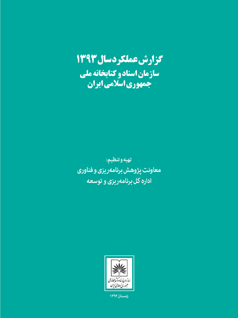

گزارش عملکرد سال 1393 سازمان اسناد و کتابخانه ملی جمهوری اسلامی ایران


ghaemiyeh.com

فهرست مطالب
مشخصات کتاب 6
اشاره 6
فهرست 12
فصل اول: معرفی سازمان 18
اشاره 18
معرفی سازمان اسناد و کتابخانه ملی ایران 19
تاریخچه سازمان 19
اساسنامه سازمان اسناد و کتابخانه ملی 20
ساختمان و تجهیزات 22
کتابخانه ملی 22
ساختمان کتابخانه ملی 23
آرشیو ملی 24
ساختمان آرشیو ملی 24
معماری ساختمان 24
عملکرد فضاهای ساختمان 24
ارکان و تشکیلات 25
شرح وظایف کلی معاونت کتابخانه 27
شرح وظایف کلی معاونت اسناد 30
شرح وظایف معاونت پژوهش، برنامه ریزی و فناوری 33
شرح وظایف معاونت پشتیبانی، امور حقوقی و استانها 37
شرح وظایف حوزه ریاست، روابط عمومی و حوزه امور بین الملل 41
شرح وظایف حراست 41
برنامه های اصلی سازمان در دولت تدبیر و امید (محورهای ده گانه) 43
فصل دوم: فعالیت های کتابخانه ای 44
اشاره 44
فعالیت های اصلی کتابخانه ملی 45
خدمات اختصاصی کتابخانه ملی 45
آثار فراهم آوری شده 45
شیوه های فراهم آوری 46
الف. واسپاری منابع 46
ج. مبادله و اهدا 47
د. خرید منابع 47
خدمات تخصصی به ذی نفعان 48
فیپا 48
فهرست نویسی منابع کتابی 49
فهرست نویسی منابع غیرکتابی 49
شابکا (ISIL) 49
شاپا 51
بانک کتابشناسی ملی 52
بانک مستندات 52
مجموعه ها 54
1. کتابهای نفیس خطی و چاپ سنگی 54
2. مجموعه ایران شناسی و اسلام شناسی 57
3. مجموعه نشریات (پیایندها) 57
خدمات اطلاع رسانی بخش نشریات (پیایندها) 58
4. منابع غیرکتابی 58
خدمات تخصصی تالارها و مخازن اطلاع رسانی 59
استفاده از اینترنت در تالارها 61
خدمات ویژه 62
1. کتابخانه عمومی 62
2. کتابخانه نابینایان و کم بینایان 62
3. کتابخانه کودک و نوجوان 63
عضویت در سازمان اسناد و کتابخانه ملی 67
شیفت شب 69
فصل سوم: فعالیت های اسنادی و آرشیوی 70
اشاره 70
فعالیت های اصلی آرشیو اسناد ملی 71
خدمات اختصاصی اسناد ملی 71
گردآوری و ارزشیابی اسناد 71
اهدای اسناد 73
خرید اسناد 73
تنظیم و توصیف اسناد دولتی و غیردولتی 80
مستندسازی 81
مخازن و مجموعه های اسنادی 82
مخزن اسناد ملی 82
کتابخانه تخصصی تاریخ معاصر و مطالعات آرشیوی 83
اشاره 83
دسترسی به اسناد ملی و تاریخ شفاهی 83
نظام ارتباطات و همکاری آرشیوی در داخل و خارج از کشور 84
حفاظت و نگهداری 91
اشاره 91
پایش مخازن و منابع موجود در سازمان و مدیریت های استانی 91
ضدعفونی و آفت زدایی اسناد و کتابها 91
سمپاشی محیطهای آلوده به حشرات و جوندگان 93
آماده سازی منابع آسیب دیده 93
مرمت و بازسازی منابع آسیب دیده 94
استانداردسازی 95
ارائه مشاوره فنی 96
فصل چهارم: حوزه پژوهش، برنامه ریزی و فناوری 98
اشاره 98
آموزش 99
پژوهش 102
جشنواره هفته پژوهش 103
سایر فعالیت های پژوهشی 118
انتشارات 123
اهم وظایف و فعالیت های نشر منابع کتابی و غیرکتابی 124
تاریخ شفاهی 127
فناوری های نوین 128
زیرساخت فناوری در سازمان اسناد و کتابخانه ملی 129
خدمات الکترونیکی شبکه سازمان اسناد و کتابخانه ملی 129
فعالیت های حوزه فناوری 130
اشاره 130
فعالیت های جاری مهم فناوری و ارتباطات 132
وب گاه و پورتال 136
دیجیتال سازی 139
فعالیت های مستمر 143
برنامه ریزی و توسعه 145
برنامه ریزی راهبردی 145
اشاره 145
تعریف و نظارت بر پروژه ها 145
کنترل کیفیت 145
الف. ارزیابی عملکرد سازمان 147
ب. ارزیابی عملکرد کارکنان 147
ج. اصلاح روشها و تحول اداری 149
اندیشگاه 150
فصل پنجم:حوزه پشتیبانی، امور حقوقی و استان ها 159
اشاره 159
سیاست های اتخاذ شده در سال 1393 160
فصل ششم:فعالیت های مراکز استانی 165
اشاره 165
معرفی مراکز استانی 166
خدمات جاری کتابخانه ای و اسنادی در مراکز استانی 167
آذربایجان شرقی 169
اصفهان 170
بوشهر 170
خراسان رضوی 174
سیستان و بلوچستان 178
فارس 182
قزوین 188
کرمان 189
گیلان 195
مازندران 197
همدان 199
یزد 204
حوزه ریاست روابط عمومی و امور بین الملل 209
فصل هفتم: حوزه ریاست، روابط عمومی و امور بین الملل 209
اشاره 209
همکاری های ملی و بین المللی 210
نگاهی به عملکرد امور بین الملل در سال 93 211
سایر فعالیت های امور بین الملل 213
حافظه جهانی 213
عملکرد حافظه جهانی در ایران در سال 1393 214
حوزه روابط عمومی 221
بازدیدها 223
تفاهم نامه ها 226
نشست ها 227
نمایشگاه ها 228
برگزاری همایش 229
شوراها 231
بازرسی و نظارت 233
حراست 233
پیوست 235
اشاره 235
فهرست جدولها 236
فهرست نمودارها 239

مشخصات کتاب
گزارش عملکرد سال 1393 سازمان اسناد و کتابخانه ملی
جمهوری اسلامی ایران
تهیه و تنظیم: معاونت پژوهش برنامه ریزی و فناوری
اداره کل برنامه ریزی و توسعه
سازمان اسناد و کتابخانه ملی جمهوری اسلامی ایران
زمستان 1394

اشاره

گزارش عملکرد سال 1393 سازمان اسناد و کتابخانه ملی
جمهوری اسلامی ایران
تهیه و تنظیم: معاونت پژوهش برنامه ریزی و فناوری
اداره کل برنامه ریزی و توسعه
سازمان اسناد و کتابخانه ملی جمهوری اسلامی ایران
زمستان 1394
تصویر
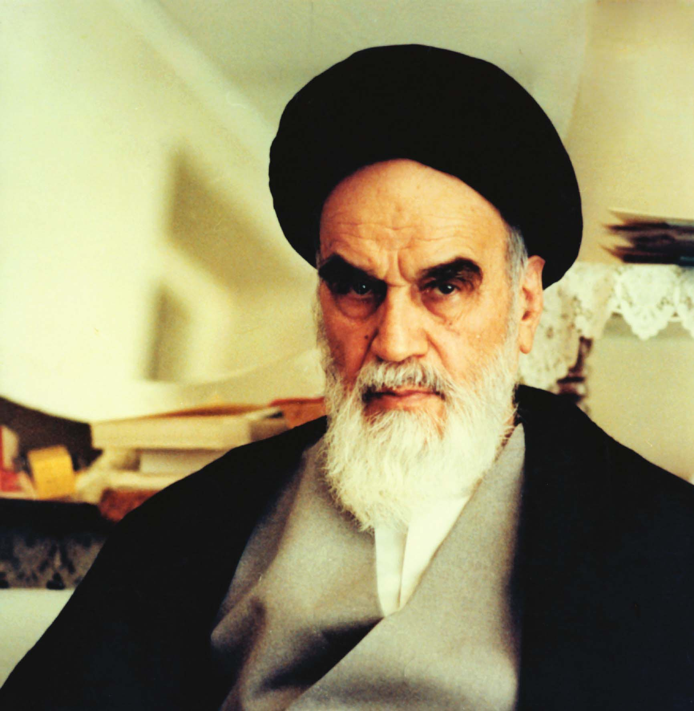
زندگی در دنیای امروز زندگی در مدرسه اراده است؛ و سعادت و شقاوت هر انسانی به اراده همان انسان رقم می خورد. اگر بخواهید عزیز و سربلند باشید، باید از سرمایه های عمر و استعدادهای جوانی استفاده کنید. با اراده و عزم راسخ خود به طرف علم و عمل و کسب دانش و بینش حرکت نمایید، که زندگی زیر چتر علم و آگاهی آنقدر شیرین و انس با کتاب و قلم و اندوخته ها آنقدر خاطره آفرین و پایدار است که همه تلخیها و ناکامی های دیگر را از یاد می برد. بشریت با همه پیشرفت هایش در علوم و فنون هنوز در گهواره طفولیت دانش است، و تا رسیدن به بلوغ کامل راه طولانی در پیش است.
امام خمینی (ره) رهبر کبیر انقلاب
تصویر
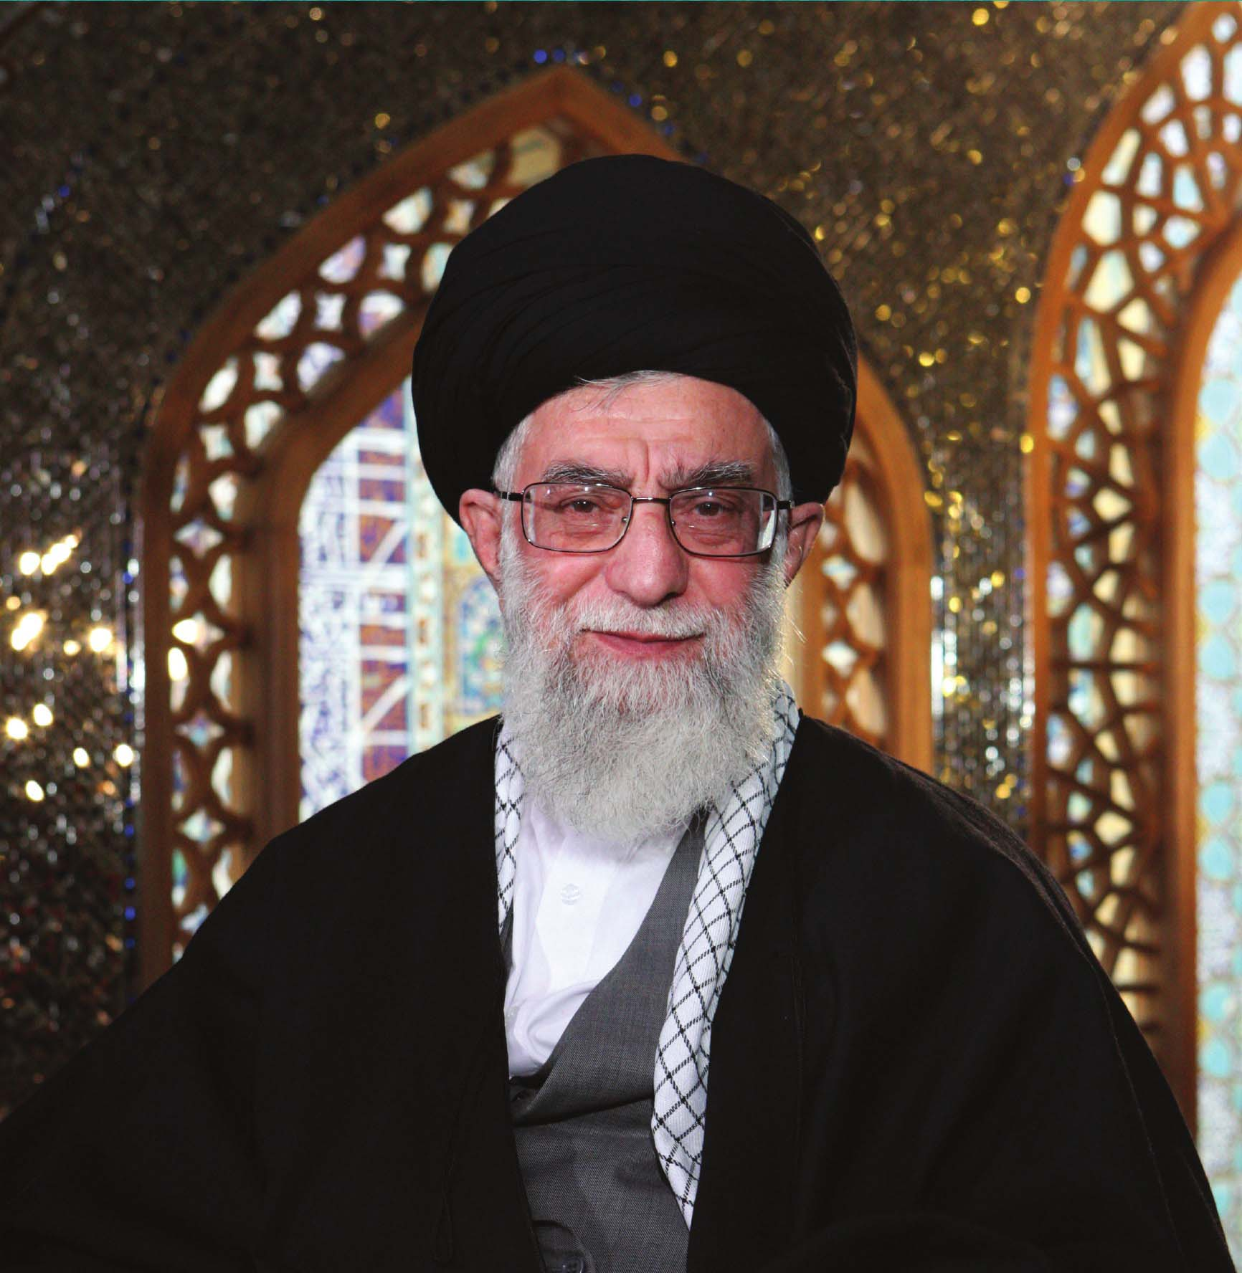
تیراژهای هزار و دو هزار و سه هزار و اینها شایسته کشور هفتاد و پنج میلیونی ما با این همه جوان، با این همه انگیزه نیست؛ باید تیراژها خیلی بالاتر باشد. حالا در بعضی از موارد خوشبختانه انسان می بیند دفعات چاپ کتاب ها خیلی بالاست؛ لیکن در عین حال در مجموع که نگاه می کنیم، نه، راضی کننده نیست، قانع کننده نیست؛ باید یک حرکتی آغاز شود.
آیت الله خامنه ای رهبر معظم انقلاب (مدظله العالی)
1390/04/29
تصویر
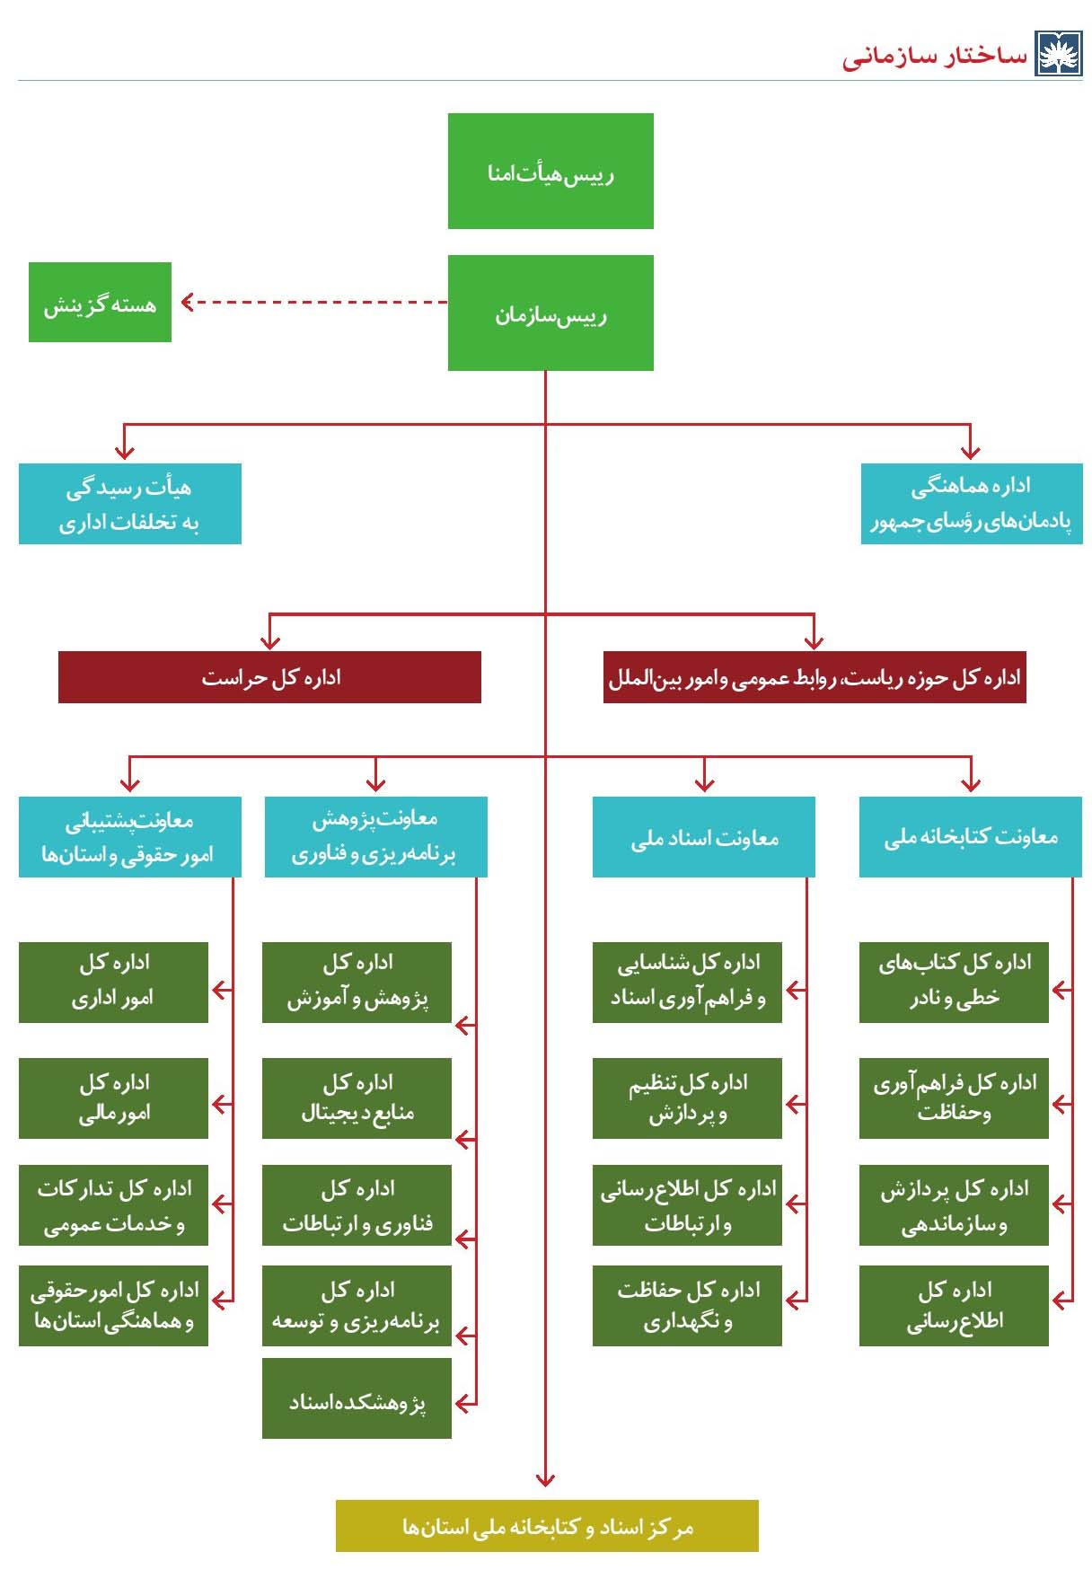

فهرست
تصویر
تصویر
تصویر
تصویر
تصویر
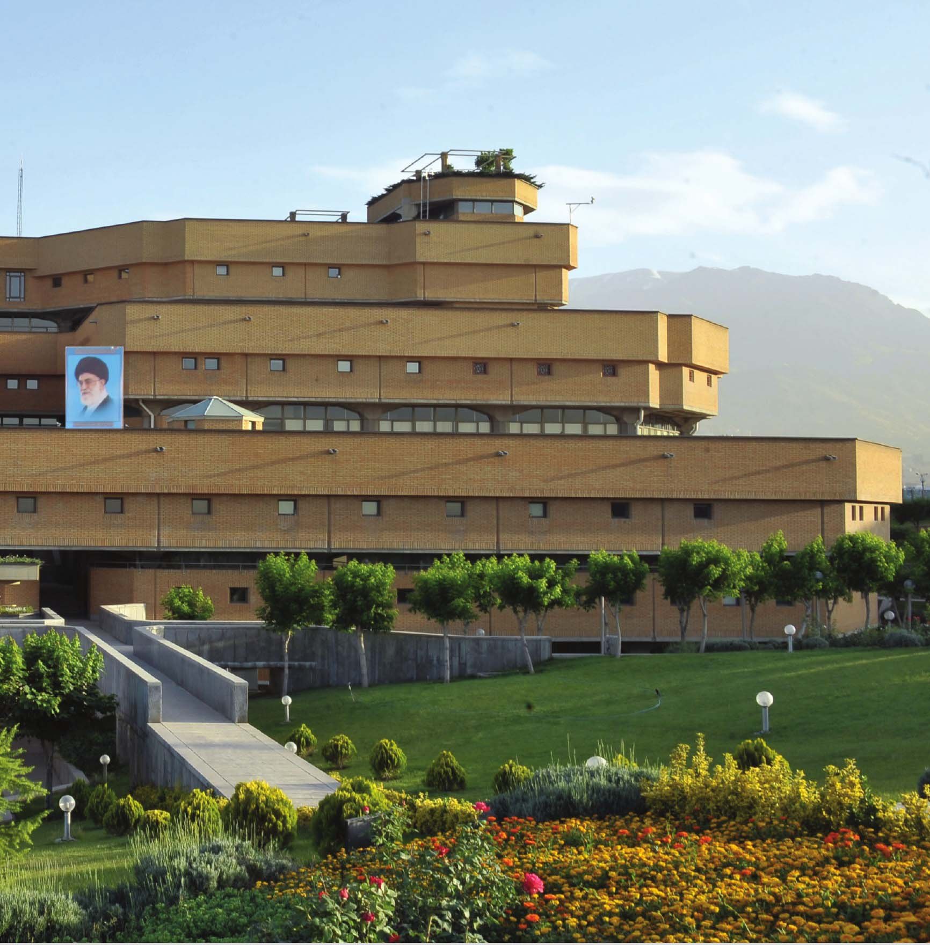
تصویر
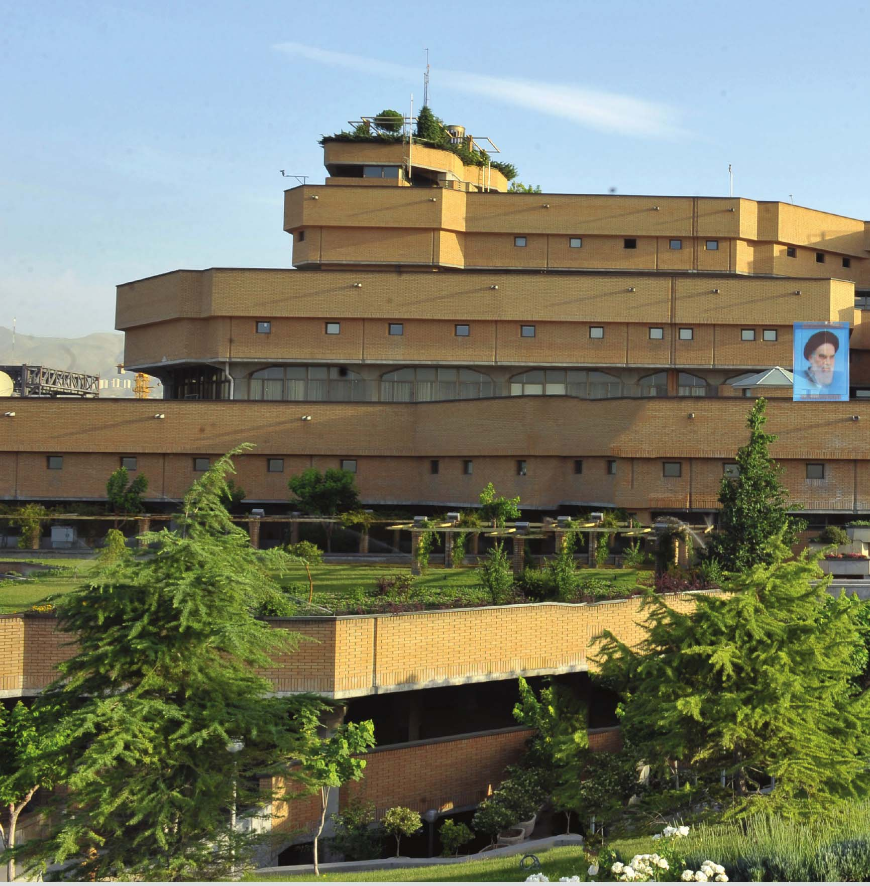

فصل اول: معرفی سازمان

اشاره

معرفی سازمان اسناد و کتابخانه ملی ایران

تاریخچه سازمان
اندیشه تأسیس کتابخانه ملی در سال های آغازین دهه دوم حکومت پهلوی (1304 - 1320) یعنی سال 1313 خورشیدی به وجود آمد. در این سال ها دولت- ملت مدرن در ایران پس از مشروطه در حال نضج و شکل گیری بوده و از اندیشه ملی گرایی به عنوان سیمانی پیونددهنده گروه ها، قومیتها، نژادها، زبان ها و طبقات گوناگون و متنوع ساکن در ایران زمین بهره گرفته میشد. در همین سال ها یعنی اواخر سال 1313 خورشیدی بود که مهدی بیانی رئیس وقت کتابخانه عمومی معارف در کوششهایش برای رفع مشکل کمبود فضای کتابخانه معارف، ایده تأسیس کتابخانه ملی ایران را به علی اصغر حکمت (1271 - 1359)، وزیر معارف وقت پیشنهاد کرد که با اقبال این سیاستمدار ادیب و نویسنده و مترجم معاصر مواجه شد. در همین زمان موزه ایران باستان نیز در بخش غربی میدان دمشق (نبش تقاطع در خیابان امام خمینی و سی تیر کنونی) در دست ساخت و در قطعه شمالی ساختمان موزه، زمینی بایر بر مساحت حدود 3500 متر مربع بلا استفاده واقع شده بود. دکتر حکمت در سال 1315 از رضاشاه اجازه گرفت تا کتابخانهای تخصصی برای موزه به افتخار نام حکیم ابوالقاسم فردوسی، شاعر و حماسه سرای نامدار ایرانی در این زمین تأسیس شود. با درخواست او موافقت شد و از آندره گدار (1881 - 1965) معمار و باستان شناس فرانسوی که نقشه موزه را تهیه کرده بود، درخواست شد نقشه ای برای کتابخانه تهیه کند. گدار نیز که طرح و اجرای آثار فراوانی در ایران همچون ساختمان های دانشگاه تهران، آرامگاه شاعرانی چون فردوسی، حافظ، سعدی و ... را به عهده داشت و نیز از بنیانگذاران دانشکده هنرهای زیبای دانشگاه تهران بود، طرحی مشابه موزه برای کتابخانه ملی ارائه داد و کار ساختمان آن در سال 1316 به اتمام رسید و ریاست آن تا سال 1340 به عهده مهدی بیانی بود. (به جز یک سال یعنی 1320 تا 1321 که به عهده علی اصغر شمیم بود).
تصویر
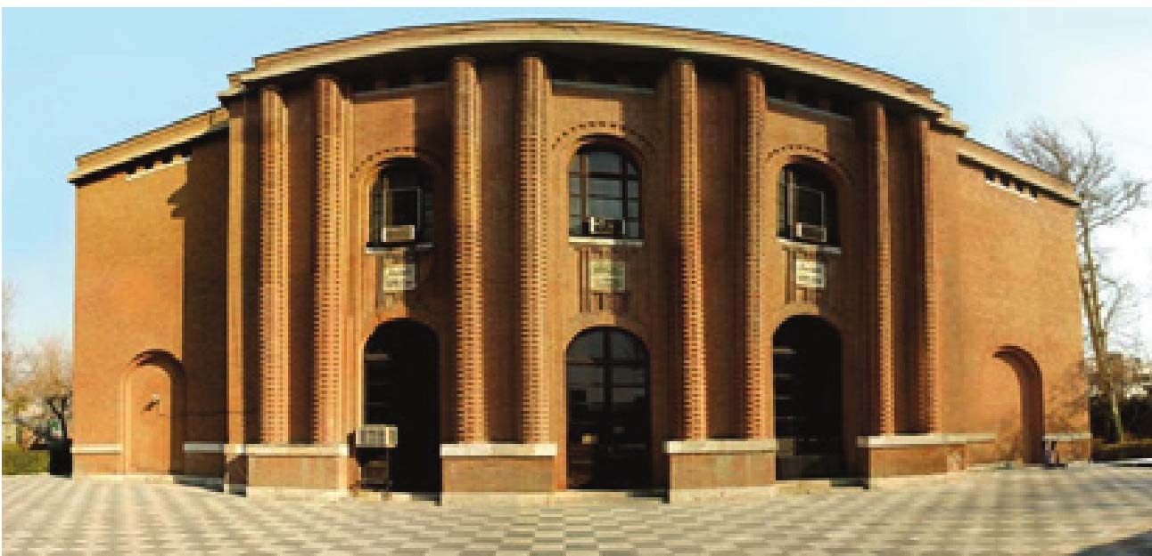
در نگاهی کوتاه تاریخچه این سازمان به صورت مختصر به شرح زیر است:
سال 1316: آغاز به کار اسال 1349: تصویب قانون تأسیس سازمان اسناد ملی اسال 1358: ادغام مرکز خدمات کتابداری در کتابخانه ملی دسال 1369: تصویب اساسنامه کتابخانه ملی ج.11. اسال 1378: ادغام سازمان مدارک فرهنگی انقلاب اسلامی در کتابخانه ملی اسال 1381: ادغام کتابخانه ملی و سازمان اسناد ملی و تشکیل سازمان اسناد و کتابخانه ملی ج. .

اساسنامه سازمان اسناد و کتابخانه ملی
بنا به تعریف و طبق اساسنامه مصوب مجلس شورای اسلامی، کتابخانه ملی مؤسسهای آموزشی، علمی، تحقیقاتی و خدماتی است که وظایف زیر را در سطح کشور بر عهده دارد .
گردآوری، سازماندهی، حفاظت و اشاعه اطلاعات مربوط به آثار مکتوب (چاپی و خطی و غیر مکتوب در ایران و یا متعلق به ایرانیان خارج از کشور؛ د گردآوری، حفاظت، سازماندهی و اشاعه اطلاعات مربوط به آثار مکتوب (چاپی و خطی) و غیر مکتوب در زمینه ایران شناسی و اسلام شناسی و به خصوص انقلاب اسلامی؛ د گردآوری، حفاظت، سازماندهی و اشاعه اطلاعات مربوط به آثار مکتوب (چاپی و خطی و غیر مکتوب معتبر علمی، فرهنگی و فنی از کشورهای دیگر؛
انجام پژوهش های تخصصی در حوزه کتابداری و اطلاع رسانی و شرکت در تحقیقات و فعالیت های بین المللی ذیربط؛ اتخاذ تدابیر و اخذ تصمیمات لازم برای صحت، سهولت و سرعت در امر تحقیق و مطالعه در همه زمینه ها به منظور اعتلای فرهنگ ملی و انجام پژوهش های ذی ربط؛ د انجام مشاوره، نظارت، هدایت و ارائه خدمات فنی و پژوهشی در جهت برنامه ریزی و سازماندهی کتابخانه ها و مراکز پژوهشی کشور؛
ارائه روش های مطلوب به منظور هماهنگ کردن خدمات و فعالیت های کتابخانه های عمومی و تخصصی کشور با کتابخانه ملی جهت تسهیل مبادله اطلاعات.
در قانون تأسیس اسناد ملی ایران، که در سال 1349 به تصویب رسیده است، اهداف زیر برای آن برشمرده شده است:
به منظور جمع آوری و حفظ استاد ملی ایران در سازمان واحد و فراهم آوردن شرایط و امکانات مناسب برای دسترسی عموم به این استاد و همچنین صرفه جویی در هزینه های اداری و استخدامی از طریق تمرکز پرونده های راکد وزارتخانه ها و مؤسسات دولتی و وابسته به دولت و امحای اوراق زائد سازمانی به نام سازمان استاد ملی ایران وابسته به سازمان امور اداری و استخدامی کشور تأسیس می گردد».
به طور کلی اهداف و وظایف آرشیو ملی عبارتست از:
•
جمع آوری و حفظ اسناد ملی (اعم از دولتی و غیر دولتی) و فراهم نمودن شرایط و امکانات مناسب برای دسترسی عموم به این استاد
•
تعیین تکلیف اسناد راکد دستگاه های دولتی و وابسته به دولت و شناسایی استاد واجد ارزش و نظارت بر حسن اجرای مصوبات شورای استاد ملی در دستگاههای دولتی وابسته به دولت
•
نظارت بر انتقال اسناد واجد ارزش نگهداری به سازمان
•
نظارت بر امحای اوراق زائد در دستگاهها
•
نظارت بر نحوه نگهداری و مدت زمان نگهداری پرونده ها در دستگاهها
•
حفظ و نگهداری، ترمیم، تنظیم و پردازش اسناد آرشیوی جمع آوری شده از مؤسسات حقیقی و حقوقی
•
ارائه خدمات اطلاع رسانی استادیا
اعضای شورای آرشیو ملی به موجب ماده چهارم قانون عبارت اند از :
1.
وزیر امورخارجه
2.
وزیر علوم، تحقیقات و فناوری
تصویر
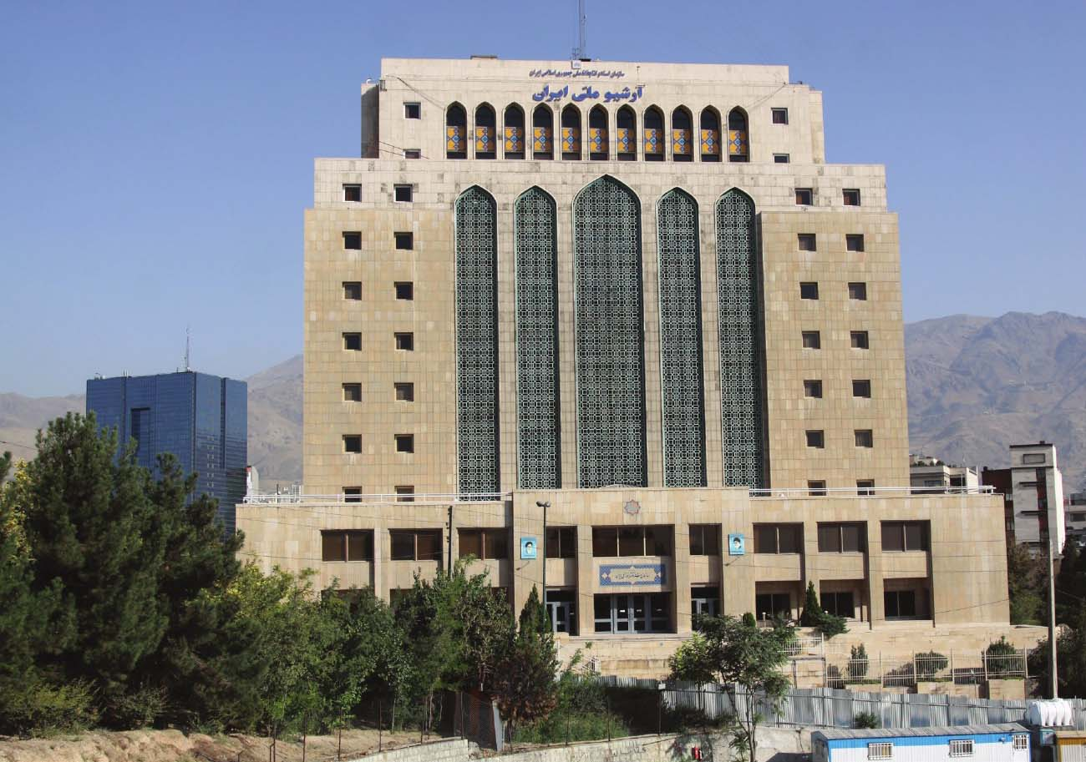
3.
دادستان کل کشور
4.
رئیس سازمان مدیریت و برنامه ریزی کشور
5.
دادستان دیوان محاسبات
6.
دو نفر از اشخاص متبحر در فرهنگ و تاریخ ایران به پیشنهاد وزیر علوم، تحقیقات و فناوری و تصویب هیئت وزیران که برای مدت سه سال انتخاب می شوند و انتخاب مجدد آنها بلامانع است. * در چهار بند نخست، معاونان آنها می توانند حضور یابند.
ماده پنجم قانون مزبور وظایف شورای آرشیو ملی را به شرح زیر تعیین کرده است:
•
تشخیص اوراق زائد قابل امحا و تصویب فهرست مشروح آنها، که قبلا از طرف سازمان اسناد ملی ایران و وزارتخانه یا مؤسسه های دولتی ذی ربط، طبق مقررات این قانون تهیه و تنظیم شده باشد؛
•
تصویب آیین نامه های مربوط به نحوه بررسی و نقل و انتقال پرونده های راکد و اسناد ملی؛
•
تصویب آیین نامه های مربوط به تنظیم و نگهداری اسناد ملی و قرار دادن آنها در دسترس عامه و همچنین مقررات مربوط به اسناد محرمانه و نحوه مراجعه به آنهاء
•
تصویب مقررات و ضوابط و معیارهایی که وزارتخانه ها و مؤسسه های وابسته به دولت باید در تنظیم، ضبط و نگهداری پرونده ها و اسناد و مدارک رعایت کنند.
•
تدوین تعرفهای که طبق آن، سازمان اسناد ملی، در ازای تهیه ریز فیلم و رونوشت گواهی شده یا انجام خدمات مشابه، از اشخاص اعم از حقیقی و حقوقی حق الزحمه دریافت خواهد کرد.

ساختمان و تجهیزات
ساختمان کتابخانه ملی 97،000 متر مربع در 8 طبقه
ساختمان آرشیو ملی 36،000 متر مربع در 17 طبقه نمایندگی های استانی 12 استان مجموع مساحت زیربنا بیش از 60،000 متر مربع و ساختمان بیش از 20،000 متر مربع

کتابخانه ملی
در تعریف کتابخانه ملی آمده است: کتابخانه ملی، کتابخانه ای است که به طور خاص توسط حکومت یک کشور به عنوان گنجینه و خزانهای برجسته از اطلاعات آن کشور تأسیس می شود. بر خلاف کتابخانه های عمومی، کتابخانه های ملی به ندرت به شهروندان کتاب امانت می دهد. این کتابخانه ها شمار عظیمی آثار ارزشمند، مهم و کمیاب را شامل میشوند.
البته تعاریف دیگری نیز از کتابخانه ملی ارائه می شود که در آن تأکید کمتری بر ویژگی مخزن بودن آن می شود. کتابخانه های ملی معمولا در مقایسه با سایر کتابخانه ها بزرگ هستند.

ساختمان کتابخانه ملی
با توجه به وظایفی که برای کتابخانه های ملی برشمرده شد، چند دهه ای می شود که این کتابخانه ها وظایف ملی خود را به طور فزاینده ای در متن و چارچوبی بین المللی ایفا می کنند و به این ترتیب، به حلقه ای از زنجیره جهانی گردآوری سازماندهی و عرضه دانش بشری تبدیل گردیده اند. همزاد این تحول، یا شاید منشأ آن، فناوری های پیشرفته ای است که موجب شده محیط کار کتابخانه های ملی متحول شود و ساختمان آنها در زمره ساختمان های هوشمند قرار گیرد. از جمله این فناوری ها، شبکه های الکترونیکی حمل و نقل کتاب و منابع است که شریان پیچیده آن و مسیرهای حرکت و دسترسی های مناسب آن به بخش های مختلف ساختمان اهمیت به سزایی دارد. همچنین، منظور کردن مسیرها و بسترهای اجرای شبکه های الکتریکی و الکترونیکی مورد نیاز فناوری های پیشرفته روز مانند سیستم مدیریت هوشمند ساختمان و تأسیسات (BMS) و سیستم های مورد نیاز شبکه رایانه ای اطلاع رسانی (CNS) و اتوماسیون اداری بنا شده (OAS) از اهمیت ویژه ای برخوردار است. این ساختمان به گونه ای طراحی و ساخته شده که علاوه بر مدیریت، واحدهای پشتیبانی، پارکینگ، هشت مرکز مهم و تخصصی کتابداری و مجموعه های کتاب های مرجع و غیر مرجع چاپی، نسخه های خطی و کتاب های نادر، منابع غیر کتابی را در خود جا بدهد و قابلیت آن را داشته باشد که بتواند با تغییراتی که در حوزه فناوری - به خصوص فناوری اطلاعات - روی می دهد هماهنگ شود. همچنین در ساختمان جدید مراکز تخصصی کتابداری می توانند با هم در ارتباط مستقیم و تعاملی باشند. ساختمان جدید کتابخانه ملی حدود 97،000 متر مربع بنا دارد و هشت واحد در آن پیش بینی شده است. این ساختمان در شرایط عادی چهار میلیون جلد و در صورت استفاده از قفسه بندی فشرده تا 7 میلیون جلد کتاب و نشریه ادواری را در خود جای می دهد. فضاهای لازم برای فعالیت کتابخانه ملی دسته بندی شده اند و هشت واحد در برنامه کالبدی طرح شکل گرفته است. این واحدها تقسیم بندی فضایی کتابخانه به شمار می روند که بر مبنای نوع فعالیت در یک گروه آمده اند و باید از لحاظ ساختمانی به یکدیگر مرتبط شوند:
•
واحد 1، برای فعالیت های همگانی با 7،410 متر مربع زیربنا؟
•
واحد 2، کتابخانه پژوهشی با 16،000 متر مربع زیربنا؛
•
واحد 3، خدمات پشتیبانی اجرایی با 4،560 متر مربع زیربنا؛
•
واحد 4، مدیریت خدمات ماشینی اداری و تسهیلات خاص کارمندان با 7،960 متر مربع زیربنا؛
•
واحد 5، خدمات نگهداری با 7،130 متر مربع زیربنا؟
واحد 6، مخزن های بسته با 20،000 متر مربع زیربنای
•
واحد 7، مرکز تحقیقات اسلام شناسی - ایران شناسی، برای 1،150 استفاده کننده با 20080 متر مربع زیربنا؛
•
واحد 8، تسهیلات پارکینگ با 7،000 متر مربع زیربنا

آرشیو ملی
آرشیو ملی ایران فرایند شناسائی، فراهم آوری، نگهداری، سازماندهی واطلاع رسانی اسناد ملی ایران را بر عهده دارد.

ساختمان آرشیو ملی
این مجموعه، در زمینی به مساحت 7500 متر مربع احداث شده و دارای 360000 متر مربع زیربنا در 17 طبقه است. اسکلت ساختمان انعطاف پذیر بوده و در مقابل لرزش های ناگهانی و زلزله مقاوم است. تمام مراحل ساخت و نصب ساختمان زیر نظر کارشناسان و مهندسان مشاور صورت گرفته و آزمایش های لازم در مؤسسه های معتبر و دانشگاه های ذی ربط، در مراحل مختلف صورت گرفته است.

معماری ساختمان
در طراحی ساختمان، از الگوهای معماری قبل و بعد از اسلام استفاده شده است. ساختمان روی یک کرسی بتنی گسترده مستطیل شکل بنا شده و به تدریج در طبقات فوقانی آن از سطوح طبقات کاسته می شود و سازه زیگورات مانندی را تشکیل می دهد. وجود قوسها و نقوش اسلیمی در نما، از جمله تمهیدات طرح برای الهام پذیری از معماری دوره اسلامی است.

عملکرد فضاهای ساختمان
بر اساس نیازهای کاربران، ساختمان دارای سه عملکرد کلی به شرح زیر بوده و هر یک از آنها دارای شرایط و ویژگی های
خاص ساختمان و تأسیسات منحصر به فرد خود است.
1.
فضاهای حفظ و نگهداری اسناد
2.
فضاهای عمومی و اطلاع رسانی
3.
فضاهای اختصاصی

ارکان و تشکیلات
ارکان و تشکیلات
سازمان اسناد و کتابخانه ملی جمهوی اسلامی ایران مؤسسهای آموزشی، علمی، پژوهشی و خدماتی است و زیر نظر هیئت امنایی که ریاست عالیه آن با رئیس جمهور است و در مجموع با 1256 سرمایه انسانی فعالیت می کند. رئیس کتابخانه ملی با پیشنهاد رئیس و تأیید هیئت امناء برای مدت چهار سال منصوب می شود و انتخاب مجدد وی بلامانع است
اعضای هیئت امناء سازمان اسناد و کتابخانه ملی جمهوری اسلامی ایران در سال 1393 عبارت اند از:
•
ریاست جمهوری اسلامی ایران (ریاست عالی کتابخانه ملی): دکتر حسن روحانی
•
وزیر علوم، تحقیقات و فناوری: دکتر محمد فرهادی
•
وزیر آموزش و پرورش: دکتر علی اصغر فانی
•
وزیر فرهنگ و ارشاد اسلامی: دکتر علی جنتی
•
رئیس سازمان اسناد و کتابخانه ملی (دبیر هیئت امنا): دکتر سیدرضا صالحی امیری
•
دو نفر از صاحب نظران در امر کتاب، کتابداری (یک نفر به پیشنهاد وزیر محترم علوم، تحقیقات و فناوری، دکتر نجفقلی حبیبی و دکتر سیدمصطفی محقق داماد به پیشنهاد وزیر محترم فرهنگ و ارشاد اسلامی).
رئیس سازمان / دکتر سیدرضا صالحی امیری
•
اداره کل حوزه ریاست و روابط عمومی، امین عارف نیا
•
اداره کل حراست: قاسم نصیری پور
معاونت کتابخانه ملی دکتر غلامرضا امیرخانی
•
اداره کل کتاب های خطی و نادر: سیدمحمود سادات بیدگلی
•
اداره کل اطلاع رسانی: رضا شهرابی فراهانی
•
اداره کل پردازش و سازماندهی: طاهره يعقوب پور نرگسی
•
اداره کل فراهم آوری و حفاظت: علیرضا دباغی
معاونت اسناد ملی/غلامرضا عزیزی
•
اداره کل شناسایی و فراهم آوری اسناد ملی: محسن آموزگار
•
اداره کل تنظیم و پردازش استاد مرتضی نوری پور
•
اداره کل حفاظت و نگهداری: صدیقه روحی
•
اداره کل اطلاع رسانی و ارتباطات: بهناز زرین کلکی
معاونت پژوهش، برنامه ریزی و فناوری / دکتر فریبرز خسروی
•
اداره کل منابع دیجیتال: سیدمهدی طاهامی
•
اداره کل فناوری و ارتباطات: سیدعبدالله حسینیان
•
اداره کل پژوهش و آموزش: دکتر رضا خانی پور
•
اداره کل برنامه ریزی و توسعه: محمدحسين واقف زاده
•
پژوهشکده اسناد: محمدجواد مرادی نیا
معاونت پشتیبانی امحمدهاشم زاده
•
اداره کل امور حقوقی و هماهنگی استان ها: عطاءالله معروف خانی
•
اداره کل تدارکات و خدمات عمومی: حمیدرضا منصوری
•
اداره کل امور مالی: فریده طیرانی
•
اداره کل امور اداری: عنایت سالاریان
مراکز استانی
•
مدیریت مرکز خراسان رضوی / اكبر شيخ
•
مدیریت مرکز غرب (همدان)/ سیدقاسم بلوری
•
مدیریت منطقه جنوب شرق (کرمان) / فرخ شعبان زاده
•
مدیریت منطقه مرکزی (اصفهان)/ على عيوض زاده
•
مدیریت مرکز سیستان و بلوچستان/ قاسم سیاسر
•
مدیریت مرکز یزد/ محمدرضا ملک ثابت
•
مدیریت منطقه شمال غرب (تبریز) سیدمحمدحسین آل هاشم
•
مدیریت مرکز فارس / دکتر محمدعلی رنجبر
•
مدیریت مرکز بوشهر/ غلامحسین نظامی
•
مدیریت مرکز گیلان / حسین عباس نژاد کارسیدانی
•
مدیریت مرکز قزوین/ حجت الاسلام سید مهدی حسینی
•
مدیریت مرکز مازندران/ لطف الله محمدنژاد

شرح وظایف کلی معاونت کتابخانه
فراهم آوری منابع کتابخانه ای
ماجرای برنامه های گسترش مجموعه منابع کتابخانه ای به زبانهای مختلف بر اساس برنامه ریزی و خط مشی کلی سازمان همکاری در سیاست گذاری، نظارت و اجرای مبادله، اهدا، فراهم آوری منابع کتابی و غیر کتابی در سطح ملی و بین المللی
•
نظارت، پیگیری و اجرای قانون واسپاری
•
برنامه ریزی و هماهنگی با مدیریت های مرتبط به منظور حفاظت و صحافی منابع کتابخانه ای
•
برنامه ریزی، شناسایی و ایجاد ارتباط و همکاری با مراکز داخلی و خارجی برای تبادل منابع کتابی و غیر کتابی
•
همکاری با روابط عمومی برای اطلاع رسانی به منظور گسترش فرهنگ مبادله و اهدا و واسپاری منابع
•
برنامه ریزی به منظور دریافت و کنترل منابع مشمول قانون واسپاری
•
ارجاع دعاوی حقوقی آثار ثبت شده و ارائه استعلام لازم به دفتر حقوقی سازمان
•
نظارت بر اجرای دقیق طرح های حفاظت و نگهداری منابع مطابق ضوابط و استانداردهای بین المللی با رعایت اصول و شرایط ملی و منطقهای
پردازش و فهرست نویسی منابع کتابخانه ای
•
فهرست نویسی و سازماندهی منابع کتابی (چاپی) موجود در کتابخانه ملی
•
فهرست نویسی و سازماندهی منابع غیر کتابی موجود در کتابخانه ملی شامل پایان نامه، استانداردها، منابع دیداری شنیداری و منابع الکترونیک و ...
•
فهرست نویسی و سازماندهی پیایندها (نشریات ادواری موجود در کتابخانه ملی
•
فهرست نویسی پیش از انتشار (فیپا): شامل فهرست نویسی منابع کتابی کشور بر اساس نسخه پیش از انتشار آن که توسط ناشر به کتابخانه ملی ارائه می شود.
•
تکمیل و تصحیح بانک کتابشناسی ملی که آیینه نشر کشور است.
•
تکمیل و تصحیح بانک مستندات شامل سرعنوان های موضوعی، مستند مشاهیر و اسامی مؤلفان فارسی و لاتین، مستند تنالگان ها و سازمانها
•
صدور شماره استاندارد بین المللی کتابخانه های کشور (شابکا) و تکمیل پایگاه اطلاعات ISIL
•
صدور شماره استاندارد بین المللی نشریات ادواری کشور (شاپا) و تکمیل پایگاه اطلاعات ISSN
•
مشاوره علمی در خصوص سازماندهی منابع کتابخانه ای به کتابخانه های کشور
•
تهیه و تدوین استانداردها و دست نامه های پردازش و سازماندهی منابع
اطلاع رسانی منابع کتابخانه ای
•
ارائه خدمات اطلاع رسانی حضوری از قبیل پذیرش عضو، مشاوره تخصصی به سایر کتابخانه ها، کتابداران و مراجعان کتابخانه ملی، امانت منابع، خدمات مرجع، خدمات سرای پژوهش، جستجو در بانک ها و پایگاه های اطلاعاتی و ...
•
ارائه خدمات اطلاع سانی غیر حضوری از قبیل ارائه خدمات مرجع مجازی از طریق پست الکترونیکی، گفتگوی همزمان و پیامک به مراجعان، سایر کتابخانه ها و کتابداران
•
خدمات پشتیبانی اطلاع رسانی شامل مجموعه سازی (نشریات، منابع ویژه نابینایان و منابع غیرکتابی) آماده سازی منابع، حفاظت و نگهداری منابع و مخازن، تهیه نسخه الکترونیکی و اسکن از منابع، پیگیری و انجام امور مرتبط با فایل منابع، قفسه خوانی، ثبت جانما و ورود اطلاعات در نرم افزار جامع رسا، فهرست نویسی در گروه های مختلف ایران شناسی و اسلام شناسی»، «خدمات ویژه»، «نشریات»، «غیر کتابی»
•
ارائه خدمات آموزشی به مراجعان، کارآموزان، همکاران در مدیریت های استانی و کارگاه های قصه خوانی و شاهنامه خوانی برای کودکان و نوجوانان
•
انجام فعالیت های پژوهشی همچون ارزیابی خدمات، تهیه و تدوین منابع مرجع و آیین نامه ها و دستورالعمل ها و همکاری با مراکز ایران شناسی و اسلام شناسی، گردآوری طرح های پژوهشی مرتبط با کتابخانه ملی، برگزاری نشست های علمی- پژوهشی برای محققان عضو کتابخانه
منابع خطی و نادر
•
شناسایی نسخه های خطی، چاپ سنگی و مرقعات در داخل و خارج از کشور و اقدام برای تهیه اصل یا نسخه ثانویه آنها به صورت خرید، دریافت از طریق اهدا به سازمان توسط اشخاص حقیقی یا حقوقی، وقف، امانت یا از طریق تکثیر
•
دریافت، سازماندهی، حفاظت و نگهداری منابع خطی و چاپ سنگی بر اساس استانداردهای مشخص
•
نظارت، هدایت و ارائه خدمات عمومی، فنی، مشاوره ای و پژوهشی به کتابخانه ها و نهادهای فرهنگی، آموزشی و پژوهشی
•
همکاری در طراحی، تدوین و انتشار فهرستها، نمایه ها و کتاب شناسی های نسخ خطی و نادر
•
فهرست نویسی و سازماندهی منابع خطی، چاپ سنگی، تابلو و مرقعات د اطلاع رسانی و ارائه خدمات مناسب به مراجعان و کاربران منابع خطی به صورت حضوری و غیر حضوری

شرح وظایف کلی معاونت اسناد
فراهم آوری اسناد
•
بررسی، مطالعه، تهیه و تنظیم مقررات و دستورالعمل های اجرایی، برای مدیریت اسناد دستگاه های دولتی و وابسته به دولت
•
تهیه و اصلاح فرم ها و فرم نامه ها
•
تحویل و دریافت اسناد راکد دستگاه های دولتی و وابسته به دولت و برنامه ریزی های لازم برای تفکیک و دسته بندی آنها
•
ارزشیابی اسناد و امحای اوراق زاید
•
هماهنگی امور مربوط به اسناد اهدایی و خریداری (به عنوان دبیرخانه)
•
هماهنگی امور اجرایی شورای اسناد ملی
پردازش و فهرست نویسی اسناد
•
مطالعه، بررسی و برنامه ریزی برای فهرست نویسی و استخراج کلید واژه ها و تنظیم و توصیف اسناد نوشتاری و غیر نوشتاری بر اساس اصول «حفظ نظم و ترتیب اولیه» و «پایبندی به منشا»
•
مطالعه و بررسی استانداردهای بین المللی توصیف آرشیوی و تهیه و تنظیم استانداردهای تنظیم و توصیف با مراعات
مقتضيات فرهنگی و نیز ساختار زبان فارسی
•
تهیه و تنظیم مستند اسامی رجال، سازمان ها، موضوعات و اماکن جغرافیایی مطرح در اسناد به منظور تأمین عوامل سرعت، دقت و سهولت در امر ذخیره سازی و بازیابی اطلاعات
حفاظت و نگهداری منابع
•
تدوین استانداردها و معیارهای حفاظت و ترمیم منابع نوشتاری و غیر نوشتاری به منظور یکسان سازی شیوه های اصلاح و مرمت منابع در سطح کشور
•
برنامه ریزی در راستای ارتقا و افزایش آگاهی های عمومی درباره حفاظت و نگهداری بهینه منابع آرشیوی و کتابخانه ای
•
ارائه خدمات و رهنمودهای مشاورهای به اشخاص حقیقی و حقوقی، در زمینه های آسیب شناسی و آسیب زدایی، مرمت، رقمی سازی و حفظ و نگهداری منابع آرشیوی و کتابخانهای
•
تهیه و تدوین و انتشار دستورالعمل های استاندارد، در زمینه های آسیب شناسی، آسیب زدایی و حفاظت و نگهداری منابع نوشتاری و غیر نوشتاری
•
آسیب زدایی کلیه منابع قبل از ورود به مخازن سازمان
•
آسیب شناسی و مرمت منابع نوشتاری و غیر نوشتاری بر اساس اولویت های تعیین شده
•
برقراری ارتباط با آرشیوهای بین المللی به منظور دانش افزایی و ارتقای سطح کمی و کیفی فعالیت های آسیب شناسی و آسیب زدایی و حفاظت از منابع نوشتاری و غیر نوشتاری با همکاری روابط عمومی و امور بین الملل
•
بازدیدهای ادواری از مخازن سازمان به منظور کنترل آلودگی آنها و اعمال معیارهای استاندارد در زمینه حفاظت و نگهداری
•
نظارت بر حفظ و نگهداری منابع نوشتاری و غیر نوشتاری در مدیریت های استانی
•
رقمی سازی اسناد و کتب و تبدیل اسناد دیجیتال به میکروفیلم و میکروفیلم به دیجیتال
•
تبدیل اسناد دیداری و شنیداری به فرمت های مختلف و تهیه نسخه دیجیتال از آنها
اطلاع رسانی اسناد
•
بررسی و تدوین مقررات و بازنگری ضوابط استفاده از اسناد
•
ارائه خدمات اسنادی
•
تهیه، تدوین و انتشار مجموعه ها و فهرست های اسناد
•
همکاری با مراکز آرشیوی به منظور ارتقای دانش آرشیوی و تبادل تجارب
•
مشارکت در برگزاری نمایشگاه های استاد و همایش های آرشیوی
•
دریافت، ساماندهی و نگهداری اسناد در مخازن آرشیوی

شرح وظایف معاونت پژوهش، برنامه ریزی و فناوری
فناوری و ارتباطات
•
طراحی و ارائه راهکارهای عملیاتی در راستای راهبردهای اصلی سازمان در حوزه فناوری
•
شناسایی فناوری های روز جهت ارتقای سخت افزاری و نرم افزاری سازمان
•
ارائه راهکار ایجاد بانکهای اطلاعاتی متناسب با اهداف سازمان
•
نظارت بر ایجاد و نگهداری بسترهای ارتباطی لازم برای ارائه خدمات سازمانی
•
تهیه نسخه پشتیبان از اطلاعات مهم سازمان
•
نصب و راه اندازی سیستم های مکانیزه واحدهای مختلف سازمان و مراکز استانی
•
پیگیری تهیه و تولید نرم افزارهای کاربردی مورد نیاز سازمان
•
تولید مستندات نگهداری و توسعه نرم افزار
•
پیگیری تأمین و نگهداری سخت افزارهای سازمان
•
تأمین و نگهداری سخت افزاری از سیستمها و شبکه ها
•
تأمین امنیت شبکه و سرورهای کاربردی سازمان
•
طراحی ساختار شبکه های داخلی سازمان
•
آرشیو مستندات نرم افزارها و سخت افزارهای خریداری شده و تولید شده
•
پیگیری برای ایجاد بستر مناسب برای ذخیره سازی اطلاعات دیجیتال تولید شده و نگهداری آنها
•
تهیه و توزیع تجهیزات سخت افزاری
آموزش و پژوهش
•
برنامه ریزی، طراحی، برگزاری و ارزشیابی دوره های آموزشی مورد نیاز کارکنان و مدیران سازمانی و همچنین نظارت و اندازه گیری کارایی و اثربخشی آنها
•
برنامه ریزی و برگزاری دوره های آموزشی کتابداری و اطلاع رسانی و استادی به صورت الکترونیکی
•
برگزاری کارگاه های آموزشی داخلی و خارجی
•
تدوین راهبردهای لازم برای پیشنهاد و اجرای طرح های پژوهشی در حوزه کتابداری و اطلاع رسانی، اسناد، فناوری اطلاعات، ایران شناسی و اسلام شناسی و تهیه و تدوین استانداردهای مختلف در حوزه کتابداری و اطلاع رسانی و همچنین تشکیل شورای پژوهشی و نظارت بر حسن انجام امور مربوط به آن
•
چاپ و انتشار مطلوب آثار تدوین شده در حوزه کتابداری، اطلاع رسانی و علوم اسنادی به منزله الگوی نشر کتابخانه ای و همچنین چاپ و انتشار فصلنامه های مطالعات ملی کتابداری و سازماندهی اطلاعات» و «گنجینه اسناد» و دیگر نشریات ادواری مورد نیاز سازمان به همراه تأمین فرم های مورد نیاز و سایر منابع چاپی در کنار فروش منابع تولیدی سازمان
•
برنامه ریزی و اجرای دوره های آموزشی منطقه ای و بین المللی به منظور همسان سازی بستر اطلاعاتی در زمینه علوم کتابداری و آرشیوی با عنایت به موارد انتشاراتی مشترک و با همکاری دانشگاه های داخل و خارج از کشور، همچنین
کتابخانه های ملی و آرشیوهای ملی خارج از کشور
•
برگزاری سمینارها و نشست های کتابداری، اطلاع رسانی و فناوری اطلاعات
•
ارائه خدمات کتابخانه ای به اساتید، محققین، دانشجویان و کارآموزان کتابداری و اطلاع رسانی
برنامه ریزی و توسعه
•
تدوین برنامه های کلان و بلندمدت سازمان و نظارت بر اجرای آن
•
بررسی مستمر ساختار و فرایندهای سازمانی، بررسی، تحقیق و انتخاب مدل مناسب برای معماری سازمانی
•
تهیه و ارائه برنامه های کلان و عملیاتی سالانه کنترل کیفیت در بخش های مختلف سازمان و به روز نگهداری آن
•
بررسی قابلیت مجریان درون و برون سازمانی برای اجرای پروژه ها، تعیین صلاحیت، رتبه بندی و انتخاب گزینه مناسب
•
هدایت، راهبری و نظارت بر فعالیت و عملکرد مجریان پروژه های در حال اجرا در سازمان بر پایه استانداردهای اجرایی
دیجیتال سازی
•
تبدیل منابع نوشتاری و غیر نوشتاری به صورت دیجیتال
•
شناسایی، گردآوری و سازماندهی منابع دیجیتال داخل و خارج سازمان د شناسایی و گردآوری بانکهای اطلاعاتی
•
سیاست گذاری در حوزه نگهداری، به روز رسانی و کنترل بانک های اطلاعاتی
•
تهیه استانداردهای ایجاد و نگهداری کتابخانه و اسناد دیجیتال
•
تهیه نظام نامه دسترسی کاربران به منابع دیجیتال
•
نظارت بر ورود و خروج منابع دیجیتال و منابع نوشتاری و غیر نوشتاری و نگهداری موقت آنها
•
ارائه استانداردهای حفاظت بلندمدت منابع دیجیتالی
•
راه اندازی، ایجاد و نگهداری سامانه کتابخانه دیجیتال
•
راه اندازی و ایجاد و نگهداری سامانه استاد دیجیتال
•
ارائه خدمات کتابخانه و اسناد دیجیتال به کلیه کاربران شبکه و اینترنت
•
ایجاد، به روز رسانی، توسعه و نگهداری سایت های داخلی سازمان
•
ایجاد، به روز رسانی، توسعه و نگهداری وب سایت های سازمان
پژوهش های اسنادی
•
تألیف و ترجمه متون، کتاب های مجموعه اسناد، آثار، نشریات تحقیقی و پژوهشی
•
انجام پژوهش های تحقیقاتی و کاربردی در زمینه های آرشیوی- تاریخی مرمت و بازسازی اسناد، طبقه بندی و کدگذاری اسناد، بازیافت و پراکنش اطلاعات
•
برگزاری دوره های آموزشی و فرهنگی، برپایی سمینارها، کنفرانس ها، مجامع، میزگردهای تخصصی و گروه های مطالعاتی و تحقیقاتی در سطوح مختلف داخلی و خارجی در زمینه فرهنگ آرشیوی و تحقیقات تاریخی به ویژه تاریخ معاصر ایران، دانش مدیریت اسناد، فن بایگانی و اصول حفظ و نگهداری اسناد
•
تربیت محققان و پژوهشگران و انتقال تجارب و تحقیقات تاریخی و فرهنگی
•
فراهم آوردن امکانات آموزشی و پژوهشی برای علاقه مندان به فعالیت در چهارچوب اهداف سازمان

شرح وظایف معاونت پشتیبانی، امور حقوقی و استانها
امور اداری
•
پیش بینی نیاز سازمان به نیروی انسانی و انجام کلیه امور مربوط به استخدام و به کارگیری آنها و همچنین انجام امور
مربوط به کارکنان (رسمی، پیمانی، قراردادی و هیئت علمی)
•
بررسی تشکیلات و پیش بینی پست های مورد نیاز سازمان و واحدهای تابعه در سطح کشور
•
بررسی، نظارت و پیگیری لازم در خصوص انعقاد قراردادها و رعایت ضوابط به کارگیری نیروهای شرکتی، طرحی، قرارداد کار مشخص با توجه به ضوابط اجرایی بودجه
•
انجام اقدامات لازم در زمینه اجرای سیاست ها و مقررات رفاهی کارکنان در چارچوب امکانات موجود و مصوبات دولت و همچنین هماهنگی با سازمان های مرتبط به منظور ارائه تسهیلات رفاهی، تفریحی، زیارتی و سیاحتی
•
نظارت بر سیستم اتوماسیون اداری و فراهم نمودن تسهیلات به منظور ارائه خدمات در سیستم دولت الکترونیک
•
اقدام به موقع در زمینه ارتقاء گروه کارکنان و ترفیع پایه (اعضاء هیئت علمی و موارد مربوط به انتقال ها، انتصابها، مرخصیها و صدور احکام مربوط به مأموریت های آموزشی، استفاده از فرصت های مطالعاتی بین مراکز علمی و پژوهشی داخل و خارج از کشور
•
بررسی و پیگیری امور بازنشستگی کارکنان
•
نظارت بر حضور و غیاب کارکنان از طریق واحد حضور و غیاب و تایید کارکرد کارکنان سازمان
•
تهیه، تنظیم و ارسال فرمهای ارزشیابی همراه با دستورالعمل مربوطه به مدیریت ها و همچنین بررسی و نظارت بر ارزشیابی سالیانه کارکنان
•
شرکت در همایش های مربوط به ده برنامه تحول نظام اداری
امور مالی
•
انجام وظایف، مطابق با خط مشی و سیاست های مالی معاونت پشتیبانی، امور حقوقی و هماهنگی استانها
•
نظارت بر وصول و انتقال درآمدها به حساب خزانه داری کل و صدور درخواست وجه برابر ضوابط
•
نظارت بر انجام فعالیت های مربوط به ثبت و نگهداری و تنظیم حسابها و تفریغ بودجه با استفاده از سیستم مکانیزه و ارائه گزارش به مسئولان سازمان و ارسال به مراجع ذیربط در موعد مقرر
•
دریافت ضمانت نامه و سپرده های قانونی، نگهداری حساب مربوط، ضبط و یا استرداد و تسویه آنها برابر مقررات و در زمانهای قانونی مقرر
•
وصول مطالبات و پرداخت دیون
•
صدور درخواست وجه از محل اعتبارات مصوب و ردیف های انتقالی و نظارت بر پرداخت از محل
•
نظارت بر صدور اسناد مالی و اعتباری و حقوق و مزایا و اضافه کار و سایر پرداخت های متعلقه به کارکنان
•
نظارت بر تأمین اعتبارات و تطبیق آن با موافقت نامه ها
•
مراقبت در نگهداری حساب درآمدها و اموال
•
شرکت در جلسات، به منظور هماهنگی و بررسی مسائل و مشکلات مالی سازمان و اهتمام در رفع آنها
•
همکاری با واحدهای ذیربط برای مصرف اعتبارات مطابق اهداف پیش بینی شده در موافقت نامه از طریق ارائه بخشنامه ها و دستورالعمل های مالی به واحدهای ذیربط
•
پرداخت در تسویه حسابهای سنواتی
•
ایجاد انگیزه شغلی در کارکنان برابر اصول مدیریت منابع انسانی
•
ارائه گزارش عملکرد مدیریت های سازمان به معاونت پشتیبانی، امور حقوقی و هماهنگی استان ها در قالب بودجه مصوب، فصول هزینه و فرم های مربوطه
•
تماس و پاسخگویی به ممیزین، حسابرسان دیوان محاسبات اداری و سازمان بازرسی کل کشور
امور حقوقی و هماهنگی استانها
•
پیشنهاد تأسیس شعب استانی جدید برای تصویب در جلسه هیئت امنا
•
ایجاد هماهنگی، نظارت و ارزیابی عملکرد مدیریت های استانی
•
نظارت بر تهیه و تأمین نیازهای استانها
•
پیگیری امور سازمان در مجلس شورای اسلامی
•
پیگیری درخواست ها و پیشنهادهای نمایندگان مجلس شورای اسلامی
•
تهیه و تنظیم متن قراردادها، موافقت نامه ها و پروندهای حقوقی منطبق با قوانین و مقررات د تدارکات و خدمات عمومی
•
انجام خریدهای مورد نیاز کلیه بخش های سازمان
•
برنامه ریزی به منظور تهیه و تأمین وسایل، تجهیزات و کالاها و خدمات مورد نیاز سازمان
•
حفظ و نگهداری و به روز رسانی اقلام مورد نیاز سازمان در انبارها نظارت و کنترل بر موجودی انبار
•
نظافت و حفظ نظم و پاکیزگی و خدمات رسانی به فضایی بالغ بر 1720000 متر مربع در تهران و مراکز استانها
•
نگهداری و بهینه سازی فضای سبز سازمان به وسعت 50.000 متر مربع
•
تأمین نیازهای ترابری و حمل و نقل سازمان
•
تأمین سرمایش گرمایش مورد نیاز و نگهداری سیستم ها و به روز رسانی تجهیزات و تأسیسات مربوطه
•
برگزاری جلسات کمیته های خرید، مناقصات و مزایده ها و عملیاتی نمودن آنان
•
تنظیم قردادهای خرید و سرویس های خدماتی مطابق قوانین و مقررات
•
تأمین خدمات و کادر خدماتی مورد نیاز سازمان در حوزه ها

شرح وظایف حوزه ریاست، روابط عمومی و حوزه امور بین الملل
•
نظارت و پیگیری بر حسن اجرای دستورات رئیس سازمان و مصوبات و تفاهم نامه های انجام شده در مجامع و شوراهای سازمان
•
تنظیم گزارش ها و آمار عملکرد و ارزیابی عملکرد واحدهای مختلف سازمان
•
تهیه و تنظیم طرح ها و برنامه های تبلیغاتی، اطلاع رسانی و برگزاری نمایشگاه ها، همایش ها، جلسات، شوراها، نشست ها، مصاحبه و غیره
•
انجام اقدامات لازم برای شناساندن مأموریت ها و فعالیت ها و خدمات سازمان به هم میهنان، پژوهشگران و مراکز آموزشی و تحقیقاتی داخل و خارج از کشور
•
انعکاس اخبار در سایت سازمان
•
تنظیم مصاحبه های اختصاصی و مطبوعاتی مسئولین با رسانه های داخلی و خارجی
•
برنامه ریزی برای بازدید میهمانان داخلی و خارجی سازمان
•
عضویت سازمان در مجامع بین المللی با محوریت سند، کتاب و نشریه
•
ایجاد ارتباط و همکاری دو جانبه علمی، پژوهشی و فرهنگی

شرح وظایف حراست
•
برنامه ریزی، تصمیم گیری، تقسیم کار، هماهنگی و هدایت اداره کل حراست و نیروهای آن
•
نظارت بر رفتار و عملکرد کارکنان سازمان از حيث حراستی و ارائه رهنمودهای لازم
•
ارائه مشاوره های حفاظتی، امنیتی و اطلاعاتی به رئیس سازمان و در مواقع خاص به مدیران سازمان
•
اعلام نظر در مورد صلاحیت مدیران سازمان و مأموران به خارج
•
برنامه ریزی برای ارتقای سطح آموزش های عمومی، تخصصی و حراستی نیروهای اداره کل حراست
•
تهیه چشم انداز برنامه های بلندمدت اداره کل حراست مطابق با اهداف عالیه سازمان
•
تشکیل بانکهای اطلاعاتی، حفاظتی، امنیتی و بایگانی اداره کل حراست
•
تهیه نقشه آسیب پذیری ها و تهدیدهای سازمان
•
مطالعه و بررسی به منظور ارتقای جایگاه حراست و بهبود روش های مهارتی همکاران حراست
•
نظارت بر استاد اداره کل حراست و سازمان نظارت بر ترددها، تأسیسات، اماکن، اموال و گردهمایی ها
•
تدوین رویه و مقررات حراستی در سطح سازمان
•
تهیه طرح جامع ایمنی اماکن و تأسیسات با مشارکت اداره کل تدارکات و خدمات عمومی
•
همکاری در پیاده سازی طرح جامع ایمنی اماکن و تأسیسات با اداره کل تدارکات و خدمات عمومی
•
بهره برداری از سیستم جامع ایمنی اماکن و تأسیسات با همکاری اداره کل تدارکات و خدمات عمومی
•
برنامه ریزی و نظارت بر طرح های پدافند غیرعامل در مواقع عادی و اجرای آنها در مواقع بحران

برنامه های اصلی سازمان در دولت تدبیر و امید (محورهای ده گانه)
در اسفندماه سال 1392، دکتر سیدرضا صالحی امیری به ریاست سازمان اسناد و کتابخانه ملی منصوب شد. وی با توجه به اینکه سازمان یکی از نهادهای متولی فرهنگ این مرز و بوم است و با هدف اعمال سیاست ها و رویه های اجرایی جهت بالابردن تراز اقبال عمومی به کتاب و کتابخانه و افزایش سرانه مطالعه در جامعه برنامه های اساسی را برای سازمان در نظر گرفت که سیاست های راهبردی برخاسته از سیاست های کلان نظام، قوه مجریه، سند چشم انداز بیست ساله مصوب مجمع تشخیص مصلحت نظام و شورای عالی انقلاب فرهنگی است. در این دوره، سیاست های راهبردی، در قالب ده برنامه در دستور کار سازمان قرار گرفت که عبارتند از:
1.
تحول در فرایند و سرعت بخشیدن به روند دیجیتالی کردن ذخایر و منابع سازمان
2.
توسعه فعالیت های بین المللی و جذب گردشگران فرهنگی
3.
ایفای نقش مؤثرتر در ثبت میراث دیداری و شنیداری ایران در برنامه حافظه جهانی یونسکو
4.
افزایش نسخ خطی و نادر سازمان
5.
تأسیس اندیشگاه فرهنگی
6.
انجام پژوهش های بنیادی در حوزه فرهنگ، اخلاق و علوم کتابداری و آرشیوی
7.
تعامل با نهادها و مؤسسات دولتی و غیردولتی مؤثر در حوزه فرهنگ
8.
توسعه حوزه تاریخ شفاهی
9.
ارتقاء جایگاه سازمان در سطح ملی
10.
ارتقاء جایگاه منزلت نیروی انسانی در ادامه این گزارش، روند اجرایی برنامه ها در طول سال 1393 شرح داده خواهد شد.
تصویر
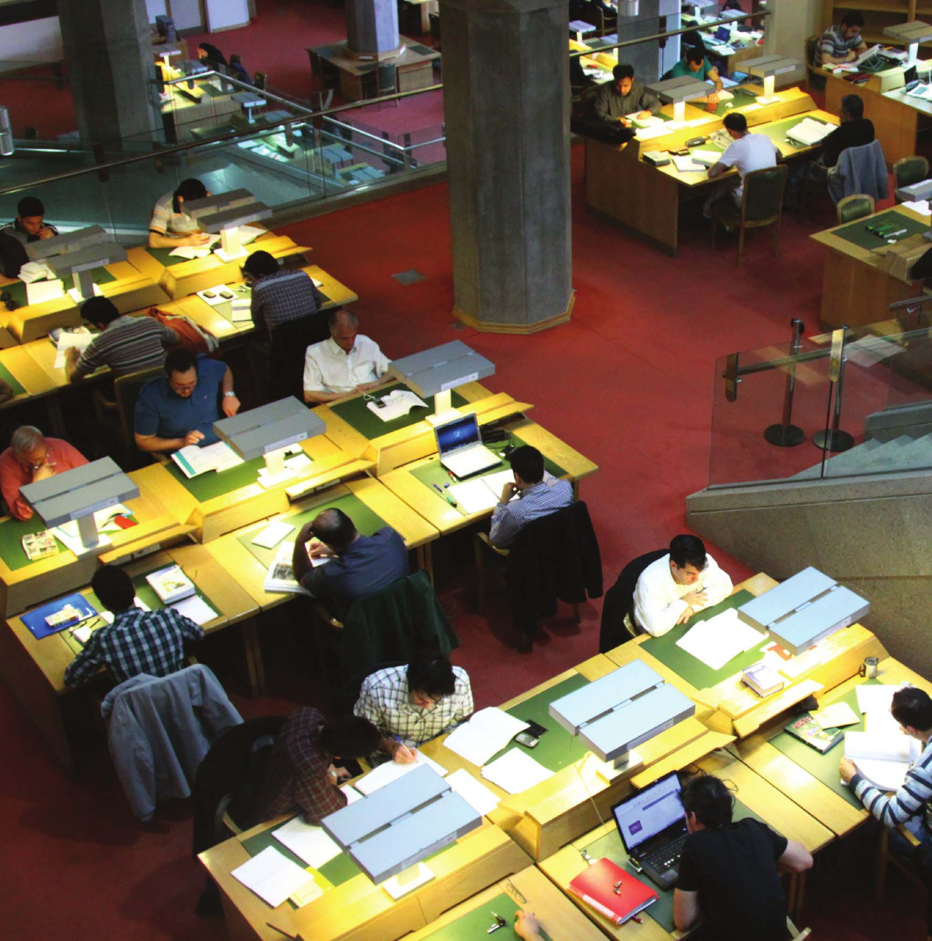

فصل دوم: فعالیت های کتابخانه ای

اشاره
تصویر
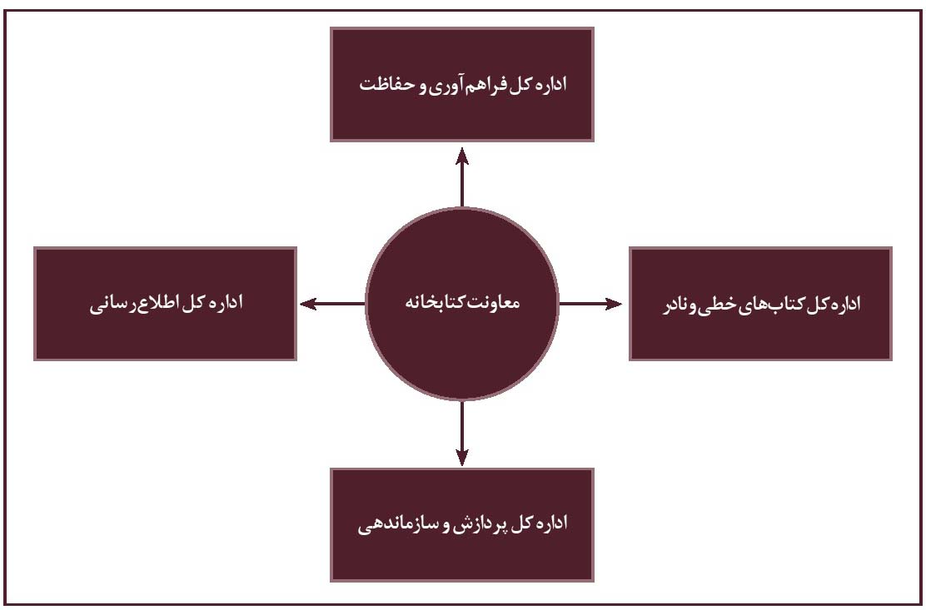

فعالیت های اصلی کتابخانه ملی
•
فراهم آوری منابع مکتوب و غیر مکتوب منتشر شده در داخل و خارج از کشور
•
آرشیو دو نسخه از کتابهای دریافتی برای دسترسی راحت و امانت نسخه دوم در کتابخانه
•
آرشیو دو نسخه از نشریات تخصصی در این حوزه
•
ارائه خدمت به دانشجویان، اعضای هیئت علمی و پژوهشگران کتابداری و اطلاع رسانی و فناوری
•
همکاری و تلاش در ایجاد بانک اطلاعات و وبگاه تخصصی کتابداری و اطلاع رسانی و فناوری
•
همکاری با کتابخانه های دانشگاهی و تخصصی در حوزه کتابداری و اطلاع رسانی و ایجاد امکان امانت بین کتابخانهای
•
همکاری و برقراری ارتباط کاری با کلیه مدیریت ها و بخش های سازمان در زمینه وظایف
•
تهیه نسخه الکترونیکی از منابع مکتوب موجود در کتابخانه تخصصی و کتابداری و فناوری اطلاعات
•
تهیه فهرستگان منابع کتابی و غیر کتابی موجود در کتابخانه های تخصصی کتابداری و اطلاع رسانی و فناوری اطلاعات

خدمات اختصاصی کتابخانه ملی

آثار فراهم آوری شده
کتابخانه ملی براساس وظیفه قانونی خود، جمع آوری آثاری با ویژگی های زیر را در دستور کار خود دارد
1.
کلیه آثار منتشره در داخل ایران
2.
آثار منتشر شده راجع به ایران، زبان فارسی و پژوهش های اسلام شناسی (به ویژه شیعه شناسی به زبان های مختلف در سایر کشورها
3.
آثار ایرانیان خارج از کشور
4.
آثار مهم و مرجع در حوزه های مختلف علمی و ادبی و متون کلاسیک، به ویژه به زبان های انگلیسی و عربی

شیوه های فراهم آوری

الف. واسپاری منابع
طبق مصوبه واسپاری شورای عالی انقلاب فرهنگی، ناشران موظف اند کتابهایی را که شمارگان آنها به 1،000 نسخه برسد، حداقل 2 نسخه، و بیش از آن را به ازای هر 500 نسخه یک نسخه دیگر به صورت رایگان در اختیار کتابخانه ملی ایران قرار دهند. بدین ترتیب اگر شمارگان کتابی 2،500 نسخه باشد، ناشر موظف است 5 نسخه به کتابخانه ملی ایران تحویل دهد. منابعی که بدین ترتیب، دریافت می شود دو نسخه در اختیار کتابخانه ملی و سایر نسخه ها در اختیار کتابخانه مرکزی دانشگاه تهران، کتابخانه مجلس شورای اسلامی، کتابخانه آستان قدس رضوی، کتابخانه آیت الله مرعشی نجفی، مرکز اسناد انقلاب اسلامی، و نهاد کتابخانه های عمومی کشور قرار می گیرد. اجرای قانون واسپاری، طبق مصوب شورای عالی انقلاب فرهنگی بر عهده وزارت فرهنگ و ارشاد اسلامی است؛ ولی طبق توافقات انجام شده بین سازمان اسناد و کتابخانه ملی ایران و آن وزارتخانه، این وظیفه بر عهده کتابخانه ملی نهاده شده است.
طبق مصوبه شورای عالی انقلاب فرهنگی ناشران آثار غیر مکتوب که شامل انتشارات الکترونیک (کتاب های متنی، کتاب های تصویری ساکن و متحرک، کتابهای گویا و مانند آنها)، شفاف برگه ها (میکروفرمها، اسلاید و ...)، عکس ها، پوسترها، و نقشه ها است - موظفند طبق ماده 1- 4 مصوبه فوق آثار خود را ارسال نمایند.
ماده 1: کلیه تولید کنندگان دولتی و غیردولتی آثار غیر مکتوب موظف اند از این پس دو نسخه از هر اثر را به کتابخانه ملی تحویل دهند
ماده 2: کتابخانه ملی موظف است هر اثر را زیر نام پدیدآورنده آن به ثبت رساند.
ماده 3: تولیدکنندگان موظف اند شماره ثبت کتابخانه ملی را در آثار منتشره ذکر کنند.
ماده 4: این مصوبه شامل آثار غیر مکتوبی می شود که به منظور فروش یا انتشار عمومی تولید و تکثیر می شوند و شامل آثار غیر مکتوبی نمی شود که فقط برای پخش از صدا و سیما و سینماها تولید شده باشند. کتابخانه ملی منابع واسپاری شده را بعد از دریافت به مراکز مختلفی ارسال می کند.
تصویر
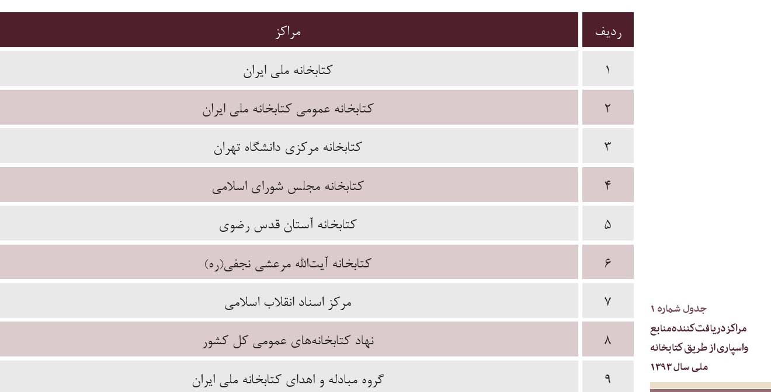

ج. مبادله و اهدا
از مهم ترین فعالیت های این بخش ارتباط با کتابخانه های ملی و مراکز ایران شناسی و اسلام شناسی سراسر جهان است. منابع ایران و اسلام، اسناد تاریخی، فرهنگ نامه ها و هرگونه اطلاعاتی درباره شهرها و فرهنگ و تمدن ایران، همچنین اماکن مقدس و مذهبی ایران اسلامی، منابع غیرکتابی مانند مجموعه هایی از آثار خطاطان و نقاشان برجسته ایرانی و پوسترهایی از مناظر طبیعی و تاریخی ایران بسیار مورد توجه مراکز خارجی قرار دارد. در این خصوص، همه ساله فهرستی از آثار مبادله ای برای بیش از 350 مرکز در سراسر دنیا ارسال می شود. از جمله مراکز بسیار مهم مورد ارتباط می توان به کتابخانه کنگره آمریکا، کتابخانه بریتانیا و کتابخانه ملی فرانسه اشاره کرد. مراکز فرهنگی داخل کشوربخشی دیگر از فعالیتهای مبادلات است. سالانه مقادیر قابل توجهی از محصولات فرهنگی از طریق بخش مبادلات به این مراکز ارسال میشود.

د. خرید منابع
در زمینه اجرای برنامه های گسترش مجموعه منابع کتابخانه ای به زبانهای مختلف، کتابخانه ملی اقدام به خرید منابع از راههای مختلف در سطح ملی و بین المللی می کند از جمله:
1.
ثبت سفارش خریداری آثار منتشره در خارج کشور
2.
کمیته خرید: دو کمیته به نامهای کمیته خرید نسخه های خطی و کمیته خرید منابع (غیرخطی) نسبت به ارزش گذاری و خرید مجموعه های ارائه شده به کتابخانه اقدام می کنند.
تصویر
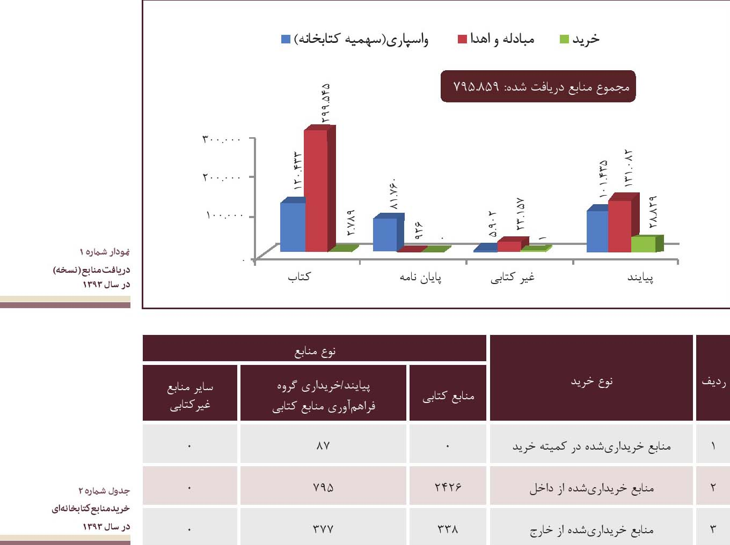
لازم به ذکر است تعداد 44645 مجلد در سال 1393 توسط اداره کل فراهم آوری و حفاظت، صحافی شده است.

خدمات تخصصی به ذی نفعان

فیپا
فیپا (CIP
فهرست نویسی پیش از انتشار (فیپا)، عبارت است از فهرست نویسی توصیفی و تحلیلی کتاب پیش از انتشار و درج آن در صفحه حقوقی یا صفحه شناسنامه همان کتاب. فهرست نویسی پیش از انتشار در کتابخانه ملی از سال 1377 به صورت رسمی و با مصوبه هیئت وزیران با هدف یکدستی، هماهنگی، و تسهیل امر فهرست نویسی و سازماندهی کتاب در سطح کشور، جلوگیری از انجام کار تکراری، افزایش سرعت بازیابی منابع در کتابخانه ها، اطمینان از صحت و درستی فهرست نویسی، صرفه جویی در بودجه، نیروی انسانی، زمان، مکان، و تسریع امر اشاعه اطلاعات در سطوح
ملی و بین المللی آغاز شد. در حال حاضر صدور فیپا به صورت اینترنتی امکان پذیر بوده و ناشران می توانند با عضویت در سامانه فیپای الکترونیکی و دریافت شناسه کاربری و رمز عبور با مراجعه به آدرس http//opac.nlai.ir فیپای خود را درخواست نمایند.
مزایای اجرای طرح
1.
صرفه جویی در وقت و هزینه به علت عدم نیاز به مراجعه حضوری برای درخواست فیپا
2.
امکان ارسال درخواست الکترونیکی در تمامی ساعات شبانه روز
3.
امکان درخواست فیپا از تمام نقاط کشور به صورت یکسان
4.
صرفه جویی در بودجه، نیروی انسانی، زمان و مکان
5.
پیگیری مشکلات و ارتباط با ناشران از طریق تلفن و اینترنت
6.
امکان دریافت برگه فیپا از طریق پست الکترونیک
7.
امکان دریافت برگه فیپا از وبگاه کتابخانه ملی
تا پایان سال 1393 تعداد 11.133 ناشر (30740 عضو حقیقی و 7.393 عضو حقوقی) عضو فیپای الکترونیک شده اند.

فهرست نویسی منابع کتابی
فهرست نویسی منابع کتابی، علاوه بر فهرست نویسی پیش از انتشار (فیپا)، شامل فهرست نویسی بنیادی منابع منتشر شده در ایران (فاقد فیپا) به زبان های فارسی، عربی، کردی، ترکی، انگلیسی و ...، اعمال تغییرات بر روی پیشینه های مربوط به کتاب هایی که دارای فیپا هستند (فاپا)، فهرست نویسی بنیادی منابع خریداری شده به زبانهای عربی، لاتین (عمدتا شامل منابع مرجع لاتین در موضوع های مختلف و منابع ایران شناسی و اسلام شناسی) و ... است. اصلاح پیشینه های بانک کتابشناسی با توجه به استانداردها، قواعد و دستورالعمل های جدید فهرست نویسی و رده بندی نیز از فعالیت های دیگر در حوزه فهرست نویسی منابع کتابی است.

فهرست نویسی منابع غیرکتابی
پایان نامه، استاندارد، لوح فشرده، اطلس، طرح پژوهشی، نقشه، پوستر، عکس و ... در قالب منابع غیرکتابی، سازماندهی می شوند. در حال حاضر بیش از 60 نوع ماده غیر کتابی در گروه سازماندهی منابع غیر کتابی که زیر مجموعه اداره کل پردازش و سازماندهی است فهرست نویسی می شوند.

شابکا (ISIL)
شابکا کوته نوشت «شناسگر استاندارد بین المللی کتابخانه های ایران»، کد دوازده رقمی منحصر به فردی است که به هریک از کتابخانه ها و مراکز اطلاع رسانی تخصیص می یابد. کتابخانه ملی ایران از سال 1384 عهده دار ثبت شناسگر استاندارد بین المللی کتابخانه ها در ایران است و بر طبق استاندارد بین المللی ایزو 15511 می تواند شناسگرهای معتبر بین المللی را برای کتابخانه های ایران تعیین کند. اطلاعات کتابخانه ها بعد از تخصیص شماره استاندارد بین المللی وارد بانک اطلاعات کتابخانه ها و پایگاه بین المللی ISIL می گردد.
مزایا و موارد استفاده شابکا
•
ارتباط با ناشران و کارگزاران در سطح ملی و بین المللی؛
•
امانت مدارک و تبادل اطلاعات کتابخانه ای در سطح ملی و بین المللی؛
•
تهیه فهرستگان های ملی و بین المللی؛
•
اشتراک منابع کتابخانه ای؛
•
شناسایی منحصر به فرد در شبکه جهانی
اهم فعالیت های دیگر واحد شابکا
•
ارسال پرسشنامه به کتابخانه های سراسر کشور؛
•
دریافت و بررسی پرسشنامه های تکمیل شده؛
•
بازبینی و پاسخگویی نامه های الکترونیکی دریافتی؛
•
ورود اطلاعات در بانک کتابخانه های کشور؛
•
ورود اطلاعات در پایگاه بین المللی شابکا
•
مستندسازی اسامی کتابخانه ها و سازمانها.
کتابخانه ها می توانند برای دریافت شابکا به صورت زیر عمل نمایند
•
تکمیل و ارسال پرسشنامه به صورت برخط: http://isil.nlai.ir/dataentry.aspx
•
تکمیل پرسشنامه و ارسال آن از طریق وب گاه سازمان، پست الکترونیکی، فاکس (دورنگار) و پست:
•
وب گاه سازمان: http//: nlai.ir
•
پست الکترونیکی: isil@nlai.ir
•
دورنگار: 88644055 و 88644061 (021)
•
نشانی پستی: بزرگراه حقانی (غرب به شرق)، بعد از ایستگاه مترو حقانی، بلوار کتابخانه ملی ایران، کد پستی: 1537614111
•
تلفن: 81623117 و 66576130 (021)
تصویر
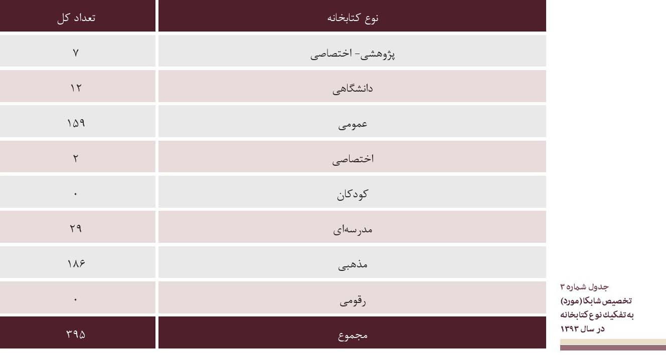

شاپا
شاپا (ISSN)
شاپا کوته نوشت "شماره استاندارد بین المللی پیایندها" است. مؤسسه ملی استاندارد آمریکا (ANSI) نخستین بار در 1968 میلادی، مطالعه در این موضوع را آغاز کرد و به این نتیجه رسید که این رمزگذاری ناگزیر باید بین المللی باشد. بر این مبنا، سازمان بین المللی استاندارد طرح ISSN را تهیه کرد و سرانجام در 1972 مدیر کل یونسکو از تأسیس این مرکز خبر داد و از همه کشورهای عضو درخواست کرد تا مرکز ملی ISSN خود را تأسیس نمایند. حدود 88 کشور مراکز ملی خود را تشکیل داده اند. به فاصله کوتاهی پس از اعلام موجودیت مرکز بین المللی ISSN، از ایران نخستین شماره ISSN برای نشریه Acta Biochimica Iranica درخواست شد و شماره 5261 - 1000 به آن تخصیص یافت که در واقع چهارصد و هشتاد و یکمین شماره از بدو تأسیس این مرکز بود. در اردیبهشت 1380، مجلس شورای اسلامی با تأسیس مرکز ملی ISSN در کتابخانه ملی موافقت کرد و سرانجام این مرکز با نام "مرکز ملی شاپا " شروع به کار کرد. گستره شمول شاپا به پیایندهای چاپی محدود نیست، بلکه پیایندهایی که به صورت بریل یا با سایر رسانه ها از جمله شبکه پیوسته برخط، لوح فشرده، میکروفیلم، پست الکترونیک و مانند آن منتشر می شود، را نیز شامل می شود. صاحب امتیاز یا هر یک از مدیران مسئول یا داخلی پیایندها، کتابخانه ها، مراکز چکیده نویسی، مراکز نمایه سازی، مراکز اطلاعاتی علمی، مرکز بین المللی ISSN، شبکه بین المللی ISSN، و حتی مرکز ملی شاپا می توانند متقاضی صدور شاپا برای پیایندهای مورد نظر خود باشند.
کاربران برای درخواست شایا می توانند به صورت زیر عمل نمایند
ارسال درخواست به صورت برخط: http://www.shapa.ir
ارسال درخواست از طریق پست:
نشانی پستی: تهران، بزرگراه شهید حقانی (غرب به شرق)، بلوار کتابخانه ملی، کدپستی 1537614111 پست الکترونیکی:
issn@nlai.ir
دورنگار: 88644061 (021)
تلفن : 81623053 - 88644061 (021)
تصویر
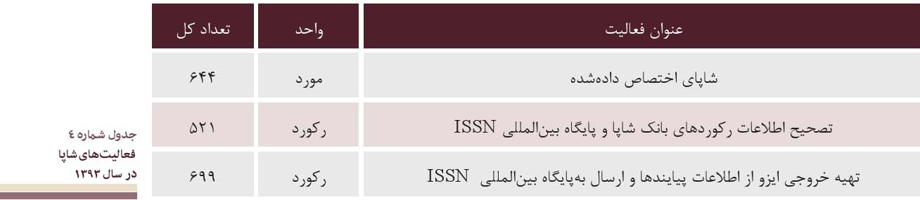
جدول شماره 6 فعالیت های شایا در سال 1393

بانک کتابشناسی ملی
کتابشناسی ملی فهرست همه آثار منتشر شده در ایران و آثار منتشر شده به زبان فارسی در خارج از کشور را شامل می شود اعم از آثار مکتوب یا دیداری و شنیداری. از این رو فهرست نویسی منابع کتابی و غیر کتابی موجب تکمیل بانک کتابشناسی ملی که آیینه نشر کشور است می شود. همچنین اصلاحات و اعمال تغییرات بر اساس قواعد و دستورالعمل های جدید موجب تصحیح پیشینه های بانک کتابشناسی ملی و روزآمدی آن می گردد. کتابشناسی ملی به صورت های زیر عرضه می شود:
1.
لوح ویدئویی دیجیتال(DVD)
2)پیوسته در وبگاه سازمان http://nlai.ir یا http://opac.nlai.ir

بانک مستندات
بانک مستندات به منظور یکدستی و هماهنگی در ذخیره و بازیابی نام اشخاص (اسامی مشاهیر و مولفان فارسی و لاتین و ...)، موضوع، نام سازمانها و ناشران، ایجاد شده است. به منظور درج نام صحیح اشخاص، موضوع ها، سازمانها و ناشران، پیشینه های موجود در بانک مستندات، در فهرست برگه ها یا پیشینههای فهرست نویسی و نمایه سازی، مورد استفاده قرار می گیرند. روزانه پیشینه های فراوانی به این بانک افزوده شده و در صورت لزوم (با توجه به قواعد جدید و تغییرات نام اشخاص، موضوع و ...)، مستندات قبلی ویرایش و اصلاح می شود. همچنین کتابخانه ها می توانند با دریافت شناسه کاربری و رمز عبور، درخواست ساخت مستند یا اصلاح در بانک مستندات نمایند. این بانک به صورت پیوسته در وب گاه سازمان قابل دسترس است. ( http://opacnlai.ir )
تصویر
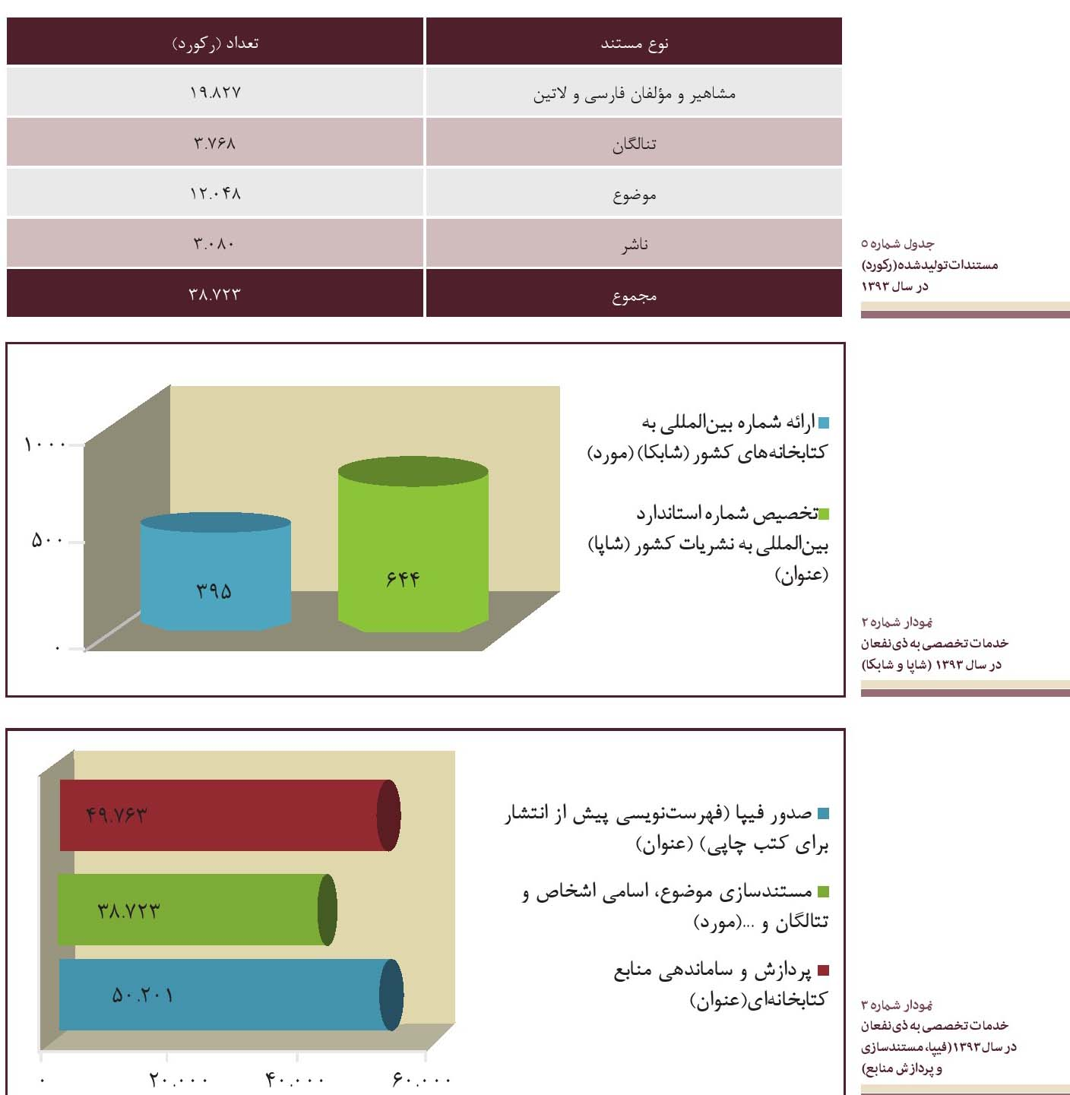
خدمات دیگر در حوزه پردازش و سازماندهی
تدوین منابع مرجع فهرست نویسی شامل دستنامه های فهرست نویسی، گسترش های رده بندی و مانند آنها و آموزش، پاسخگویی و کنترل کیفی پیشینه های ایجادی در طرح برون سپاری فهرست نویسی منابع کتابی و آموزش و پاسخگویی و کنترل کیفی فعالیت های کارشناسان مراکز استانی در همکاری با اداره کل پردازش و
سازماندهی (شامل فیپا، فهرست نویسی منابع کتابی، شاپا و شابکا
•
پاسخگویی و مشاوره در زمینه فهرست نویسی منابع کتابی و غیر کتابی و مستندسازی به کتابداران کشور
•
تکمیل اصطلاحنامه های موضوعی (اصفا، اصطلاحنامه پزشکی، و ...) با پیشنهاد 493 توصیفگر
•
ویرایش 1521 کارت برگه دان توصیفگر

مجموعه ها

1. کتابهای نفیس خطی و چاپ سنگی
اداره کل کتاب های خطی و نادر کتابخانه ملی جمهوری اسلامی ایران، با دارا بودن هزاران نسخه خطی نفیس از قرن دوم تا سیزدهم ق. به عنوان دریایی عظیم، آثاری بی نظیر از علم و تمدن و فرهنگ درخشان ایران اسلامی را در خود جای داده و مسئولیت خطیر حفاظت از این گنجینه های فرهنگی را بر عهده دارد.
نسخه های خطی کتابخانه ملی بخش عظیمی از ذخایر گرانبهای فرهنگی این مرز و بوم، حاوی آثار و معارف نوابغ و دانشمندان کشورمان در موضوع های مختلف همچون طب، ریاضی، فلسفه و عرفان، فقه و اصول، ادبیات، تاریخ، نجوم، و هنر به زبان های فارسی و عربی است.
کتابخانه ملی در ادامه سیاست اطلاع رسانی و اعتمادسازی و همچنین شناسایی نسخه های نفیس و معرفی آنها در سال 93 گام های مؤثر و بزرگی برداشته است و همچنین با برخی مؤسسه ها و نهادها، طی تفاهم نامه هایی مبنی بر دریافت نسخه های رقومی شده یا چاپ شده آنها به تعامل می پردازد.
تصویر
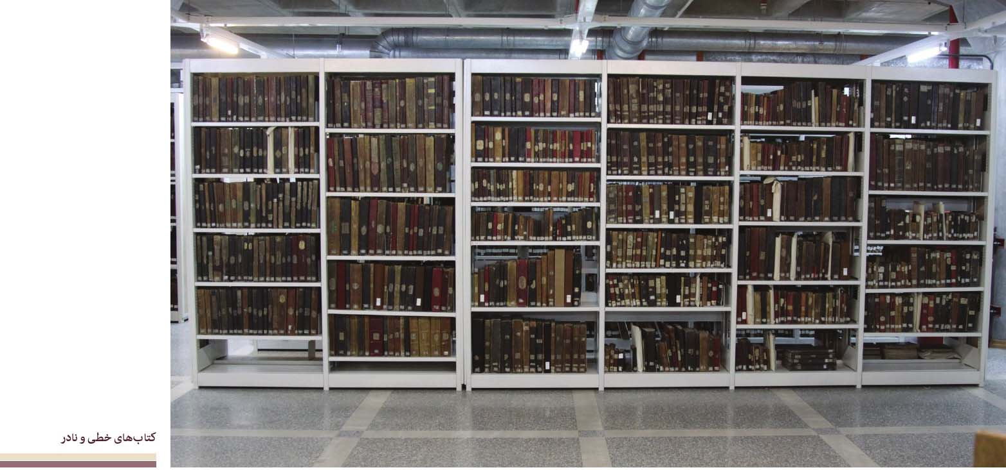
تصویر
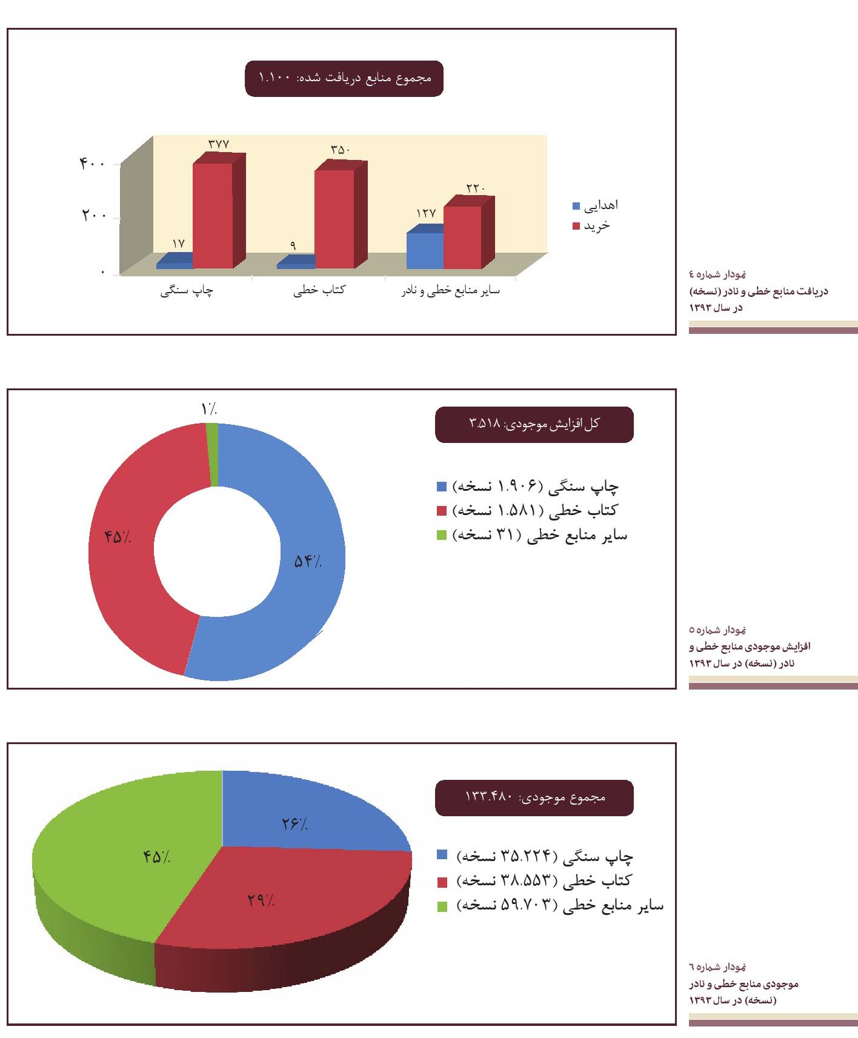
تصویر
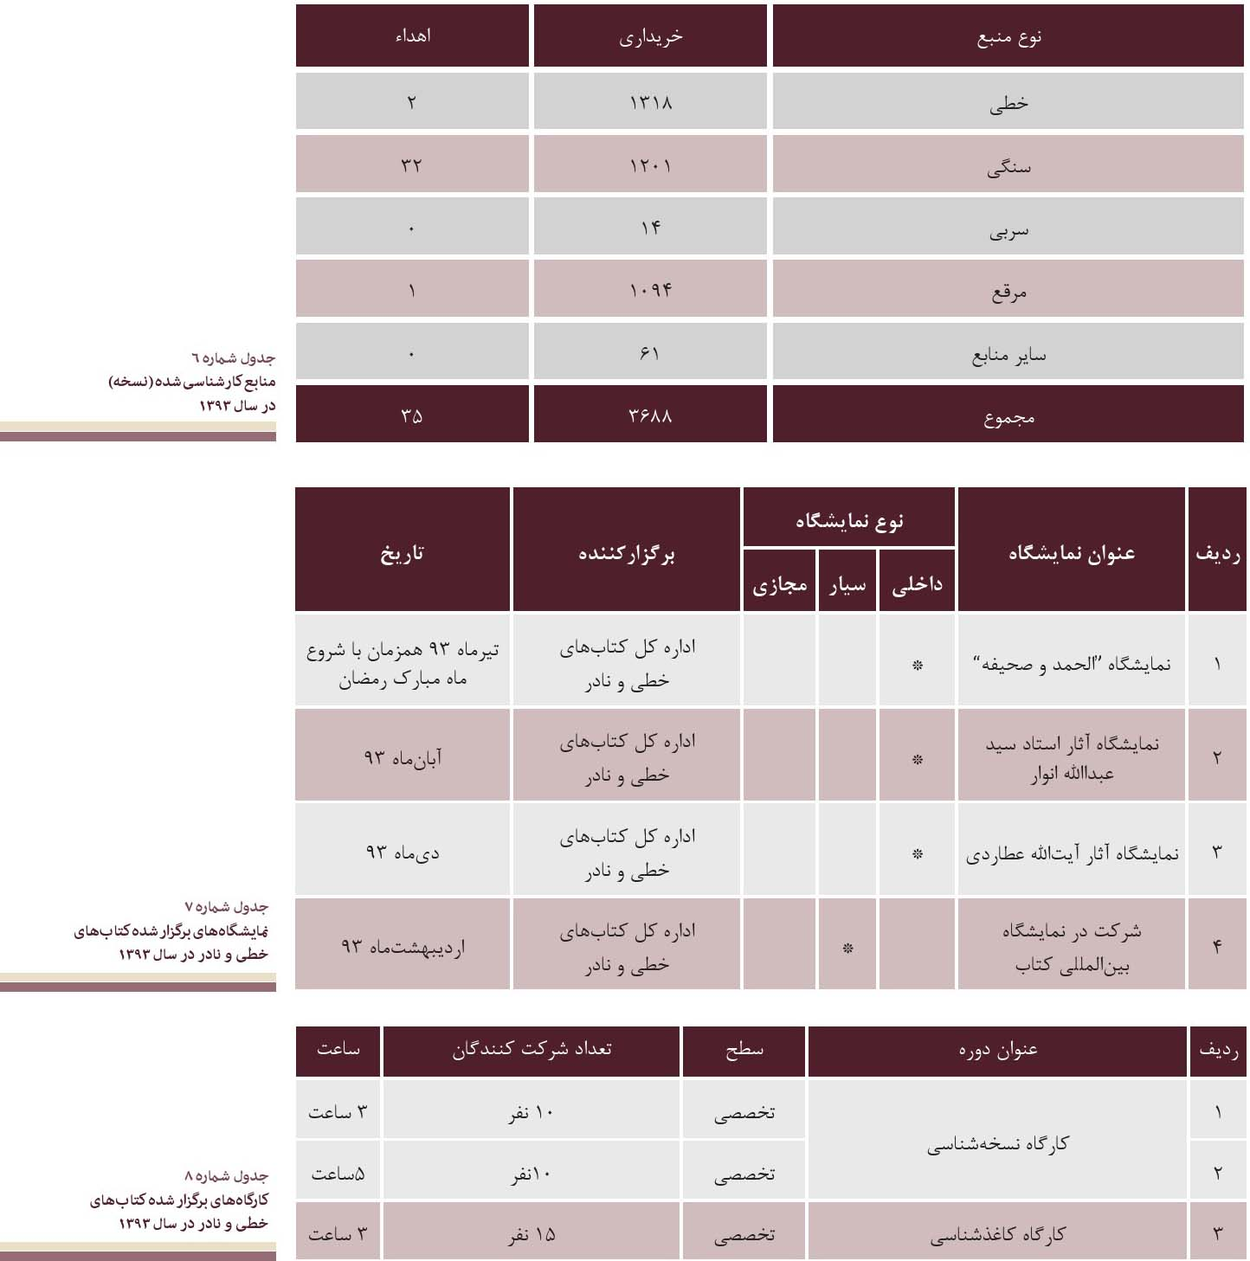
سایر فعالیت های نسخ خطی در سال 93:
فهرست نویسی نسخ خطی: 1591 عنوان
مامانت منابع: 23/880

2. مجموعه ایران شناسی و اسلام شناسی
این مجموعه در برگیرنده کتاب، نشریه و پایان نامه دکتری عمدتا به زبان های آلمانی، فرانسه، انگلیسی، و روسی است که از طریق خرید، اهدا، مبادله و واسپاری تهیه شده است. منابع این مجموعه را می توان به دو دسته تقسیم کرد: آثار مربوط به پیش و بعد از اسلام، آثار دوران پیش از اسلام درباره ایران و منطقه است. آثار دوره بعد از اسلام شامل اطلاعات ایران و جهان اسلام است و موضوع های مختلفی نظیر ادبیات، زبان، دین، فلسفه، تاریخ، علوم و هنر را در بر می گیرد. ارزشمندترین منابع این مجموعه سفرنامه های خاص ایران است. تعدادی از این سفرنامه ها در قرن های هفدهم و هجدهم میلادی به چاپ رسیده و اکنون جزء کتاب های نایاب به شمار می آید؛ مانند سفرنامه های پیترو دلاواله، شاردن و نظایر آن. بخش ارزشمند دیگر از این مجموعه پایان نامه هایی است که در باره ایران توسط غیرایرانیان با ایرانیان در دانشگاههای خارج از کشور نگاشته شده و خریداری و گردآوری آنها از مهمترین وظایف کتابخانه بوده است.

3. مجموعه نشریات (پیایندها)
نشریه های موجود در کتابخانه ملی با توجه به اهداف مندرج در اساسنامه کتابخانه ملی به زبان های فارسی، عربی، و نیز زبان های لاتین (انگلیسی، فرانسه، آلمانی، و جز آن با موضوع ایران و اسلام و همچنین نشریه های لاتین منتشر شده در داخل کشور نگهداری می شود. بخش نشریات، با دو مخزن در طبقه های منفی یک و منفی دو و یک تالار مطالعه در طبقه منفی یک مستقر است.
تصویر
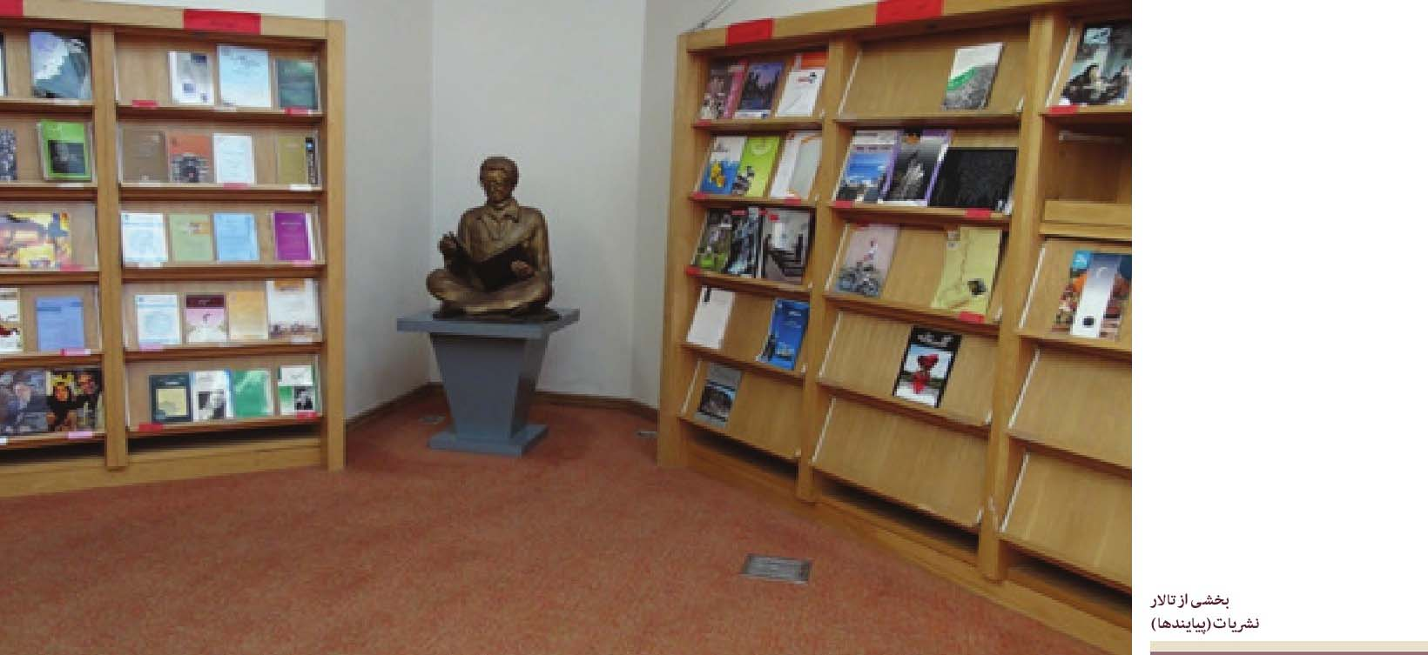

خدمات اطلاع رسانی بخش نشریات (پیایندها)
•
خدمات مشاوره: با توجه به اینکه نشریات پشتوانه تاریخی کشور است، وظیفه کتابداران راهنماست تا اطلاعات مربوط به یک واقعه یا نشریه یک دوره خاص را در صورت نیاز مراجعان معرفی و در این زمینه راهنما باشند و تا پایان کار پژوهش در کنار محققان فعالانه حضور داشته باشند. بنابراین، ارائه خدمات مشاوره ای به مراجعان حضوری و تلفنی یکی از وظایف اصلی این بخش را تشکیل می دهد.
•
خدمات تکثیر: این خدمت با هدف سرعت بخشیدن به اسکن منابع کتابخانه دیجیتال و برطرف کردن نیاز مراجعان و سازمانها راه اندازی شده است و در حال حاضر علاوه بر اسکن منابع با همکاری ناشران، به گردآوری فایل های دیجیتال نشریات جاری نیز می پردازد. هچنین، به منظور احیای نشریه های قدیمی با همکاری واحد انتشارات به چاپ مجدد نشریه های قدیمی اقدام کرده است.

4. منابع غیرکتابی
این بخش بالغ بر 65 نوع ماده اطلاعاتی و در حدود پانصد هزار نسخه را در بر می گیرد که برخی از آنها در نوع خود منحصر به فرد است. از انواع منابع غیر کتابی که در کتابخانه ملی نگهداری می شود، می توان به موارد زیر اشاره کرد الف) مدارک مکتوب: پایان نامه، طرح، گزارش، جزوه، تقویم، راهنما، نت موسیقی، دفاتر، عقدنامه، اعلامیه، فیلم نامه وقفنامه، بروشور، استاندارد، بریده جراید، تمبر، تلگراف، نامه، نمایشنامه، وصیت نامه، مدل؛ ب) مدارک گرافیکی: آرم، برچسب، پاکت، پوستر، تابلو چرم، پازل، تابلو نقاشی، رسم فنی، خوشنویسی و تابلو خط،
تصویر
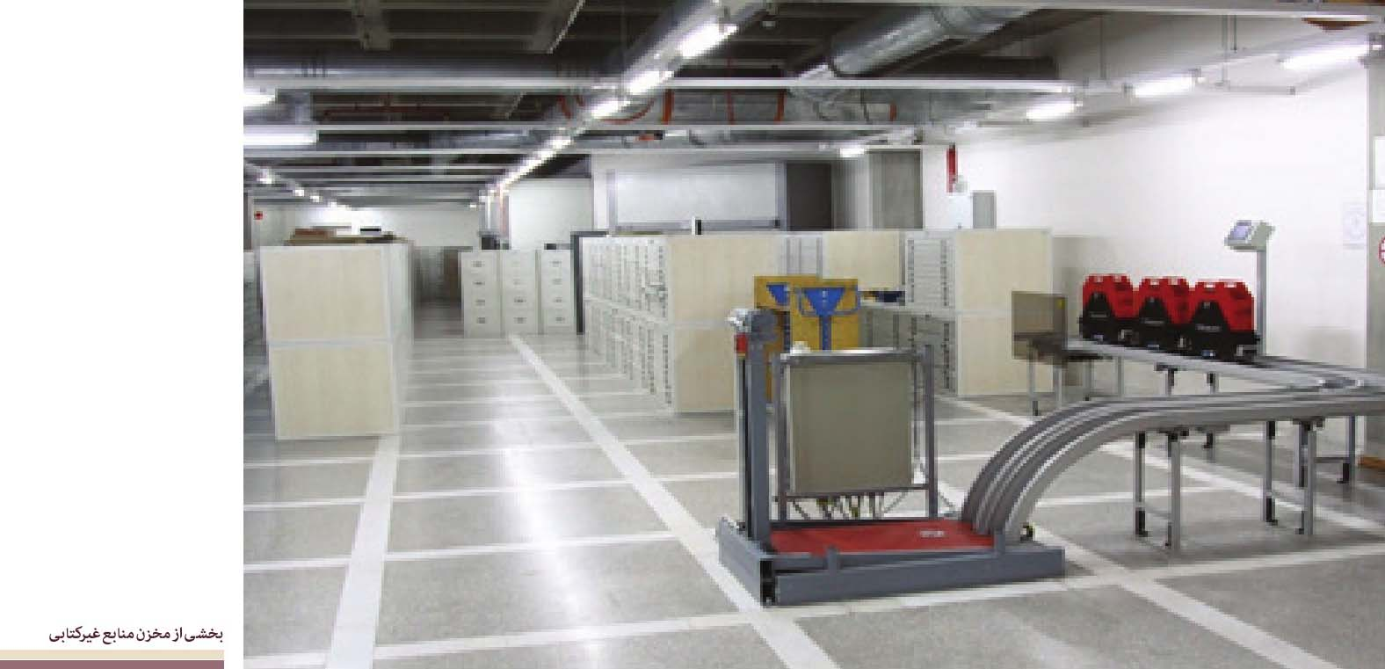
تصویر
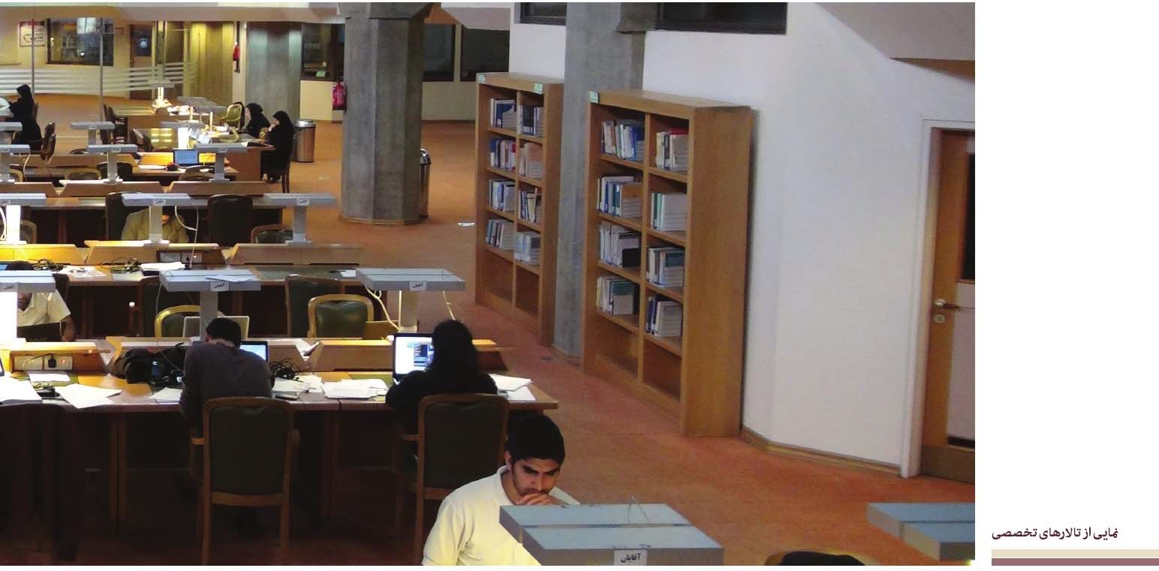
طرح فرش، عکس، کاریکاتور، کنتاکت، نقاشی باز تکثیر، نقشه جغرافیایی، نقشه معماری، نقشه مهندسی، نمودار، کارت، ترانسپارنس، پرچم، تندیس، کره جغرافیایی، کلیشه، و نقشه فنی؛ ج) مدارک دیداری و شنیداری: اسلاید، برنامه کامپیوتری، صفحه شنیداری، فیلم، لوح فشرده، میکروفیلم، میکروفیش، ویدئو کارتریج، ویدئو کاست، نوار حلقه، نوار کاست، لوح های علمی و آموزش، نوار ویدئو، نوار کاتریج، فیلم استریپ و نگاتیو.

خدمات تخصصی تالارها و مخازن اطلاع رسانی
•
تالار خوارزمی: این تالار مجموعه ای مشتمل بر مراجع عمومی، دایرة المعارفها، واژه نامه ها، تراجم، تذکره ها، کتاب های اعلام، کتاب شناسیها، چکیده نامه ها، فهرست ها و فهرستگان های کتاب های خطی، چاپ سنگی، و منابع عکسی از کتابخانه های ایران، هند و برخی کشورهای دیگر به زبان های فارسی، عربی و انگلیسی است. کتابهای این تالار مجموعه ای ارزنده برای استادان، فهرست نگاران، دانشجویان و پژوهشگران در حوزه نسخه های خطی و علوم کتابداری و اطلاع رسانی است.
•
تالار ابن ندیم (کانون کتاب شناسی): این تالار در طبقه همکف و در ضلع شرقی ساختمان قرار دارد. مجموعه این تالار شامل کتاب هایی در زمینه علوم کتابداری و اطلاع رسانی است که شامل کتاب شناسیها، چکیده نامه ها و فهرستهای موضوعی به زبان های فارسی و انگلیسی است. د تالار رازی و مخزن علوم و فنون: این تالار در طبقه همکف و در ضلع غربی تالارها قرار دارد منابع حوزه علوم پایه،
تصویر
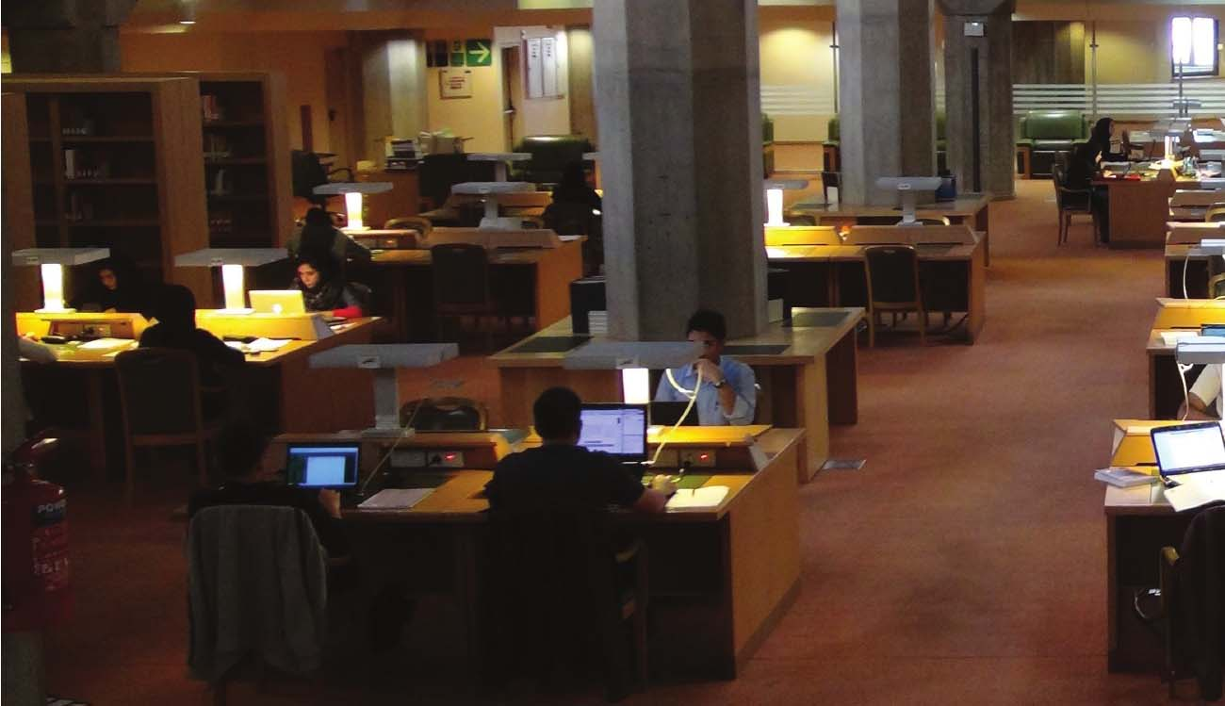
فناوری، کشاورزی و علوم پزشکی در این تالار نگهداری می شود. منابع مخزن علوم و فنون شامل منابع غیر مرجع است.
•
تالار ابن سینا و مخزن علوم انسانی: این تالار در طبقه نخست و در ضلع غربی ساختمان قرار دارد. کتابهای موجود در این تالار مربوط به حوزه فلسفه، ادبیات، تاریخ، جغرافی، دین و روان شناسی است. منابع مرجع این تالار برای انجام پژوهشهای علوم انسانی مورداستفاده قرار می گیرد.
•
تالار فارابی و مخزن علوم اجتماعی و هنر: این تالار در طبقه نخست و در ضلع شرقی ساختمان قرار دارد. کتابهای موجود در این بخش مربوط به حوزه های موضوعی مدیریت، اقتصاد، علوم اجتماعی، علوم سیاسی، حقوق، هنر، موسیقی، و معماری است. مخزن علوم انسانی و علوم اجتماعی در طبقه نخست و در ضلع غربی واقع شده است. در این مخزن کتابهای مربوط به فلسفه، ادبیات، تاریخ، جغرافی، دین، روان شناسی، مدیریت، اقتصاد، علوم اجتماعی، علوم سیاسی، حقوق، هنر، موسیقی و معماری را در اختیار مراجعان قرار می دهد.
•
تالار سهروردی ایران شناسی و اسلام شناسی): همه آثار مربوط به ایران و اسلام در این حوزه نگهداری و در اختیار پژوهشگران قرار می گیرد. د تالار رودکی (ویژه نابینایان و معلولان): به منظور سهولت در استفاده مراجعان، این کتابخانه در طبقه همکف واقع شده است و مستقیما از طریق ورودی عمومی مراجعان به تالارهای مطالعه قابل دسترسی است.
•
تالار خواجه نصیرالدین طوسی (پیایندها): نشریات (پیایندها) در این تالار در طبقه زیر همکف و در مخزن نشریات (پیایندها) نگهداری و در اختیار مراجعه کنندگان و پژوهشگران قرار می گیرد.
•
تالار کمال الدین بهزاد(منابع غیرکتابی): این تالار که در طبقه زیر همکف ساختمان کتابخانه ملی استقرار یافته با گنجایش 80 نفر به صورت تمام وقت پذیرای مراجعان برای استفاده از منابع غیر کتابی (اعلامیه، پوستر، نوار ویدیوئی، نوار
صوتی، پایان نامه و ...) است.
•
تالار رقمی: تالار رقمی در گاهی برای دسترسی به منابع اطلاعاتی برای کاربران سازمان اسناد و کتابخانه ملی ایران است. این سازمان توانسته است در تالار رقمی امکان دسترسی به برخی منابع اطلاعاتی را (با در نظر گرفتن حق مؤلف) فراهم نماید. همچنین در این تالار پایگاه های داخلی سازمان، پایگاه های اشتراکی و پایگاه های اطلاعاتی رایگان در اختیار کاربران قرار گرفته است. دسترسی به این درگاه از آدرس http://digitalroom/default.aspx و فقط در این تالار امکان پذیر است. این آدرس داخلی است و فعلا (به علت حفظ حقوق مؤلف منابع) قابل انتشار در محیط اینترنت نیست. علاوه بر موارد بالا، در کلیه تالارها و مخازن تخصصی، در صورت نیاز پژوهشگران، خدمات پویش (اسکن) و تهیه نسخه الکترونیکی از منابع در اختیار آنان قرار داده می شود. انتقال کتاب ها توسط ریل های خودکار انجام و فرآیند امانت به صورت خودکار انجام می شود.

استفاده از اینترنت در تالارها
کتابخانه ملی ایران در زمینه ایفای هر چه بهتر رسالت خود، امکان استفاده از اینترنت را در تالار های مطالعه برای مراجعان فراهم آورده است. مراجعان می توانند با استفاده از رایانه های شخصی خود و یا کامپیوترهای تعبیه شده در تالار تخصصی، از اینترنت استفاده کنند. بدین منظور هر کدام از مراجعان پس از ارائه تصویر کارت ملی و کارت کتابخانه در محیط کتابخانه می توانند برای استفاده از اینترنت ثبت نام نمایند.
ثبت نام برای استفاده از اینترنت به دو روش زیر امکان پذیر است:
الف: ثبت نام از طریق رایانه شخصی برای ثبت نام از طریق رایانه شخصی خود، پس از اتصال به شبکه وایرلس، به مراجعه به آدرس سازمان ( http://nlai.ir ) و سپس با وارد کردن شناسه کاربری مهمان (Nlaiguest) و تکمیل اطلاعات مورد نیاز ثبت نام انجام می شود.
ب: ثبت نام از طریق کامپیوترهای تعبیه شده در حال حاضر دو کامپیوتر در وبگاه تالار تخصصی برای این امر اختصاص داده شده است. هر کدام از مراجعان محترم می توانند از این سیستم ها استفاده نموده و با باز کردن فرم ثبت نام نسبت به ثبت نام اقدام نمایند. کتابخانه ملی علاوه بر خدمات حضوری به اعضاء و مراجعان (عضویت، تالارهای مطالعه، خدمات مرجع)، به روش های زیر هم خدمات اطلاع رسانی را عرضه می کند:
•
ارائه اطلاعات به صورت پیوسته: سایت سازمان اسناد و کتابخانه ملی در برگیرنده بانکهای اطلاعاتی نظیر: کتابشناسی ملی، نمایه ملی و متن کامل مقاله های فصلنامه کتاب است.
•
ارائه اطلاعات به صورت ناپیوسته: بانک های اطلاعاتی کتاب شناسی و نمایه ملی روی لوح فشرده نیز عرضه شده و در اختیار محققان، کتابخانه ها و مراکز اطلاع رسانی قرار دارد.
تصویر
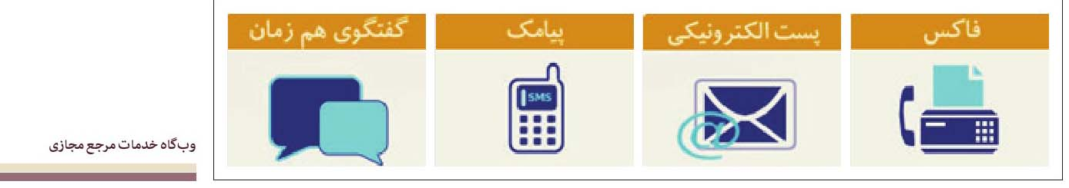
ارائه اطلاعات به صورت تلفنی: کتابداران مشاور و مرجع کتابخانه آماده پاسخگویی به سؤالات و نیازهای اطلاعاتی محققانی هستند که از طریق تلفن سؤالات خود را مطرح می کنند. خدمات مرجع مجازی کتابخانه ملی این امکان را در اختیار پژوهشگر قرار میدهد که بتواند بدون نیاز به حضور در محل کتابخانه، نیازهای اطلاعاتی و پرسش های مرجع خود را با کارشناسان مرجع مجازی از طریق پست الکترونیکی، گفتگوی همزمان (چت)، پیامک و یا فاکس در میان گذاشته و پاسخ دریافت نماید. لازم به ذکر است پاسخگویی به سؤالات بر اساس منابع و امکانات موجود کتابخانه ملی و مطابق با خط مشی خدمات مرجع مجازی کتابخانه، صورت خواهد پذیرفت.

خدمات ویژه

1. کتابخانه عمومی
کتابخانه عمومی کتابخانه ملی جمهوری اسلامی ایران، با هدف ایجاد یک کتابخانه عمومی استاندارد در فضایی به مساحت 3400 متر مربع و در 4 طبقه (سه طبقه تالار و یک طبقه مخزن) با دارا بودن بیش از یکصد و چهل هزار جلد کتاب، در ضلع غربی ساختمان واقع شده است و ظرفیت پذیرش 260 نفر به صورت همزمان را داراست. تالار این کتابخانه به صورت قفسه باز اداره می شود. مجموعه ای از کتاب های مرجع مانند واژه نامه ها، کتاب شناسی ها، چکیده نامه ها، دانشنامه ها و دایره المعارف ها، تذکره ها، کتب رجالی و نظایر آنها در این کتابخانه قابل دسترس است.

2. کتابخانه نابینایان و کم بینایان
هدف از تأسیس این کتابخانه، تأمین نیازهای فرهنگی و اطلاعاتی آن دسته از افراد جامعه اعم از نابینایان و کم بینایان است که فاقد امکان استفاده از کتاب های چاپی یا هرگونه مواد دیداری هستند. جهت تحقق بخشیدن به هدف مذکور، امکانات و خدمات ویژه ای برای مراجعه کنندگان در نظر گرفته شده است.
مجموعه هاشامل:
•
کتابهای گویا: تهیه مجموعه کتابهای گویا، که شامل محتوای متون مختلف اعم از درسی و غیردرسی به صورت ضبط شده بر روی کاست و لوح فشرده است، از 1373 با همکاری مؤسسه رودکی و امام خمینی آغاز شد و همچنان نیز ادامه دارد.
•
کتاب های بریل: تعدادی کتاب به خط بریل با موضوع های مختلفی نظیر نت های موسیقی کلاسیک، تاریخ موسیقی، داستان های بلند، قرآن کریم، قانون جامع معلولان و فهرستگان کتابهای گویا برای استفاده نابینایان گردآوری شده است. بیشتر این کتاب ها اهدایی سازمان های مختلف هستند.
•
پیایندهای بریل: کتابخانه ملی به صورت منظم پیایندهایی به خط بریل (ویژه نابینایان) گردآوری می کند. از جمله عناوین موجود می توان به عنوان های بصیر (فصلنامه )، بشری (ماهنامه)، هزاره سوم (هفته نامه) و ایران سپید (روزنامه) اشاره کرد.
•
کتابخانه الکترونیکی: این مجموعه شامل 52.000 عنوان کتاب به زبان فارسی و عربی است که به صورت تمام متن در نظام رایانه ای بخش نابینایان و کم بینایان موجود است. از دیگر خدمات ارائه شده در بخش نابینایان می توان موارد زیر را نام برد
•
استفاده از نرم افزارهای ویژه نابینایان و کم بینایان ( TTS, OCR, Screen Reader)؛
•
در اختیار قرار دادن رایانه های مجهز برای نابینایان (با صفحه کلید و نمایشگر بریل)؛
•
دستگاه ماشین نویس بریل (Perkins)؛
•
فراهم نمودن دستگاه های بزرگنمای الکترونیک جهت استفاده کم بینایان؛ و تهیه MP3 Player جهت استفاده از کتاب های گویا؛
•
برجسته سازی تصاویر و نقوش به وسیله دستگاه حرارتی؛
•
انتشار خبرنامه اندیشه سپید» و اشتراک رایگان آن که به اطلاع رسانی در زمینه اخبار نابینایان و کم بینایان، همچنین معرفی منابع گویا و بریل تولید شده در هر فصل می پردازد؛
•
وب گاه ویژه نابینایان: این وبگاه شامل بخش هایی از جمله: معرفی بخش نابینایان، اعلام شرایط عضویت، و مقررات
عمومی کتابخانه است.

3. کتابخانه کودک و نوجوان
کتابخانه کودک و نوجوان با هدف ایجاد کتابخانهای استاندارد، ویژه گروه سنی 7 تا 14، در سال 1385، در محل کتابخانه ملی ایران تأسیس و راه اندازی گردید.
اهداف اولیه چنین اقدامی را می توان به صورت زیر برشمرد:
ایجاد فضای لازم برای پدران یا مادرانی که با کودکان خود برای مطالعه به کتابخانه ملی مراجعه می کنند و بدیهی است
تصویر
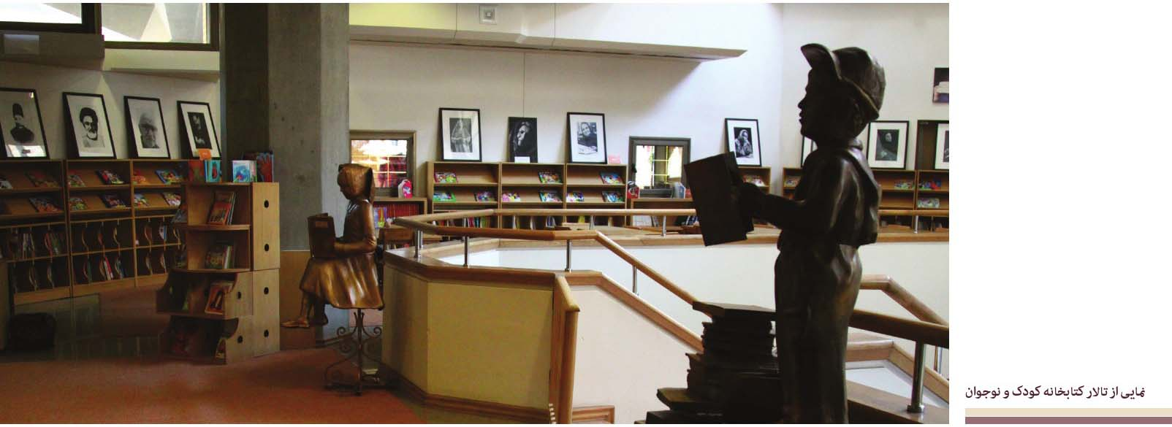
نمایی از تالار کتابخانه کودک و نوجوان
که هر کدام به فضاهای مخصوص خود نیاز دارند؛
•
ایجاد یک کتابخانه کودک، طبق استانداردهای بین المللی به عنوان الگویی برای سایر کتابخانه های کودکان کشور؛
•
ایجاد محیطی مناسب برای تحقیق در مورد ادبیات کودک.
بدیهی است مجموعه غنی و منحصر به فرد کتابخانه کودک که از طریق قانون واسپاری و نیز توجه خاص برای دریافت و فراهم آوری نسخه های نادر و کمیاب گردآوری شده است، محملی نادر برای تفحص و تحقیق پژوهشگران ادبیات کودک به شمار می رود. بنای کتابخانه کودک و نوجوان در ضلع شرقی، در دو طبقه واقع شده است: در طبقه همکف منابع کودکان شامل کتاب های داستان، کتاب های مرجع، نشریات تخصصی کودکان، منابع دیداری و شنیداری، و نقاشی ها و ابزار و وسایل بازی و سرگرمی کودکان و نوجوانان به زبانهای مختلف، محلی برای قصه خوانی و داستان گویی و محل نمایش منابع دیداری و شنیداری و مانند آنها واقع شده است؛ در طبقه فوقانی نیز منابعی که درباره کودکان و قابل استفاده پژوهشگران کودک و نوجوان است قرار داده شده است. خدمات کتابخانه کودک و نوجوان از طریق وبگاه این کتابخانه به نشانی http://icnl.nlai.ir/default.aspx قابل دسترس است.
سیستم ثبت نام الکترونیکی در وب سایت سازمان جهت استفاده محققین از سرای پژوهش: به منظور ارائه تسهیلات ویژه به محققین و افراد پژوهشگر جهت استفاده از منابع و امکانات کتابخانه ملی اتاق های ویژه ای به نام "سرای پژوهش در نظر گرفته شده اند که در اختیار افراد واجد شرایط قرار می گیرد. جهت تسهیل دسترسی افراد متقاضی، امکان ثبت نام الکترونیکی برای افرادی که خواهان استفاده از سرای پژوهش هستند، فراهم شده در خواست متقاضی به همراه رزومه کاری و طرحی که خواهان انجام آن در کتابخانه ملی است به صورت الکترونیکی ارسال شده و بعد از بررسی آن توسط کارشناسان اطلاع رسانی، در مدت زمان معینی اتاق ویژه ای جهت انجام پژوهش به ایشان اختصاص داده میشود. تمامی مراحل از ثبت نام، بررسی مدراک، اعلام واجد شرایط بودن جهت استفاده از سرای پژوهش و زمان بندی استفاده ایشان، به صورت الکترونیکی و از طریق وب سایت سازمان انجام پذیر است.
تصویر
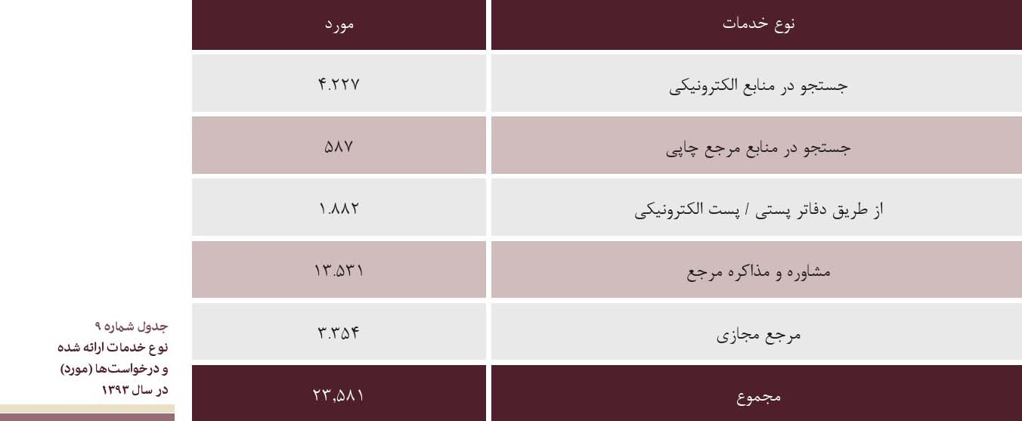
تصویر
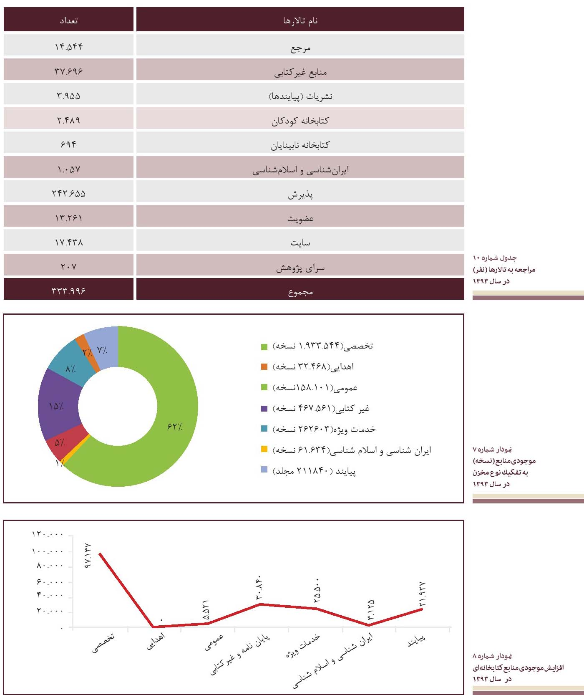
تصویر
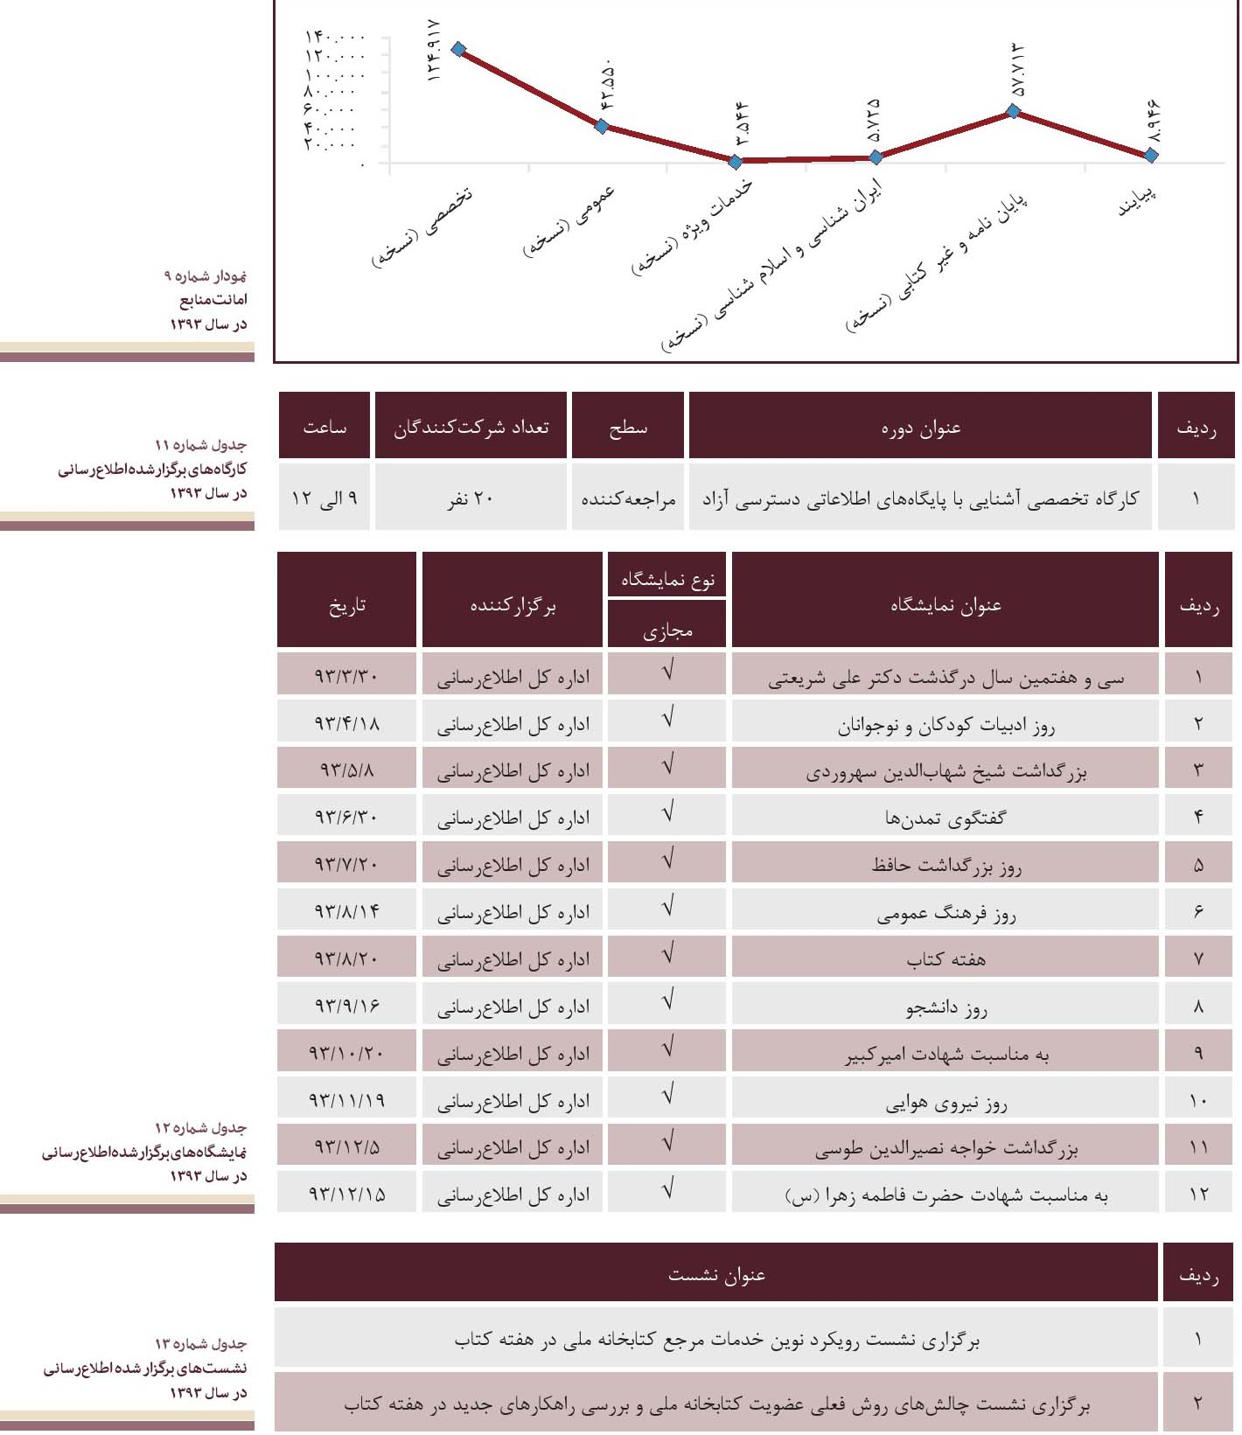

عضویت در سازمان اسناد و کتابخانه ملی
واحد عضویت که وظیفه خدمت رسانی به مراجعان و پذیرش عضویت آنها را بر عهده دارد در محوطه اصلی کتابخانه ملی، خارج از تالارها، قرار دارد. شرایط و مدارک لازم جهت عضویت در وبگاه سازمان قابل مشاهده است. همچنین تقاضای عضویت به صورت غیرحضوری و از طریق مراجعه به وبگاه سازمان امکان پذیر است.
تصویر
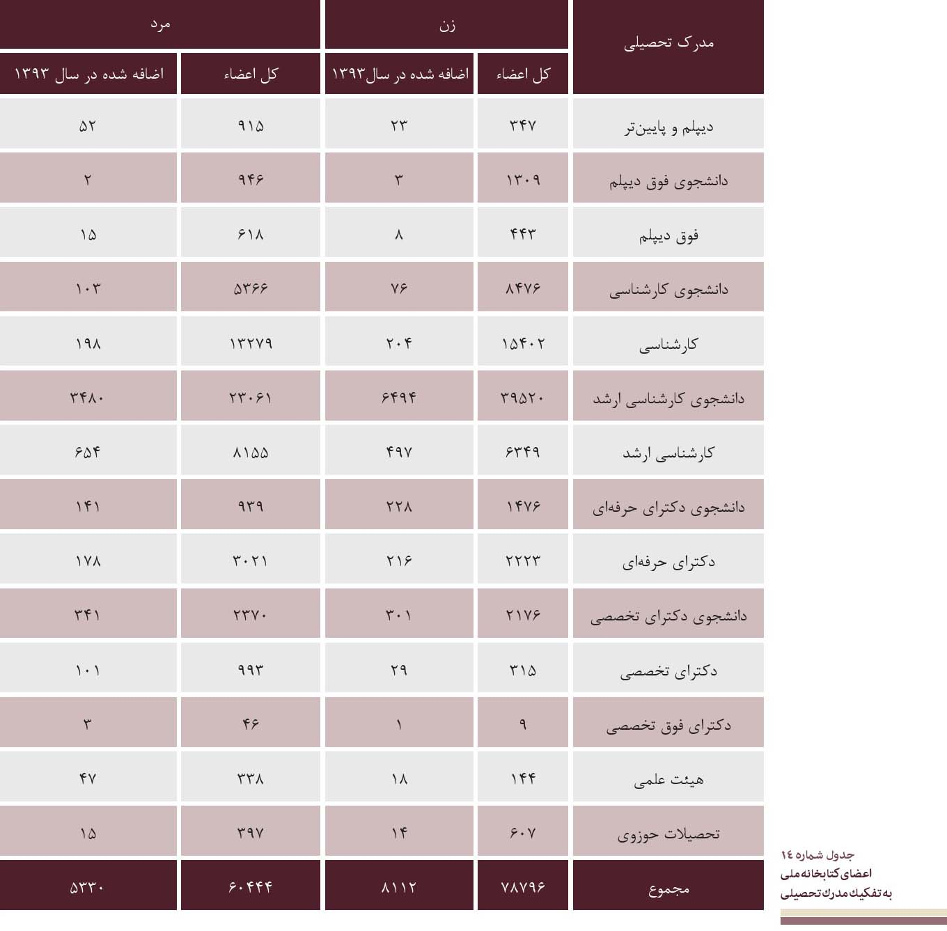
تصویر
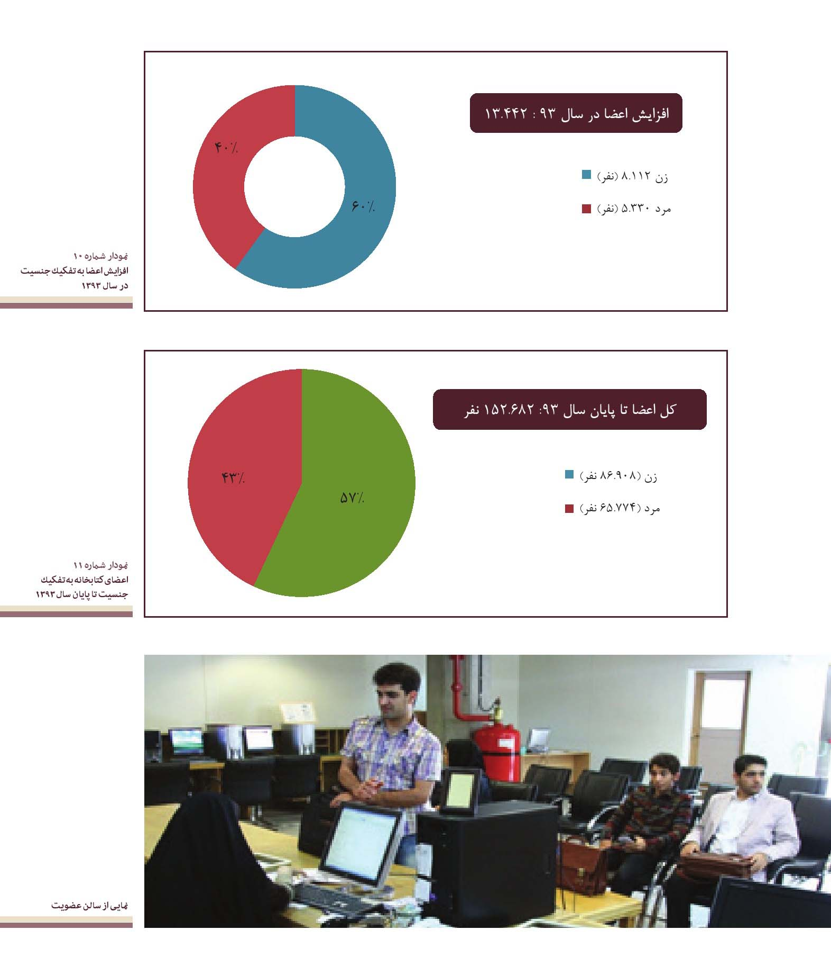

شیفت شب
شیفت شب کتابخانه ملی ایران، برای ارائه بهتر خدمات گسترده به محققان و پژوهشگران از سال 1390 راه اندازی گردید. ساعت شروع شیفت شب از ساعت 22 الی 7 صبح است. پژوهشگران حوزه شمول این طرح عبارتند از :
1.
نخبگان و مخترعان؛
2.
پدیدآورندگان و مترجمان کتاب های علمی و تخصصی (حداقل 3 عنوان کتاب و یا یک عنوان برگزیده کشوری)؛
3.
نویسندگان مقاله های علمی پژوهشی و یا مقاله های ISI (حداقل 3 مقاله علمی)؛
4.
فارغ التحصیلان دکترای تخصصی و فارغ التحصیلان دروس حوزوی از سطح 3 به بالا
5.
شاغلان تحصیل در مقطع دکترای تخصصی
6.
کلیه فارغ التحصیلان مقطع کارشناسی ارشد و دانشجویان دکترای حرفه ای ترم 9 به بالا.
تصویر
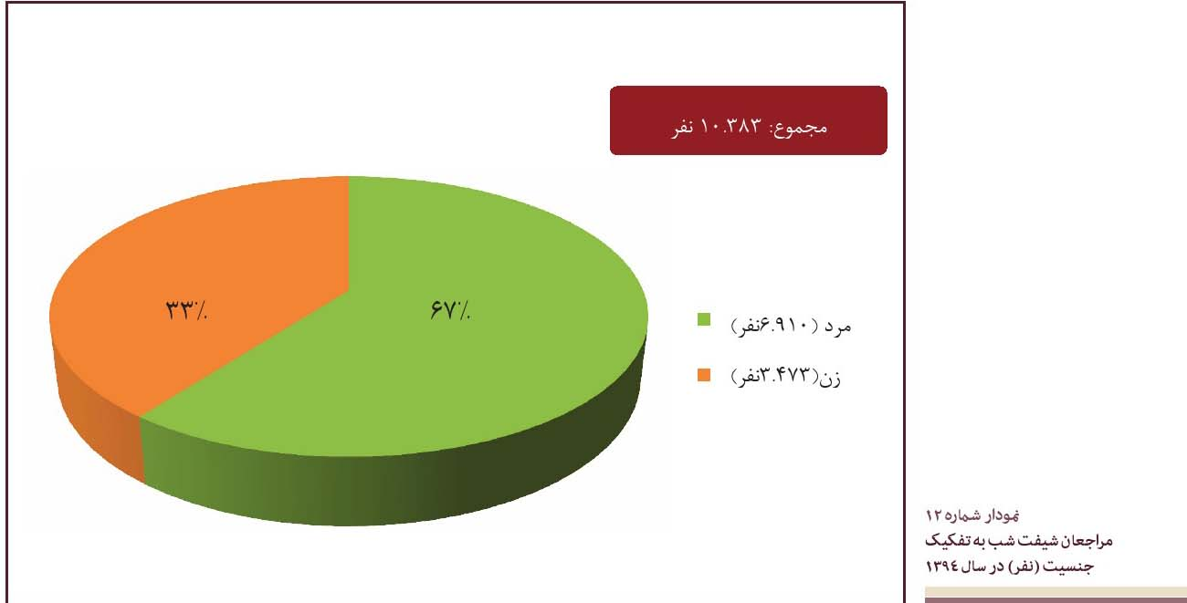
تصویر
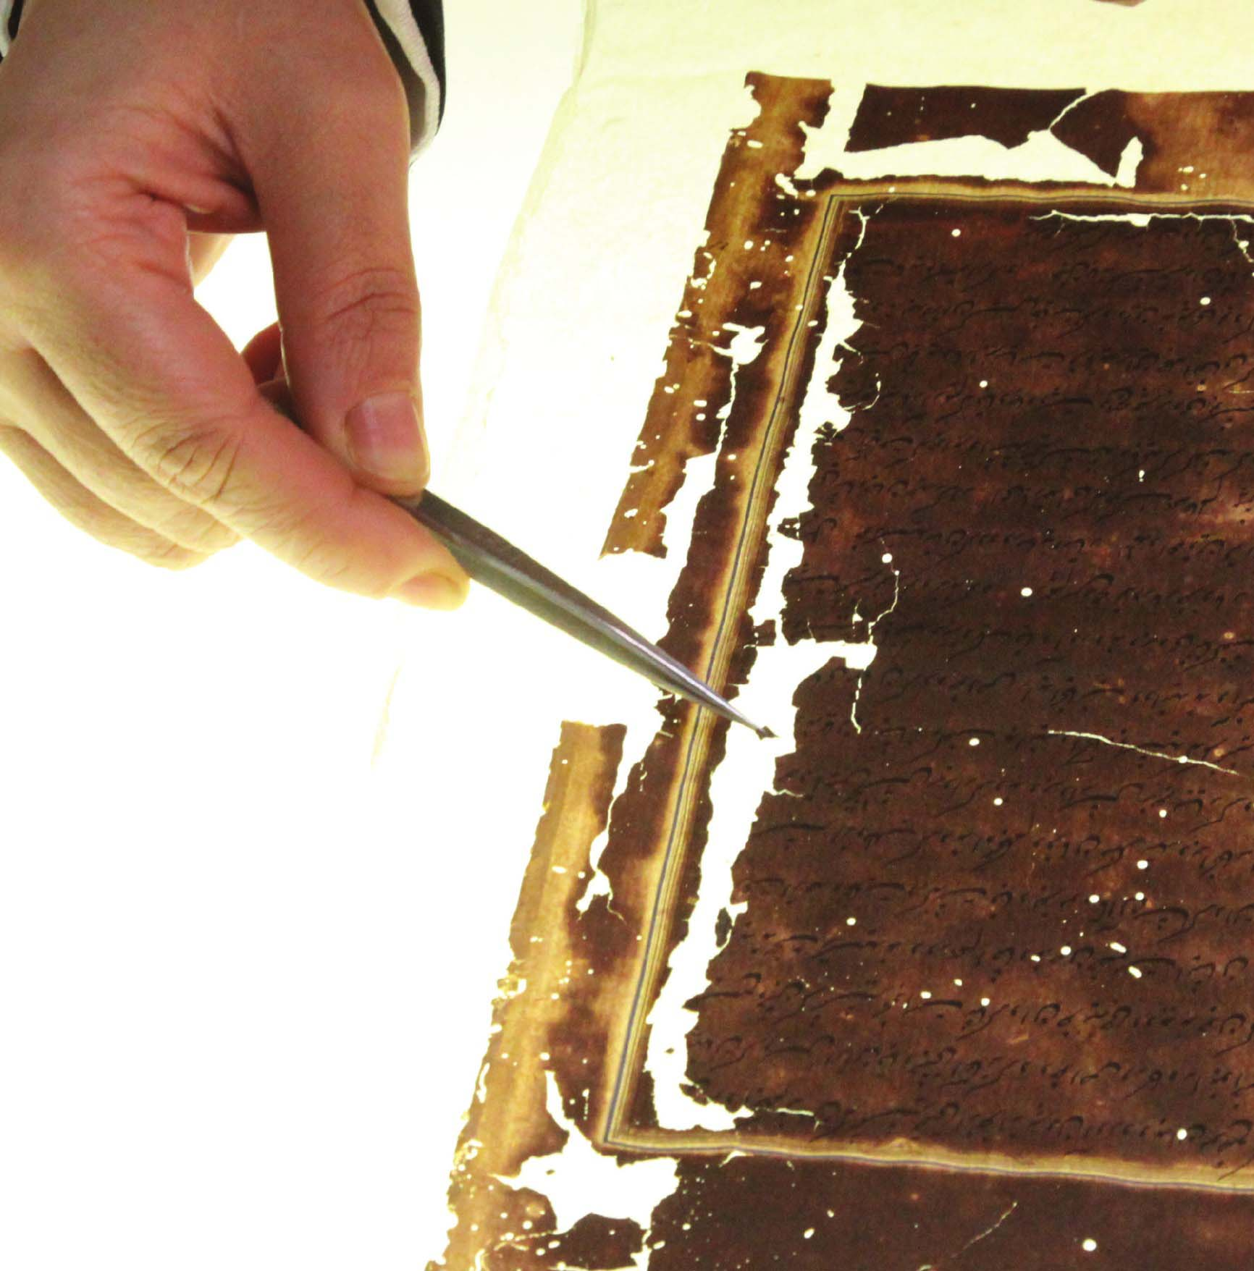

فصل سوم: فعالیت های اسنادی و آرشیوی

اشاره
تصویر
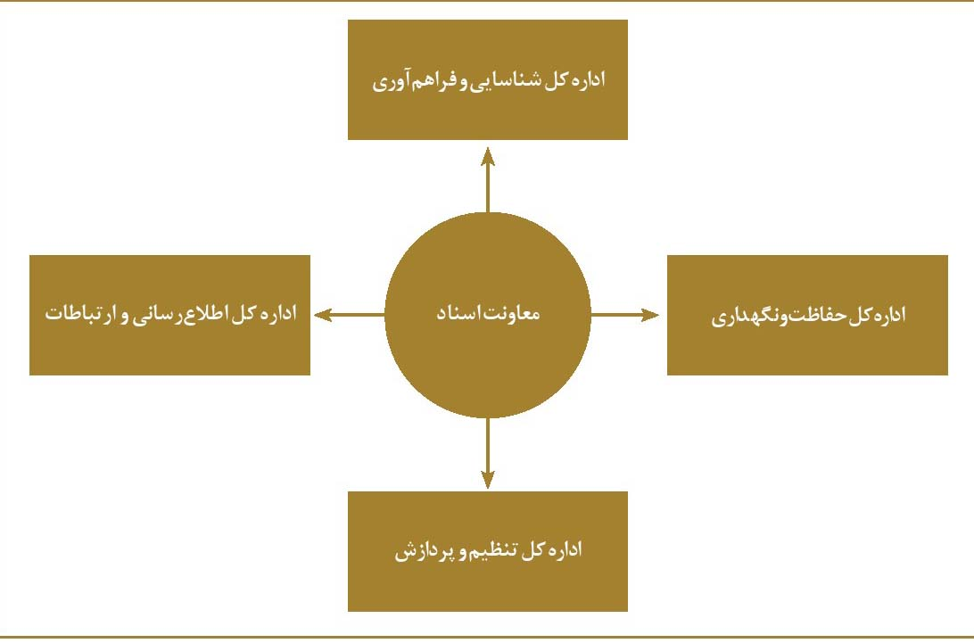

فعالیت های اصلی آرشیو اسناد ملی
•
جمع آوری و حفظ اسناد ملی (اعم از دولتی و غیردولتی ) و فراهم نمودن شرایط و امکانات مناسب برای دسترسی عموم به این استاد
•
تعیین تکلیف اسناد راکد دستگاه های دولتی و وابسته به دولت و شناسایی استاد واجد ارزش
•
نظارت بر حسن اجرای مصوبات شورای اسناد ملی در دستگاههای دولتی وابسته به دولت
•
نظارت بر انتقال اسناد واجد ارزش نگهداری به سازمان نظارت بر امحای اوراق زائد در دستگاهها
•
نظارت بر نحوه نگهداری و مدت زمان نگهداری پرونده ها در دستگاهها
•
حفظ و نگهداری، ترمیم، تنظیم و پردازش اسناد آرشیوی جمع آوری شده از مؤسسات حقیقی و حقوقی
•
ارائه خدمات اطلاع رسانی اسنادی

خدمات اختصاصی اسناد ملی

گردآوری و ارزشیابی اسناد
در بررسی نظام اداری و ابزار انجام فعالیت های اداری، به منظور تحقق اهداف سازمانی، بیش از هر چیزی با مشکل
انباشته شدن مکاتبات و نامه های اداری در بایگانی های دستگاههای دولتی و وابسته به دولت مواجه هستیم که لزوم اجرای برنامه ارزشیابی و تعیین تکلیف اسناد راکد بیش از پیش احساس می شود. به دنبال شناسایی و تفکیک استاد راکد و اوراق، سوابق فاقد ارزش اداری و پژوهشی از بایگانی ها خارج و امحاشده و اسناد دارای ارزش های تاریخی و تحقیقاتی، گردآوری و زمینه انتقال و بهره برداری از آنها در آرشیو فراهم می شود. مراحل فرآیند ارزشیابی و تعیین تکلیف سوابق و پرونده های راکد و اوراق سازمان ها به شرح زیر است:
1.
کسب مجوز از شورای اسناد ملی: پس از شناسایی و بررسی اسناد و پرونده های راکد و تفکیک اسنادی که واجد ارزش استنادی و نیز امحای پرونده هایی که فاقد ارزش نگهداری دائمی هستند دستگاه ذی ربط لازم است از شورای استاد ملی مجوز امحا اخذ نماید. برای این کار واحد تولید کننده سند و نماینده استاد دستگاه با همکاری کارشناس ارزشیابی (آرشیویست) پس از تهیه یک نمونه کامل از ردیف پرونده با فرم/ مکاتبات، اقدام به تکمیل فرم درخواست مجوز امحا اوراق راکد» می نمایند. این فرم به منظور اخذ مجوز امحای اوراق راکد دستگاه ها از شورای اسناد ملی تهیه و طراحی شده است. پس از تکمیل فرم و مشخصات ردیف از قبیل: نام دستگاه (سازمان)، عنوان واحد تولید کننده اسناد، تاریخ آنها، موضوع یا عنوان مکاتبات، شرح موضوع و فرآیند کار یا گردش پرونده تا مختومه شدن، دلایل فقدان ارزش اداری و درخواست امحای آن و غیره؛ تأیید مقامات اداری مالی، حقوقی و سایر مقامات مرتبط، همراه نمونه ردیف به شورای اسناد ملی ارسال شده و پس از طرح ردیف، رأی (مصوبه شورا به دستگاه ذیربط ابلاغ می شود.
2.
فهرست اوراق دارای مجوز امحا: دستگاه ها مکلف هستند کلیه اوراقی را که قبلا مجوز امحای آنها از سوی شورای اسناد ملی صادر شده تفکیک و فهرست آنها را در فرم «فهرست اوراق دارای مجوز امحا» درج و برای تأیید به سازمان اسناد و کتابخانه ملی ج1. 1. (معاونت اسناد ملی) ارسال دارند. در این فرم، مشخصات دستگاه و اوراق امحایی دارای مجوز مانند: عنوان اوراق دارای مجوز، تاریخ، تعداد برحسب برگ و شناسه مجوز - شماره ای که به هر یک از ردیف های پیشنهادی دستگاه پس از طرح در شورای اسناد ملی و تصویب اختصاص می یابد- ذکر می شود. در صورت تطابق عناوین فهرستها با مجوزهای صادره و عدم مشاهده اسناد با ارزش در فهرست ها، آرشیو ملی موافقت خود را با امحای اوراق به دستگاه مربوط اعلام می نماید. سازمان ذی ربط پس از دریافت پاسخ (تأیید)، موظف است ضمن تطابق فهرست اوراق امحایی با اصل آنها، اوراق موضوع فهرست را بسته بندی و مراتب را با تنظیم فرم صورتجلسه اوراق امحایی» به آرشیو ارسال دارد. فرم یادشده به دلیل اهمیت موضوع لازم است به امضای مقامات زیر رسانده شود: مسئول بایگانی، مسئول واحد اسناد، مقام مسئول امور اداری، مقام مسئول امور مالی، نماینده حراست، مقام مسئول واحد ایجاد کننده پرونده ها، مدیر کل دفتر وزارتی در وزارتخانه ها یا معاون وی در تشکیلات سایر دستگاه ها با عناوین مشابه قابل انطباق است). پس از دریافت صورتجلسه اوراق امحایی، نحوه امحای اوراق به دستگاه اعلام می شود. آرشیو ملی، این حق را دارد در صورت لزوم، کارشناس یا کارشناسان خود را به منظور نظارت بر روند امحای اوراق اعزام دارد.
3.
گردآوری اسناد: پس از آنکه سوابق و پرونده های راکد سازمان ها بررسی و ارزشیابی شدند و اوراق از اسناد تفکیک و اسناد بارزش واجد ارزش های تحقیقاتی آماده انتقال شدند یا اینکه اشخاص حقیقی تمایل داشتند استاد خود را در اختیار آرشیو قرار دهند؛ آرشیو ملی وظیفه دارد شرایط و امکانات لازم را برای انتقال اسناد فراهم کند.
بر اساس دستورالعمل انتقال اسناد و پرونده های راکد موضوع ماده 4 آیین نامه نحوه بررسی و نقل و انتقال پرونده های راکد مصوب جلسه مورخ 1364/5/9 شورای استاد ملی ایران، دستگاه مکلف است آن دسته از اسناد و پرونده های راکد خود را اعم از عادی و طبقه بندی شده و همچنین اسناد الکترونیکی که مشمول بند مذکور است در فرم تقاضای انتقال اسناد و پرونده های راکد» درج و برای بررسی و اعلام نظر به سازمان (آرشيو) ارسال نمایند. سازمان، پس از دریافت تقاضاهای رسیده تصمیم خود را به صورت مکتوب به دستگاه اعلام می کند و در صورتی که ضروری بداند کارشناس خود را جهت ارزشیابی و نظارت بر انتقال اسناد اعزام می نماید. همچنین اگر سازمان با تقاضای انتقال موافقت نداشته باشد، شیوه نگهداری اسناد و پرونده ها را در دستگاه و یا شرایط و مقررات امحای آنها را مشخص می نماید.
4.
انتقال اسناد به آرشیو ملی: در صورت موافقت سازمان با انتقال اسناد ضمن رعایت ضوابط و دستورالعمل ها، فرم
صورتجلسه انتقال اسناد به منظور انتقال اسناد دارای ارزش دائمی و تحقیقاتی توسط دستگاه با نظارت و راهنمایی کارشناس آرشیو ملی تکمیل و به آرشیو ملی ارسال می گردد. اسناد تفکیک شده، در کارتن های ویژه ممهور به نشان سازمان قرار گرفته و فهرست آنها در فرم یادشده درج و به مخازن اولیه آرشیو ارسال می گردد.

اهدای اسناد
مجموعه های استاد اهدایی به سازمان اسناد و کتابخانه ملی از غنی ترین اسناد موجود در آرشیو ملی ایران محسوب می شوند، به طوری که قدیمی ترین سند سازمان، که بیش از 700 سال قدمت دارد توسط یک خانواده فرهیخته و فرهنگی اهدا گردیده است. بر این اساس، از ابتدای شروع فعالیت آرشیو ملی جلب مشارکت عمومی در غنابخشی به آن از برنامه های اصلی شمرده شده است و در این زمینه، به ویژه از دهه 1370 به بعد، بیش از 484 مجموعه ارزشمند اهدا شده است. از میان آنها میتوان به مجموعه های خانواده های مرحوم علی اصغر حکمت، جمال زاده، ملک الشعرای بهار و پروین اعتصامی اشاره کرد.

خرید اسناد
باتوجه به اینکه یکی از واقعیت های امروز جامعه وجود بازار وسیع خرید و فروش و جابه جایی استاد مربوط به کشورهای مختلف در جهان است و افراد، سازمان ها و دولتمردان با انگیزه های مختلف در این عرصه فعال هستند، خرید اسناد امری ضروری به نظر می رسد. از سوی دیگر، برخی دارندگان اسناد به لحاظ نیاز مالی و یا دلایل دیگر حاضر به اهدای مجموعه خود نیستند، بنابراین در صورت اقدام نکردن آرشیو ملی، عاقبت و سرنوشت این گونه مجموعه ها چندان خوشایند نخواهد بود. به نظر می رسد این دلیل به تنهایی کافی باشد تا بتوان مسئولیت آرشیو ملی و اقدام آن در جمع آوری اسناد خارج از تشکیلات دولتی در قبال پرداخت وجه را به عنوان حرکتی مثبت توجیه کرد و برای ادامه آن تلاش نمود. با توجه به زمینه فوق و دلایل دیگر، پس از تأسیس سازمان اسناد ملی ایران در سال 1349 و در همان سالهای نخست، این نیاز احساس شد و شناسایی و خرید اسناد مورد توجه قرار گرفت. از جمله نخستین اسنادی که از این طریق به سازمان انتقال یافت «متمم قانون اساسی مشروطه» بود. با وجود این، حرکت جدی در این زمینه در دهه هفتاد و پس از بازدید رئیس جمهور وقت از سازمان استاد ملی و اختصاص بودجه ای خاص برای این منظور آغاز شد، که ماحصل تلاش در دوره جدید، انتقال بیش از یکصد هزار برگ سند باارزش به آرشیو ملی است. این اسناد، که دوره تاریخی آنها از صفویه تا دهه نخست
انقلاب اسلامی را در بر می گیرد مشتمل بر فرمان ها، عقدنامه های ازدواج، وقفنامه ها، مبایعه نامه ها، صلح نامه ها، احکام، دست خطهای پادشاهان، شاهزادگان و درباریان، وزرا، نمایندگان مجلس، نویسندگان، شعرا، استادان، مکاتبات خصوصی و اداری، عکس با موضوع های مختلف، نقشه های تاریخی، خوشنویسی و آثار خطاطی خوشنویسان معروف و غیره است و برای علاقه مندان به پژوهش در تاریخ ایران به ویژه در دوره های مورد اشاره، بسیار با اهمیت هستند.
نحوه خرید اسناد
روال شناسایی و انتقال اسناد خریداری این گونه است که در ابتدا صاحبان حقیقی یا حقوقی آنها از طرق مختلف به سازمان معرفی می شوند؛ سپس مجموعه تحویلی توسط کارشناسان متخصص مورد بررسی قرار گرفته و با تهیه فهرست توصیفی، جهت تعیین قیمت به کمیته ویژه خرید اسناد تحویل می گردد. پس از تعیین ارزش اسناد ارائه شده برای فروش و در صورت رضایت مالکان به قیمت تعیین شده، مجموعه خریداری شده برای ساماندهی آرشیوی و آماده سازی برای استفاده پژوهشگران در چرخه کاری قرار گرفته و در نهایت به خزانه منتقل می شود. لازم به یادآوری است که از سال 1373 تاکنون، بیش از 764 مجموعه خریداری شده اند و اسنادی که شماره سه رقم سمت چپ آنها با 296 شروع و در اصطلاح به آنها اسناد خزانه گفته میشود در برگیرنده اسناد خریداری هستند.
خدمات الکترونیکی خریداری و اهدای اسناد
برای اجرایی کردن اهدا و خرید اسناد دبیرخانه ویژه اسناد اهدایی و خریداری پیش بینی و فعال گردیده است که با مراجعه حضوری و یا از طریق پست الکترونیکی زیر قابل دسترسی است: donationrecords@nlai.ir
تصویر
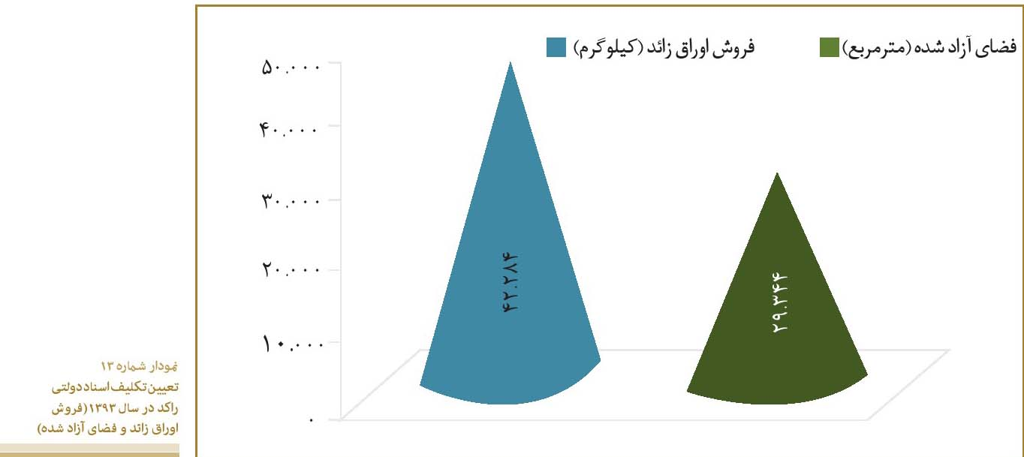
تصویر
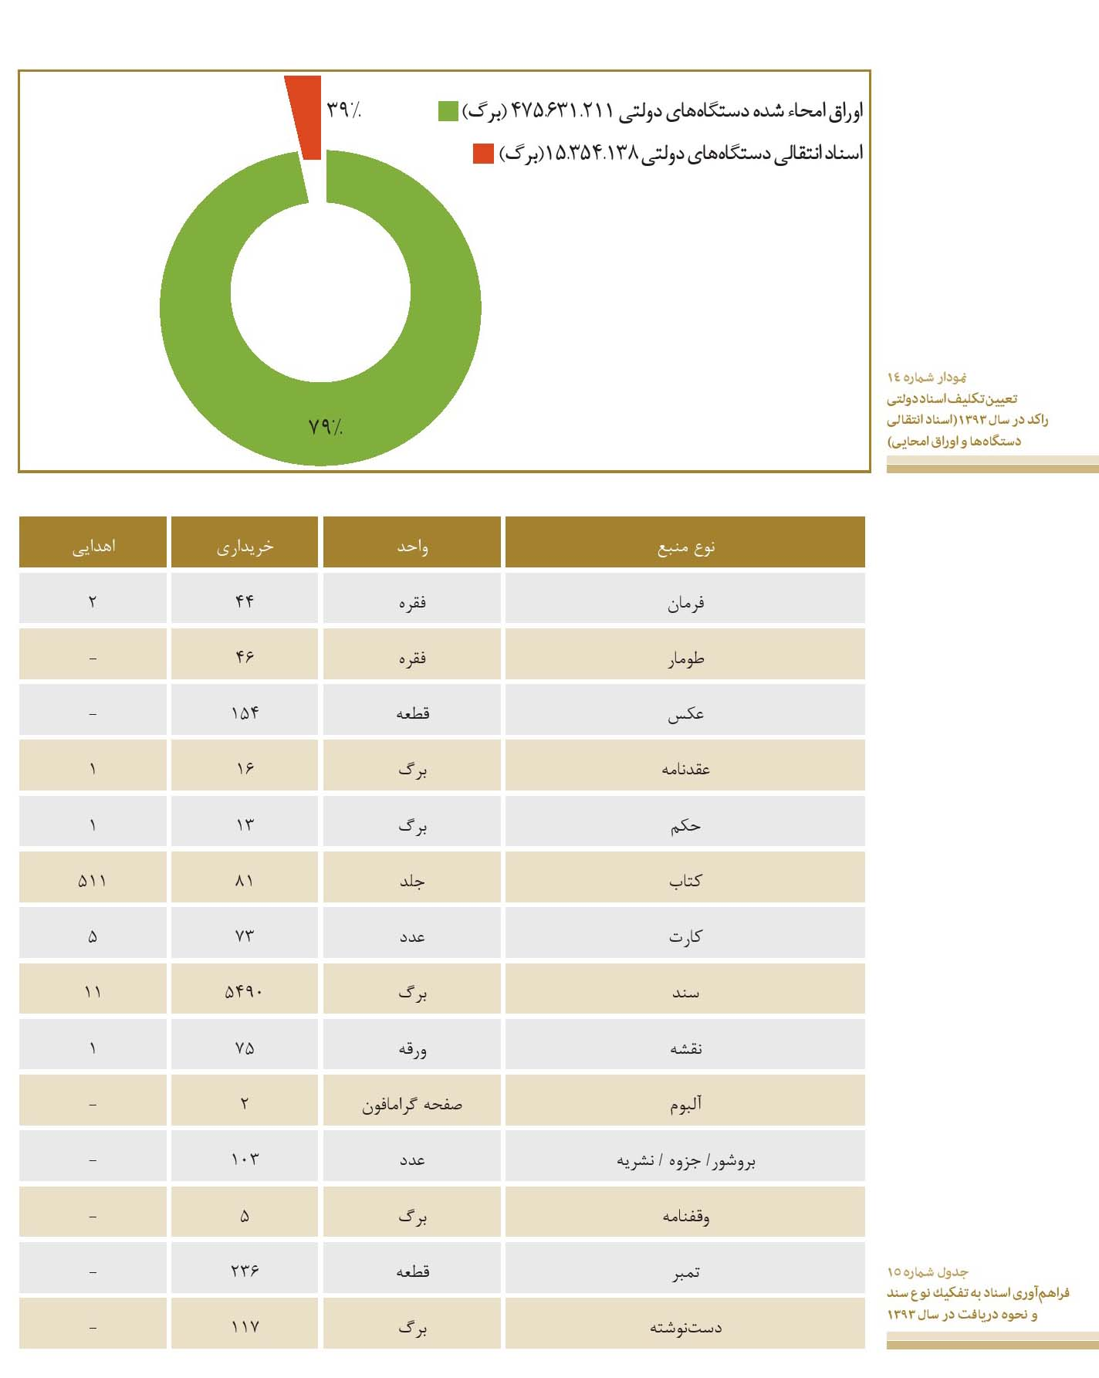
تصویر
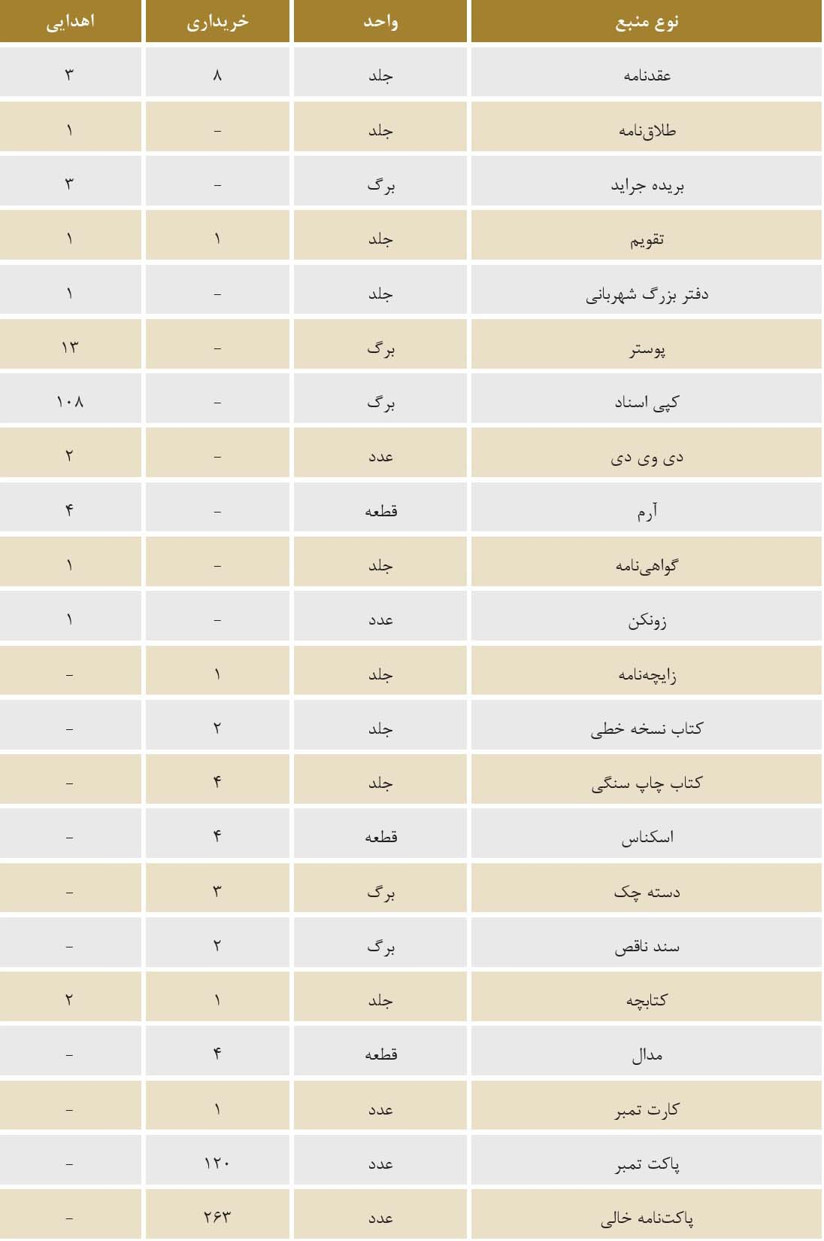
تصویر
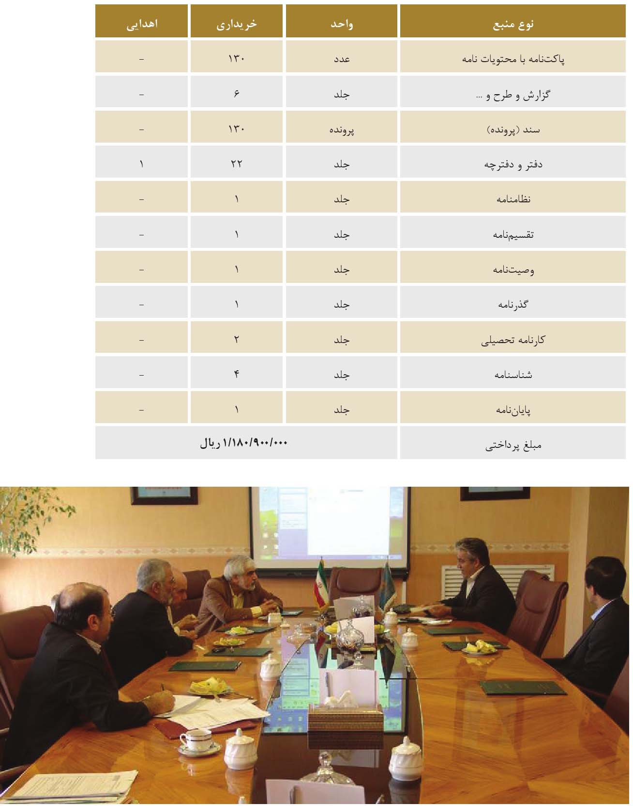
سایر اقدامات در زمینه شناسایی و فراهم آوری اسناد در سال 1393 به شرح زیر است:
1.
انجام اقدامات لازم به منظور برگزاری پنجمین همایش مدیران اسناد کشور و برگزاری آن با حضور مسئولان کلیه دستگاهها
2.
تعیین تکلیف اسناد مهم آزمون انتخاب حسابداران رسمی کشور در وزارت اقتصاد و دارائی و دفتر وزارتی وزارت بهداشت و خبرگزاری ج... و سازمان سینمائی
3.
انجام هماهنگی های لازم با سازمان های فرهنگ و ارتباطات اسلامی، حج و زیارت و اوقاف و امور خیریه به منظور ایجاد بانک موضوعی مکاتبات در اتوماسیون اداری
4.
تهیه گزارش بازدید از بایگانی راکد اداره حقوقی ریاست جمهوری و برنامه ریزی و شروع فعالیت تعیین تکلیف اسناد فوق و انتقال اسناد مذکور
5.
تهیه و تدوین برنامه ای برای اختصاص بخشی از سایت سازمان برای آپلود و به اشتراک گذاری اسناد قدیمی و عکس های تاریخی اشخاص
6.
بررسی موضوعی 10000 منبع ارسالی کتابخانه مرکزی استاد دانشگاه تهران شامل نشریات، مجلات، کاتالوگ و ... با محتوای گزارش آماری از یونسکو و سازمانهای بین المللی و به زبان های انگلیسی، فرانسه و آلمانی و انتقال به اداره کل فراهم آوری و حفاظت
7.
ثبت و طبقه بندی 115 میلیون سند دولتی و اداری مطابق شیوه نامه و استانداردهای آرشیوی در سامانه رسا
8.
برگزاری کارگاه مدیریت اسناد دولتی"
مسئولان اسناد و اداری، مالی و حراست دستگاه های استان یزد
مسئولان دبیرخانه های سازمان تبلیغات اسلامی
مسئولان اداری، مالی و نمایندگان اسناد و کارشناسان وزارت جهاد کشاورزی
مسئولان اسناد و اداری، مالی دستگاههای استان خراسان رضوی
9.
تشکیل اولین جلسه با مسئولین اداره کل تحول و نوسازی سازمان اوقاف در خصوص ایجاد بانک موضوعات مورد مکاتبه در اتوماسیون و تعیین مراحل بعدی کار
10.
برگزاری دو جلسه با مسئولان اداری وزارت نفت در خصوص اجرای قانون و مقررات اسناد ملی و معرفی کارشناس
از سوی وزارتخانه مذکور جهت اجرای قانون اسناد ملی ایران در آن وزارتخانه
11.
آغاز همکاری های اسنادی شرکت سهامی بیمه آسیا در اجرای قانون و مقررات استاد ملی با تهیه و ارسال 21 ردیف درخواست مجور امحاء اوراق راکد
12.
رایزنی و مذاکره برای انتقال اسناد نهاد ریاست جمهوری و انتقال بخش اول اسناد فهرست نویسی نشده بالای 40 سال
13.
انجام هماهنگی و تمهیدات لازم بین اداره کل اطلاع رسانی و اداره مخازن پیش آرشیوی برای دریافت پایان نامه از معاونت کتابخانه ملی
14.
انجام مأموریت استانی به زنجان، خراسان جنوبی خوزستان (بیمه البرز)، مازندران (مدیریت استاد استان)، قم (سازمان بیمه سلامت)، کرج (حج و زیارت) و قزوین (دیوان محاسبات استان) جهت تعیین تکلیف اسناد راکد اداری و مالی
15.
برگزاری اولین همایش مدیران و کارشناسان اسناد حراست دستگاه های سراسر کشور

تنظیم و توصیف اسناد دولتی و غیردولتی
اسناد آرشیوی - متنی و غیرمتنی- از نظر مبدأ و منشأ دریافت، که محور توصیف آرشیوی است، به دو دسته دولتی و غیردولتی تقسیم می شوند. اسناد از طریق انتقال از وزارتخانه ها، سازمانها، و مؤسسات دولتی یا خریداری از اشخاص حقیقی و حقوقی و یا هدیه گردآوری می شوند. اسناد و مدارکی که در مرحله ارزشیابی، واجد ارزش نگهداری دائمی تشخیص داده می شوند، پس از طی مراحل تنظيف و ضدعفونی، بر اساس اولویت های تعیین شده، با تکیه بر دو عنصر اهمیت موضوع» و «قدمت» وارد مرحله توصیف و تنظیم می شوند. توصیف اسناد متنی در چارچوب کاربرگه های ویژه توصیف و تنظیم اسناد متنی انجام می گیرد که در طراحی آن استاندارد بین المللی توصیف آرشیوی مدنظر قرار گرفته است. توصیف اسناد غیر متنی مانند عکس نیز بر حسب نوع رسانه، با طراحی کاربرگه های ویژه و توصیف و تنظیم در قالب آنها انجام میشود. در تنظیم و توصیف اسناد، رعایت دو اصل معتبر در میان تمامی آرشیوداران ضروری است؛ این دو عبارتند از اصل «پاسداشت منشأ سند» و دیگری، اصل «حفظ نظم و ترتیب نخستین سند» بر این اساس، اسناد دریافتی با همان نظم و ترتیب نخستین خود وارد فرآیند توصیف می شوند و کارشناس، اجازه جابجایی یا درهمکرد آنها را ندارد.
تصویر
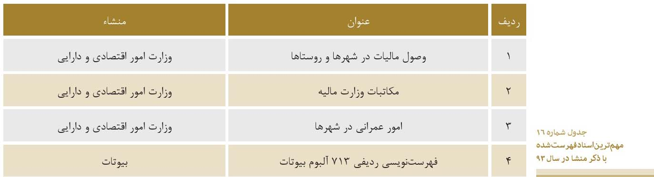
فهرست نویسی اسناد آرشیوی، در دو قسمت ثبت اطلاعات مشخصات ظاهری و ثبت اطلاعات محتوایی انجام می شود و در آن، از قواعد چکیده نویسی و زبان نمایه ای در ذخیره سازی اطلاعات استفاده میشود. در کلیه مراحل کاری تحقیق، تدوین و به کارگیری معیارها و موازین صحیح و مناسب در تنظیم و توصیف اسناد، بر اساس استانداردهای جهانی برای نتیجه بخشی بهتر، مد نظر کارشناسان بخش پردازش است. استانداردهای جهانی توصیف آرشیوی- که در کمیسیون ویژه این امر در شورای جهانی آرشیو (ICA) تهیه شده است در این حوزه بومی سازی می شود و قواعد، آیین نامه ها، دستورالعمل ها، و رهنمودهای تنظیم و توصیف اسناد آرشیوی به منظور ایجاد هماهنگی و نظارت بر تنظیم و توصیف استاد در سایر آرشیوها و مراکز اسنادی و همچنین مدیریت های منطقه ای سازمان تهیه و تدوین می شود.
تصویر
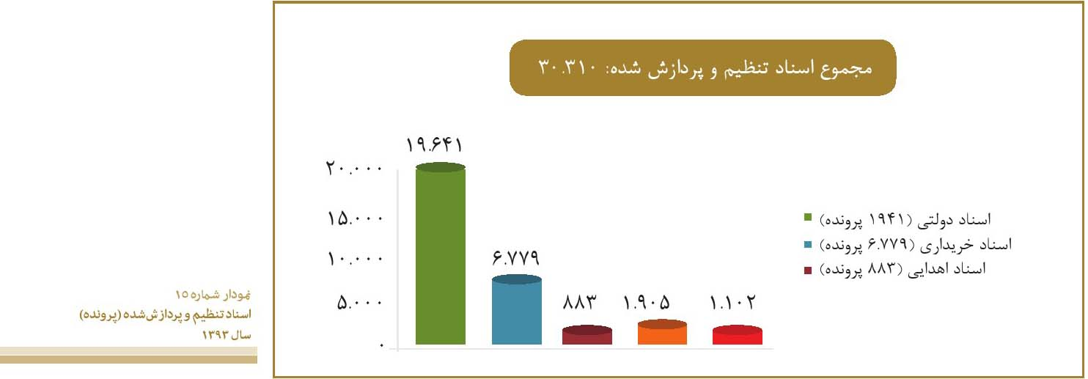

مستندسازی
از آنجا که کلیه کلیدواژه های مورد استفاده در تنظیم و توصیف اسناد باید مستند شده و در چارچوب نظام ارجاعات قرار گیرد، واحد مستندسازی وظیفه تدوین بانک های اطلاعاتی در حوزه های مختلف رجال و مشاهیر، موضوع ها، سازمان های دولتی، اسامی جغرافیایی، احزاب و ایلات و عشایر را بر عهده دارد. به عبارت دیگر، تمامی واژه ها و اصطلاحاتی که توسط کارشناسان تنظیم و توصیف برای اسناد مختلف تولید می شود، باید در این واحد به شکلی مستند و پذیرفته شده در آیند که غالبا در چارچوب نظام اصطلاحنامه (تزاروس) قرار می گیرند. |
تصویر
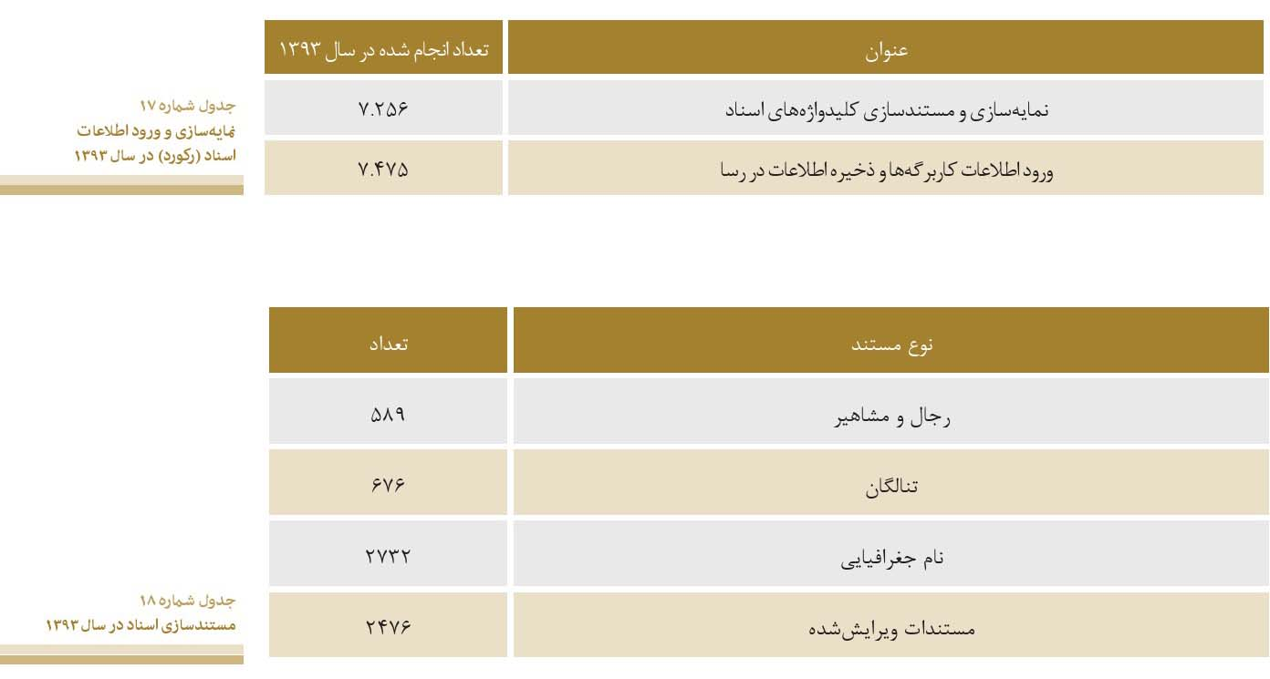
تصویر
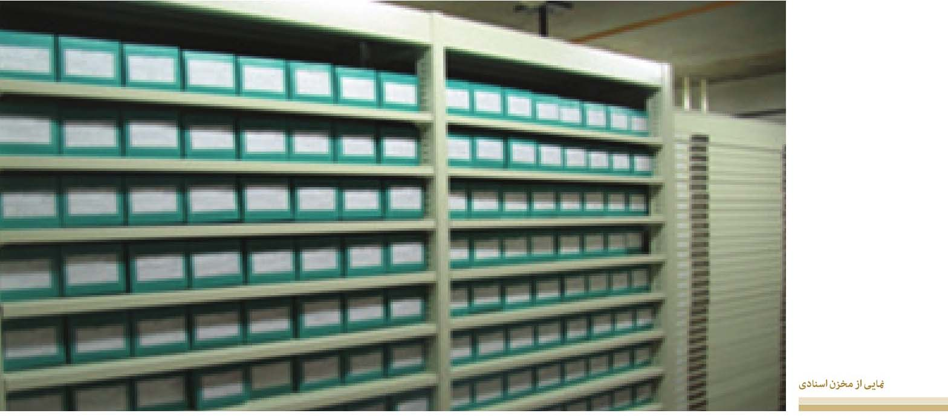

مخازن و مجموعه های اسنادی

مخزن اسناد ملی
اسنادی که در مخازن آرشیو نگهداری می شود در وزارتخانه ها، سازمانها و دیگر مؤسسه های وابسته به دولت تولید یا دریافت شده است. از این رو، انبوهی از اسناد با ارزش ملی را اسناد مربوط به حکومت، سازمانها و مکاتبات اداری تشکیل می دهد. البته در خزانه آرشیو اسناد اهدایی و خریداری نیز با منشأ شخصی نگهداری می شود. اسناد ملی دارای طیف گسترده موضوعی هستند و از این رو به عنوان مستنداتی ارزشمند در پژوهش های سیاسی، تاریخی، اقتصادی، اجتماعی و فرهنگی به شمار می روند. زبان بیشتر اسناد نگهداری شده در آرشیو ملی ایران فارسی است. علاوه بر این، استادی نیز به زبان های انگلیسی، فرانسه، روسی، عربی، ترکی و دیگر زبانها در خزانه آرشیو نگهداری می شود. قدیمی ترین سند موجود در مخازن آرشیوی، وقف نامهای مربوط به دوره ایلخانی (726 ق) است که به سازمان هدیه شده است. اسناد موجود در آرشیو دارای شکل های گوناگون است: مانند اسناد نوشتاری (طومارها، مکاتبات اداری)، ترسیمی(نقشهها)، دیداری و شنیداری (عکس، اسلاید، انواع نوارهای صوتی و تصویری)، ریزنگاره ها (ریز فیلم، ریزبرگه) و گرافیکی (پوستر). وظایف دریافت، ثبت، جایگزینی و نگهداری این استاد در مخازن ویژه نگهداری اسناد (مخازن نگهداری اسناد کاغذی، مخزن ویژه حامل های رنگی، مخزن ویژه اسناد مغناطیسی و مخزن گاو صندوقی) انجام می شود. این مخازن، تحت نظارت مداوم کارشناسان است و استانداردهای نگهداری اسناد در آنها رعایت می شود.
تصویر
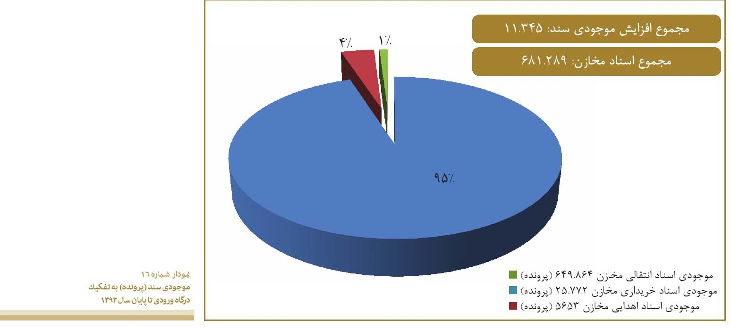

کتابخانه تخصصی تاریخ معاصر و مطالعات آرشیوی

اشاره
کتابخانه تخصصی تاریخ معاصر و مطالعات آرشیوی شامل مجموعه های دو کتابخانه، روابط عمومی و کتابخانه تخصصی پژوهشکده سازمان اسناد ملی است که از تیر ماه 1384 تأسیس و فعالیت خود را آغاز کرده است. کتابخانه دارای مجموعه ای از کتاب های فارسی و لاتین در زمینه تاریخ به خصوص تاریخ معاصر و بیش از دویست عنوان نشریه ادواری و روزنامه های صحافی و جاری و همچنین مقادیر قابل توجهی پایان نامه، چکیده نامه و جزوه ها و گزارش های دولتی است. فهرست نویسی کتاب در کتابخانه بر اساس نظام رده بندی کنگره است و خدمت رسانی به مراجعان به صورت سیستم باز انجام می گیرد. کتابخانه تخصصی دارای بخش های امانت، مرجع، مجموعه سازی و سفارشات، فهرست نویسی و بخش پیایندهاست که هر کدام توسط مسئولان مربوط اداره می شوند. اعضای کتابخانه را فقط کارکنان سازمان تشکیل میدهند و هدف عمده آن کمک به کارکنان سازمان در امور تحقیقاتی و فعالیتهای پژوهشی مربوط به سازمان است. محققان و دانشجویان نیز در صورت نیاز با معرفی نامه می توانند از خدمات و امکانات کتابخانه بهره مند شوند.

دسترسی به اسناد ملی و تاریخ شفاهی
واحد امور مشترکان در تالار پژوهش، وظیفه ارائه برگ درخواست استفاده از خدمات آرشیو ملی ایران را به پژوهشگران و همچنین راهنمایی آنها را در زمینه استفاده از اسناد، برعهده دارد. مشاهده تصویر اسناد از دو روش مراجعه به نسخه های رقمی (دیجیتالی و نسخه های ریزفیلم امکان پذیر است. رؤیت اصل سند در شرایط ویژه و با صدور مجوز ممکن است. استفاده از اسناد بر اساس قانون تأسیس سازمان، آئین نامه نحوه
تصویر
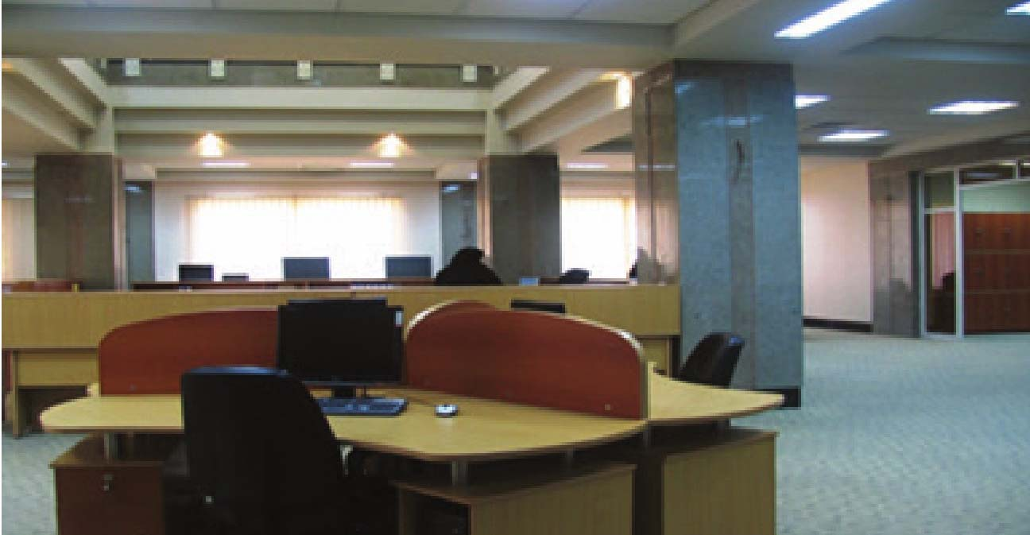
دسترسی به استاد آرشیوی و دستورالعمل های جاری امکان پذیر است . اطلاع رسانی استاد دیداری شنیداری تهیه شده در آرشیو شفاهی و استفاده از آنها در بخشی از تالار پژوهش و بر اساس «آیین نامه اجرایی دسترسی به منابع تاریخ شفاهی» صورت می پذیرد. همچنین، سازمان به عنوان امانتداری امین و برای جلب اعتماد مخاطبان خود، محدودیت هایی را که مصاحبه شونده برای استفاده از مصاحبه اش قرار داده است، رعایت می کند. پرداخت هزینه های مربوط به آماده سازی تصاویر اسناد درخواستی، ارسال تصویر اسناد و هزینه های مشابه برعهده متقاضی است. استفاده اتباع خارجی ار خدمات آرشیو ملی تابع قواعد خاص است.

نظام ارتباطات و همکاری آرشیوی در داخل و خارج از کشور
هدف کارشناسان گروه ارتباطات آرشیوی فراهم آوردن شرایط و امکانات مناسب برای برقراری ارتباط با عموم و آشنا کردن آنها با اسناد و مواد آرشیوی، آرشیو، وظایف و فعالیت های آن است. فعالیت های این گروه شامل موارد زیر است:
•
بررسی زمینه ها و ارائه پیشنهاد همکاری با سازمانهای بین المللی استاد و مراکز استادی داخل و خارج از کشور و اقدام لازم در خصوص تهیه پیش نویس تفاهم نامه ها آرشیوی با هماهنگی اداره کل حوزه ریاست، روابط عمومی و امور بین الملل؛
•
برنامه ریزی و هماهنگی برای مبادله اطلاعات آرشیوی با مراکز اسنادی داخل و خارج از کشور؛
•
ایجاد زمینه های بهره مندی همکاران از اطلاعات آرشیوی روزآمد دنیاء
•
اقدام به ترجمه مقاله ها و دستاوردهای آرشیوی برای ارائه به کاربران؛
•
اجرای پروژه های مشترک با سایر مراکز آرشیوی در داخل و خارج از کشور؛
•
ایجاد و توسعه زمینه های ارتباط با جامعه به ویژه مراکز علمی و آموزشی
•
همکاری و مشارکت در انجام بازدیدهای گروهی از آرشیو ملی با هماهنگی اداره کل حوزه ریاست روابط عمومی و امور بین الملل؛
•
بررسی، آماده سازی و ساماندهی اطلاعات اسنادی برای ارائه در نمایشگاه های استاد و نمایشگاه های مجازی اسناد
در فضای وب
علاوه بر موارد بالا، حوزه اطلاع رسانی و ارتباطات، وظیفه ساماندهی مخازن و نگهداری اسناد آرشیوی، تهیه و تدوین مجموعه ها و فهرست های اسنادی، اطلاع رسانی و برقراری ارتباطات آرشیوی را برعهده دارند. همچنین برگزاری نمایشگاههای استاد، همایش ها، نشست های تخصصی و بازدیدهای آرشیوی در این حوزه انجام می شود. فعالیتهای اطلاع رسانی و ارائه خدمات اسنادی به پژوهشگران و متقاضیان در معاونت اسناد از طریق اداره کل اطلاع رسانی و ارتباطات و به صورت متمرکز در تالار پژوهش انجام می شود.
تصویر
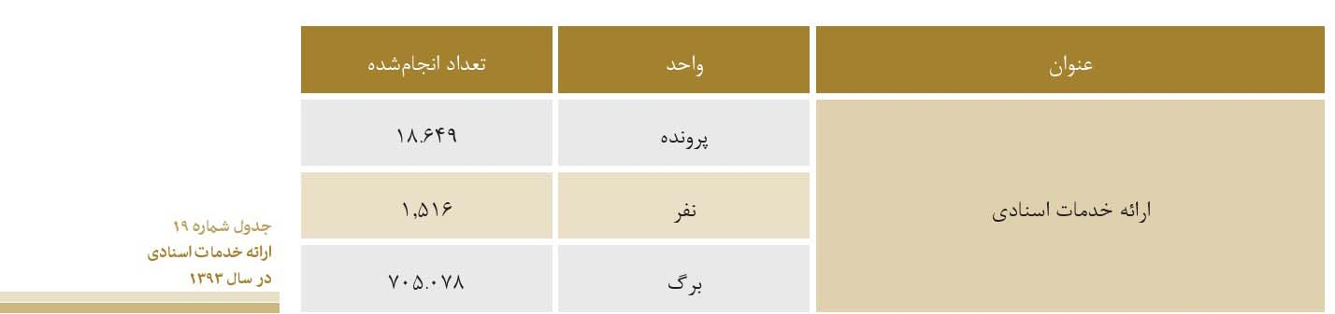
با توجه به شرایط عضویت در سازمان، علاوه بر دارندگان کارت عضویت سازمان، سایر پژوهشگران می توانند بدون در نظر گرفتن محدودیت های اعمال شده بر اساس مدرک تحصیلی برای استفاده از فضاهای معاونت کتابخانه ملی، به صورت موقت به تالار پژوهش اسناد مراجعه کرده و به طور یکسان از خدمات اسنادی بهره مند شوند. بر اساس آیین نامه نحوه دسترسی به اسناد آرشیوی، استفاده از اسناد برای عموم آزاد است. اطلاع رسانی استاد به روش های زیر انجام می شود:
1.
اطلاع رسانی حضوری در تالار پژوهش
2.
اطلاع رسانی غیر حضوری به افراد حقیقی و حقوقی (جستجوی سند مورد نظر در وب گاه سازمان و سفارش سند از طریق شعبه های سازمان و یا از طریق پست عادی و یا الکترونیکی و یا دورنگار و ...)
اطلاع رسانی و ارتباطات اسناد تلاش نموده از طریق شبکه جهانی اینترنت به معرفی قسمتی از توانمندی های خود و به ویژه معرفی اسناد بپردازد، سه فعالیت عمده در این زمینه از طریق وبگاه سازمان به شرح زیر است:
1.
انتشار کاغذ اخبار آرشیو ملی ایران: خبرنامه ای مجازی است که ماهانه منتشر شده و دارای بخش های مختلفی چون: اخبار آرشیو ملی، اخبار آرشیوهای ایران، اخبار آرشیوهای جهان، معرفی یک سند، یک عکس، یک کتاب و یک خاطره، نقل یک حکایت تاریخی و توصیه هایی برای حفظ و نگهداری اسناد است.
2.
روزشمار تاریخ به روایت اسناد ملی: در زمینه معرفی اسناد سازمان در موضوع های مختلف و متنوع است. تلاش بر این بوده تاریخ ذکر شده در سربرگ اسناد با تاریخ روزی که معرفی سند انجام می شود، یکی باشد.
3.
برگزاری نمایشگاه مجازی
اهم اقدامات اطلاع رسانی و ارتباطات اسناد در سال 1393 به شرح زیر است:
•
کنترل مراحل اجرای کار، شناخت مراحل تأخير و اندیشیدن به راه حل برای رفع تأخیر و بهبود روش کار
•
تسهیل و تسریع اطلاع رسانی اسنادی
•
پربار تر شدن نمایشگاه ها با استفاده از اسناد سایر آرشیوها و مراکز اسنادی
•
به نمایش گذاشتن فعالیت های اداره کل حفاظت و نگهداری در زمینه ساخت و مرمت جلدها
•
اصلاح فهرست اسناد و رفع اشکالات موجود و ایجاد تسهیل در امر اطلاع رسانی
•
بهبود روش اطلاع رسانی در بخش رؤیت اصل سند با طراحی و ارائه برگه نوبت دهی به مراجعه کنندگان رؤیت اصل سند برای اطلاع از ساعت و روز حضور خود
•
سفارش اسکن پایان نامه های مورد نیاز ادارات کل: درخواست از ادارات کل برای اعلام نسخه های مورد نیاز، پیگیری تهیه اسکن پایان نامه ها و در اختیار نهادن آنها - برگزاری کارگاه آموزشی مدیریت اسناد با تکیه بر اسناد الکترونیکی در یزد
•
برنامه ریزی بازدیدها و هماهنگی با ادارات کل جهت راهنمایی هر چه بهتر بازدید کنندگان به آرشیو ملی
•
آماده سازی و ارسال آلبوم بیوتات جهت فهرست نویسی
•
ارسال آلبوم بیوتات دارای متادیتا جهت قرار گرفتن در تالار رقمی و سایت
•
ارائه خدمات ویژه به درخواست کنندگان کتب تخصصی
•
تشکیل جلسات تخصصی با کارشناسان ارشد در جهت توسعه فرایند فهرست نویسی اسناد جهت رسیدن به زبان مشترک جهت تفصير صحیح استانداردها
•
طرح توسعه خدمات اطلاع رسانی استادی (راه اندازی اتاق مطالعه اصل سند با روش نوین و تهیه عکس از سند به جای تهیه کپی از آن توسط خود مراجعه کننده) |
•
تهیه تقویم ماهانه رؤیت از اصل سند
•
تهیه راهنمای درخواست تصویر سند از اداره کل اطلاع رسانی و ارتباطات ویژه مدیریت های استانی و منطقه ای
•
ارائه خدمات روزانه استادی که اسکن آنها از قبل آماده است
•
تهیه راهنمای ارائه خدمات اسنادی برای مراجعه کنندگان
•
ارائه طرح خدمات مستقیم روزانه اسناد رقمی و تعریف دسترسی مراجعه کنندگان به بانک اطلاعات اسناد رقمی(SAN)
•
ثبت اسناد تعیین دسترسی شده در بخش رؤیت اصل سند بر روی پاکت های سند به منظور جلوگیری از تکرار تعیین سطح اصلاح فرم درخواست اسکن سند
•
فعال سازی بخش امانت کتابخانه ملی بوسیله لینک شدن با واحد امانت و شروع به کار امانت کتاب از طریق عضویت در کتابخانه ملی
•
نصب نرم افزار نمامتن برای جستجوی نشریات در برنامه رسا
•
اسکن نمودن تدریجی کتاب های مرجع و نایاب، ورود اطلاعات آنها در تالار رقمی، قرار دادن آنها در مخازن بسته و
در نتیجه در اختیار گذاشتن فایل رقمی آنها برای مراجعه کنندگان
•
وجین نشریات و کتاب های نامرتبط، تخصصی کردن آنها با توجه به موضوع تاریخ و ارسال لیست تازه های کتاب های تخصصی به پژوهشگران جهت انتخاب و خریداری آنها
•
تهیه ویترین نمایش تازه های کتاب و نشریات جهت اطلاع رسانی به پژوهشگران
•
عضویت جمعی پرسنل سازمان اسناد در کتابخانه
تصویر
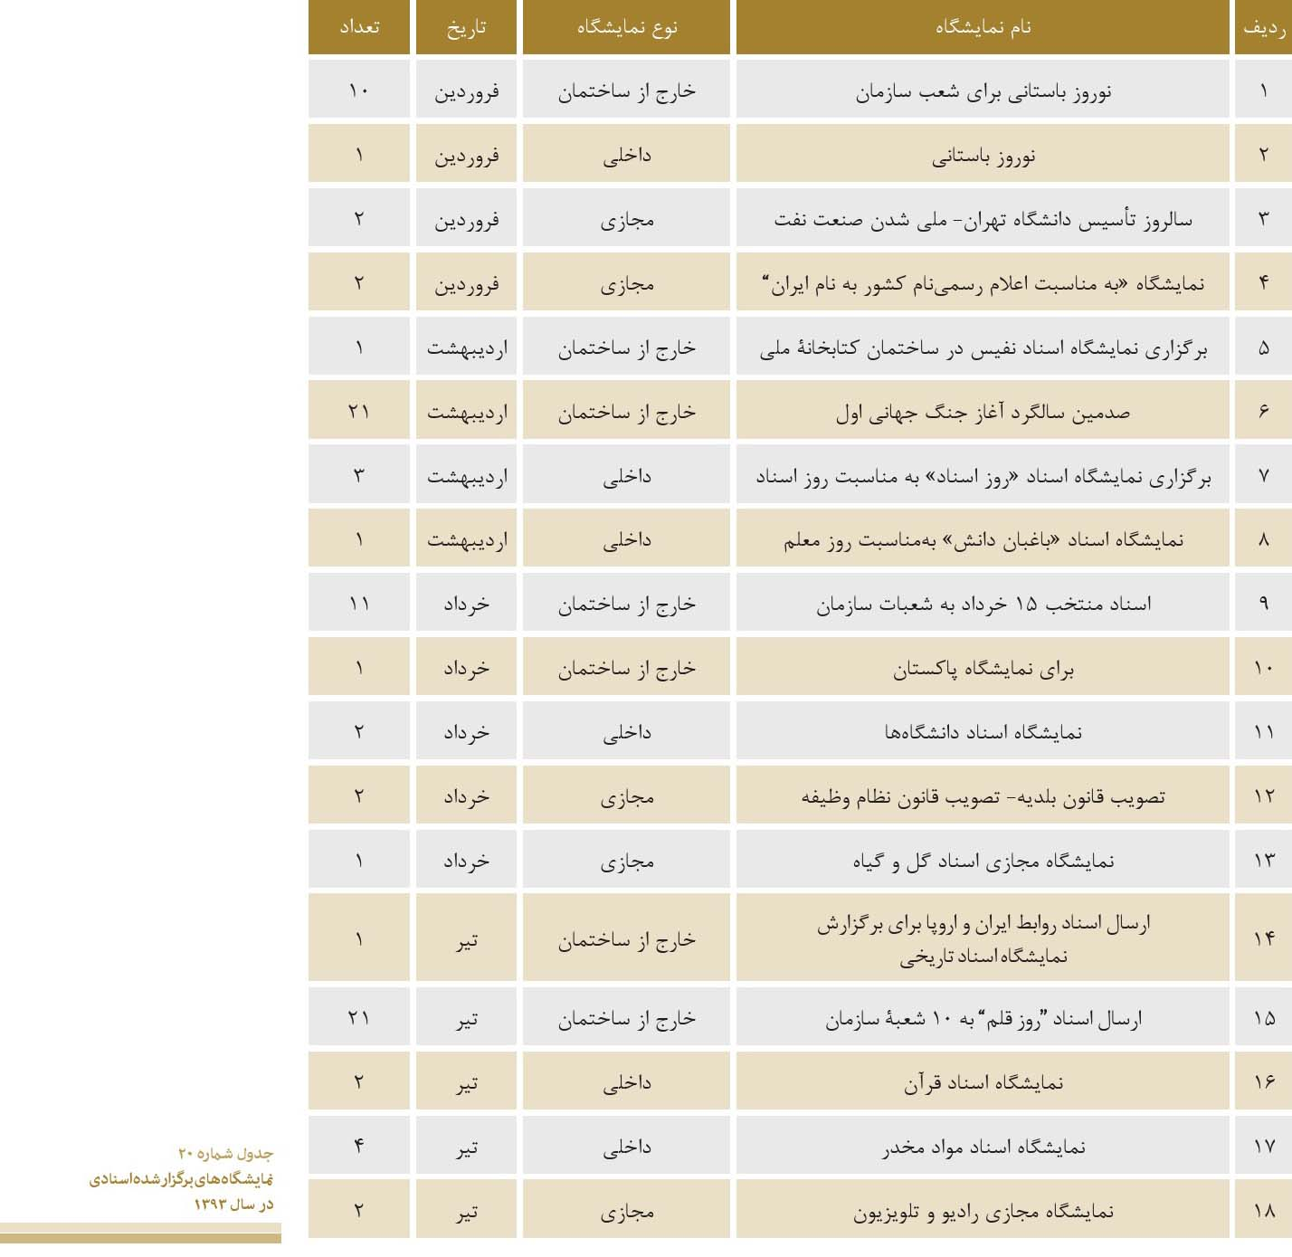
تصویر
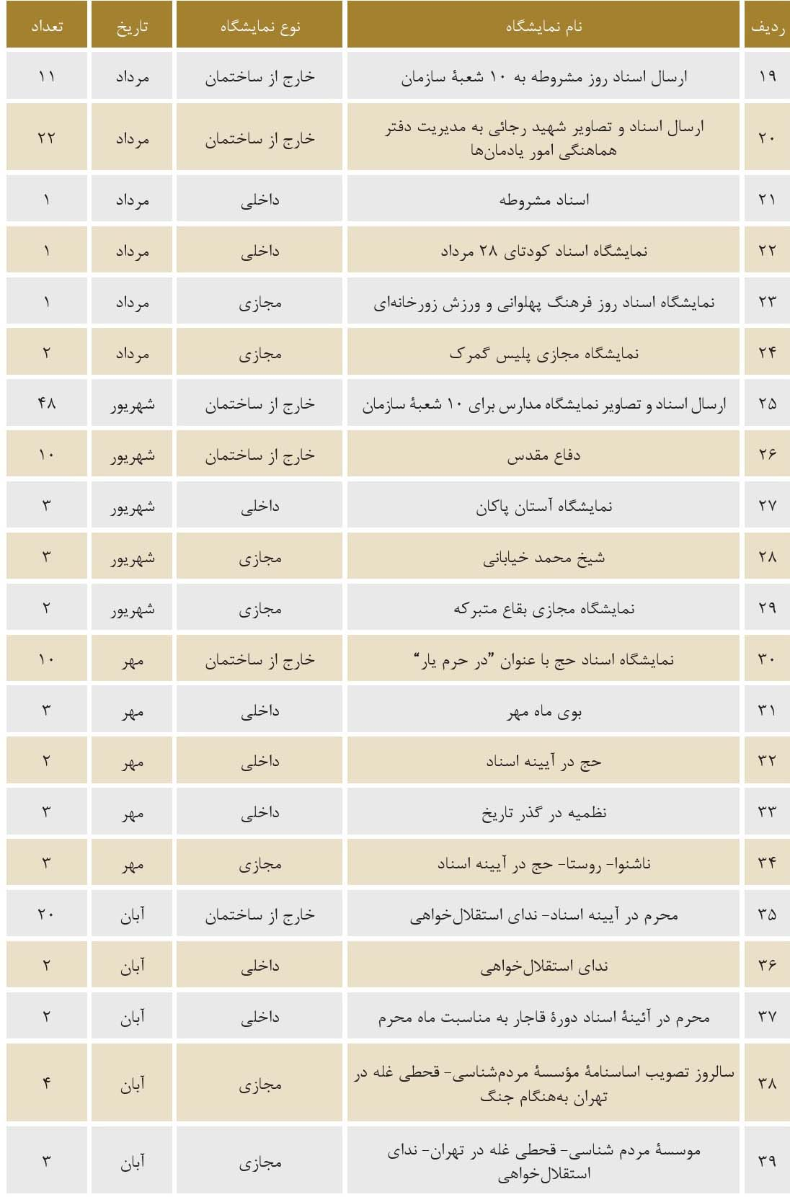
تصویر
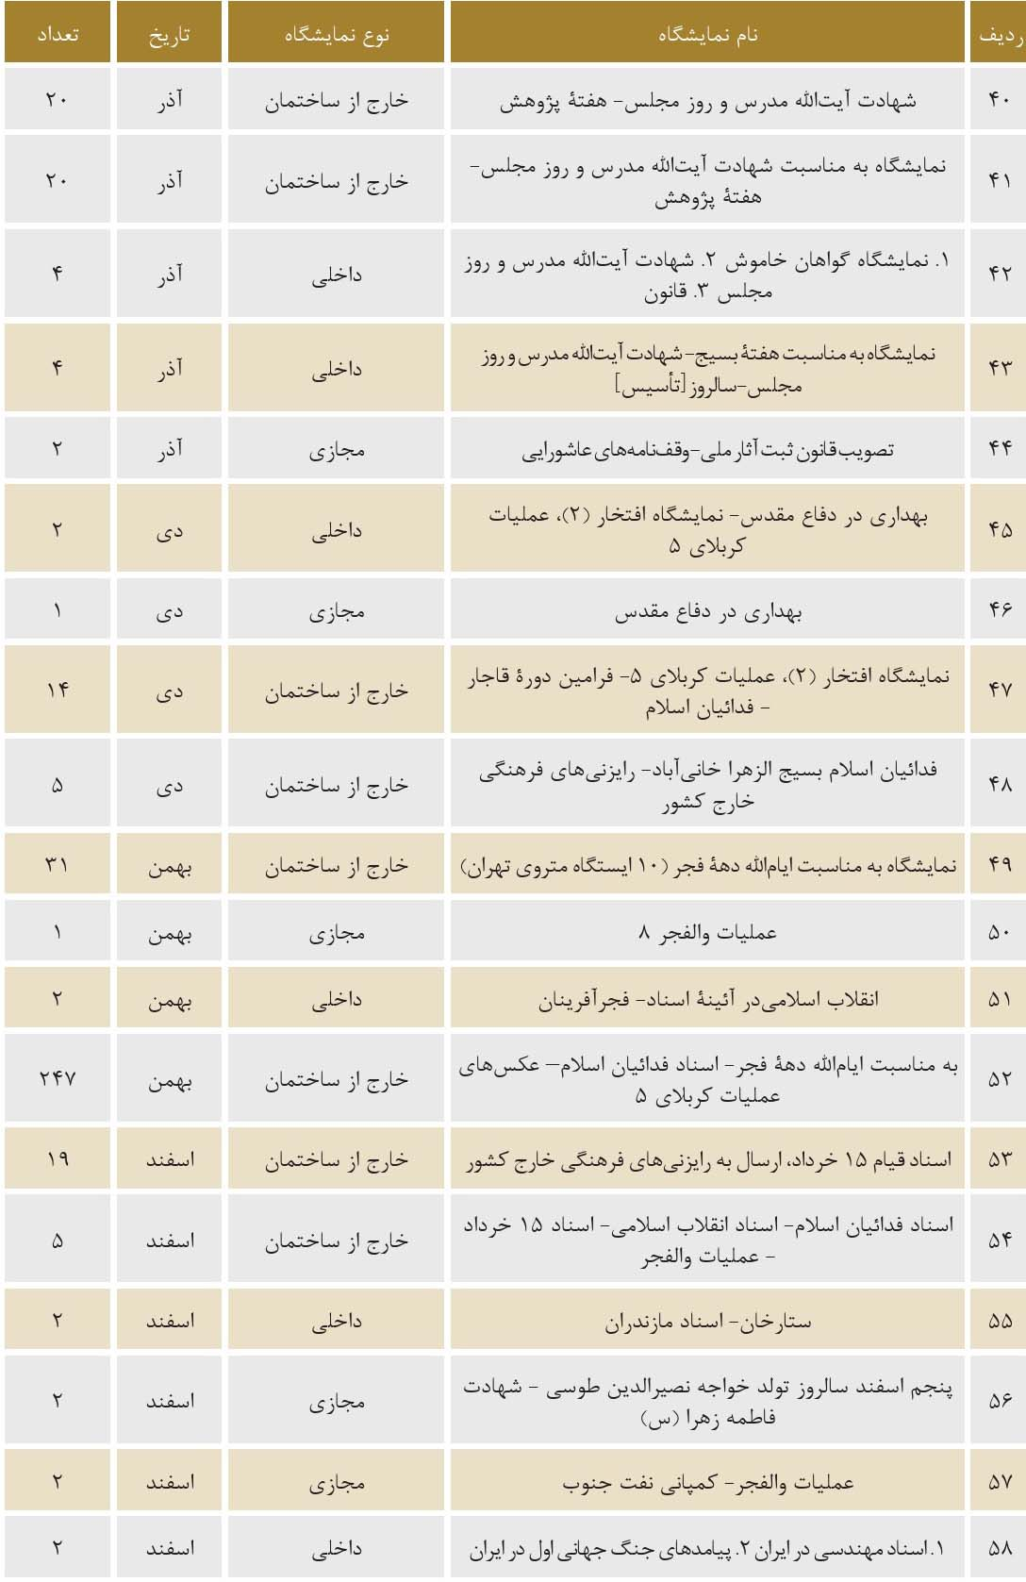

حفاظت و نگهداری

اشاره
کشور ما به دلیل سابقه دیرین فرهنگی، دارای اسناد و پیشینه های ارزشمندی است که حفاظت از آن نه تنها در معرفی گذشته پرافتخار ملی مان نقش به سزایی دارد، بلکه محققان سراسر دنیا را در شناخت تاریخ کهن بشر و تحقیق پیرامون علوم مختلف یاری می رساند. متأسفانه در اثر عدم استفاده صحیح از مواد موجود در طبیعت، عوامل مخرب متعددی چون رطوبت، نور، آلودگی های جوی، موجودات زنده (باکتری ها، قارچها، حشرات و جوندگان)، سوانح و بلایای گوناگون زلزله، سیل و آتش سوزی)، غفلتها و به کارگیری شیوه های نامناسب حفاظت، نگهداری و مرمت، پیوسته این آثار را تهدید و در معرض تخریب و نابودی قرار داده اند، به همین منظور، لازم است اقداماتی برای رفع آسیب های وارده اعمال شود، به شکلی که با گذشت زمان این اقدامات خود، عاملی جهت تخریب بیشتر اسناد نگردد. اداره کل حفاظت و نگهداری اسناد با همکاری سازمان یونسکو از 1355 با هدف حفاظت و نگهداری از منابع آرشیوی و کتابخانهای فعالیت خود را آغاز کرده است. برخی از این اقدامات به شرح زیر است:
•
ارائه خدمات فنی و مشاوره ای به مراکز اسنادی، آرشیوها و کتابخانه های سراسر کشور؛
•
تهیه دستورالعمل های اجرایی، تأليف مقاله ها در مجامع داخلی و بین المللی؛
•
همکاری در تدوین استانداردهای مرمتی و حفاظتی؛
•
برقراری ارتباط با مراکز مشابه داخلی و خارجی
•
برگزاری دوره های آموزشی «مرمت آثار کاغذی» و «مرمت و صحافی جلدهای آسیب دیده چرمی» برای علاقه مندان
•
برگزاری کارگاه های آموزشی مختلف در سطح مسئولان دستگاه ها و گروه سنی کودکان و نوجوانان

پایش مخازن و منابع موجود در سازمان و مدیریت های استانی
کنترل منابع موجود در مخازن سازمان و مدیریت های استانی و بررسی شرایط محیطی آن برای شناسایی عوامل بیولوژیکی آسیب رسان ضروری است تا بتوان معیارهای استاندارد حفاظتی را ایجاد نمود.
تصویر
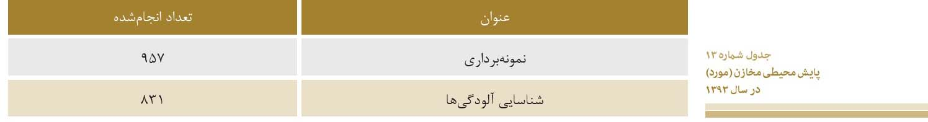

ضدعفونی و آفت زدایی اسناد و کتابها
با توجه به وجود آلودگی های فراوان و شیوع انواع قارچ و حشرات در مخازن و بایگانی های بیشتر مراکز اسنادی و کتابخانه ها، به دلیل رعایت نشدن اصول حفاظت و نگهداری، منابع موجود دستخوش آسیب های شدیدی می شوند که عمل ضدعفونی به منظور متوقف ساختن روند رشد آلودگی ها، قارچها و حشرات صورت می پذیرد.
تصویر
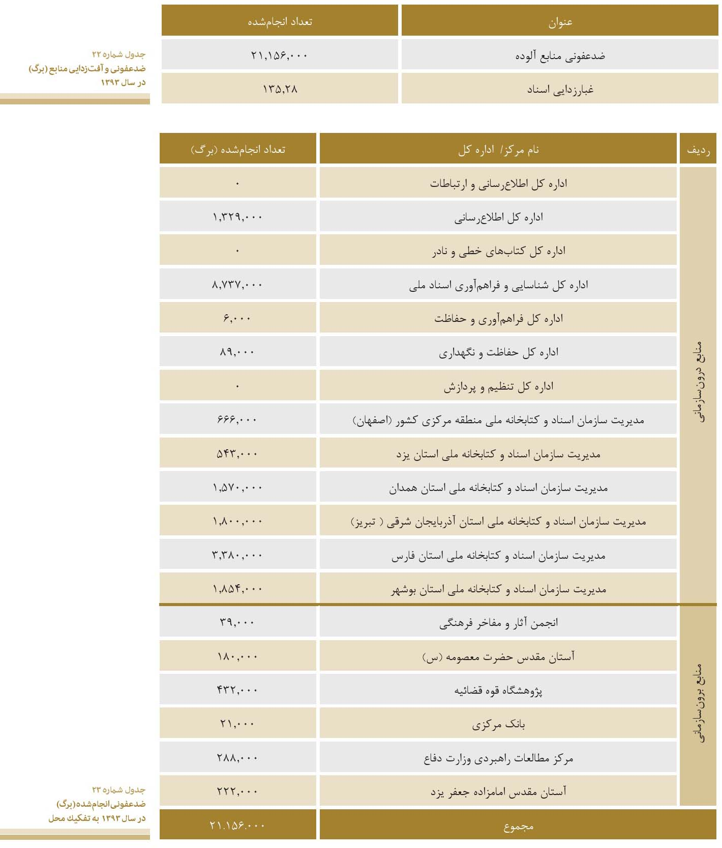

سمپاشی محیطهای آلوده به حشرات و جوندگان
برای جلوگیری از نفوذ حشرات و جوندگان در مخازن و فضاهای کاری، برنامه ای منظم و دوره ای در سازمان اسناد و کتابخانه ملی انجام می گردد تا عوامل آسیب رسان فوق تحت کنترل قرار گیرند. 16 مورد سمپاشی در سال 1393 انجام شده است.

آماده سازی منابع آسیب دیده
آماده سازی منابع آسیب دیده اقداماتی است که برای انجام عملیات مرمت با توجه به میزان تخریب و نوع آسیب دیدگی انجام می شود. این فعالیت ها شامل پاکسازی، باز کردن مرمت های قدیمی، اسیدزدایی و لکه زدایی است.
تصویر
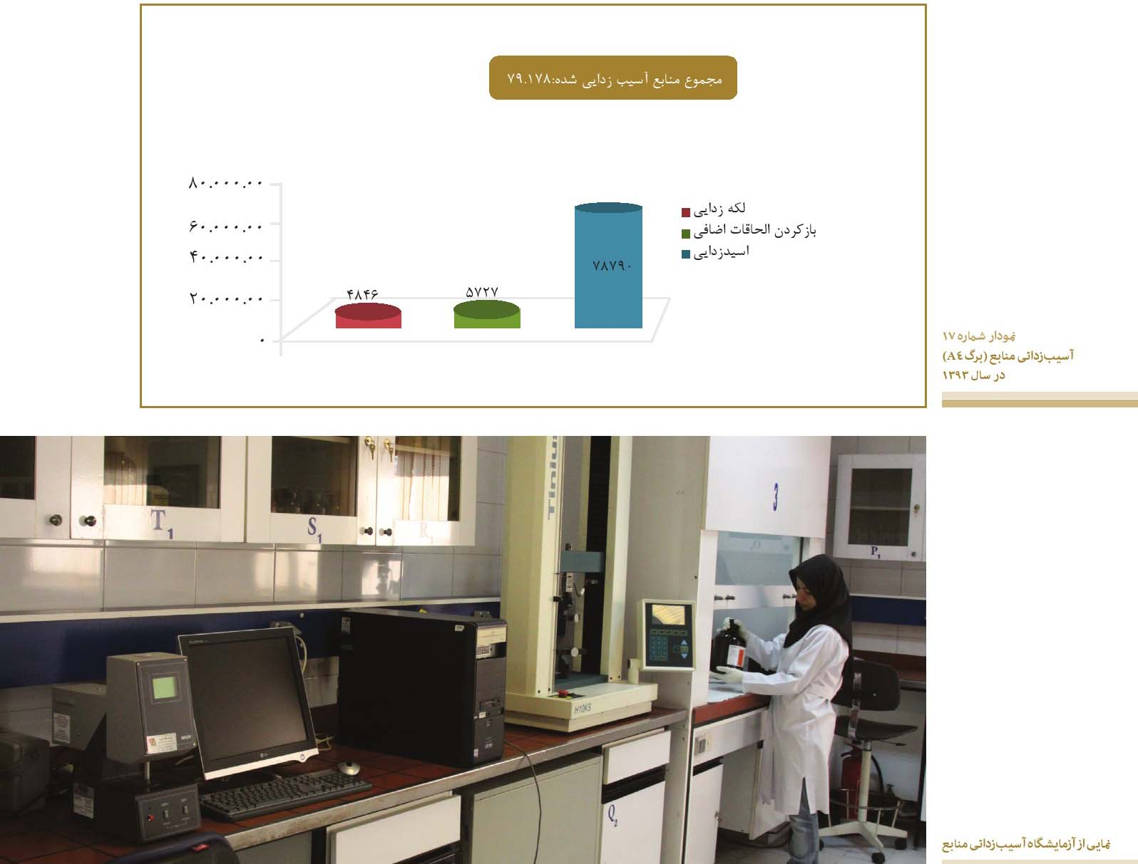
تصویر

مرمت و بازسازی منابع آسیب دیده
در زمینه حفاظت از منابع با ارزش تاریخی و فرهنگی و با توجه به نوع و میزان آسیب دیدگی آنها، مواد آرشیوی و کتاب های آسیب دیده در سازمان و مراکز مختلف، احیا و بازسازی شده و در صورت لزوم جلدهای آسیب دیده کتاب ها مرمت می شود.
مجموع منابع مرمت شده:
تصویر
تصویر

استانداردسازی
اهم فعالیت های اداره کل حفاظت و نگهداری در سال 1393 به شرح زیر است:
•
اولویت بندی 2709 عنوان نسخه خطی و برگ سند، و تکمیل فرم صورت وضعیت حفاظتی و مرمتی
•
راه اندازی بخش مرمت در غرفه سازمان در بیست و هفتمین نمایشگاه بین المللی کتاب از 10 لغایت 20 اردیبهشت
•
همکاری در تدوین استانداردها در زمینه میکروفیلم، اسکن و آتش با سازمان ملی استاندارد
•
تهیه نسخه دیجیتال از نقشه فرش های شرکت سهامی فرش ایران
•
آغاز پروژه رقمی کردن اسناد دپو شده در اداره میکروفرم و اسناد دیجیتال از دی ماه سال 93
•
تدوین و ارسال طرح افزایش ظرفیت رقمی سازی استاد به معاونت محترم استاد ملی
•
تدوین و ارسال طرح استقرار مدیریت کیفیت برای آزمایشگاههای آسیب شناسی و بخش ضدعفونی بر اساس استاندارد 17025 برای تصویب در شورای عالی پژوهش
•
همکاری در تدوین برنامه ها و بودجه های تملک و جاری اداره کل حفاظت و نگهداری با کارگروه تدوین بودجه
•
تهیه نسخه دیجیتال از مجموعه اهدایی استاد آقای دکتر جمالی فیروزآبادی
•
برگزاری نشست تخصصی "ضرورت شناخت جلدهای ایرانی در مرمت آنها"
•
برگزاری نمایشگاهی از جلدهای ساخته شده و تصاویری از "جلدهای ایرانی" در کتابخانه ها و موزه های داخل و خارج کشور جهت شناخت تکنیک ساخت آن
•
همکاری در برگزاری نمایشگاه اصل آثار با اداره کل اطلاع رسانی و ارتباطات جهت آماده سازی استاد برای نمایش
تصویر
از جمله اقدامات مهم اداره کل حفاظت و نگهداری، برگزاری دوره ها و کارگاههای آموزشی برای کارشناسان داخل و خارج از کشور است.
تصویر
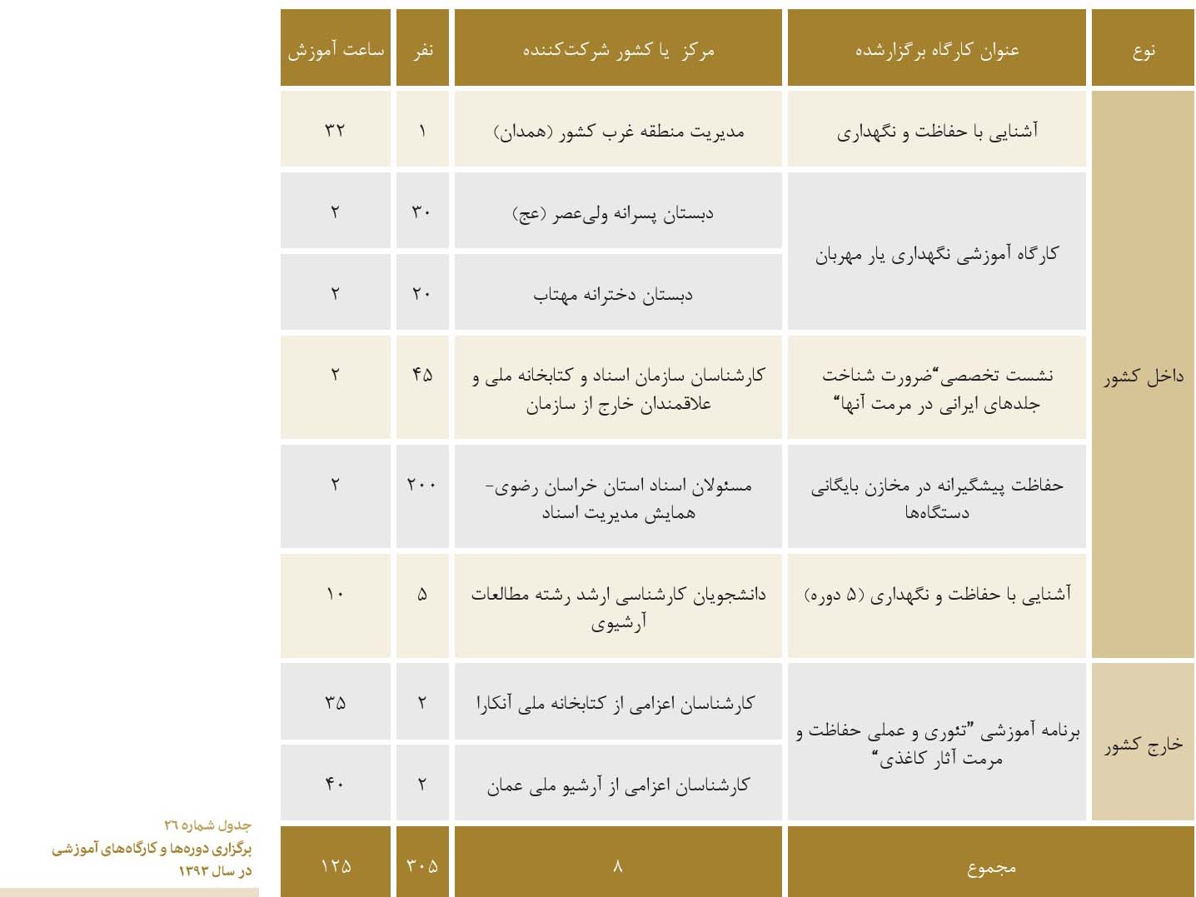

ارائه مشاوره فنی
به منظور حفظ آثار ارزشمند موجود در مراکز مختلف، نسبت به کارشناسی و نمونه برداری از محیط نگهداری اسناد و کتاب ها اقدامات لازم صورت پذیرفته و نتایج آزمون، گزارش های کارشناسی و راهکارهای مناسب جهت بهینه سازی محیط مخازن به آن مرکز ارائه میشود.
تصویر
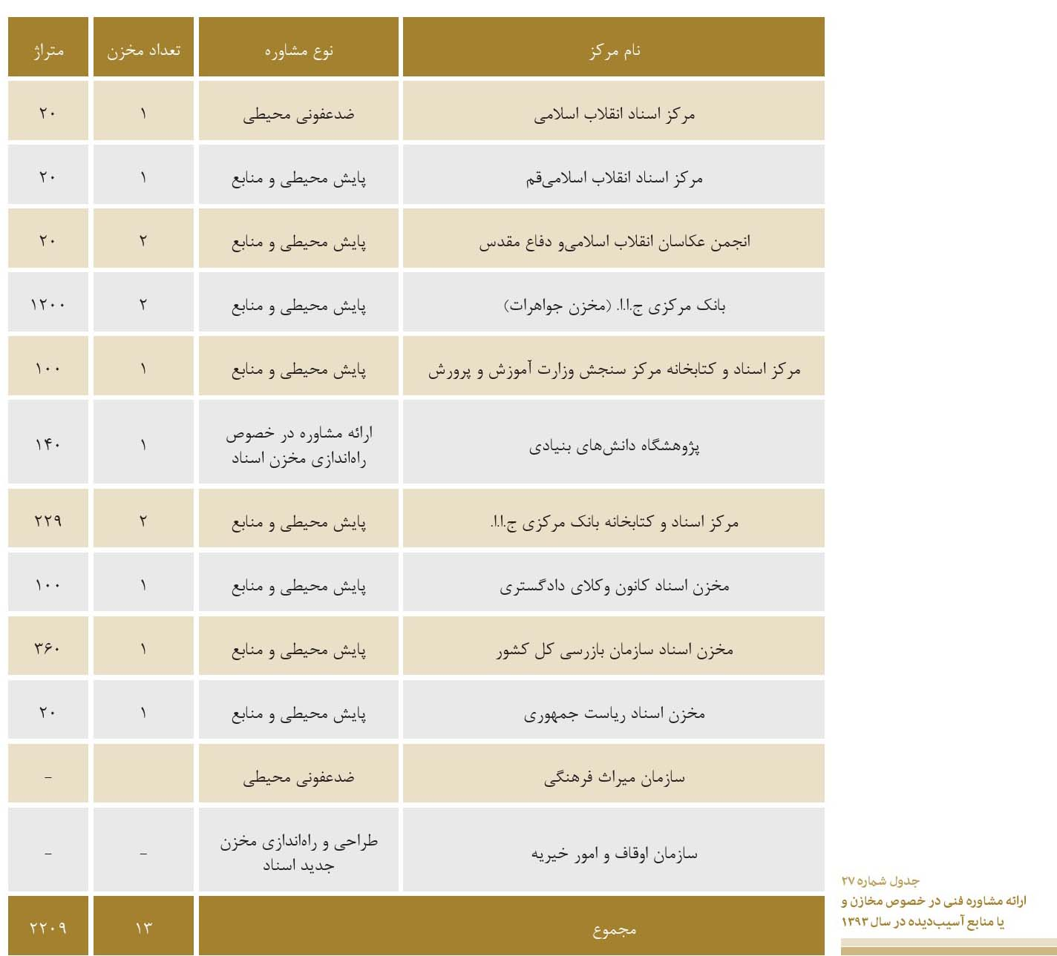
تصویر
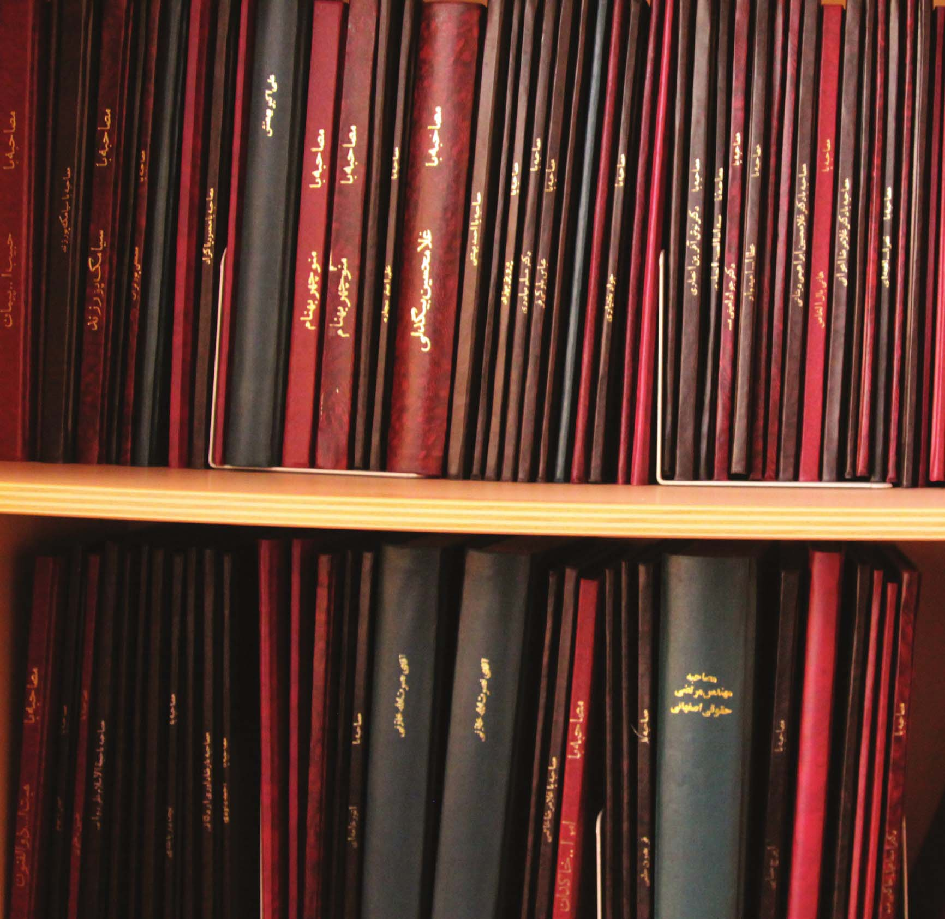

فصل چهارم: حوزه پژوهش، برنامه ریزی و فناوری

اشاره
تصویر
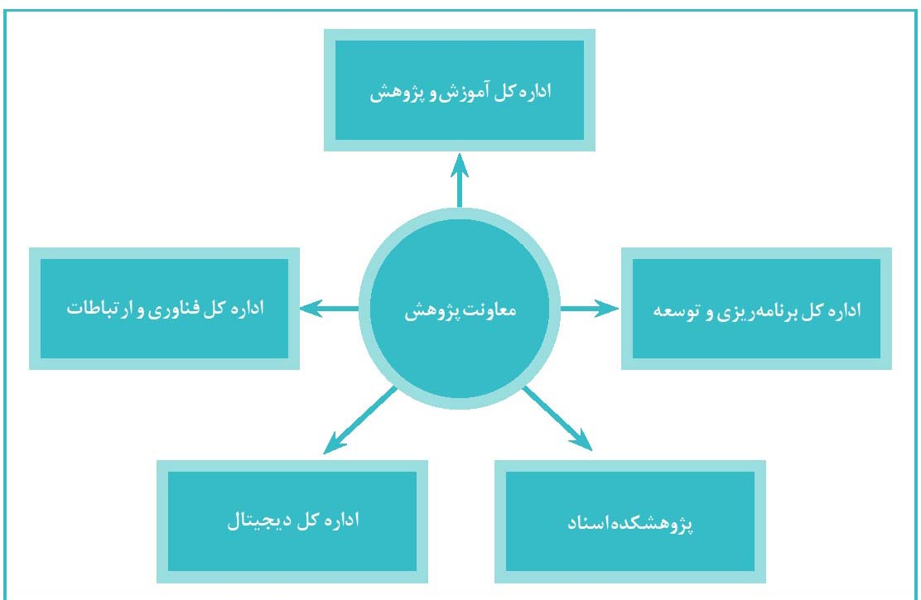

آموزش
برگزاری دوره های آموزشی تخصصی برای اعتلا و بهبود فعالیت های کتابداری و اسنادی در کشور، ارائه آموزش های تخصصی بسیار حائز اهمیت است. لذا برگزاری دوره ها و کارگاههای آموزشی، دوره های کوتاه مدت و بلندمدت با هدف دانش افزایی و تأمین نیازهای آموزشی کارکنان و ارتقای علمی و آشنایی هر چه بیشتر آنان با علم روز در زمینه های گوناگون آرشیوی و کتابداری و نرم افزاری و ... انجام می گردد. سازمان اسناد و کتابخانه ملی ایران همه ساله بر اساس مطالعات علمی و تجربه سایر سازمان های ملی و جهانی مشابه، به طراحی دوره های آموزشی برای افزایش توان علمی کارکنان خود و سایر دستگاه های داخلی و برون مرزی می پردازد. فهرست این دوره ها از طریق پایگاه اطلاع رسانی سازمان و همچنین انتشار آن در قالب کتابچهای صورت می پذیرد. شرکت در این دوره ها برای کارکنان داخل سازمان و سایر دستگاه ها بر اساس معرفی مدیران انجام می شود.
اقدامات لازم برای برگزاری هر چه بیشتر و بهتر دوره های آموزشی به شرح زیر انجام می شود:
•
نیازسنجی آموزشی، تهیه تقویم آموزشی، برگزاری جلسات کمیته آموزش
•
راهبری و ارائه تقویم آموزشی
•
ورود اطلاعات و مشخصات آموزشی و ویرایش بانک اطلاعاتی پست های سازمانی
•
مامور مربوط به فارغ التحصیلان دوره های کاردانی و کارشناسی کتابداری
•
جمع بندی درخواست های شرکت کنندگان و طرح در شورای آموزش
•
صدور گواهی و نظارت بر اجرای دوره های آموزشی و همایش ها در مدیریت های استانی سازمان
•
تهیه گواهی نامه های پایان دوره آموزشی و تحویل آن
•
تهیه شناسنامه آموزشی به صورت دستی و نرم افزاری
•
ارزشیابی اساتید و نحوه اجرای کارگاه ها و همایش های برگزار شده
تصویر
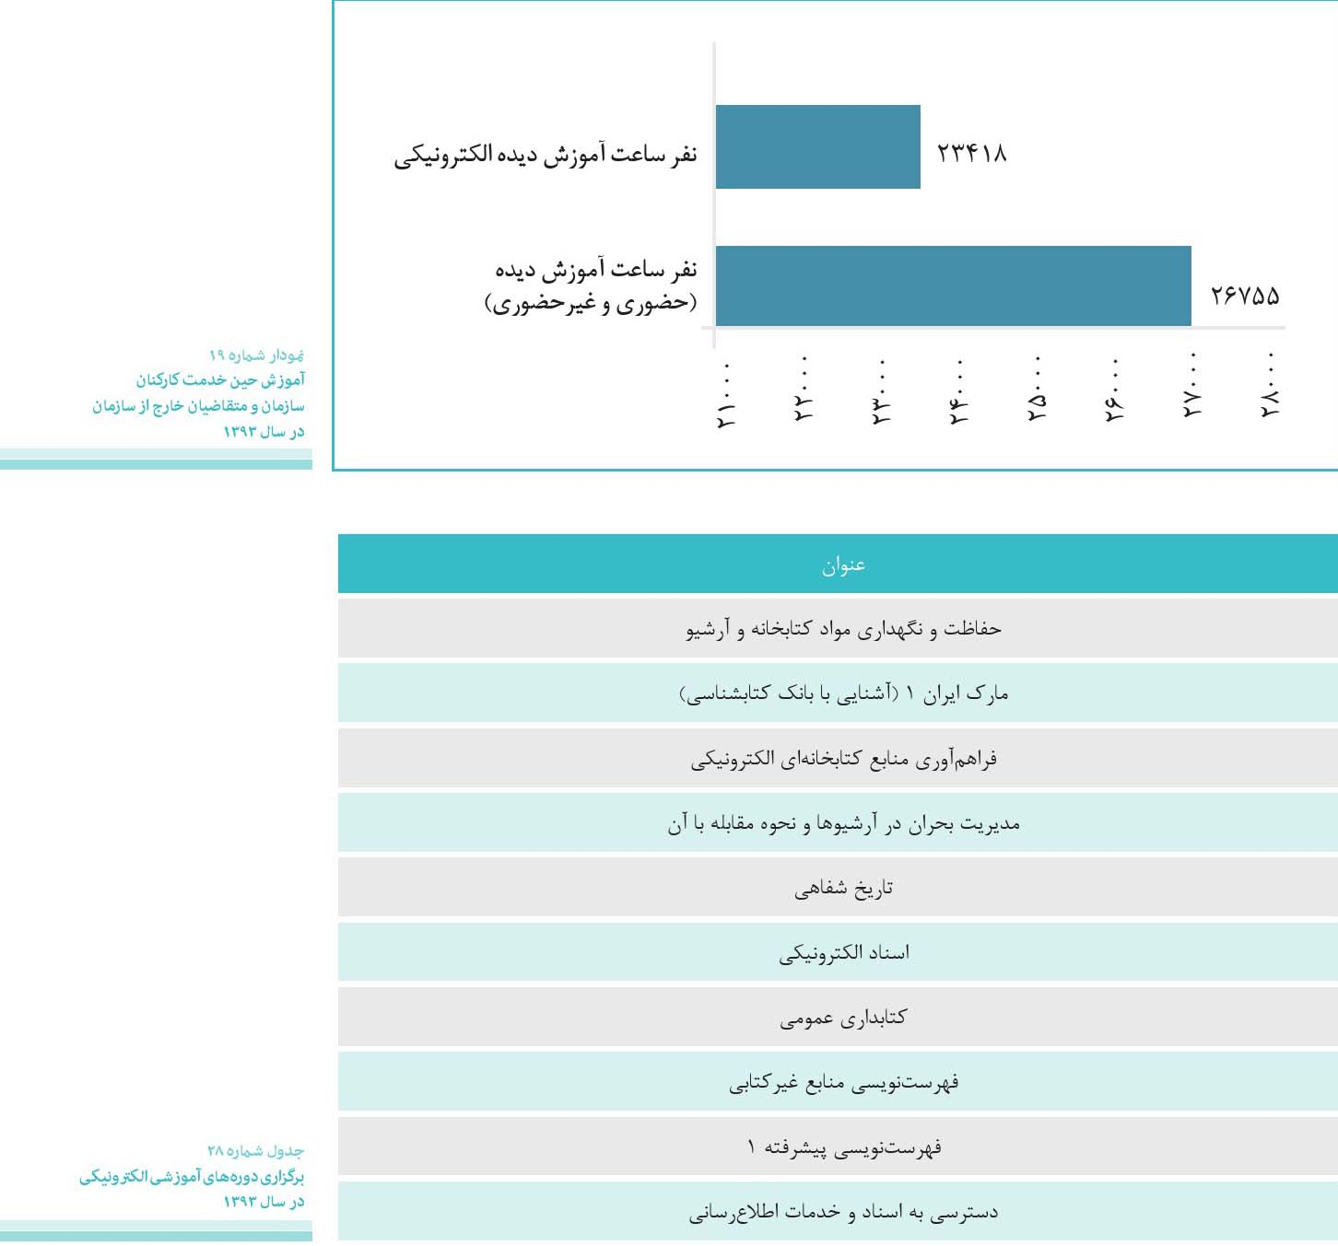
تصویر
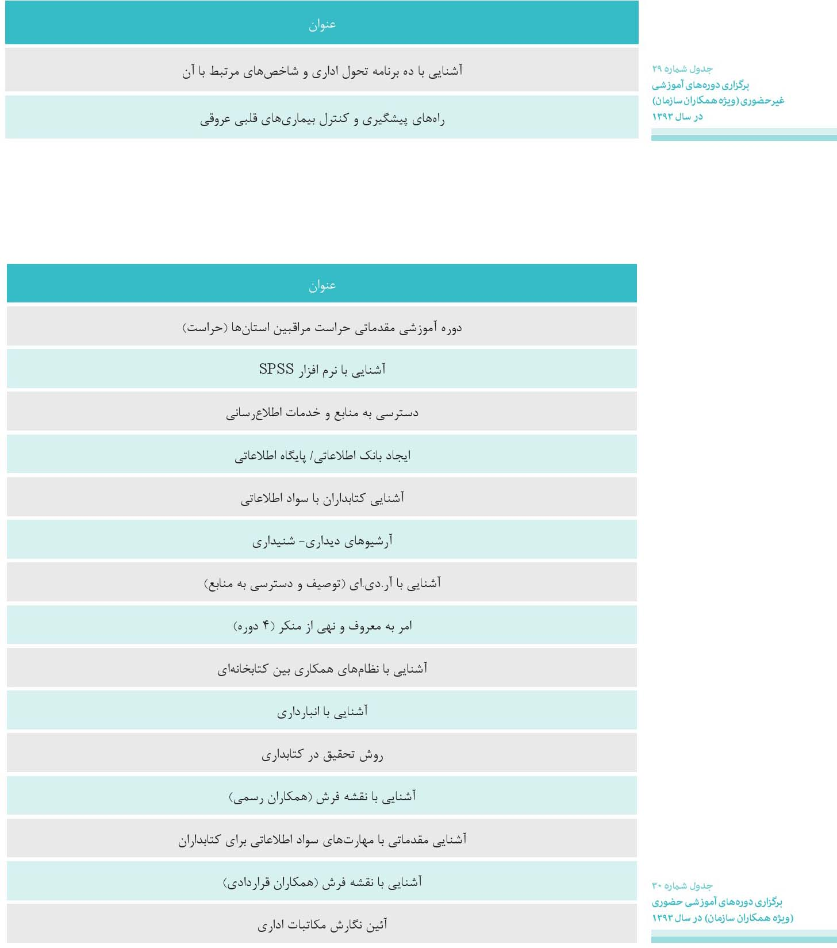
تصویر
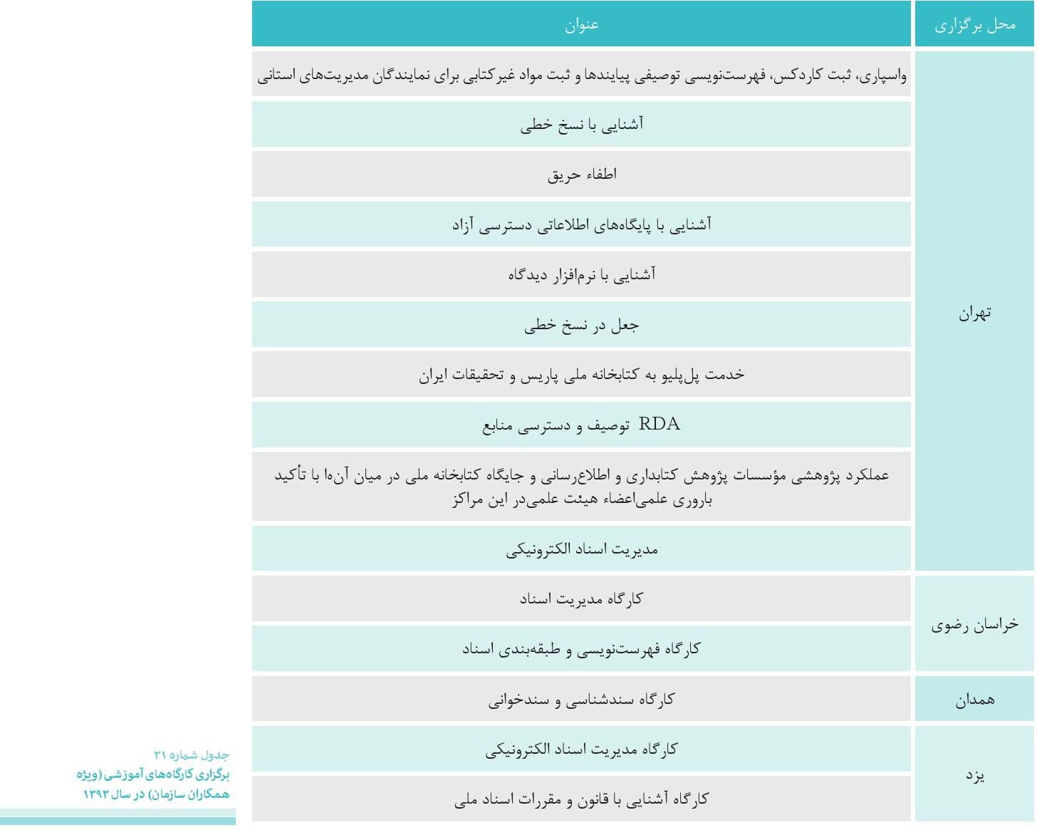

پژوهش
پژوهش و آموزش در سازمان اسناد و کتابخانه ملی به منظور اعتلا و بهبود خدمات اسنادی و آرشیوی و فعالیت های کتابداری و اطلاع رسانی کشور انجام می گیرد. سازمان اسناد و کتابخانه ملی دارای بیش از شصت پست هیئت علمی مصوب است که به لحاظ قوانین و مقررات تابع وزارت علوم، تحقیقات و فناوری است.
حوزه پژوهش با داشتن سه گروه پژوهشی های توسعه ای کتابداری و اطلاع رسانی، فناوری اطلاعات، اسلام شناسی و ایران شناسی و یک پژوهشکده در حوزه اسناد و نیز با داشتن یک گروه آموزشی و انتشارات، فعالیت های مطالعاتی، تحقیقات علمی و آموزشی بخش های اجرایی سازمان اسناد و کتابخانه ملی جمهوری اسلامی ایران را پشتیبانی می کند. بدین منظور، با بهره گیری از انواع پژوهش های بنیادی، توسعه ای و کاربردی و با استفاده از انواع روش شناسی های
علمی موجود مطالعات علمی خود را دنبال کرده و با داشتن اعضای هیئت علمی متخصص و متبحر در رشته های ذیربط در جهت هدایت و راهنمایی دانشجویان، کتابداران و سایر پژوهشگران گام برمی دارد و با تدوین متون پایه علمی سعی در باروری و غنابخشی حوزه آرشیوی و کتابداری و اطلاع رسانی کشور دارد. سازمان در ساختار خود دارای شورای عالی پژوهش است که کلیه فعالیت های پژوهشی را تصویب و نظارت می کند.
اهم فعالیت های پژوهشی به شرح زیر است:
تدوین راهنماها و استانداردهای لازم برای انواع کتابخانه ها و مراکز اطلاع رسانی و نیز فعالیت های این حوزه
•
پدید آوردن و تدوین ابزار و منابع لازم برای تسهیل فعالیت های علم اطلاعات و دانش شناسی کشور مثل تدوین سرعنوان های موضوعی فارسی، فهرست مستند مشاهير، اصطلاحنامه ها، مارک ایران، گسترش رده های مربوط به ایران و اسلام و نظایر آن؛
•
سعی بر باروری و غنابخشی حوزه کتابداری و اطلاع رسانی کشور و تدوین متون پایه و علمی
•
انتشار منابعی چون: «فصلنامه مطالعات ملی کتابداری و سازماندهی اطلاعات»، فصلنامه علمی- پژوهشی گنجينه اسناد، فصلنامه «نامه ایران و اسلام»، «راهنمای مجله ها و روزنامه های ایران» تدوین «دایره المعارف کتابداری و اطلاع رسانی و انتشار کتاب هایی در این حوزه علمی برای ایجاد تعامل بین متخصصان و پویایی بیشتر این حوزه؛
•
انجام پژوهش های کاربردی و بنیادی که پس از تصویب طرح های پژوهشی در شورای پژوهشی به اجرا در می آیند؛
•
تشکیل بانکهای اطلاعاتی منابع، مراکز و شخصیت های مهم ایران شناس و اسلام شناس.

جشنواره هفته پژوهش
اداره کل پژوهش و آموزش، در زمینه معرفی دستاوردهای علمی و پژوهشی در حوزه های کتابداری و اطلاع رسانی، علوم آرشیوی و اسنادی، مباحث مرتبط با ایران، اسلام و انقلاب اسلامی حرکتی نو را با عنوان «جشنواره هفته پژوهش» از سال 1389 آغاز کرد. برای اجرای روند بررسی و ارزیابی آثار رسیده به دبیرخانه کمیته های تخصصی اجرایی و علمی در اداره کل پژوهش و آموزش تشکیل شده است. کمیته های تخصصی، آثار رسیده را بر مبنای امتیاز های قابل محاسبه برای اعضای هیئت علمی مؤسسه های پژوهشی)، آیین نامه ارتقای مرتبه اعضای هیئت علمی و مؤسسه های عالی علمی و پژوهشی مورخ 1390/6/1 وزارت علوم، تحقیقات و فناوری مورد ارزیابی و داوری قرار داده و آثار فاقد سند معتبر و گواهی معتبر از ارزیابی خارج می شود. در نهایت طی جلسه های کارشناسی توسط کل اعضای تیم تخصصی و علمی پژوهش (شامل معاونت پژوهش، برنامه ریزی و فناوری، مدیریت پژوهش و آموزش، رؤسای گروه های پژوهشی، پژوهشکده اسناد و مرکز گروه پژوهش های اسلام شناسی و ایران شناسی) مورد ارزیابی نهایی قرار گرفته و در نهایت نتایج ارزیابی به رئیس سازمان برای بررسی و استحضار ارائه می شود. تمامی پژوهشگران سازمان (اعم از هیئت علمی و کارکنان و پژوهشگران عضو سازمان با ارسال آثار خود اعم از کتاب، مقاله و ... در حوزه های کتابداری، اطلاع رسانی و علوم آرشیوی، فناوری اطلاعات، ایران شناسی، اسلام شناسی و انقلاب اسلامی و همین طور مباحث تاریخی و استادی- فرصت شرکت در این جشنواره را دارند.
در بخش آثار پژوهشی همکاران سازمانی اعم از هیئت علمی و کارشناسان، و در بخش پژوهشگران عضو سازمان پژوهشگرانی که در نتیجه استفاده از منابع کتابخانه ملی، دستاوردهای علمی و پژوهشی تولید کرده اند، آثار خود را به دبیرخانه ارسال کرده و پس از بررسی در کمیته های علمی ارزیابی و جست وجو در اداره کل اطلاع رسانی (مبنی بر استفاده از منابع کتابخانه) نتیجه اعلام می شود. ضمنا در این جشنواره از همکاران فارغ التحصیل در مقطع دکتری که در همان سال از رساله دکتری خود دفاع نموده اند نیز تقدیر به عمل می آید.
تصویر
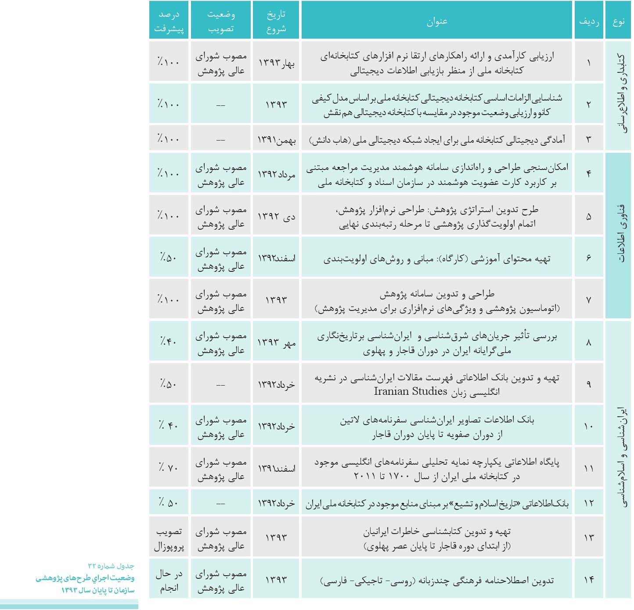
تصویر
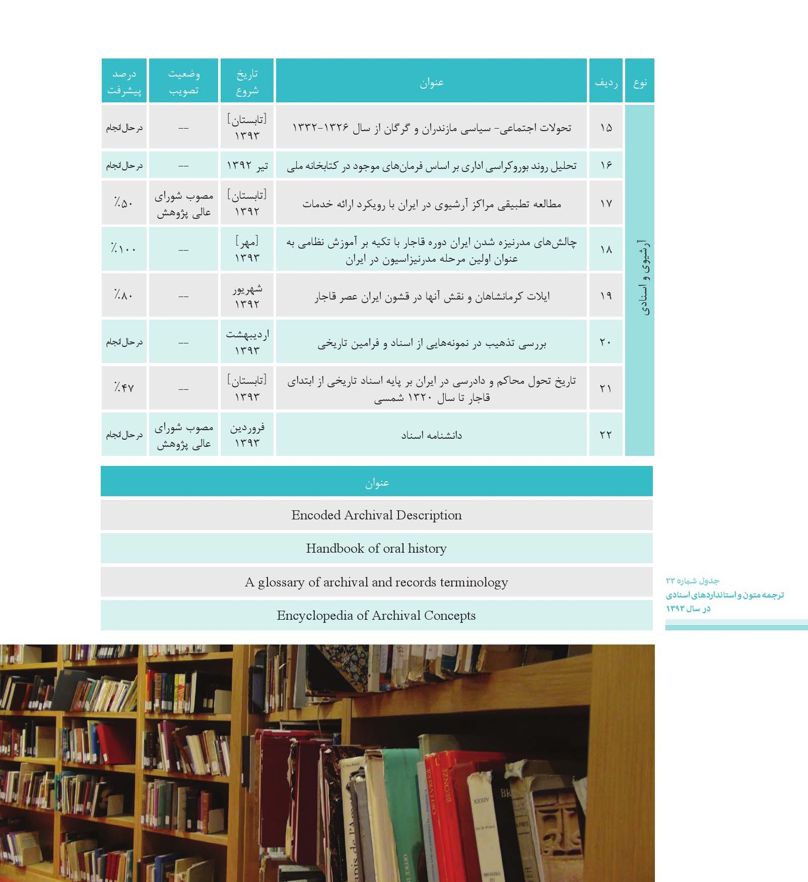
تصویر
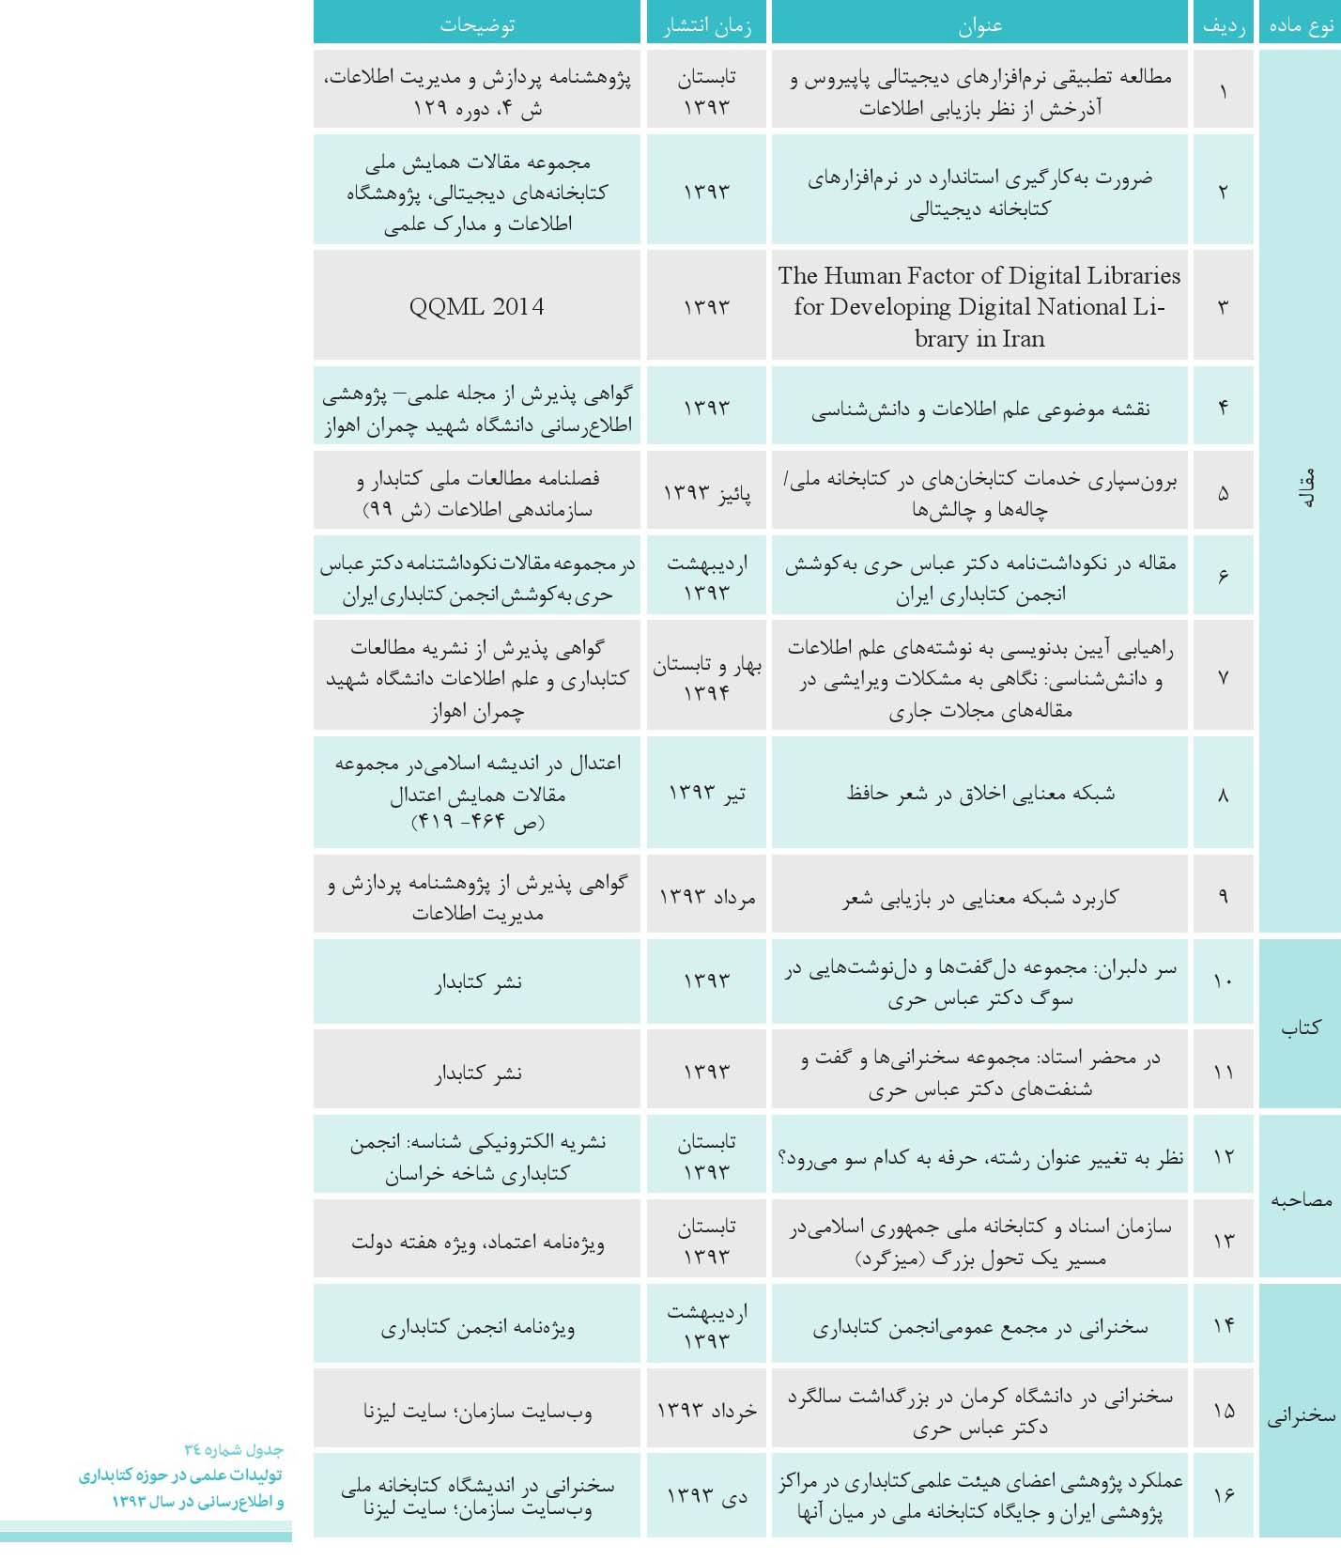
تصویر
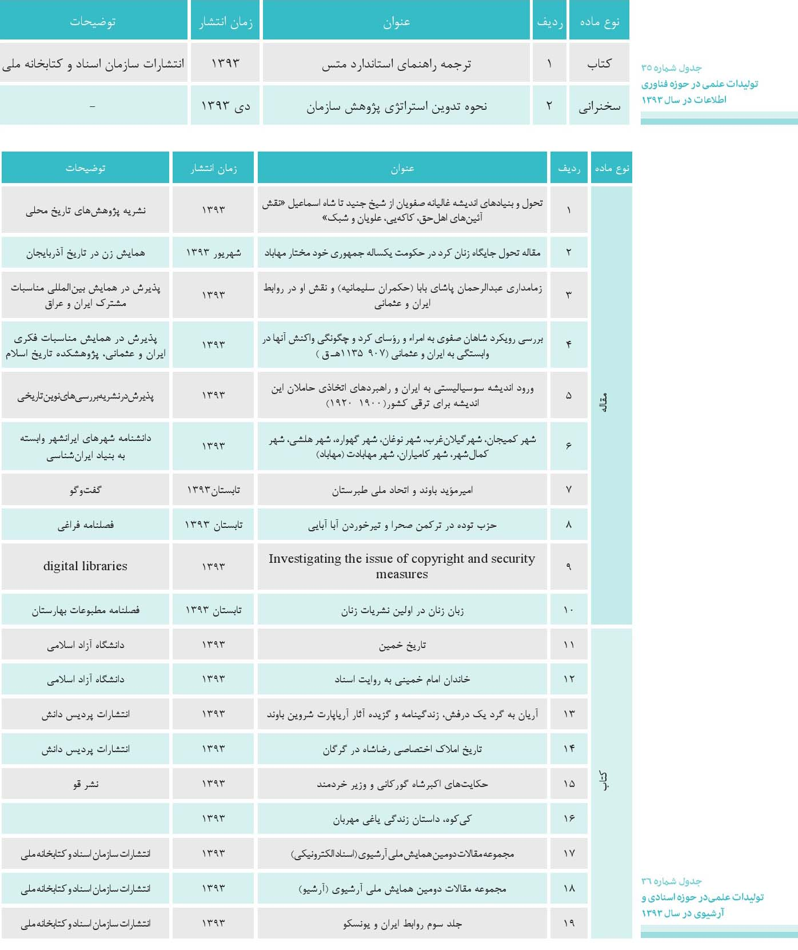
تصویر
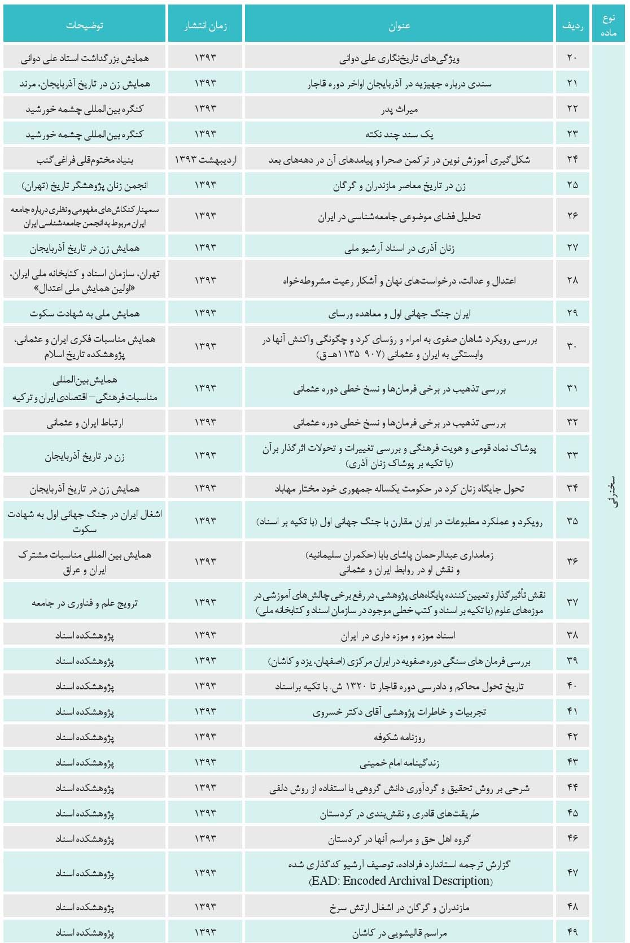
تصویر
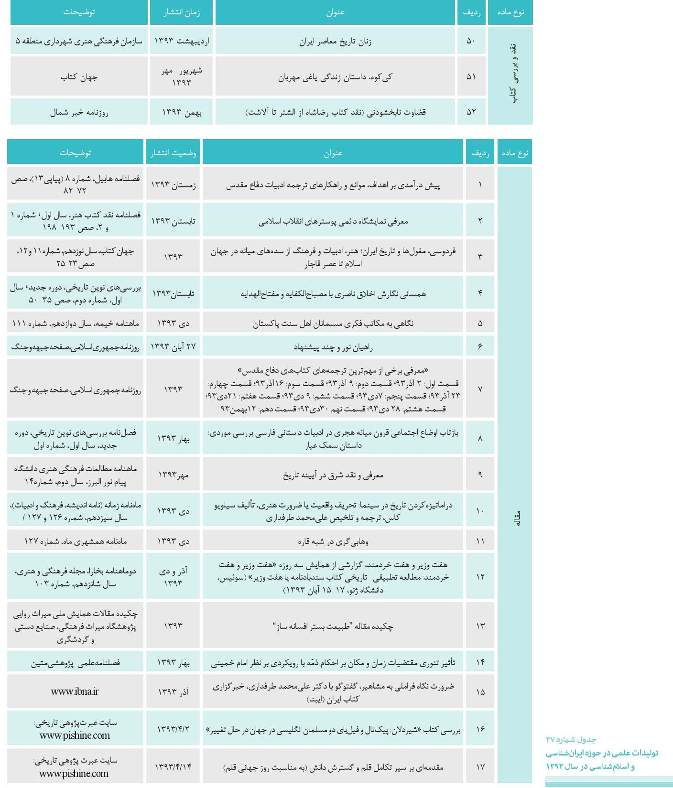
تصویر
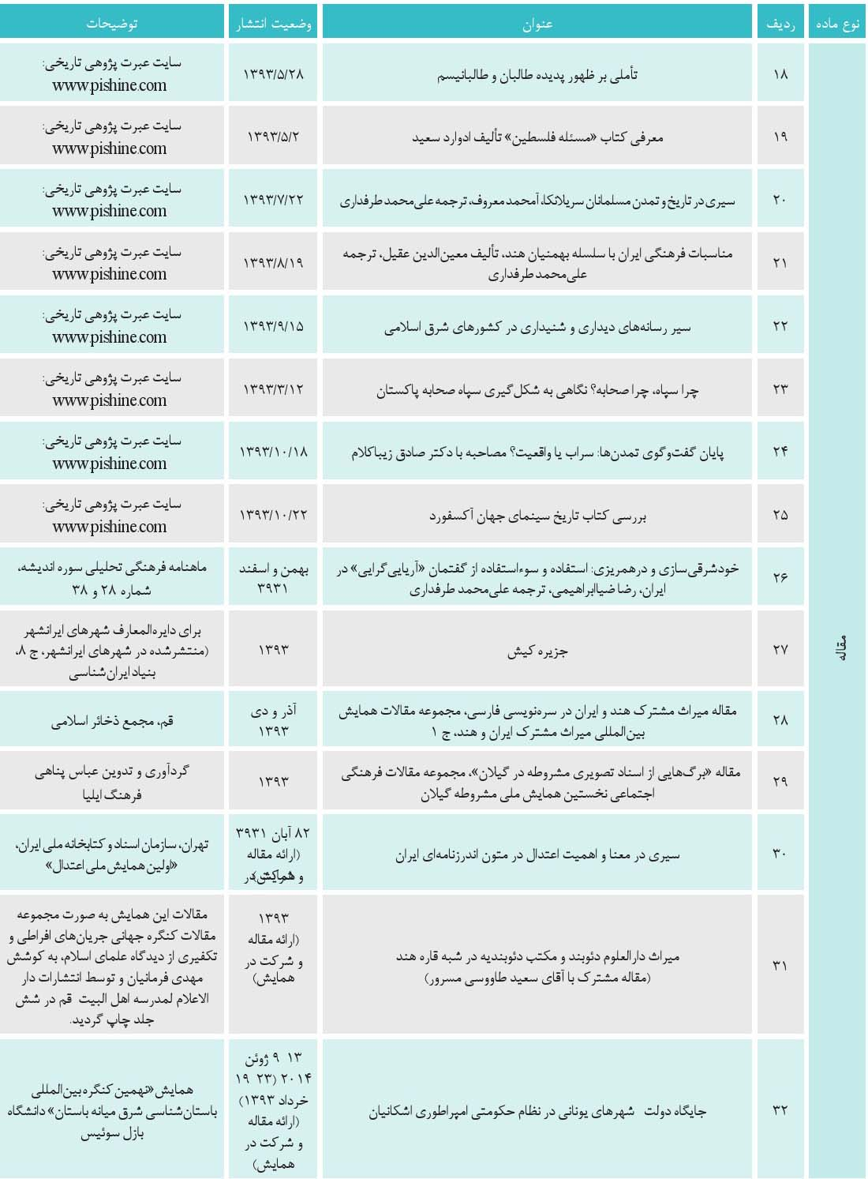
تصویر
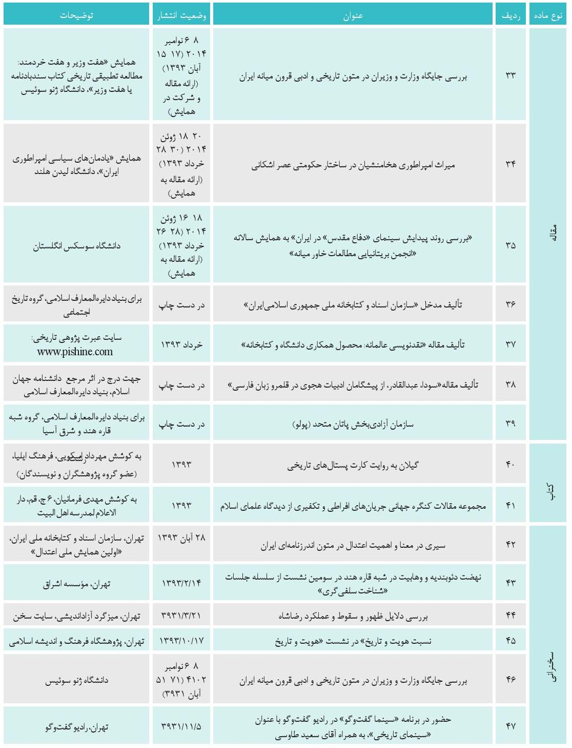
تصویر
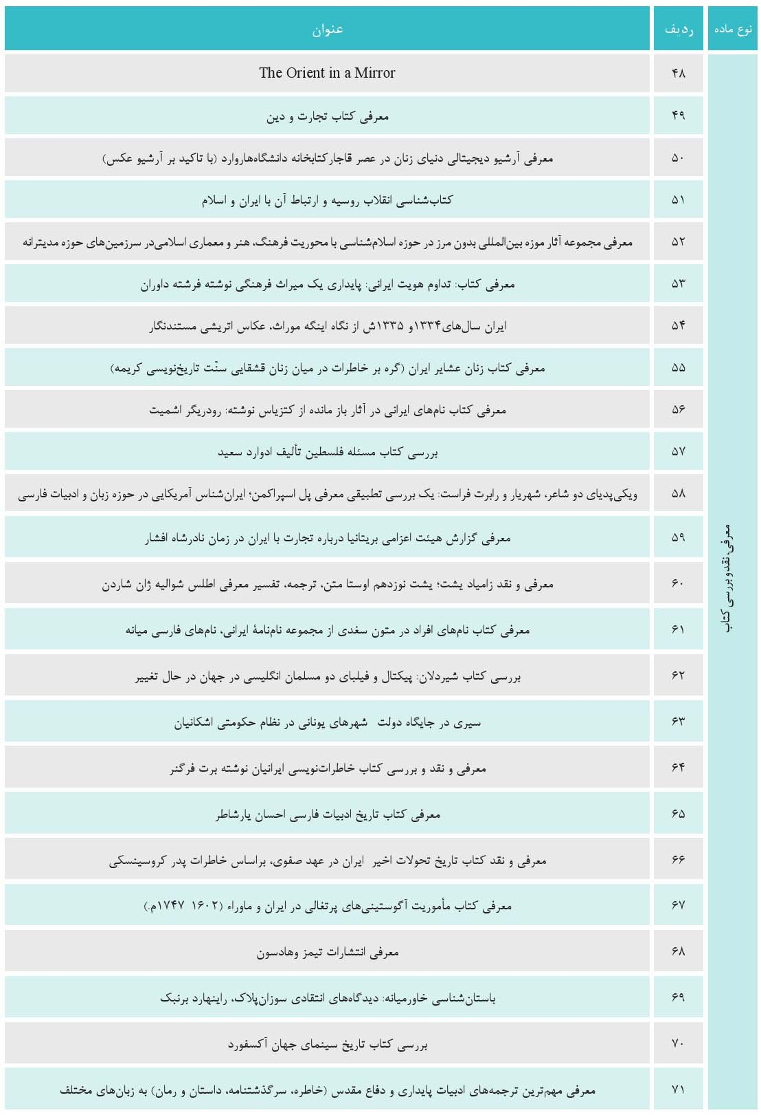
تصویر
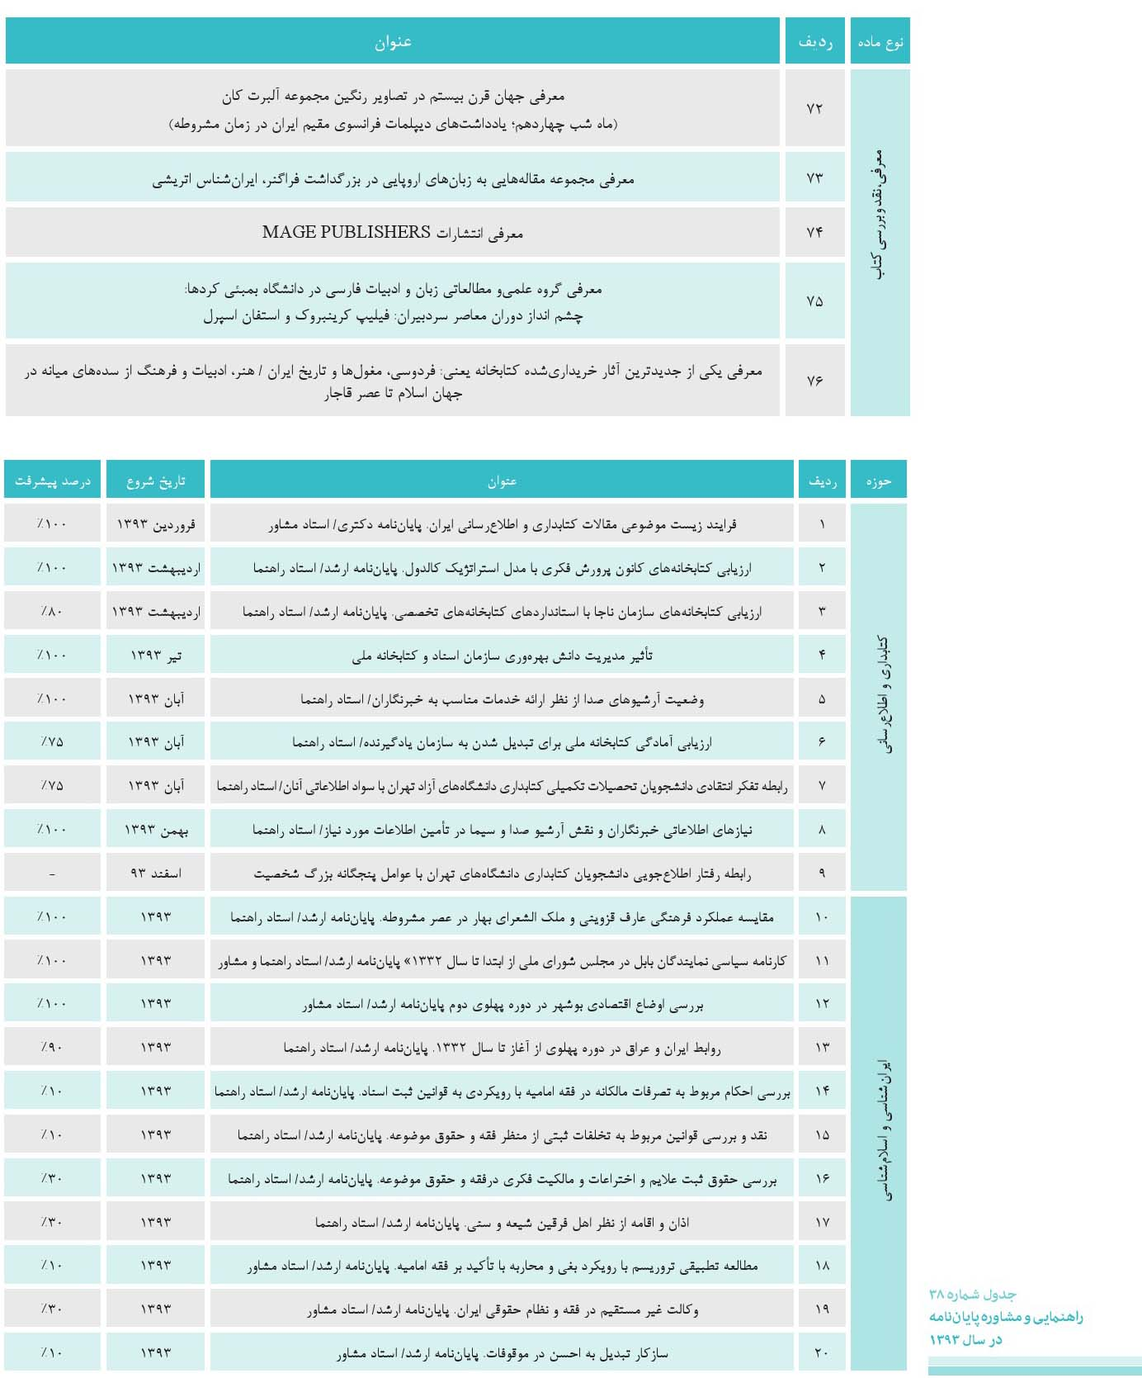
تصویر
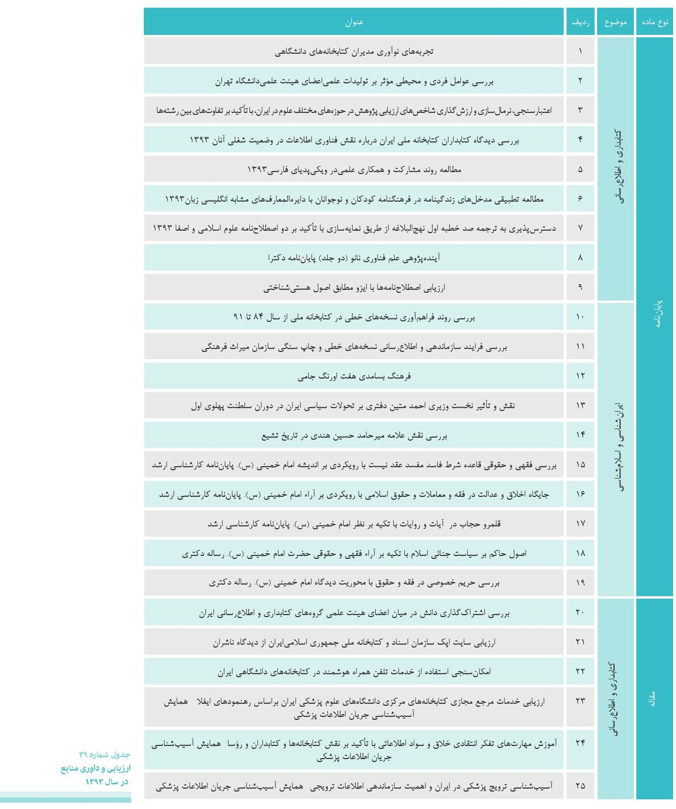
تصویر
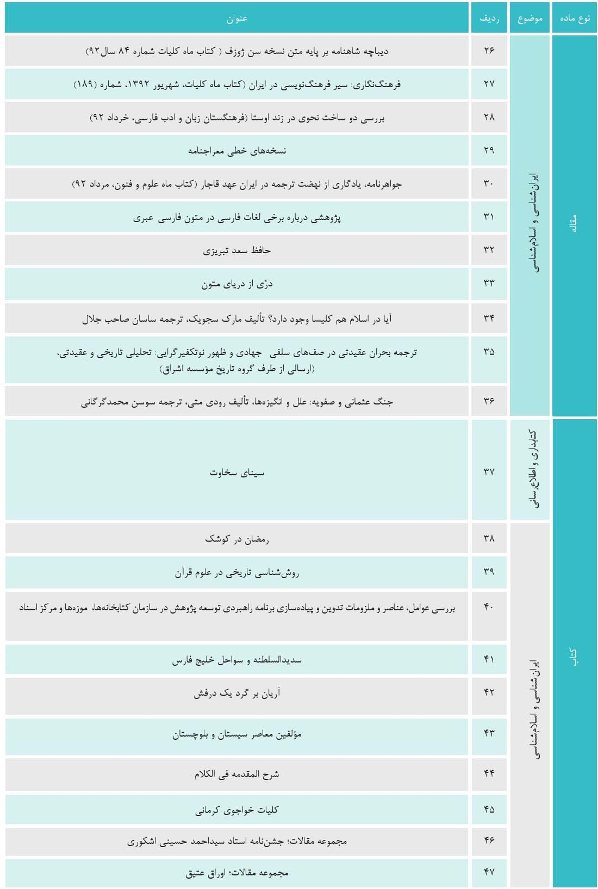
تصویر
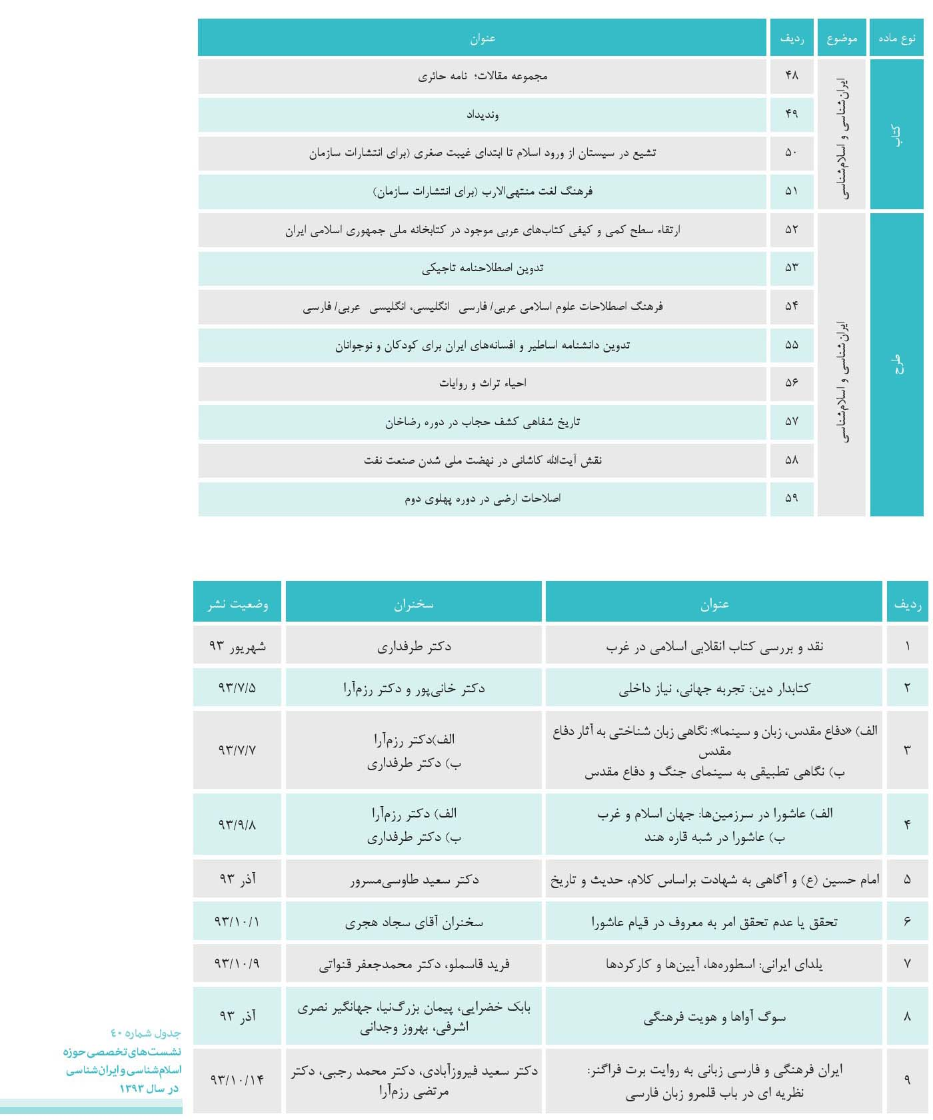
تصویر
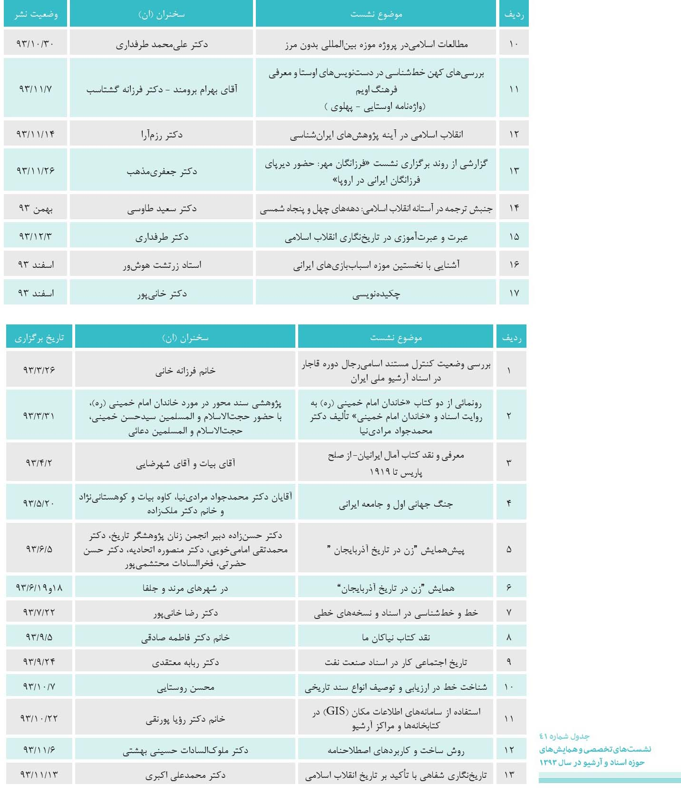
تصویر
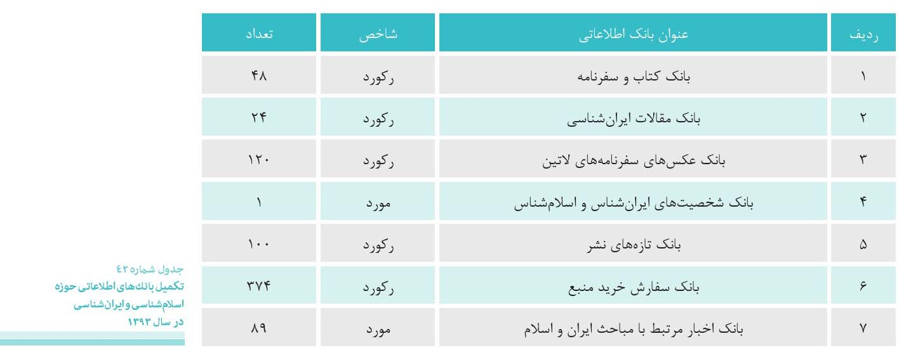

سایر فعالیت های پژوهشی
1.
تدوین نهایی محتوای فصلنامه های سازمان شامل آما»، «گنجینه اسناد»، «فصلنامه مطالعات ملی کتابداری و سازماندهی اطلاعات»
2.
تهیه و تدوین آیین نامه، دستورالعمل و خط مشی تخصصی
3.
روزآمدسازی وب سایت پژوهشکده اسناد
4.
عضویت در کارگروه های تخصصی
5.
ارائه مشاوره به مراکز، دانشجویان و پژوهشگران
حوزه اسنادی
•
معاونت پژوهشی نیروی انتظامی در خصوص لوازم و تجهیزات اطفاء حریق در مراکز اسنادی
•
نظر در خصوص برگزاری یادمان مراجع
•
مشاوره برای تهیه اسناد مربوط به تحولات سمنان
•
مشاوره برای پژوهش در مورد فرامین آقا محمد خان
•
مشاوره به دکتر علی مظفری دانشجو در استراليا
•
مشاوره پایان نامه به خانم مکین محمودی دانشجوی کارشناسی ارشد تاریخ
•
مشاوره به دانشجویان کارشناسی ارشد و دکتری تاریخ ایران و اسناد (داخلی و خارجی)
•
مشاوره در خصوص تدوین پرسشنامه خدمات آرشیوی، تدوین سیاست های راهبردی سازمان اسناد، نیازسنجی در خصوص ترجمه و تدوین کتاب در سازمان اسناد، تهیه پیشنهادات جهت برگزاری نشست ها و هماهنگی های لازم
مشاوره در خصوص خدمات آرشیوی
•
مشاوره به یکی از اساتید پژوهشگاه در مورد انجام طرح پژوهشی و همکاری با پژوهشکده اسناد
•
مشاوره به دکتر عادل فر (استاد دانشگاه امام خمینی قزوین در مورد آموزش سندخوانی و سندپژوهی به دانشجویان دوره دکتری از جانب پژوهشکده و سازمان و انجام طرح های مشترک با استادان گروه تاریخ
•
مشاوره به پژوهشگاه نیروی انتظامی معرفی کارشناس ساختمان و تجهیزات کتابخانه ها و مراکز آرشیوی)
•
مشاوره به دانشگاه الزهرا در مورد گذاشتن کارگاه سندشناسی برای دانشجویان دکتری تاریخ
•
مشاوره به کتابخانه مرکزی دانشگاه علامه طباطبایی در مورد نرم افزارهای نشر دیجیتال در کشور
•
مشاوره به گروه تاریخ دانشگاه الزهرا در مورد برگزاری مشترک کارگاه نسخه شناسی با همکاری اداره کل کتاب های خطی و نادر
•
مشاوره با مسئول کتابخانه مرکز اسناد دیپلماسی برای انجام کارهای مشترک
•
مشاوره با سازمانها و انجمن های فرهنگی در حوزه برگزاری همایش ها از جمله «میراث زبان مادری» و هفتمین همایش زنان در تاریخ»
•
مشاوره به کتابخانه مرکزی دانشگاه ارومیه در مورد ایمنی در نشر الکترونیک د ارائه
•
مشاوره به انجمن های فرهنگی از جمله «انجمن زنان پژوهشگر تاریخ» حوزه ایران شناسی و اسلام شناسی
•
مشاوره غیر حضوری به منظور انتخاب موضوع پایان نامه در زمینه ایران شناسی
•
مشاوره به بنیاد دایره المعارف دانشنامه جهان اسلام در باب مدخل گزینی و چارچوب ساختاری مدخل روشنفکری در جهان اسلام» از نظر ایران شناسی و اسلام شناسی و تفاوت آن با «جدیدیه» در قلمرو زبان فارسی و معرفی محققان و مؤلفانی از کشورهای دیگر
•
مشاوره مرجع در حوزه ایران شناسی و اسلام شناسی
•
مشاوره حضوری در مورد آثار مرجع روسی و انگلیسی، تاریخ روابط ایران و ایتالیا و ایران و هند قرن دهم هجری، ایران و ماوراءالنهر قرن نوزدهم و بیستم و
•
مشاوره به دانشجویان رشته تاریخ
•
مشاوره به بنیاد دایره المعارف اسلامی برای تدوین مدخلهای سازمان اسناد و کتابخانه ملی و شط العرب
•
مشاوره حضوری در مورد آثار مرجع روسی و انگلیسی، تاریخ روابط ایران و ایتالیا و ایران و هند قرن دهم هجری، ایران و ماوراءالنهر قرن نوزدهم و بیستم و
•
مشاوره تخصصی در موضوع مراکز ایران شناسی در ایتالیا و حوزه بالتیک
•
مشاوره به دو ایران شناس از کشور اکراین
•
مشاوره، پیگیری و پاسخ به درخواست دکتر فخر روحانی از گروه انگلیسی دانشگاه قم دایر بر اسکن دو جلد دایره المعارف انگلیسی Encyclopedia of Life- Writing از موجودیهای کتابخانه ملی و ارسال آن به قم
•
مشاوره تخصصی درباره ترجمه قرآن در اروپا خصوصا ترجمه یوهان کرامرز Johannes Hendrik Kramers, 1956, De Koran uit het Arabisch vertaald, Amsterdam/ Brussels, Elzevier
•
مشاوره جهت نگارش مقاله "سهم یوزف شاخت در اسلام شناسی
•
همراهی و راهنمایی رئیس بخش ایران شناسی دانشگاه تفلیس آقای دکتر بارتايا و استاد ایران شناسی آن دانشگاه خانم دکتر گلاش ویلی در بازدید از بخش های مختلف کتابخانه ملی اعم از تالار ایران شناسی و سایر تالارها
•
مشاوره تخصصی در موضوع پژوهش های مربوط به زبان های ایرانی در عالم ایران شناسی روسیه و کشورهای
اسکاندیناوی
•
مشاوره راجع به پژوهش هایی که راجع به جیرفت انجام شده
•
مشاوره در زمینه ویرایش متون در زمینه آرشیو، موزه و اطلاع رسانی
حوزه کتابداری و اطلاع رسانی (علم اطلاعات و دانش شناسی):
•
مشاوره علمی به همکاران درون سازمانی در مورد انتخاب موضوع و نحوه تدوین پایان نامه های کتابداری و اطلاع رسانی
•
ویرایش مقالات همکاران سازمانی و راهنمایی آنها برای تدوین و چاپ مقاله
•
مشاوره به یکی از همکاران مؤسسه تحقیقات اسلامی قم در مورد
•
نحوه ارزیابی عامل های معنایی در اصطلاحنامه علوم قرآنی
•
سنجش میزان انسجام و همگونی اصطلاحات علوم کلام قدیم و جدید
•
نحوه ارزیابی انسجام در اصطلاحنامه های کلام جدید و قدیم
•
مذاکره با دکتر طاهری رئیس کتابخانه مرکزی دانشگاه علامه پیرامون اصطلاحنامه علوم قرآنی
•
مشاوره به دانشگاه آزاد مازندران برای نحوه استادیابی و برنامه ریزی درسی دوره دکتری کتابداری و اطلاع رسانی
•
مذاکره در مورد نحوه روایی سنجی پرسشنامه استراتژی پژوهش در کتابخانه ملی
•
مشاوره علمی به همکاران سازمان در مورد مقالاتی که برای فصلنامه کتابخانه ملی تهیه کرده اند و دارای اشکالات محتوایی بوده است
•
آموزش نگارش مقاله دایره المعارفی به برخی نویسندگان دایره المعارف کتابداری و اطلاع رسانی
•
مشاوره علمی و انتقال تجربیات تدوین دایره المعارف به همکار دانشنامه استاد
6.
همکاری و مشاوره علمی با سازمان های دیگر در چاپ و نشر نشریات تخصصی مرتبط با گروه پژوهش کتابداری و اطلاع رسانی
•
نشریه علمی پژوهشی تحقیقات کتابداری و پردازش (وزارت علوم - پژوهشگاه ایرانداک)
•
نشریه علمی پژوهشی تحقیقات علم اطلاعات دانشگاه فردوسی مشهد
•
نشریه علمی پژوهشی نسخه شناسی دانشگاه امام رضا
•
نشریه علمی پژوهشی دانش شناسی دانشگاه آزاد اسلامی انشریه مدیریت اطلاعات انجمن کتابداری و اطلاع رسانی
•
نشریه علم اطلاعات و دانش شناسی دانشگاه علامه طباطبایی
تصویر
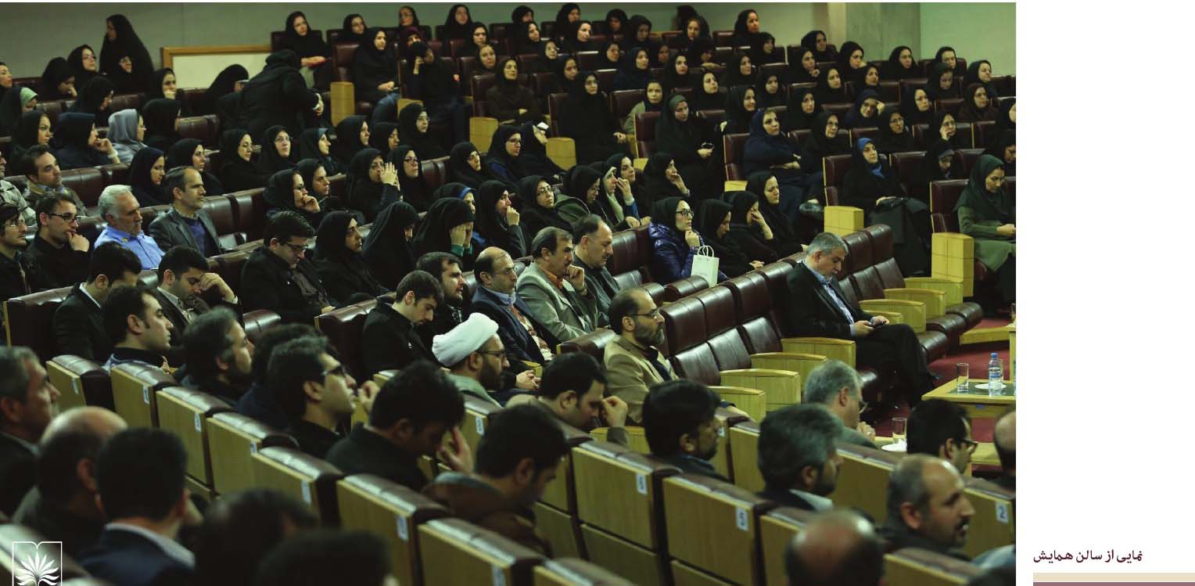
7.
مستندسازی اصطلاحات (واژه گزینی تخصصی گروه کتابداری، اطلاع رسانی و علوم آرشیوی
8.
همکاری علمی در برگزاری همایش ها |
•
عضویت کمیته علمی جشنواره هفته پژوهش
9.
حضور در همایش های مرتبط با علم اطلاعات و دانش شناسی
هفته کتاب

انتشارات
سازمان اسناد و کتابخانه ملی در ادامه اهداف و وظایف خود و به منظور احیای آثار مکتوب و غیر مکتوب، انتشار آثار علمی و آموزشی پژوهشگران در حوزه کتاب و کتابداری، اسناد و آرشیو و اطلاع رسانی و مباحث مرتبط با ایران شناسی و اسلام شناسی را یکی از فعالیت های اصلی خود قرار داده است. این سازمان همچنین به منظور استفاده اهل علم و پژوهشگران به انتشار منابع مرتبط با علم اطلاعات و دانش شناسی، علوم آرشیوی و اسلام و ایران همچنین نشریات علمی، مطالعات ملی کتابداری و سازماندهی اطلاعات، نامه ایران و اسلام و گنجینه اسناد اقدام می نماید. علاوه بر این بازتولید محدود تعداد زیادی از نشریات قدیمی (عصر قاجار) را انجام داده است.
انتشارات سازمان براساس مأموریتها و وظایف سازمانی راهبردهای زیر را سرلوحه خویش قرار داده است:
•
ارتقای سطح کیفی انتشارات در حد ناشر درجه یک در کشور؛
•
انتشار منابع خطی به صورت کتاب نفیس و فاکسیمیله؛
•
اولویت انتشار منابع مربوط به حوزه وظایف و فعالیت های سازمان
•
تعامل با استادان مازاد دانشگاه ها به منظور داوری آثار ارائه شده به سازمان در جهت انتشار آثار با ارزش و حفظ اعتبار علمی سازمان
•
انتشار منابع منحصر به فرد سازمان در حوزه استانداردهای کتابخانه ای و آرشیوی، کتاب های مرجع دایره المعارف، اصطلاحنامه ها و دانشنامه ها و پژوهش های اسنادی با محوریت بر اسناد موجود در معاونت اسناد ملی؛
•
برنامه ریزی مناسب جهت توزیع و عرضه کتاب های سازمان
•
نوآوری در فرآیند تولید کتاب

اهم وظایف و فعالیت های نشر منابع کتابی و غیرکتابی
1.
تشکیل جلسات کارگروه تخصصی انتشارات و شورای انتشارات در راستای حمایت از پدیدآوران و چاپ و انتشار آثار آنان که مرتبط با فعالیتها و اهداف سازمان اسناد و کتابخانه ملی جمهوری اسلامی ایران باشد. بدین منظور علاقمندان باید به ترتیب ذیل عمل نمایند.
الف. دریافت اثر از پدیدآوران و تکمیل فرم های مربوطه
ب. طرح موضوع در کارگروه تخصصی انتشارات
ج. دریافت نظر داور و یا داوران
د. دریافت نظر معاونت تخصصی
ه. طرح نتایج به دست آمده در شورای عالی انتشارات
و. اطلاع رسانی در خصوص نتیجه کار به متقاضیان
ز. انعقاد قرارداد ح. چاپ و انتشار اثر
تصویر
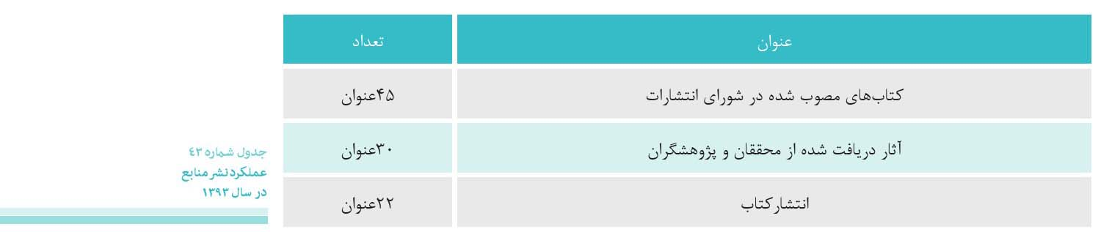
تصویر
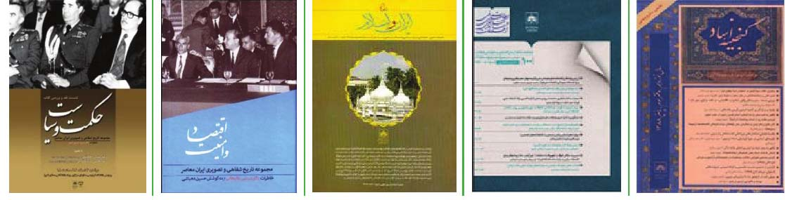
2.
چاپ و انتشار نشریات تخصصی: «مطالعات ملی کتابداری و سازماندهی اطلاعات»، «گنجینه اسناد» و «نامه ایران و اسلام»
3.
معرفی و فروش کتب چاپ شده سازمان از دو طریق حضوری در محل سازمان اسناد و کتابخانه ملی ایران و فروشگاه
مجازی
4.
احیاء و چاپ کتب نفیس و کمیاب سازمان
5.
ارائه فایل الکترونیکی برخی کتب به صورت رایگان در سایت سازمان جهت بهره برداری علاقه مندان
تصویر
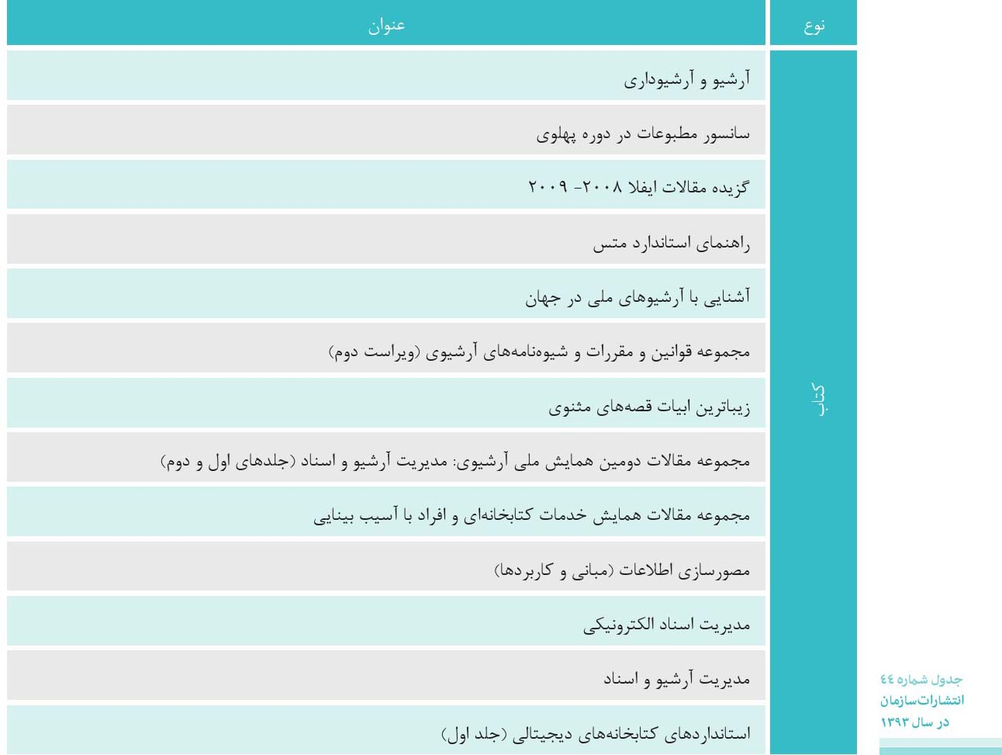
تصویر
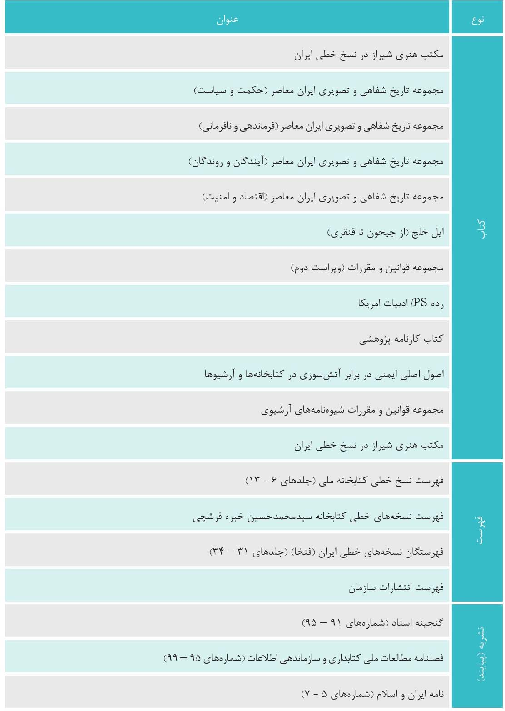
انتشارات سازمان آمادگی دارد موارد درخواستی متقاضیان را در اولویت تجدید چاپ قرار دهد. هم اکنون امکان درخواست منابع به صورت غیر حضوری از طریق فروشگاه مجازی و فرمت الکترونیک برخی از منابع از طریق سایت برای مخاطبان فراهم است. ( http://bookshopnlai.ir ) با ثبت نام در پورتال نشریات به نشانی ( www.nlai.ir ) از متن کامل مقاله های فصلنامه مطالعات ملی کتابداری و سازماندهی اطلاعات و گنجینه اسناد می توان استفاده کرد. همچنین امکان استفاده از محتوای لوح های فشرده از طریق نرم افزار رسا نیز فراهم است.

تاریخ شفاهی
موضوع تاریخ شفاهی، پس از وقوع انقلاب اسلامی در ایران مورد توجه قرار گرفت و به تدریج شیوع پیدا کرد. تاریخ شفاهی که فعالیتی پژوهشی و دارای روش شناسی خاص خود است، در ایران نه در دانشگاه ها و مراکز علمی، بلکه در سازمان ها و نهادهای اجرائی شکل گرفت. این وضعیت به دلیل وجود شرایط خاص سیاسی و اجتماعی در ایران و ضرورت های ناشی از آن بود. عامل دیگر که موجب رشد سریع و فراگیر تاریخ شفاهی در ایران شد، وقوع جنگ تحمیلی ایران و عراق بود که یک رخداد بسیار بزرگ و اثر گذار در تاریخ معاصر ایران است. اولین اقدام به منظور ضبط تاریخ شفاهی ایران در دانشگاه هاروارد آغاز شد و پس از آن، در ایران نیز فعالیت های جامعی صورت گرفت. این فعالیت در سازمان اسناد و کتابخانه ملی ایران از سال 1371 شروع شده و تا به امروز در تهران و مدیریت های استانی سازمان انجام می شود. این بخش، با انجام مصاحبه با چهره های آگاه و برجسته تاریخ معاصر و آماده سازی اطلاعات به دست آمده برای اطلاع رسانی به تولید استاد شفاهی می پردازد و از این بستر گاه خدمت برجسته ای در جهت روشن سازی نقاط مبهم تاریخ ایران به انجام می رساند. اطلاعات تولید شده در این بخش، بر اساس آیین نامه ها، دستورالعمل های اجرایی و مفاد توافقنامه نحوه استفاده از مصاحبه قابل دسترسی است.
از جمله فعالیت های تاریخ شفاهی در سال 93 به شرح زیر است:
•
ورود اطلاعات 479 کاربرگه تاریخ شفاهی در نرم افزار رسا
•
فهرست نویسی و توصیف 115 کاربرگه به تعداد 5170 برگ متن مصاحبه تاریخ شفاهی
•
استخراج و مستندسازی 60 کلیدواژه
•
آماده سازی متن مصاحبه شامل 1951 برگ تایپ ؛ 2717 برگ تصحیح و نسخه خوانی
•
ارائه خدمات به مراجعه کنندگان و بازدیدکنندگان (36 مورد)
•
تکمیل طرح برگزاری کارگاه در حوزه تاریخ شفاهی
•
بررسی سه طرح تاریخ شفاهی مرکز استان زاهدان و اعلام نظر
تصویر
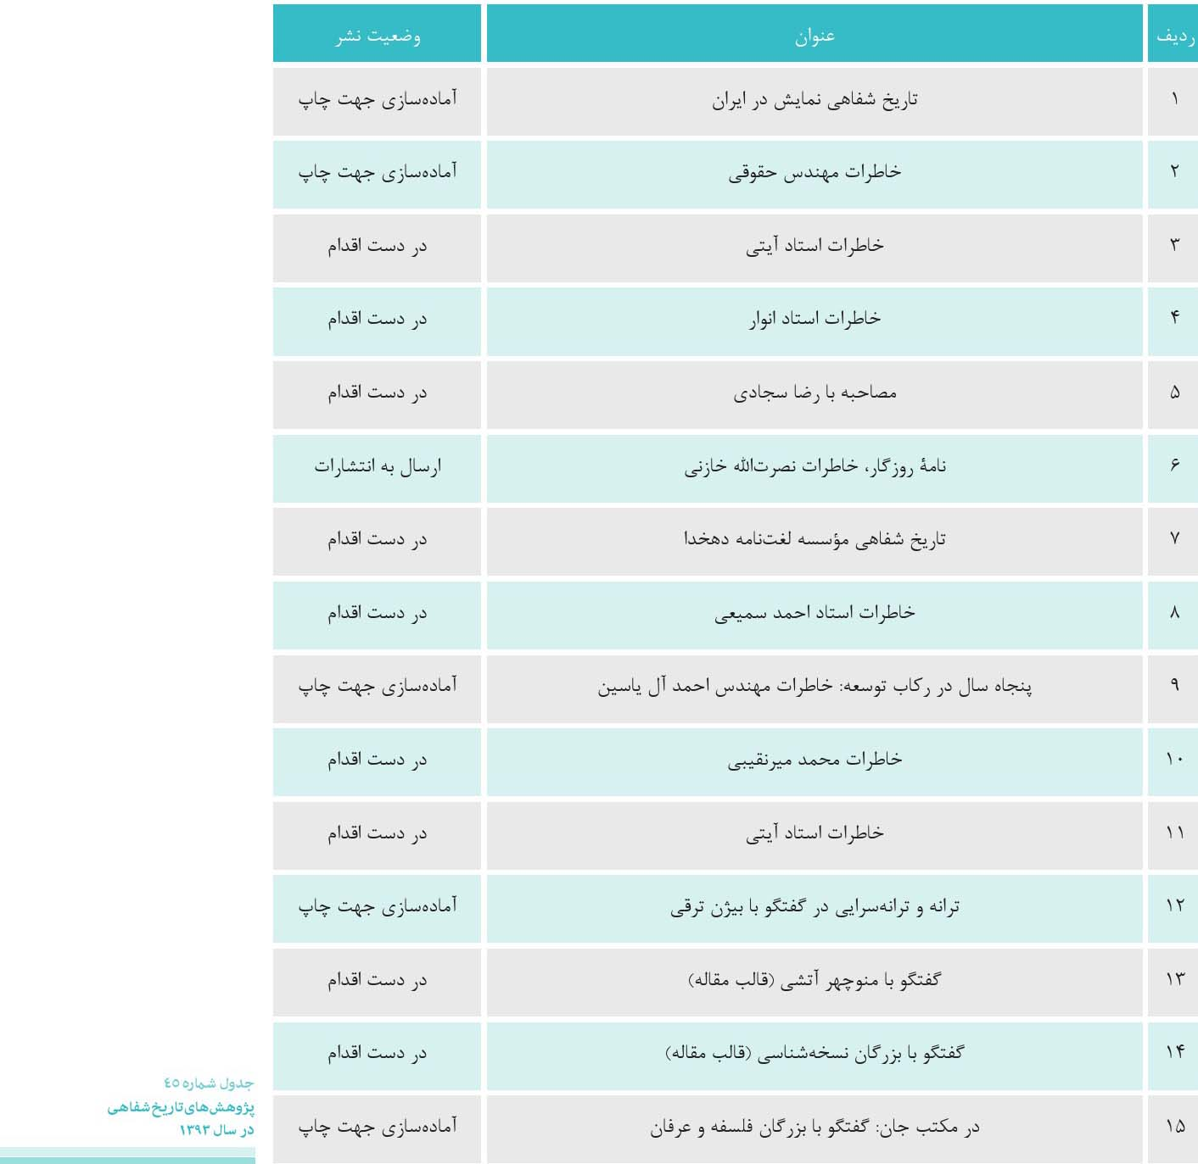

فناوری های نوین
رشد و توسعه کاربری فناوری اطلاعات در سالیان اخیر و تسهیل ارائه خدمات در این حوزه سازمان ها را ملزم کرده تا در اسرع وقت به سوی ایجاد زیرساخت ها و امکانات لازم برای استفاده از فناوریهای نوین حرکت کنند.
سازمان اسناد و کتابخانه ملی نیز خصوصا بنابر ماهیت اطلاع رسانی خود در سالیان اخیر سرمایه گذاری های زیادی را در زمینه توسعه کاربری فناوری اطلاعات در سازمان انجام داده که در لایه های مختلف زیرساخت، نرم افزارهای کاربردی و محتواهای الکترونیکی قابل بررسی است.

زیرساخت فناوری در سازمان اسناد و کتابخانه ملی
زیرساخت یک شبکه کامپیوتری از عناصر اساسی تشکیل می گردد. مجموعه عناصر تشکیل دهنده زیرساخت یک شبکه کامپیوتری را می توان به دو گروه اساسی زیر تقسیم نمود:
1.
عناصری که زیرساخت فیزیکی یک شبکه را تشکیل میدهند (نظیر سرورها، تجهیزات ذخیره سازی اطلاعات برخط و غیر آن، سوئیچ ها، روترها، تجهیزات امنیتی و ... ). ماهیت این عناصر سخت افزاری است؛
2.
عناصری که زیرساخت منطقی یک شبکه را تشکیل میدهند (نظیر پروتکل های شبکه، سرویس های شبکه ای مدل های آدرس دهی IP سرویس های مربوط به دستیابی از راه دور، پروتکل های امنیتی و مانند آنها). ماهیت این عناصر نرم افزاری بوده و لازم است نصب و پیکربندی گردد. برخی از عناصر زیرساخت فیزیکی شبکه سازمان اسناد و کتابخانه ملی به شرح زیر است سوئیچ های لایه 2، سوئیچ های لایه 3، سرورها، روتر، فایروال، یو پی اس، تجهیزات ذخیره سازی اطلاعات برخط شامل دو دستگاه SAN و تجهیزات ذخیره سازی اطلاعات آنلاین شامل یک عدد tape library

خدمات الکترونیکی شبکه سازمان اسناد و کتابخانه ملی
خدمات مختلفی در شبکه سازمان اسناد و کتابخانه ملی ارائه می شود که از جمله آنها می توان به موارد زیر اشاره داشت:
•
خدمات مجازی سازی مطابق و همگام با مراکز داده بزرگ دنیا، در مرکز داده سازمان اسناد و کتابخانه ملی، خدمت مجازی سازی (Virtualization) راه اندازی شده است. با راه اندازی این خدمت، صرفه جویی بسیار زیادی در هزینه های اولیه و هزینه های نگهداری صورت گرفته است.
•
سیستم دورکاری سیستم دورکاری مبتنی بر یک ارتباط امن بین کاربر و شبکه سازمان و سیستم مجازی سازی است. در سال 39 دور کاری فقط برای عده بسیار محدودی وجود داشت.)
•
کتابخانه دیجیتال، تعداد 10 سرور مجازی و فضایی معادل 5TB به کتابخانه دیجیتال اختصاص دارد و کتاب هایی که در کتابخانه ملی اسکن و رقومی سازی میشوند از طریق این برنامه قابل دسترس هستند.
•
خدمات ارتباطی با مراکز استانی و شهرستان ها. در حال حاضر مراکز استانی از طریق یک بستر امن به شبکه مرکزی سازمان در تهران متصل هستند و به صورت متمرکز از شبکه و خدمات سازمان استفاده می کنند.
•
خدمات الکترونیکی به مراجعان. سازمان اسناد و کتابخانه ملی خدمات الکترونیکی مختلفی را به مراجعان عرضه می کند که می توان اینترنت بر روی لپ تاپ شخصی، اینترنت قابل استفاده بر روی رایانه های سازمان، استفاده از برنامه های خودکار و هوشمند جستجوی منابع کتابی و غیر کتابی (برنامه رسا)، ثبت نام و عضویت الکترونیک، و فیپای الکترونیک برای ناشران را نام برد.
•
وبگاه های سازمان. تمامی وبگاه های سازمان (بیش از بیست وبگاه) در شبکه سازمان متمرکز شده است. Mail سرور سازمانی نیز در داخل سازمان قرار دارد و استفاده از خدمات پست الکترونیکی را برای کاربران داخلی فراهم نموده است.

فعالیت های حوزه فناوری

اشاره
پروژه ها
تصویر
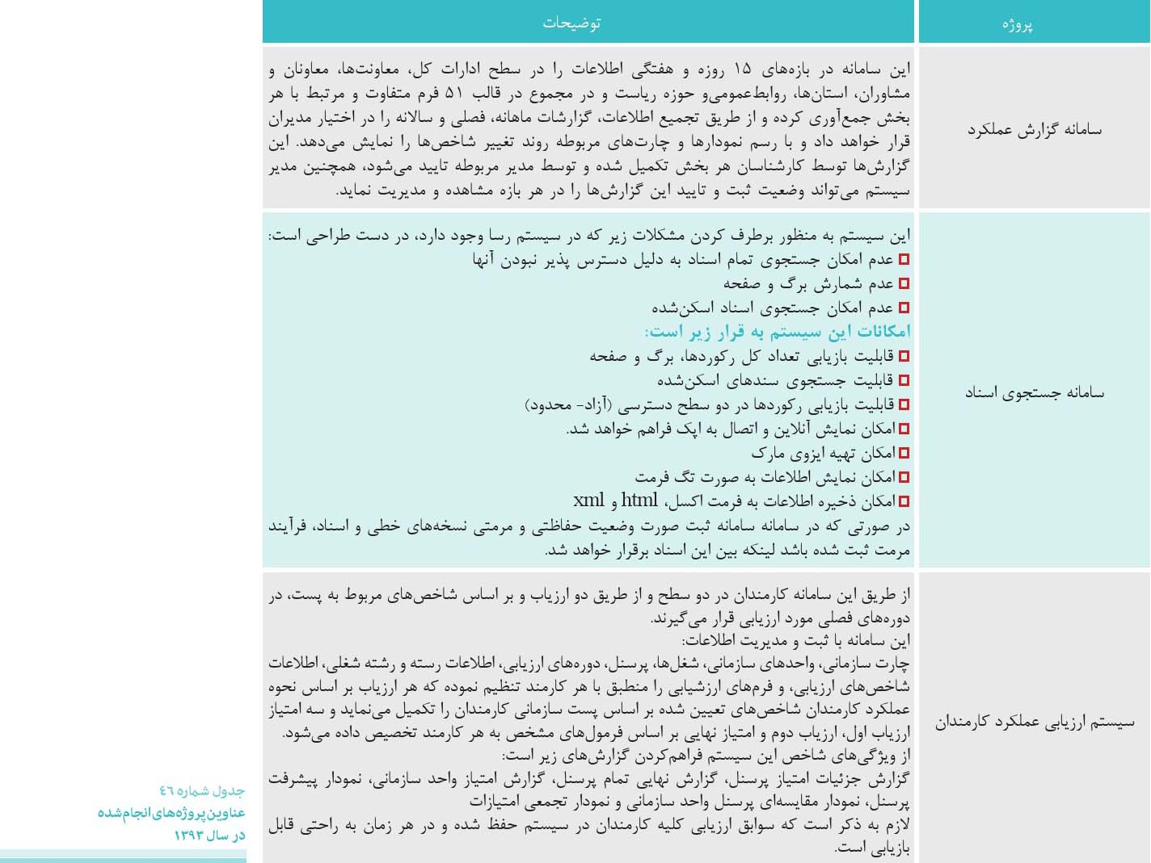
تصویر
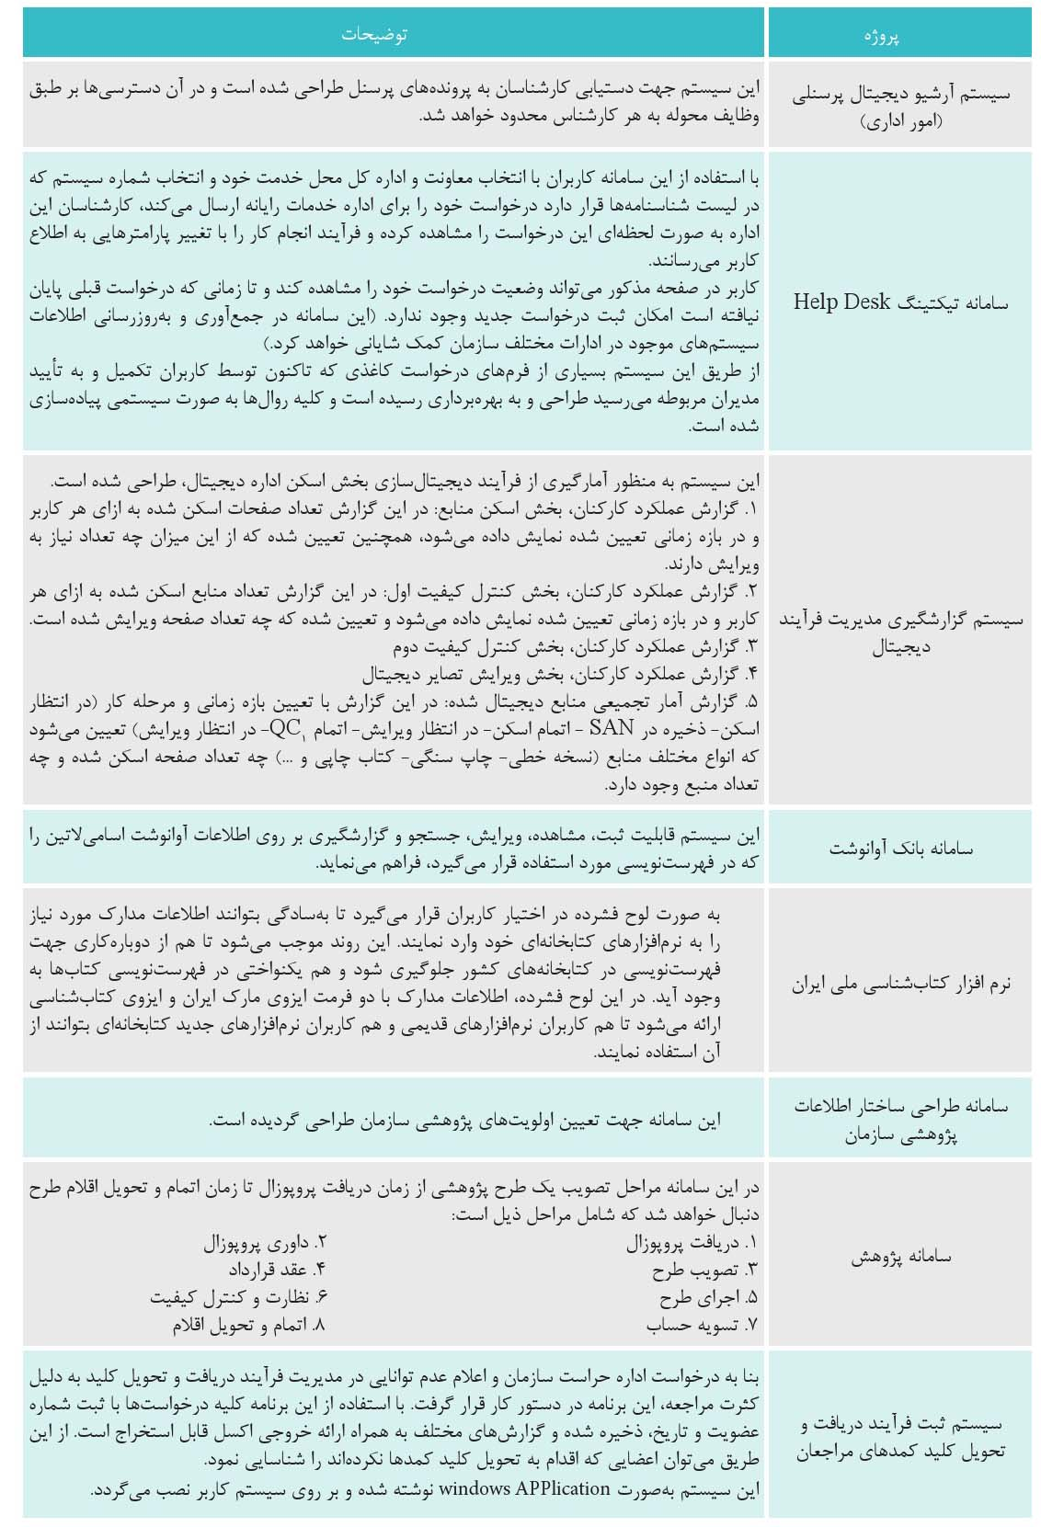

فعالیت های جاری مهم فناوری و ارتباطات
تصویر
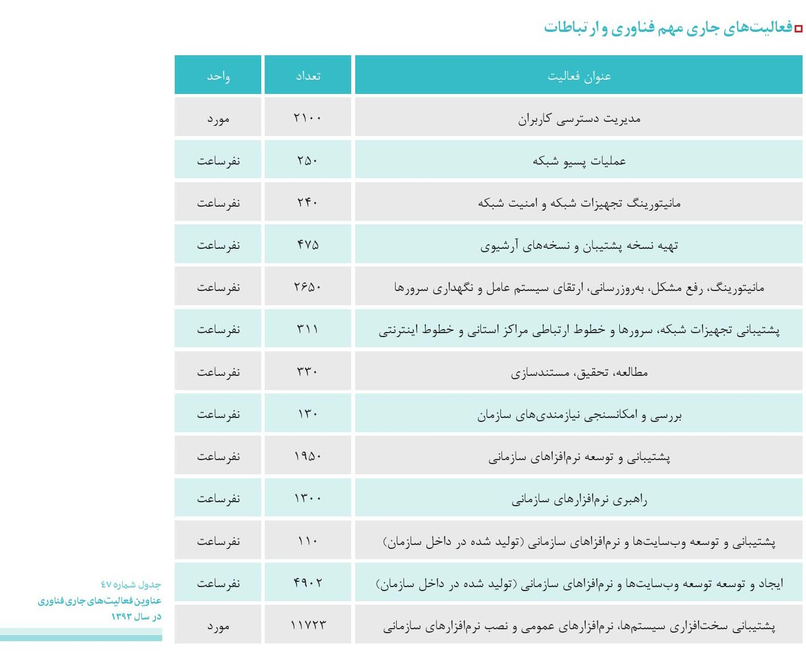
ظرفیت ذخیره سازی بر خط اطلاعات در مجموع ظرفیت ذخیره سازی هم اکنون به میزان TB 110 رسیده است.
تصویر
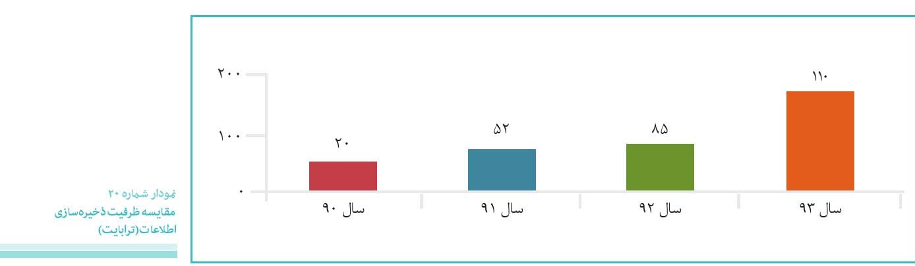
تصویر
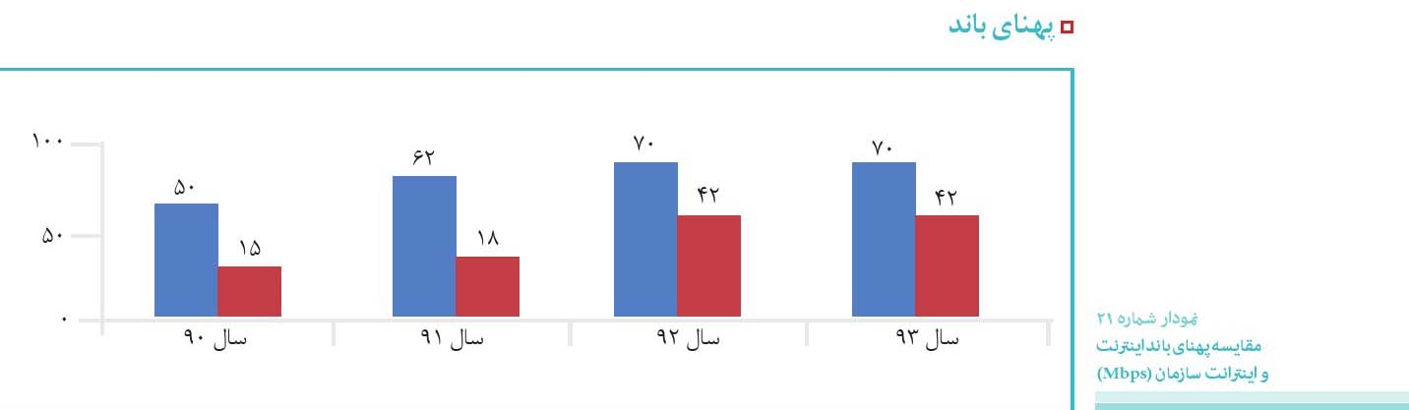
•
تهیه نسخه پشتیبان و آرشیو اطلاعات
تا سال 90 به میزان 50 TB از اطلاعات نسخه پشتیبان تهیه و آرشیو شده است. این ظرفیت در سال 91 به بیش از 100 TB رسیده و در سال 92 به 270 TB رسیده است و در سال 93 تا 290 TB رشد پیدا کرد.
تصویر
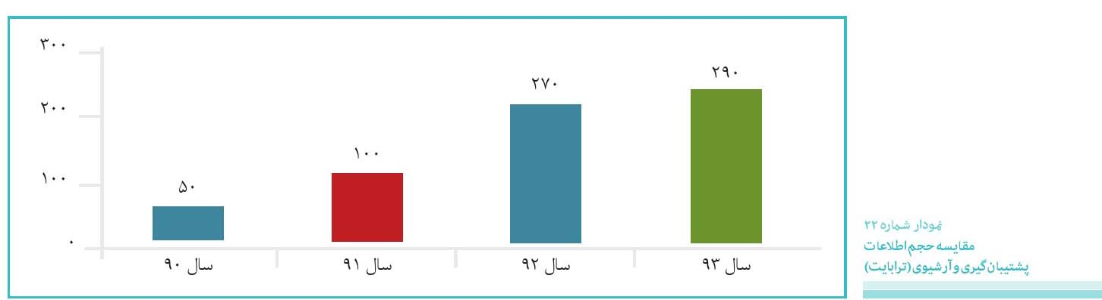
در سال 1393 از مجموع TB 290 اطلاعات، TB 140 اطلاعات اسکن رقومی آرشیو شده و TB 150 آن نیز سایر اطلاعات سرویس های عملیاتی پشتیبان گیری شده است.
تصویر
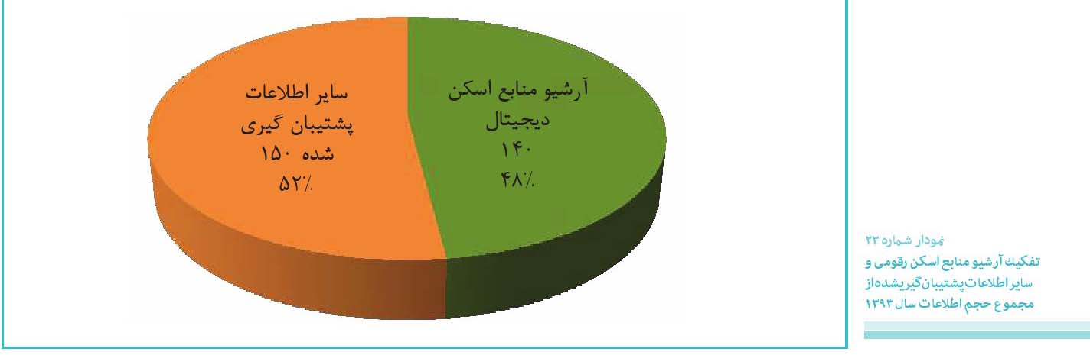
تصویر
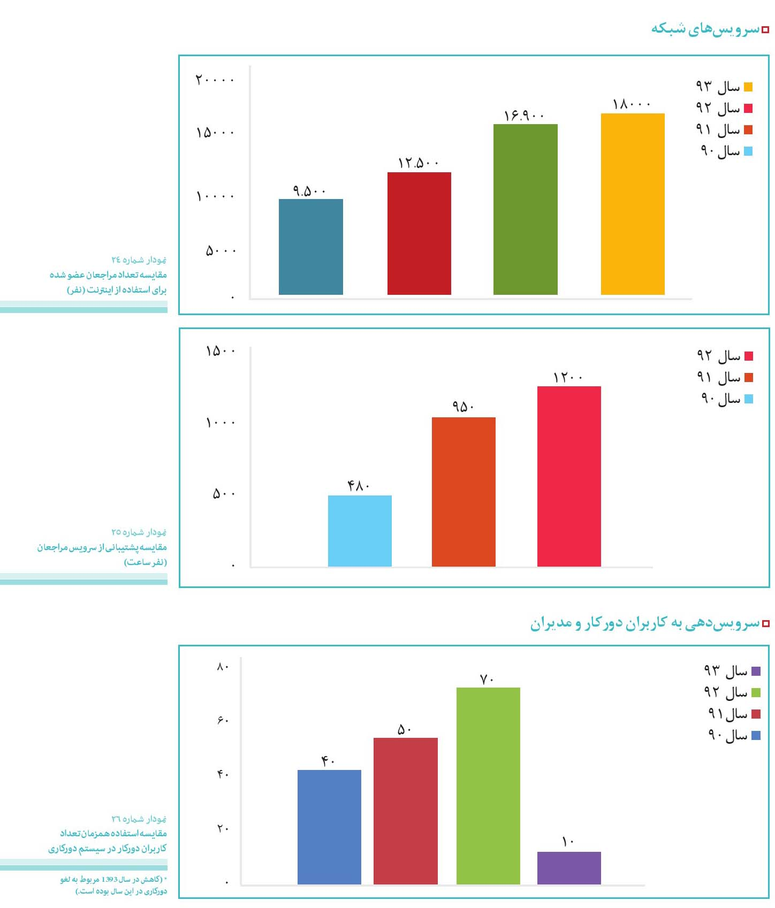
تصویر
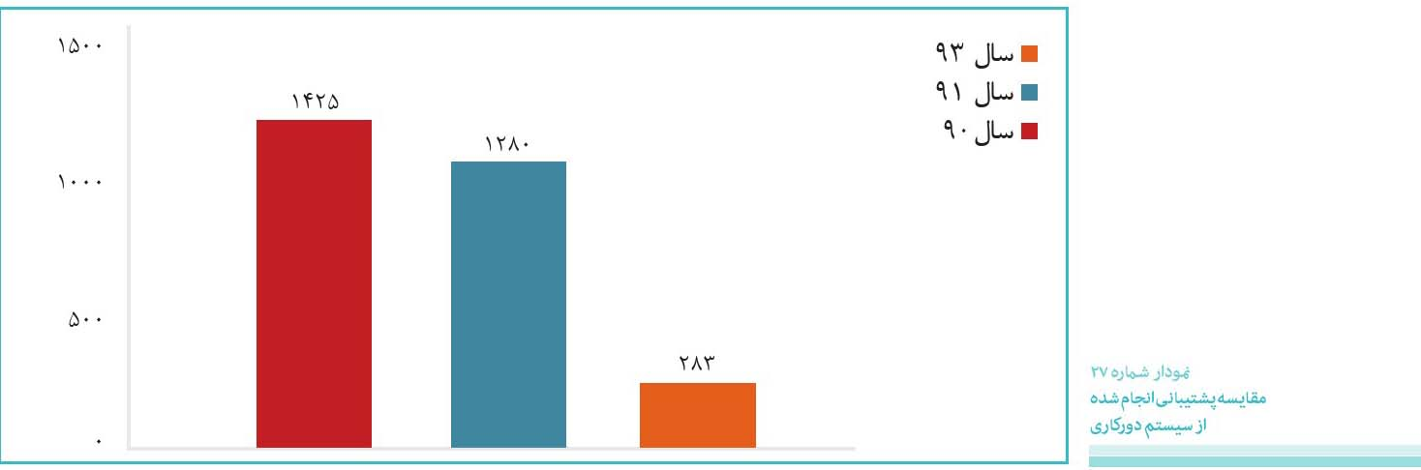
توسعه رسا
در سال 1393 تعداد 50 درخواست در راستای به روزرسانی نرم افزار جامع سازمان (رسا) تدوین شده است. که از این تعداد 40 مورد توسط کارشناسان بخش فناوری و 10 مورد به صورت برون سپاری انجام شده است.
تصویر
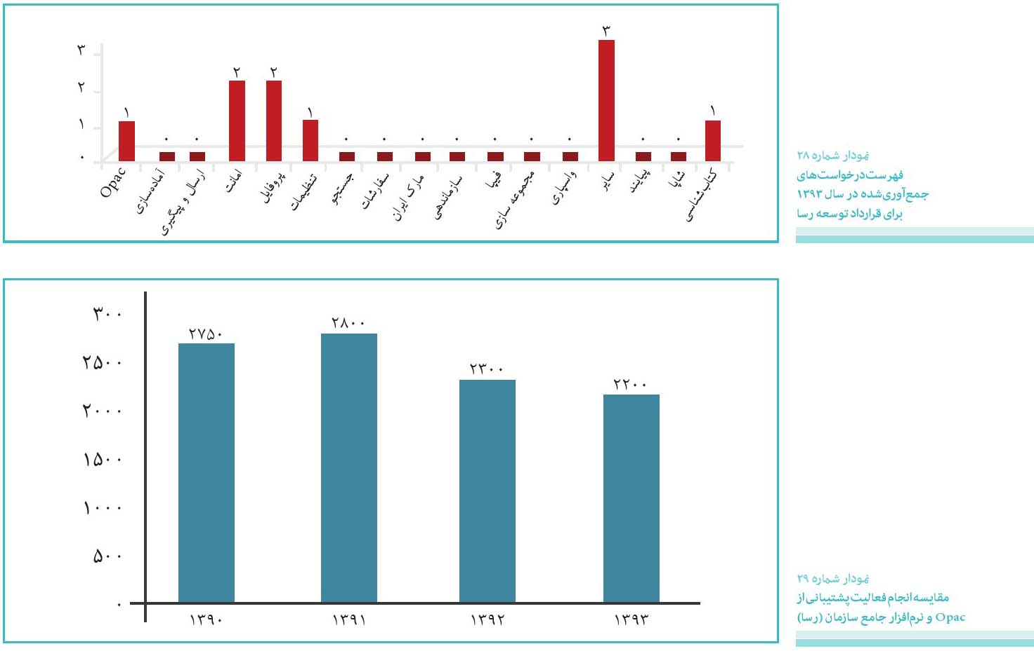
تصویر
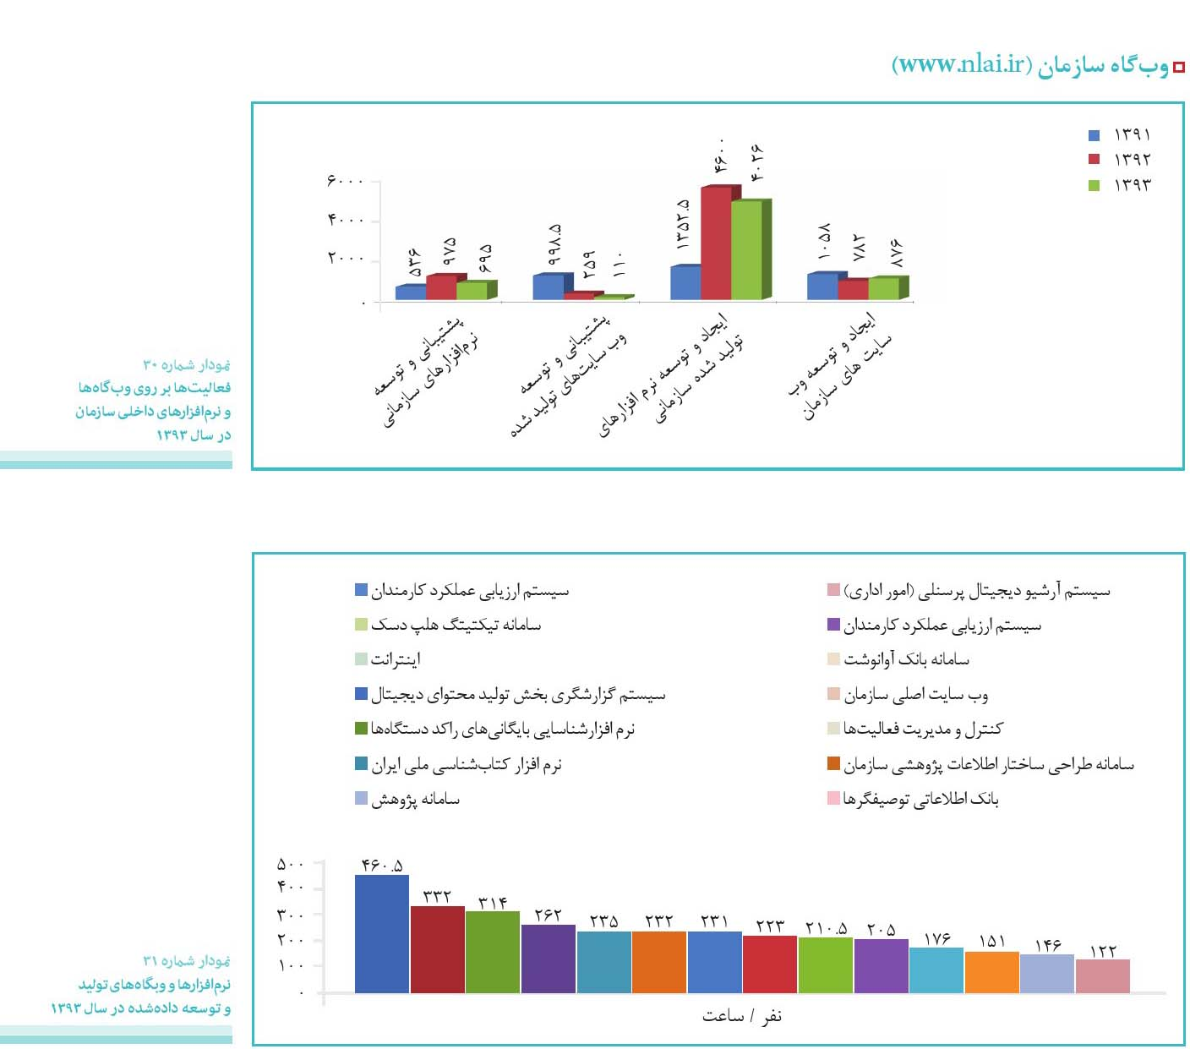

وب گاه و پورتال
1.
ایجاد و راه اندازی سامانه شناسایی بایگانی های راکد دستگاهها
2.
ایجاد و راه اندازی سامانه پژوهش سازمان اسناد و کتابخانه ملی
3.
به روز رسانی، توسعه و نگهداری پورتال اصلی سازمان و مجموعه زیر پوتال ها از جمله:
•
به روز رسانی، گسترش و غنی سازی محتوایی وب گاه اصلی سازمان
•
به روز رسانی محتوایی وب گاه آموزش الکترونیکی سازمان
•
به روز رسانی سامانه ثبت شکایات مردمی و مراجعین
•
سایت کودک و نوجوان سازمان: ارتقای بخش های ادمین سایت
•
به روزرسانی، توسعه و نگهداری سایت داخلی سازمان (اینترانت)
اهم فعالیتهای انجام شده در حوزه فناوری در سال 1393 به شرح زیر است:
•
به روزسانی و ارتقاء رایانه های سازمان
•
تکمیل سیستم اتوماسیون تغذیه
•
افزودن امکان جستجو در محتوای دیجیتال به سامانه سیستم گزارش گیری بخش تولید محتوای دیجیتال
•
رفع اشکال بارگذاری کتاب ها و افزایش سرعت بارگذاری و ارتقاء فهرست الفبایی و موضوعی کتاب ها در وب سایت کودکان و نوجوانان
•
تهیه سامانه جستجوی اسناد
•
عملیاتی کردن ورود اطلاعات تاریخ شفاهی در رسا
•
ارتقا نرم افزار اتوماسیون مکاتبات اداری به سیستم تحت وب
•
ساماندهی وضعیت Backup گیری نرم افزارها به منظور مدیریت صحیح و نگهداری فایل های پشتیبان
•
اصلاح روش محاسبه اضافه کار پرسنل بر اساس درخواست امور اداری
•
بررسی سیستم های سامانه اطلاع رسانی دیجیتال ساینیچ برای جایگزینی با روش سنتی کاغذی
•
برقراری ارتباط مدیریت قزوین با تهران و راه اندازی اتوماسیون اداری
•
ارتقاء Domain Controller سازمان از نسخه 2003 به 2008
•
اصلاح ساختار سیستم های مجازی سازمان به منظور رفع مشکلات کندی برخی از سرویس ها و مشکلات Resource آنها
•
آغاز نصب ویندوز 7 روی سیستم های سازمان
•
اضافه کردن بخش نظرسنجی به سامانه تیکتینگ به منظور ارائه خدمات رسانی با کیفیت بهتر و رفع مشکلات احتمال در پروسه انجام کارها
•
تکمیل کار سامانه آرشیو پرونده های پرسنلی کارمندان (امور اداری)
•
پیاده سازی فرم های دستی به صورت دیجیتال (شامل فرم فراموشی رمز عبور مربوط به سیستم های رسا و چارگون و اتوماسیون اداری مربوط به اداره فناوری و ارتباطات)
•
طراحی ماژول بارگذاری مدارک و اسناد مربوط به اهداگران
•
راه اندازی سیستم تحت وب برای ورود اطلاعات مستندات بدون نیاز به شبکه داخلی سازمان از طریق آدرس
http//:opac.nlai.ir/prod
•
برگزاری جلسات آموزشی اصطلاحنامه پزشکی فارسی به منظور تهیه خط مشی ورود اطلاعات و ویرایش اصطلاح نامه آموزشی
•
اعمال تغییرات دیتابیسی در اصطلاحنامه پزشکی فارسی (ویرایش 8000 رکورد)
•
تحویل فایل نهایی سرعنوان های موضوعی فارسی برای خروجی چاپ
•
تهیه و تدوین RFP مدیریت کتابخانه دیجیتال (کارگروه فرعی مدیریت)
•
ایجاد پایگاه تاریخ شفاهی
•
تکمیل راه اندازی پایگاه جدید مدیریت نشریات (سیناوب) و امکان استفاده نشریات فصلنامه کتاب و گنجینه استاد

دیجیتال سازی
فعالیت های دیجیتال سازی منابع و غنی سازی خدمات و محتوای دیجیتالی در سازمان اسناد و کتابخانه ملی ایران از سال 1384 آغاز شده است. به منظور حفاظت و حراست از اسناد و مدارک با ارزش، تبدیل اسناد به فرمت هایی با قابلیت دسترسی آسان از اصل آثار و با استفاده از دستگاه های مخصوص صورت می پذیرد.
اهم اقدامات دیجیتال سازی در سال 93
1.
به روز رسانی و توسعه کتابخانه دیجیتال
•
دیجیتال سازی منابع ایران شناسی و اسلام شناسی، پایان نامه ها، کتاب های چاپی و روزنامه های قدیمی
•
به روز رسانی و تکمیل دستورالعمل های دیجیتال سازی شامل اسکن و تصویربرداری، کنترل کیفیت اول و دوم، ویرایش تصاویر دیجیتال، نامگذاری فایل های دیجیتال، جداسازی شماره های روزنامه ها
•
اصلاح نامگذاری 60 درصد از فایل های دیجیتالی شده در فضای ذخیره سازی SAN (شامل نسخه های خطی، پایان نامه ها و کتابهای نفیس)
•
آزمایش اسکنرهای تخصصی نشریات و شروع کار اسکن روزنامه ها و مجلات قدیمی
•
تهیه RFP سیستم جامع مدیریت اشیای دیجیتال
•
منصب نسخه جدید نرم افزار کتابخانه دیجیتال با قابلیت های:
•
اکسپورت DVD
•
ا. سی. آر(OCR)
•
مدیریت مالی منابع و سبد خرید منابع
•
گالری های نمایش ویژه انواع مجموعه ها
•
واترمارک (WATER MARK) مجازی
•
پشتیبانی از استاندارد متس نسخه 1٫9
•
توسعه مجموعه های دیجیتالی
•
بهینه سازی سیستم نورپردازی اسکنرهای اکتوم
•
اصلاح فرایند گردش کار فایل های دیجیتال با اختصاص فضای لازم جهت انجام امور پردازشی و تقسیم کار
•
توسعه سیستم جستجوی یکپارچه در سیستم مدیریت محتوای دیجیتال با همکاری گروه نرم افزار
•
پیگیری تجهیزات پروژه دیجیتال سازی اسناد و منابع نفیس
•
اعلام آمادگی به تمام نهادها و دستگاه ها جهت اسکن و دیجیتال سازی منابع
2.
وب سایت و پورتال
•
طراحی و پیاده سازی طرح جدید وب سایت اصلی
•
ایجاد بخش جدید کمیته استاندارد 171TC در سایت معاونت آرشیو
•
ایجاد بخش جدید پژوهشکده اسناد
•
گسترش محتوایی کتابخانه کودک (بخش های شاهنامه خوانی و مولوی خوانی)
•
طراحی و پیاده سازی بخش جدید ساختار سازمانی
3.
تولید بانکها
•
ایجاد بانک جدید رویدادهای سازمان با ساختار جدید
•
ایجاد بانک پژوهشگران سازمان
•
ایجاد بانک کتاب های انتشارات سازمان
•
ایجاد سایت جدید بازنشستگان» (طراحی جدید، پیاده سازی و انتقال محتوای تمامی صفحات از سایت قدیمی به سایت اصلی)
4.
ایجاد وب سایت و پورتال جدید
•
ایجاد وب سایت همایش اعتدال
•
پیاده سازی سایت چهاردهمین آیین بزرگداشت حامیان نسخ خطی
•
ایجاد سایت جدید «بازنشستگان» (طراحی جدید، پیاده سازی و انتقال محتوای تمامی صفحات از سایت قدیمی به سایت اصلی)
•
ایجاد سایت جدید «کمیته ملی حافظه ملی» (طراحی، پیاده سازی و انتقال محتوای تمامی صفحات از سایت قدیمی به سایت اصلی)
5.
آموزش و مشاوره
•
ارائه خدمات مشاوره به سازمان های دیگر در زمینه راه اندازی کتابخانه دیجیتال
•
ارائه مشاوره های فنی و تخصصی به سایر سازمان ها در خصوص دیجیتال سازی استاندارد
•
آموزش و توانمندسازی نیروهای بخش اسکن، ویرایش و کنترل کیفیت
6.
پردازش منابع دیجیتال
•
تمامی نسخه های خطی، نسخه های چاپ سنگی و کتاب های چاپی که از گذشته بدون کنترل کیفیت وارد کتابخانه شده بودند مورد بازنگری و کنترل کیفی قرار گرفتند.
•
مشکلات رکوردهای خطی که سبب شده بود رکورد تایید نگردد دسته بندی گردید و موارد ذیل اصلاح شد.
•
کنترل کیفی نسخه های خطی که مشکل واترمارک داشتند و ورود مجدد محتوای آنها به کتابخانه دیجیتال
•
ارسال لیست نسخه های خطی (که به علت مشکل عدم تطابق متادیتا و فایل تأیید نشده بودند برای تعیین تکلیف
به اداره کل کتاب های خطی و نادر
•
ورود اطلاعات و ارسال تمام کتاب های چاپی جلدی ایران شناسی و نفایس به صورت
•
ورود اطلاعات و ارسال چهار مجموعه ارسالی آلبوم بیوتات معاونت اسناد ورود (طبق دستور ریاست محترم سازمان برای استفاده عموم نمایش داده شده است.)
•
تمهیدات و نیازهای ورود اطلاعات فایل های تاریخ شفاهی مورد بررسی قرار گرفت و این منابع در دستور کار ورود اطلاعات قرار گرفت.

فعالیت های مستمر
در حوزه وب سایت و پورتال
•
به روزرسانی محتوایی بخش های وب سایت اصلی سازمان، آموزش الکترونیکی، روابط عمومی، باز نشستگان و ........
•
پشتیبانی، به روزرسانی و کنترل محتوایی سایت های استانی
•
به روزرسانی و کنترل محتوایی سایت داخلی سازمان
•
روز رسانی محتوایی وب سایت آرشیو ملی شامل:
•
نمایشگاه های مجازی
•
مجموعه های استادی: روز شمار، صدا جنگ خبری، کاغذ اخبار، تاریخ شفاهی و ...
•
به روز رسانی محتوایی سایت کودک و نوجوان
تصویر
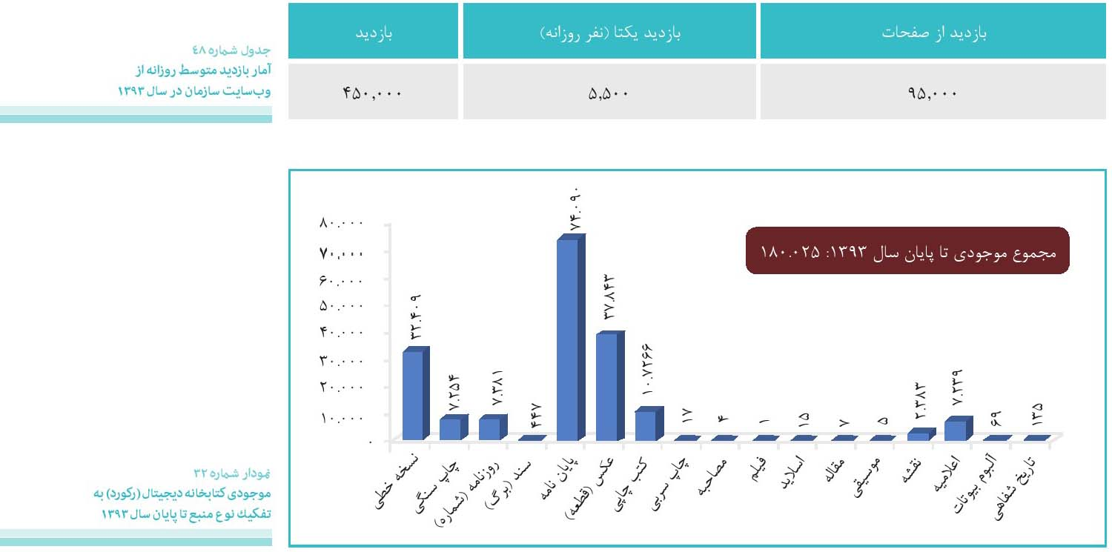
تصویر
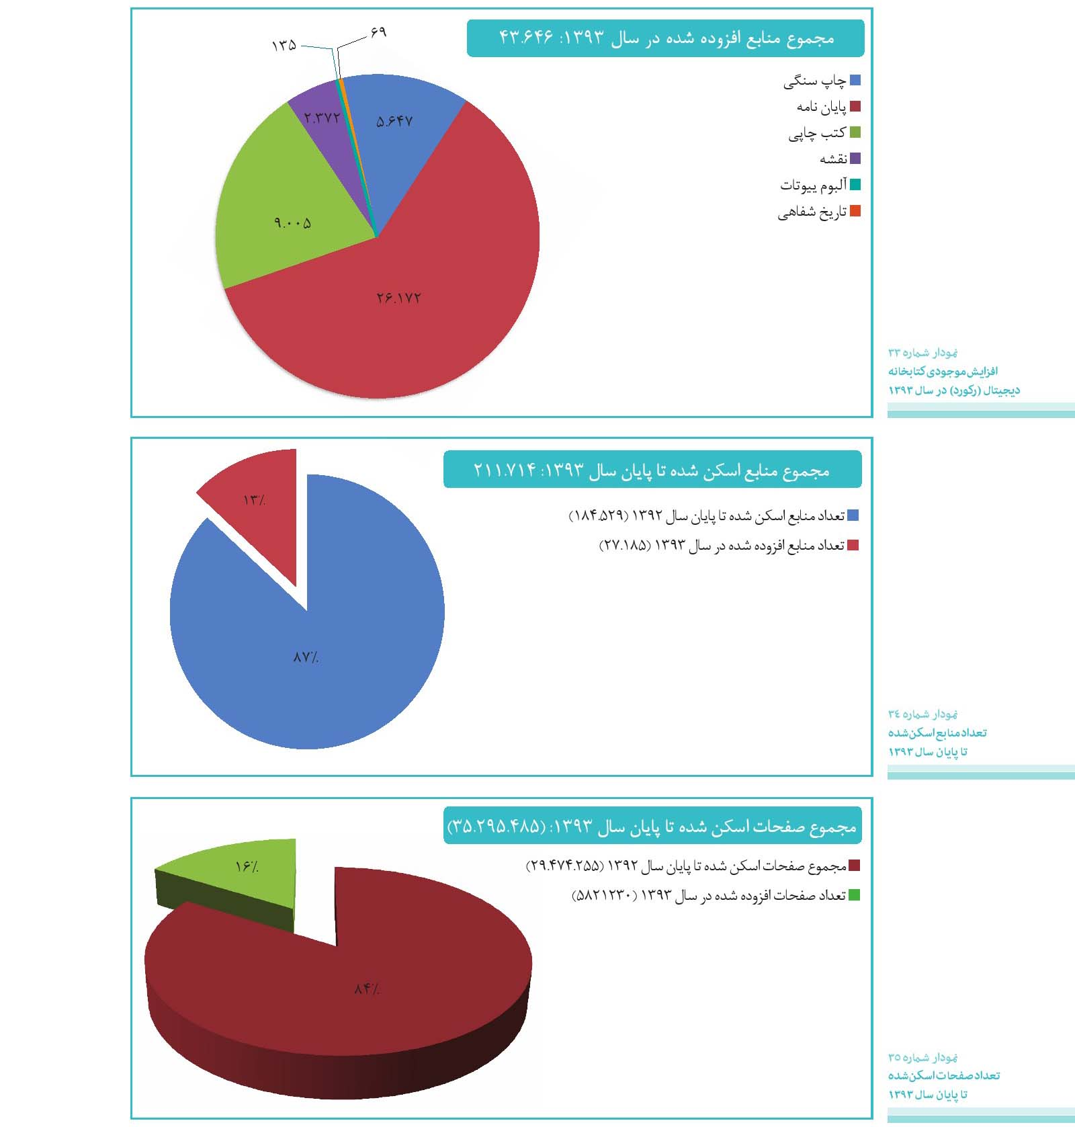

برنامه ریزی و توسعه

برنامه ریزی راهبردی

اشاره
•
گردآوری اطلاعات از ادارات کل سازمان برای برنامه ریزی بودجه سال 1394
•
(شرکت در جلسات و تدوین طرح اولیه بودجه 1394) گردآوری طرح های درآمدزای ادارات کل سازمان
•
نهایی سازی پیشنهاد طرح پیاده سازی EFQM
•
ارائه طرح پیاده سازی نظام پیشنهادها بر بستر نرم افزاری موجود در سازمان
•
بررسی مجدد ساختار سازمانی و مطالعه و طراحی مدل پیشنهادی ساختار سازمان
•
تدوین و ارائه کتابچه تاریخچه ساختار سازمان مطالعه بر روی سامانه نظام پیشنهادها تهیه و تنظیم پیش نویس اولیه برنامه های سال 1394

تعریف و نظارت بر پروژه ها
•
تدوین اولیه آیین نامه تعریف پروژه و نظارت
•
طراحی نظام کلی پروژه های سازمان
•
مطالعه و بررسی در خصوص پیکره دانش مدیریت پروژه
•
آموزش و مطالعه در خصوص نرم افزار MSP
•
مطالعه وضعیت موجود و ساماندهی منشور پروژه های سال های گذشته
•
تهیه و تدوین 114 منشور پروژه شامل (پیاده سازی اطلاعات در نرم افزار MSP و نمودار گانت چارت)
•
تهیه گزارش پیشرفت تجمیعی پروژه های سازمان تا پایان اسفند 93 شامل (تحلیل هر پروژه، نمودار میله ای و نمودار S)
•
ساماندهی کلیه پروژه های پژوهشی و اجرائی سازمان که طی سال های گذشته تدوین شده است و ابلاغ آن جهت بازنگری برای پروژه های سال 1394
•
تهیه و تنظیم پیش نویس اولیه پروژه ها سال 1394

کنترل کیفیت
تصویر
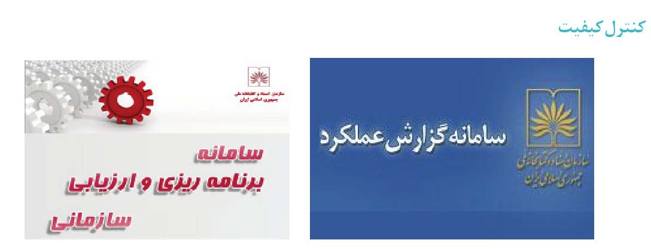
عملکرد سازمان اسناد و کتابخانه ملی به صورت دورهای و در بازه های زمانی متفاوت ماهانه، فصلی و سالانه از کلیه ادارات و مدیریتهای استانی دریافت شده و مورد بررسی قرار گرفته و بر اساس آنها گزارش های مختلف از روند انجام کارها، تنظیم و برای مدیران ذیربط ارسال می شود.
به طور کلی فعالیت های انجام شده در مورد ارزیابی عملکرد سازمان در موارد زیر خلاصه شده است:
•
هماهنگی با تمام اداره های سازمان برای شناخت برنامه ها و فعالیت های آنها؛
•
ایجاد دسترسی ورود اطلاعات در سیستم برای مسئولان همه واحدهای سازمان
•
پشتیبانی نرم افزاری و سخت افزاری سیستم، رفع مشکلات نرم افزاری سامانه گزارش گیری، رفع مشکلات ایجاد شده در ورود اطلاعات، توسعه نرم افزاری گزارش های آماری ماهانه و سالانه به شکل جدول و نمودار و آموزش آن به مسئولان و مدیران اداره ها؛
•
توسعه محتوایی سامانه برنامه ریزی برای به روز رسانی و تطبیق هرچه بیشتر با نیازهای آتی سازمان
•
آموزش کاربری سیستم به نمایندگان اداره ها؛
•
نیازسنجی برای بهبود تعریف برنامه ها و خروجی ها و ارتقای هر چه بیشتر سیستم در آینده

الف. ارزیابی عملکرد سازمان
•
تهیه و ارائه تحلیل عملکرد معاونت ها به صورت دورهای
•
گردآوری و تدوین گزارش عملکرد سازمان طی دوره های مختلف و برای مقاصد متفاوت
•
بررسی انواع فرمهای گزارشگیری ادارات کل به منظور یکپارچه کردن فرم گزارش (گروه پیایندها، ادارات کل پشتیبانی گروه های پژوهشی)
•
تدوین و ارائه ابهامات موجود گزارش های ارائه شده معاونت ها در قالب تحلیل عملکرد
•
تهیه و ارائه فایل مقایسه ای تحلیلی اهم عملکرد کمی سازمان طی دوره های ماهانه از شهریور تا اسفند 92 و 93
•
تهیه و ارائه جزوه ای از اهم اقدامات و فعالیت های اندیشگاه فرهنگی از ابتدای تأسیس تا دی 93
•
بررسی فعالیت های مراکز استانی در سال 93 جهت تنظیم برنامه های جاری متناسب به تفکیک هر استان و درخواست مشاوره از معاونت کتابخانه در اولویت بندی امور کتابخانه ای
•
تدوین برنامه های کمی عملکرد جاری سال 1394 سازمان (همراه با هدف گذاری برنامه ها)

ب. ارزیابی عملکرد کارکنان
•
تدوین شاخص های تخصصی سازمان
•
تدوین شیوه نامه ارزیابی عملکرد کارکنان سازمان
•
تدوین راهنمای کار در سامانه ارزیابی عملکرد کارکنان سازمان
•
نهایی سازی سامانه ارزیابی عملکرد متناسب با نیازهای سازمان

ج. اصلاح روشها و تحول اداری
مهندسی مجدد فرایندهای سازمان
تفکیک گروه اطلاع رسانی منابع دیداری و شنیداری از اداره کل اطلاع رسانی و ارتباطات معاونت اسناد و انتقال به معاونت پژوهش، برنامه ریزی و فناوری و تبدیل به حوزه تاریخ شفاهی
بازاریابی اطلاعات
•
بررسی طرح اولیه آئین نامه اجرایی «نحوه معرفی و ارائه اطلاعات علمی منابع اطلاعاتی کتابخانه ای و آرشیوی در بخش بازاریابی»
•
بررسی طرح نظامنامه «تدوین و طراحی بخش بازاریابی در سازمان اسناد و کتابخانه ملی»
اداره کل برنامه ریزی و توسعه به عنوان متولی تعریف، پایش و نظارت بر پروژه ها مصوب سازمان، به صورت دورهای اطلاعات مربوط به آخرین وضعیت آنها را آماده و جهت تصمیم گیری در اختیار مجموعه مدیریت ارشد سازمان قرار می دهد. این مهم به صورت جلسات و تماس های مکرر، پایش میدانی و استفاده از نرم افزارهای جدید انجام می گیرد. در جدول ذیل گزارش سال 1393 پروژه ها سازمان درج گردیده است.
تصویر
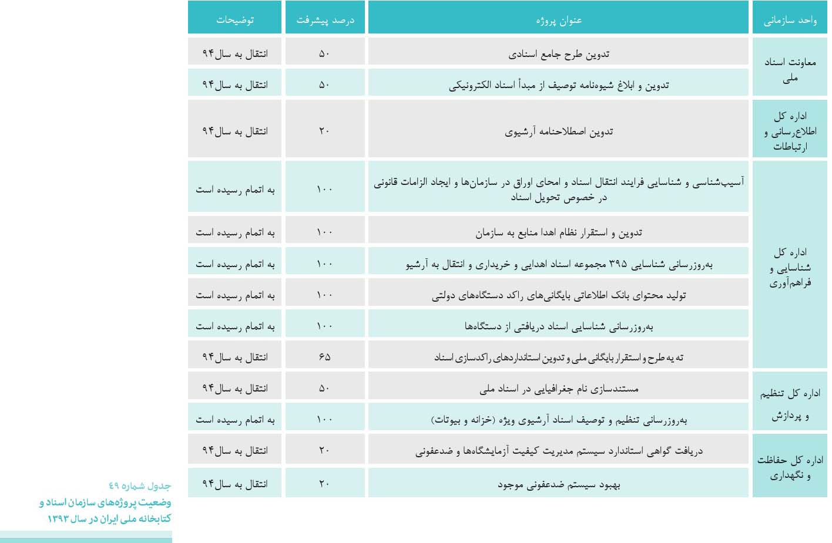
تصویر
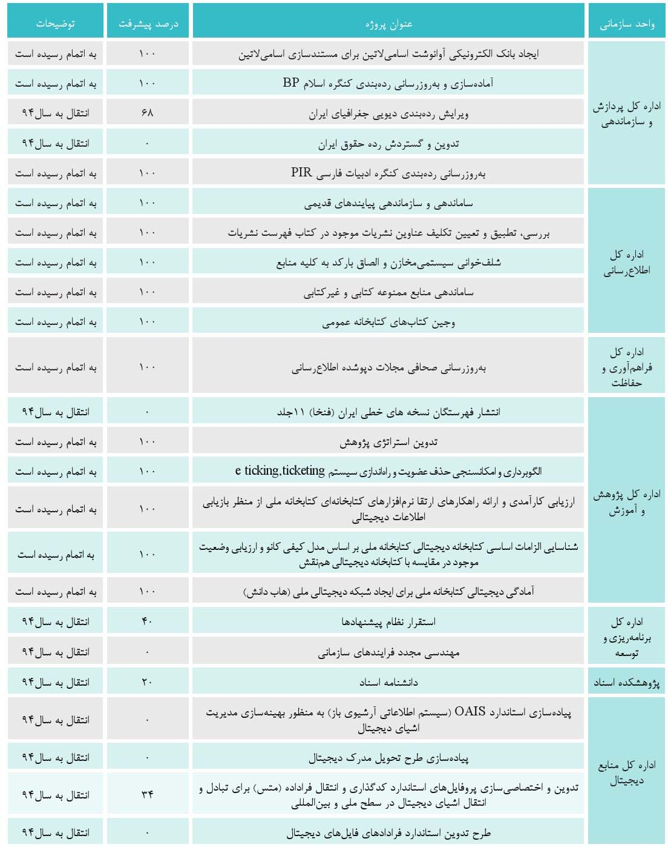

اندیشگاه
ایده اولیه ایجاد کرسی های آزاداندیشی در مراکز دانشگاهی و حوزوی، به عنوان یکی از مهم ترین شالوده های رواج گفتمان تفکر در کشور، طی نامه ای از سوی مقام معظم رهبری خطاب به جمعی از دانش آموختگان حوزه علمیه در تاریخ 81/11/16 مطرح شد. اصرار مکرر ایشان درباره لزوم مشارکت فعال دانشگاهیان و حوزویان و اهل فرهنگ در این
عرصه از آن روست که تشکیل این کرسی ها شرایط لازم برای ارائه شفاف، صریح، علمی و مستند دیدگاه های موجود را در مباحث مهم علمی کشور فراهم خواهد کرد. اندیشگاه سازمان اسناد و کتابخانه ملی جمهوری اسلامی ایران در سال 1393 در راستای تبدیل شدن سازمان به سازمانی پویا و تأثیرگذار و ارتقای فرهنگ عمومی جامعه و ایجاد جنبشی تازه در بدنه علمی کشور به وجود آمد و در تاریخ هفدهم اردیبهشت ماه سال 1393 در بازدید آیت الله هاشمی رفسنجانی، رئیس مجمع تشخیص مصلحت نظام و سالن کنفرانس اندیشگاه فرهنگی نیز در تاریخ 1393/3/31 با حضور حجت الاسلام و المسلمین سید حسن خمینی افتتاح گردید. تلاش اندیشگاه بیشتر بر این است که به مسائل جامعه از جمله مباحث مربوط به خانواده ایرانی و بحران های پیش روی آن بپردازد. شرکت در نشست ها برای همه آزاد است. همچنین اندیشگاه نکات زیر را (به عنوان مرامنامه علمی- اخلاقی) که برگرفته از سخنان مقام معظم رهبری و بزرگان عرصه فرهنگ و اخلاق در کشور است را سرلوحه برنامه های خویش قرار داده است.
1.
آنچه از آن به عنوان کرسی آزاداندیشی یاد می شود، دربرگیرنده کلیه مباحث علمی، فرهنگی، سیاسی یا اجتماعی است که در چارچوب های نظریه پردازی، نقد، مناظره و گفتگوی آزاد علمی و صورت های دیگر، متضمن حضور و بحث علمی موافقان و مخالفان است.
2.
شرط تحقق این امر، استفاده از ظرفیت خرد جمعی و حضور همه نخبگان، صاحبنظران و اندیشمندان حوزه و دانشگاه - فارغ از جهت گیری های سیاسی- در نشست های آزاداندیشانه است.
3.
در این زمینه سازمان اسناد و کتابخانه ملی جمهوری اسلامی ایران به عنوان برگزار کننده این کرسی ها از جامعه علمی و پژوهشگران حوزه و دانشگاه در رشته های مختلف علوم انسانی و نیز تمام نخبگان و متولیان عرصه های فرهنگی کشور دعوت کرده و انتظار دارد تا با بصیرت کافی نسبت به ابعاد مختلف مفهوم آزادی، آزاداندیشی و آزادی بیان و نیز آگاهی از ثمرات و دستاوردهای جلسات، تمام تلاش خود را جهت برگزاری هر چه موفق تر این نشست ها به کار گیرند. بدیهی است این مهم جز با تعامل مراکز و فعالان مختلف عرصه های علمی، فرهنگی و اجتماعی کشور محقق نمی گردد.
4.
سازمان اسناد و کتابخانه ملی جمهوری اسلامی ایران با تلاش برای بسترسازی لازم جهت برگزاری کرسی های آزاداندیشی ضمن تأکید بر سطح کیفی جلسات مناظره و پرهیز از کمیت گرایی صرف، ایجاد فضایی مناسب برای طرح دیدگاه های موافق و مخالف ضمن سعی در شفاف سازی موضوع مورد بحث تلاش برای حفظ کرامت و شأن مناظره کنندگان و نیز دوری از شعارگرایی را بر خود فرض می داند. مقر فعلی اندیشگاه فرهنگی، در ضلع شمالی ساختمان کتابخانه ملی، واقع شده است.
نشست های برگزار شده در اندیشگاه
•
سلسله نشست های «حافظ شناسی» با سخنرانی استاد حبیب نبوی (15 جلسه)
•
سلسله کلاس های فلسفه اخلاق» با تدریس دکتر ان شاء الله رحمتی (11 جلسه)
•
سلسله نشست های ایرانیان و فرهنگ باستانی ایران در صدر اسلام» (کتاب در ایران پیش از اسلام) با سخنرانی دکتر اکبر ثبوت (14 جلسه)
•
سلسله کلاس های کارگاه شعر: شناخت شعر معاصر از مشروطه تا امروز» با تدریس سهیل محمودی (9 جلسه)
•
سلسله نشست های «مثنوی معنوی» با سخنرانی دکتر ناصر مهدوی (51 جلسه)
•
سلسله کلاسهای «تأملی در صائب و سبک هندی» با تدریس ساعد باقری (10 جلسه)
•
سلسله کلاس های «معنای زندگی» با تدریس دکتر امیر عباس علی زمانی (7 جلسه)
•
سلسله کارگاه ترجمه با تدریس استاد حسین کیانی (5 جلسه) نشست «قتصاد سیاسی توسعه در جهان امروز» با سخنرانی دکتر محسن رنانی (2 جلسه)
تصویر
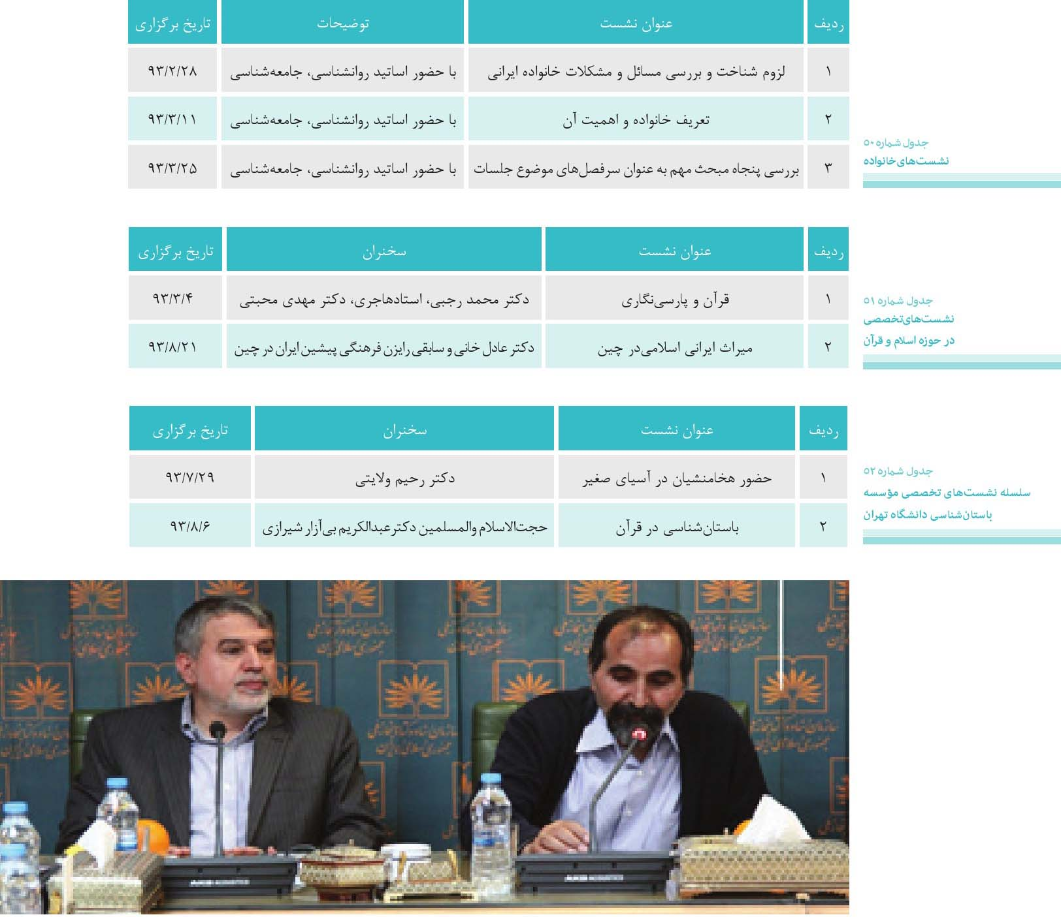
تصویر
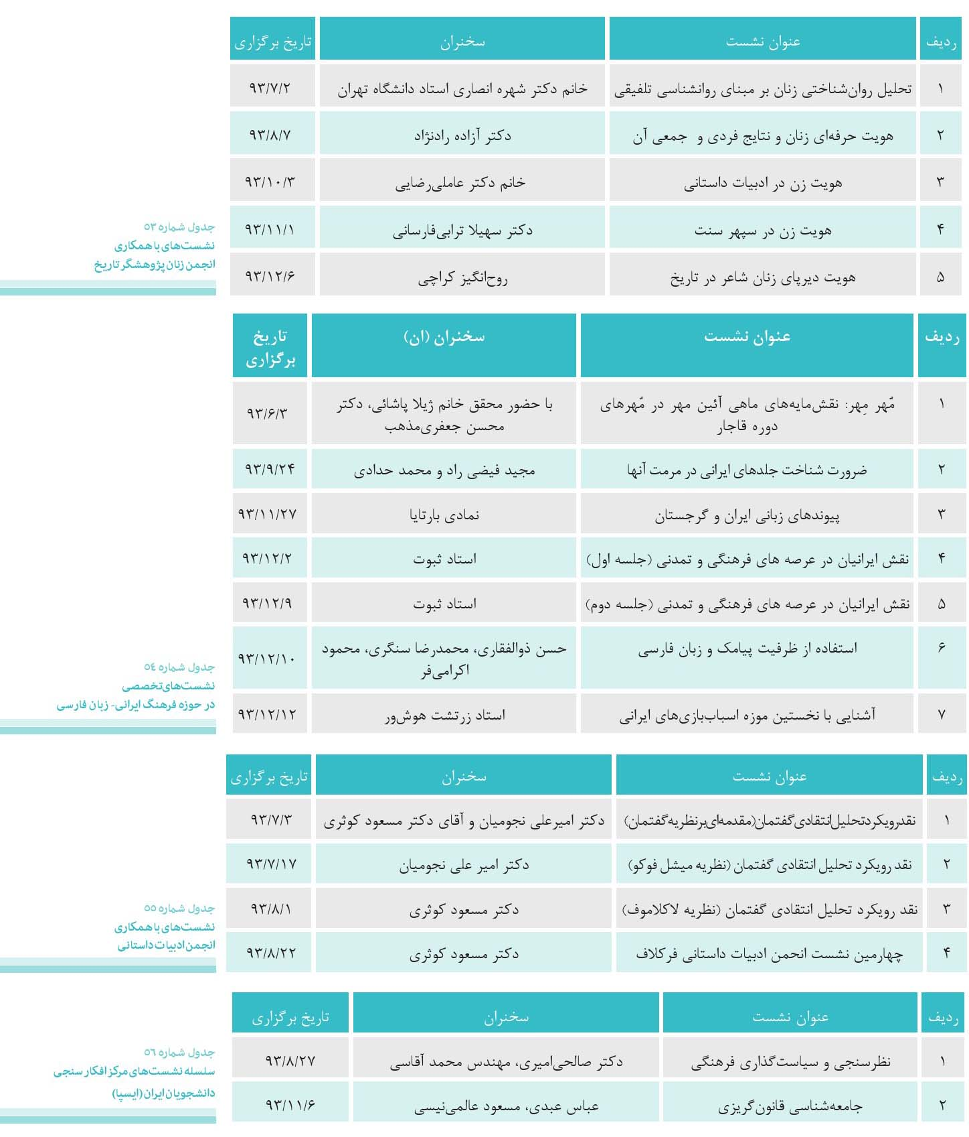
تصویر
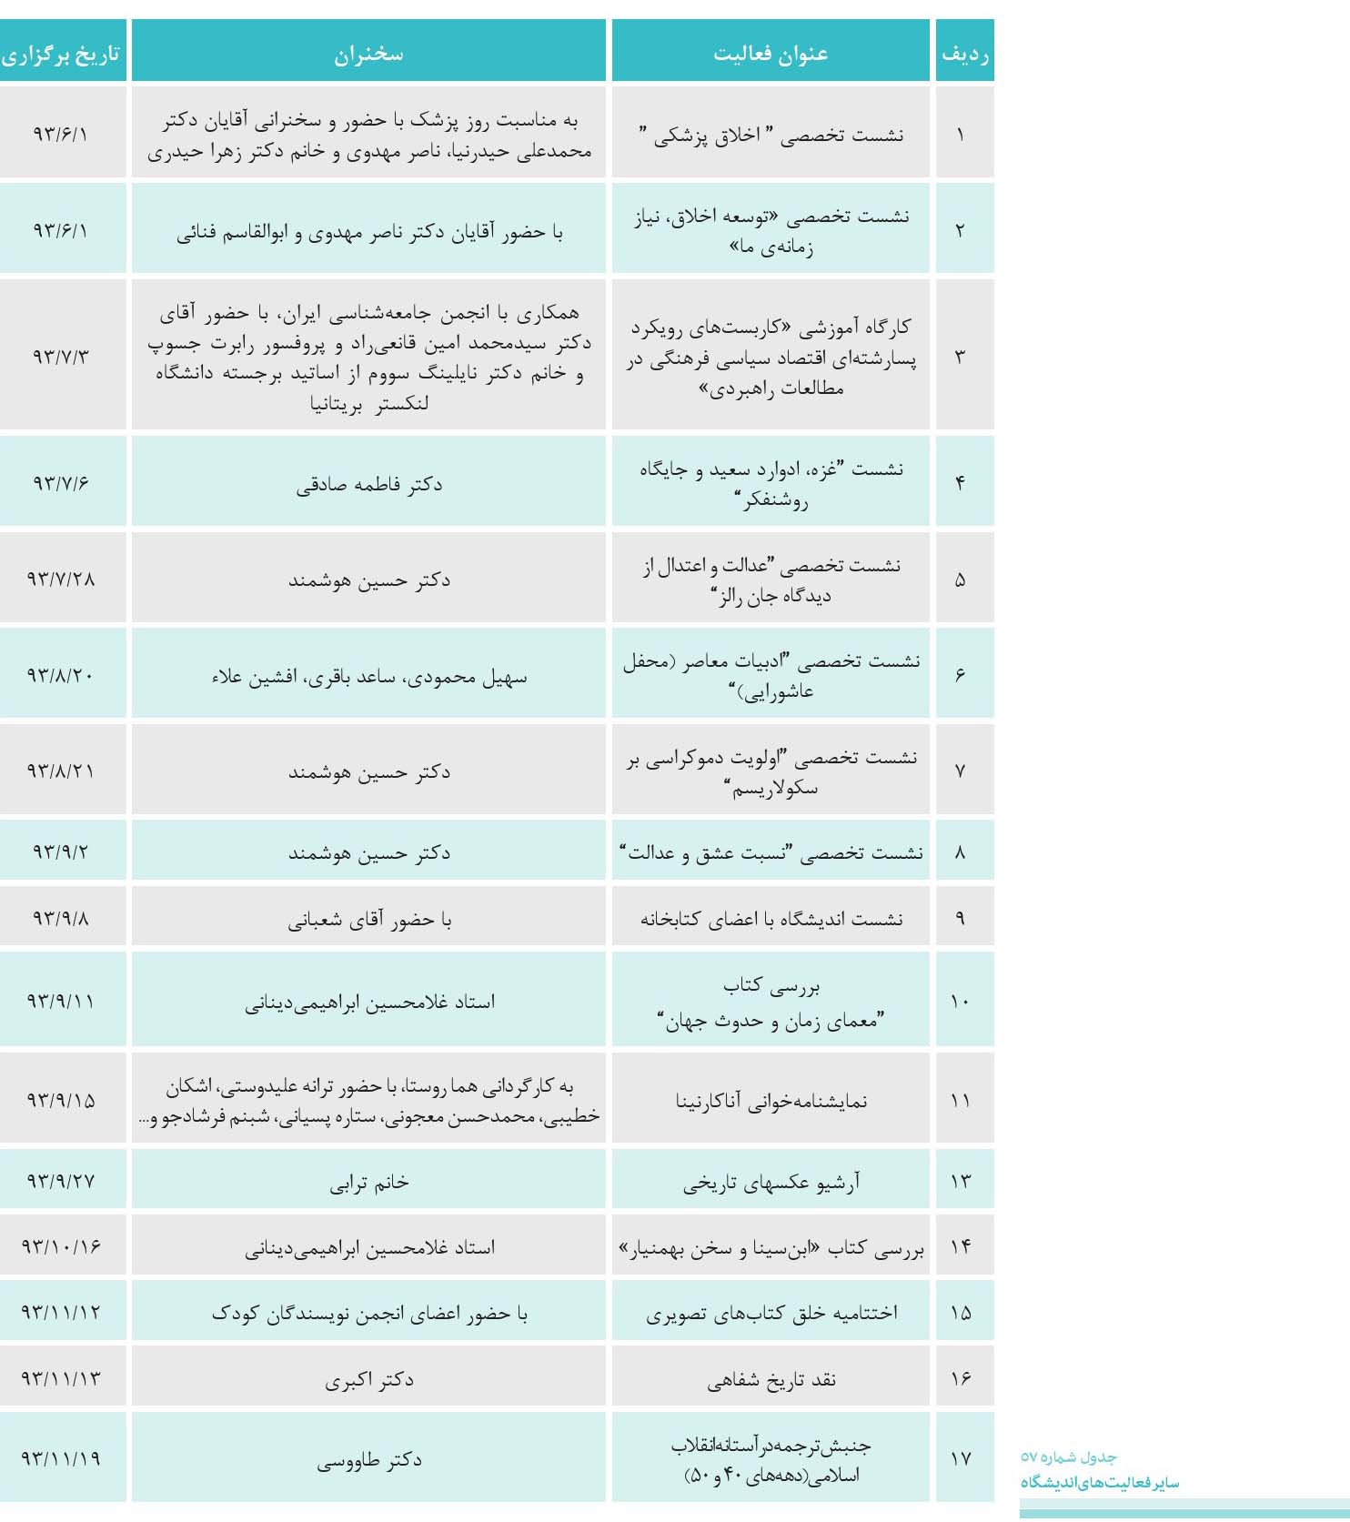
تصویر
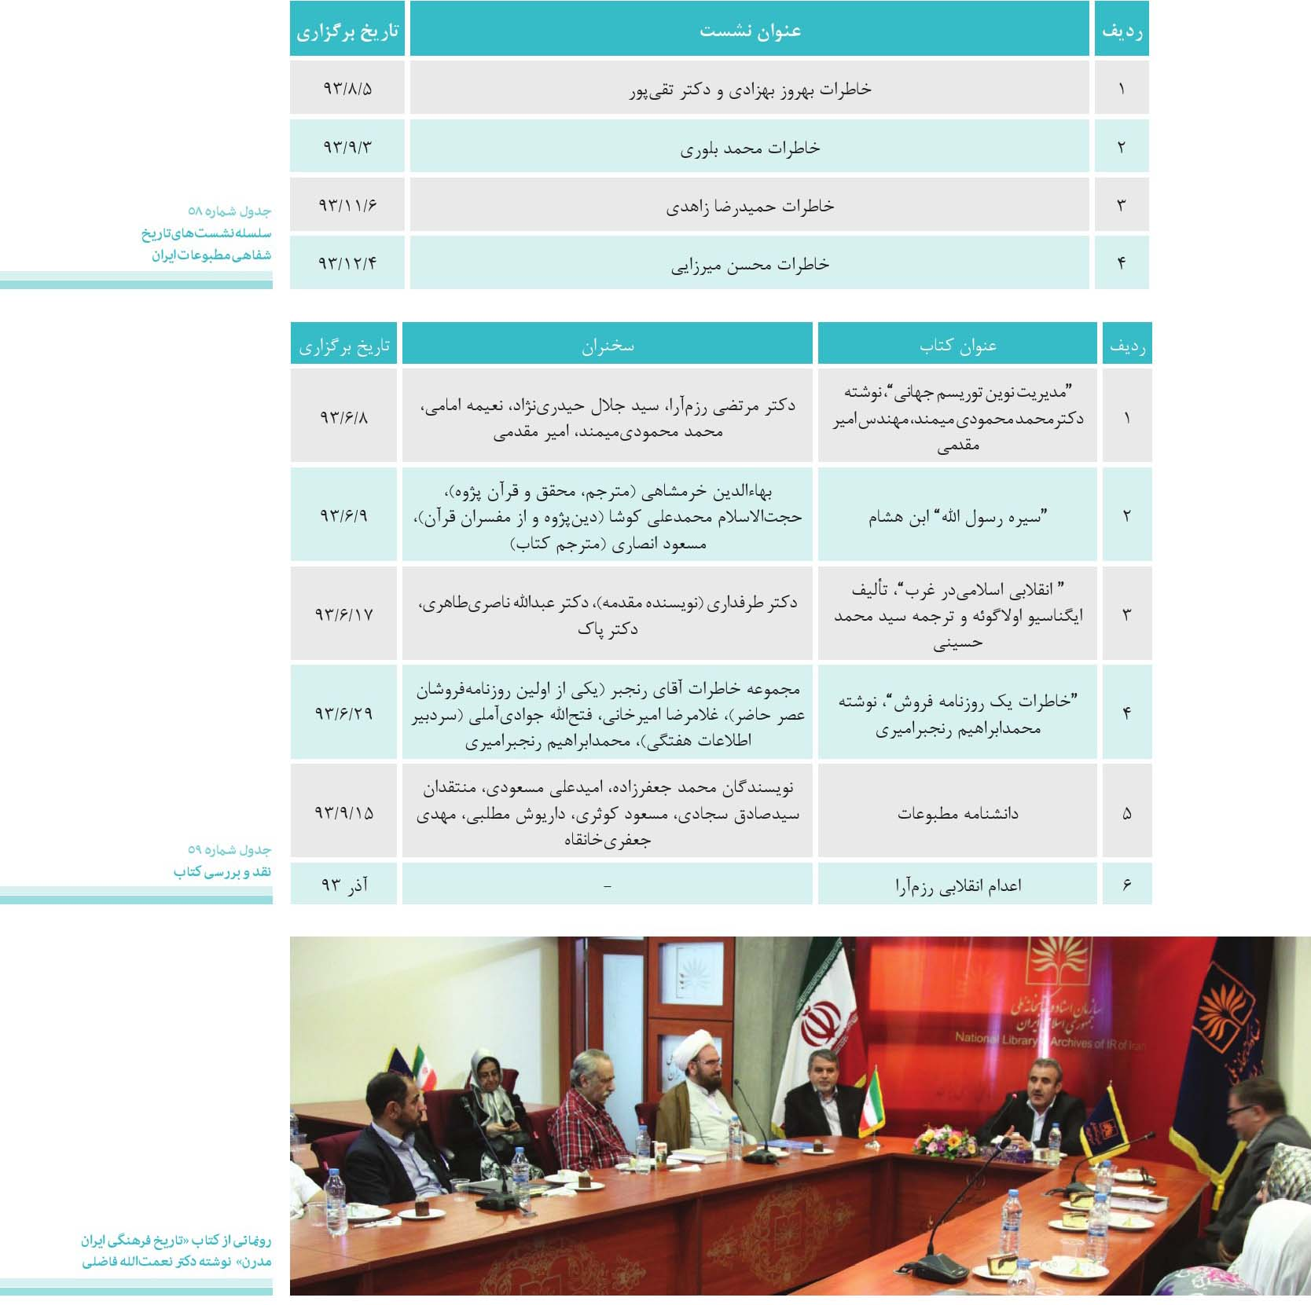
تصویر
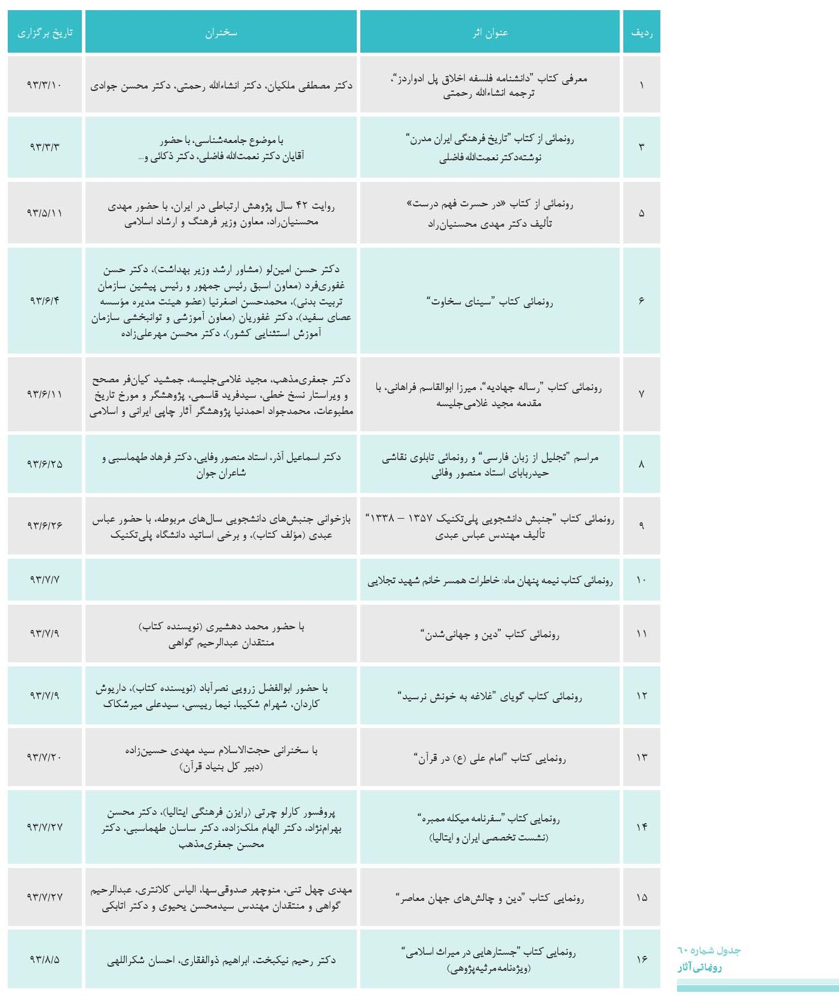
تصویر
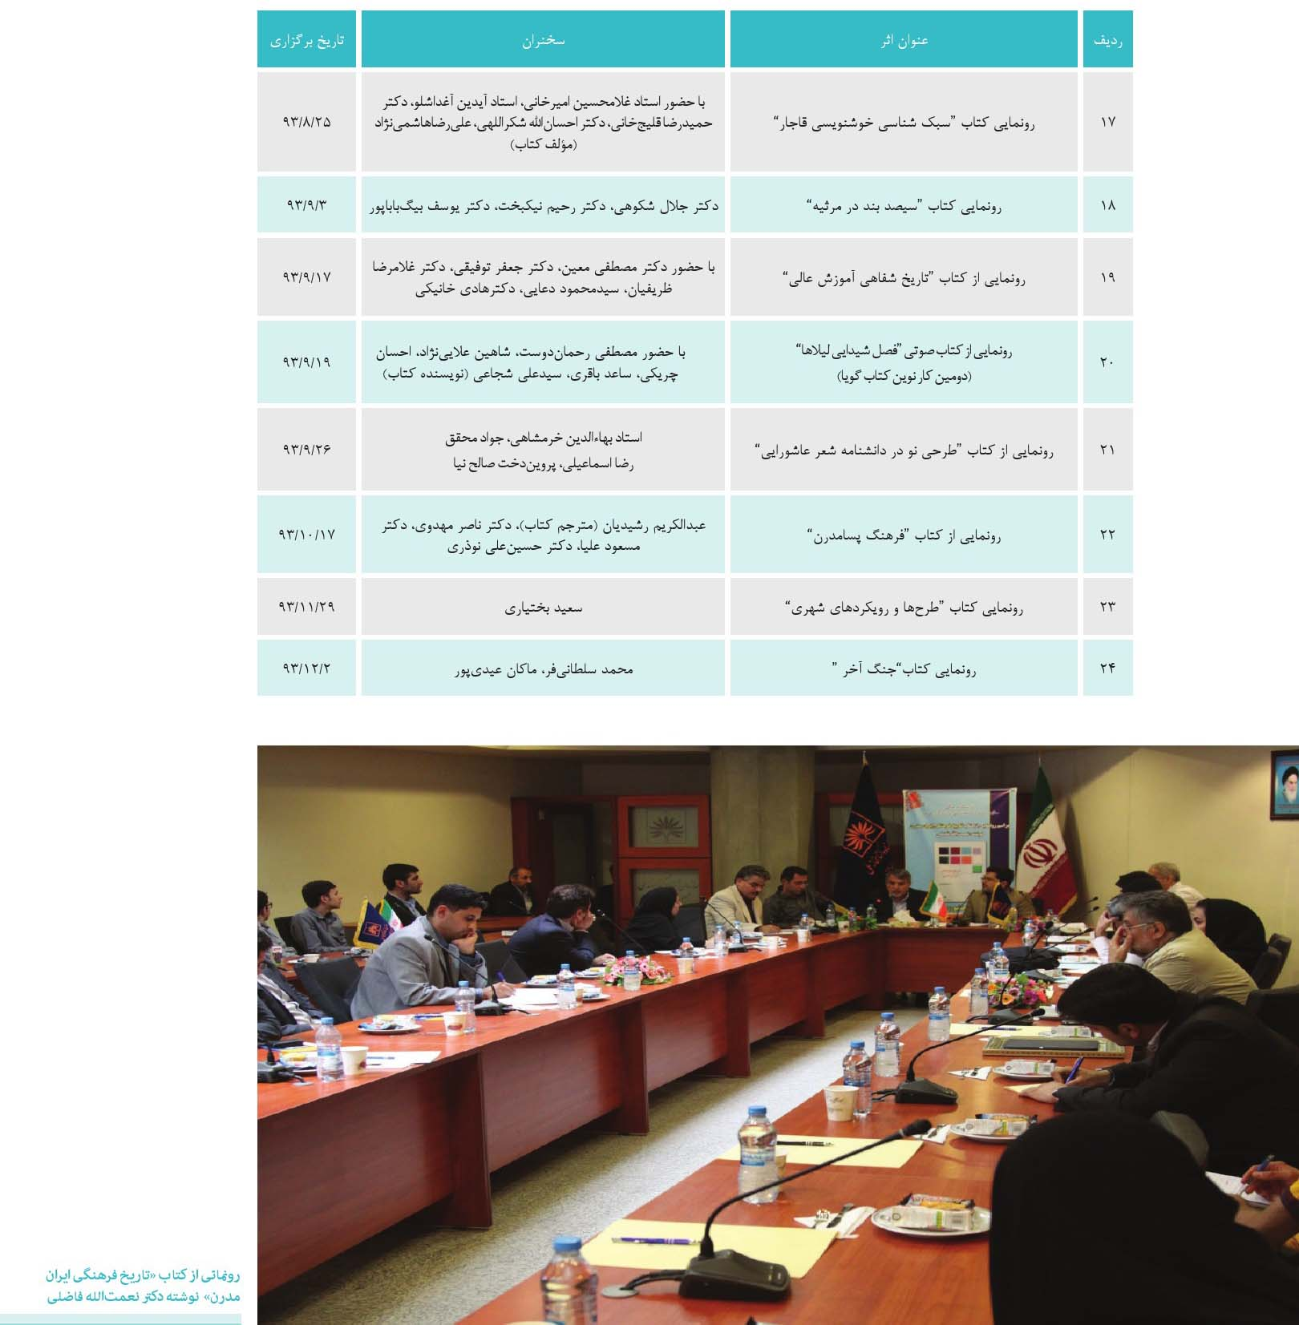
تصویر
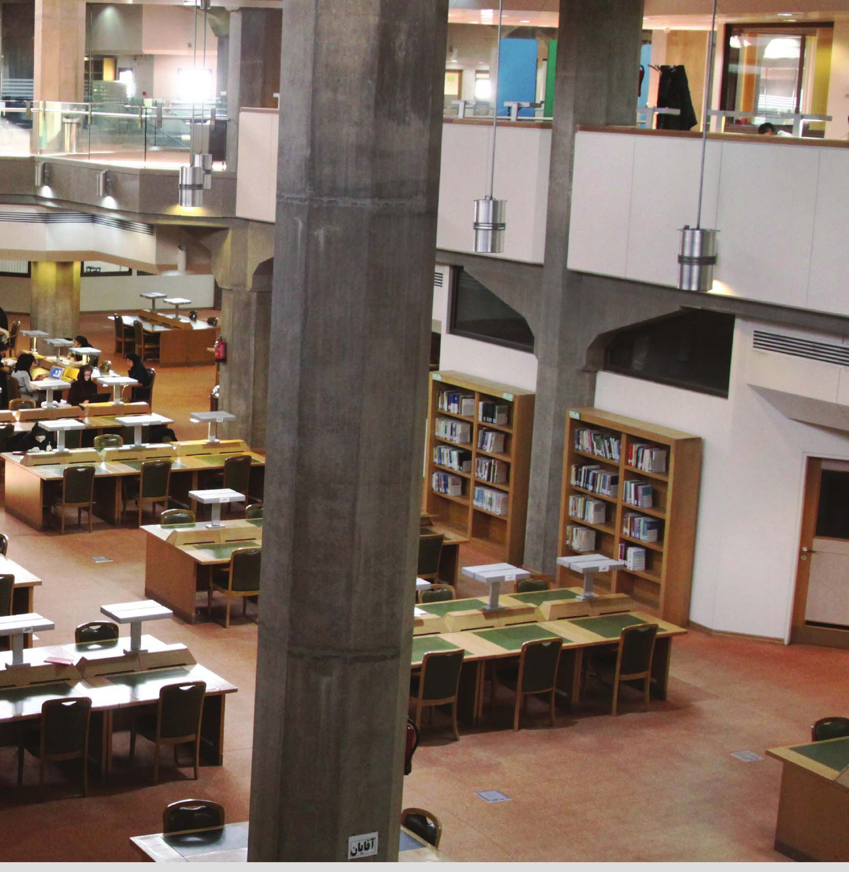
تصویر
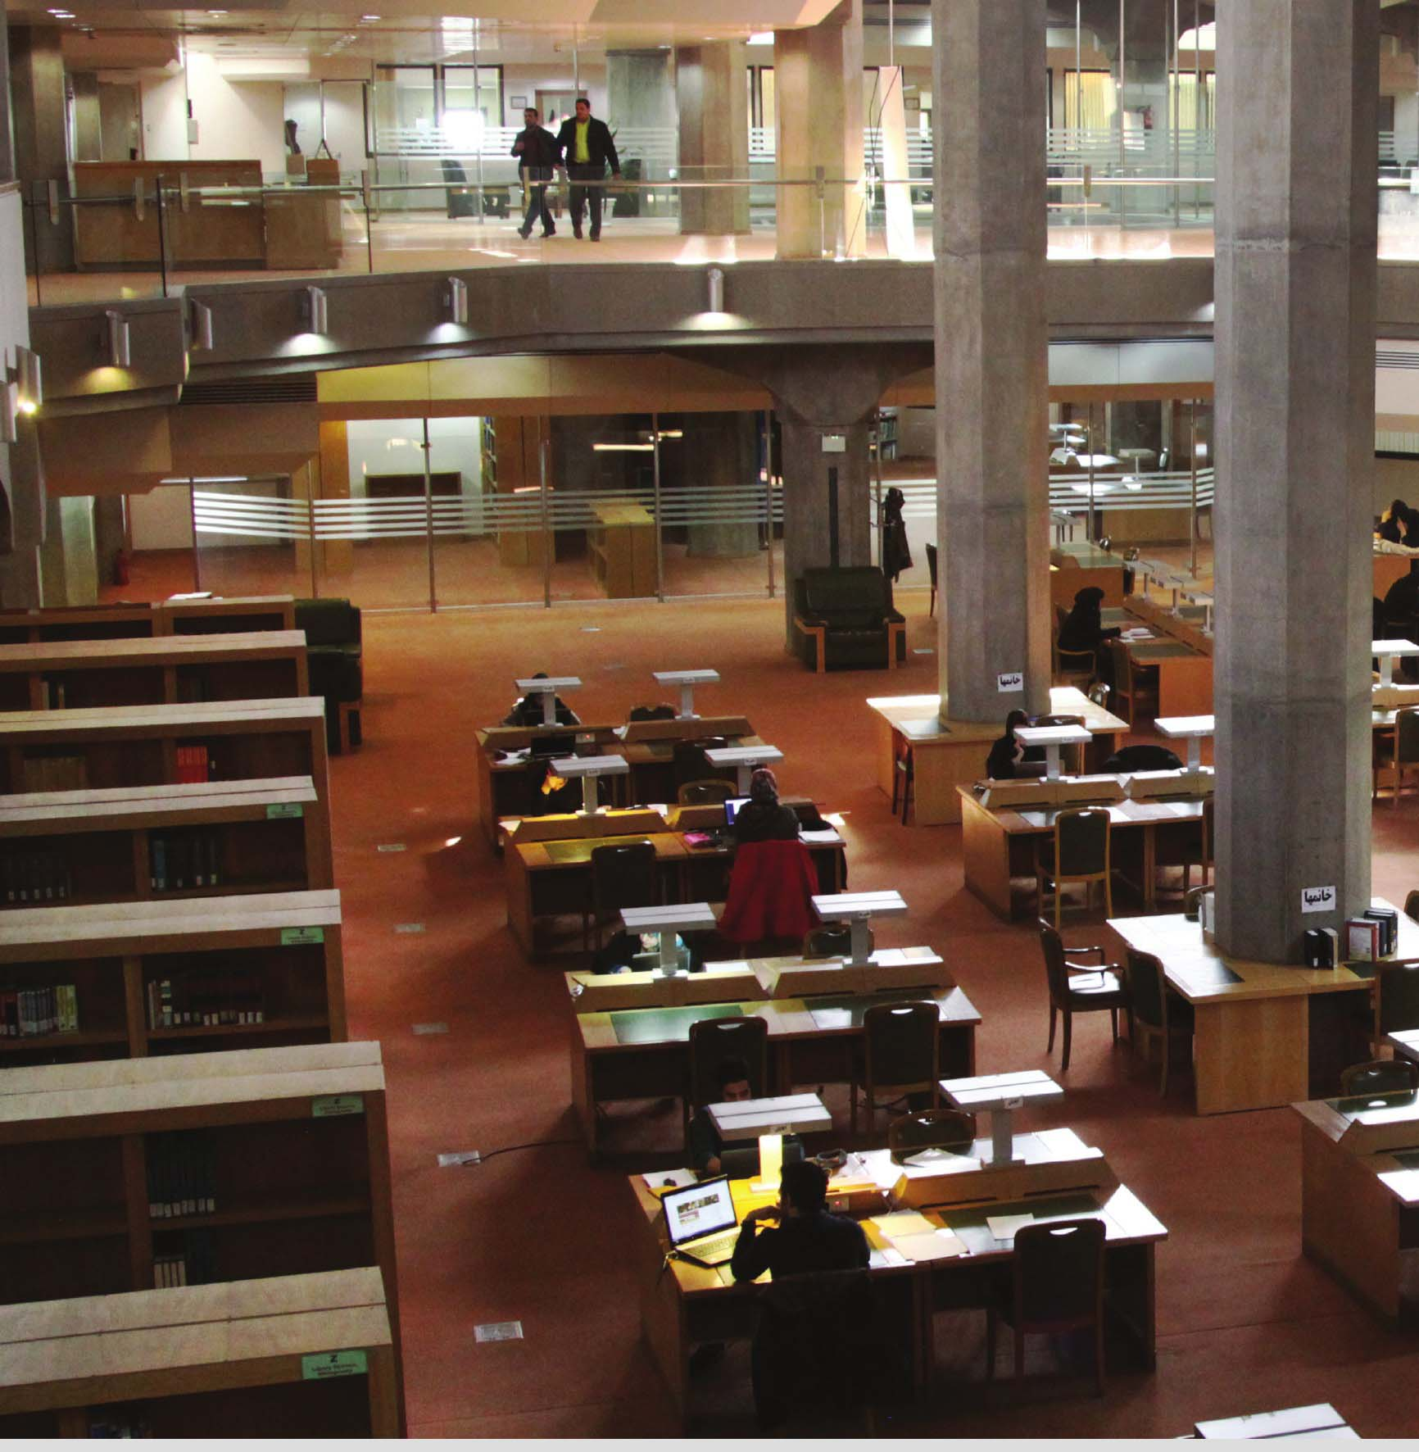

فصل پنجم:حوزه پشتیبانی، امور حقوقی و استان ها

اشاره
تصویر
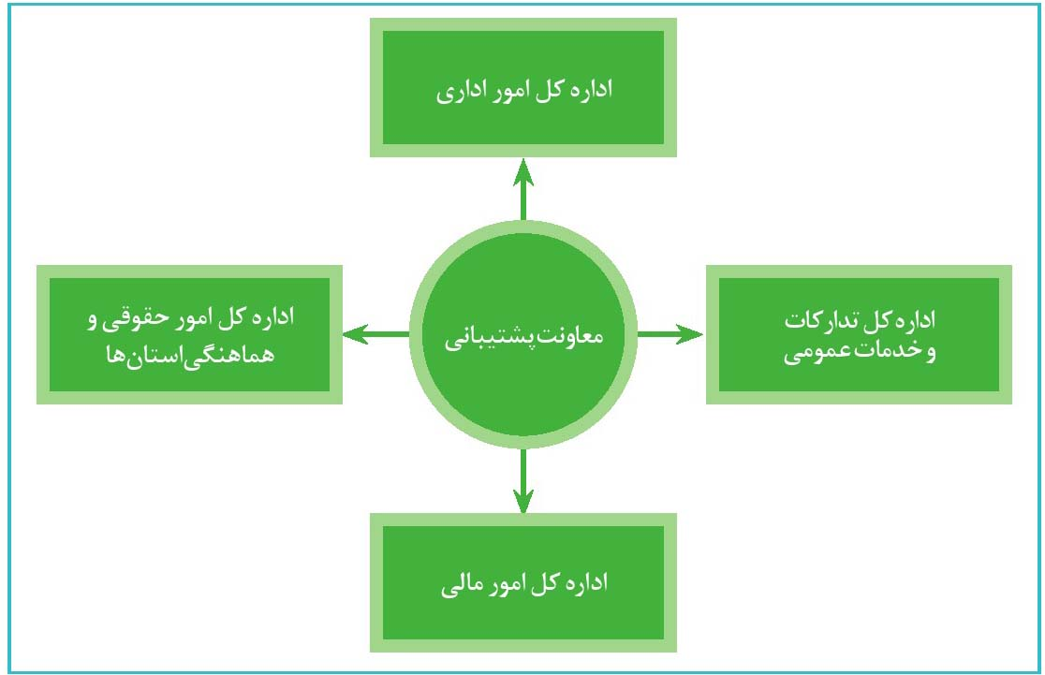

سیاست های اتخاذ شده در سال 1393
با توجه به این که یکی از سیاست های سازمان رسیدن به حد مطلوب رضایت کارکنان در امر معیشت، رفاه و درمان است، در سال 93 این مسئله در اولویت فعالیت های معاونت پشتیبانی قرار گرفت و برنامه ریزی برای ارائه کلیه خدمات رفاهی و اجتماعی و انجام هماهنگی و پیگیری با سازمانهای مرتبط برای ارائه تسهیلات و تورهای رفاهی، تفریحی، زیارتی و سیاحتی برای کارکنان و خانواده آنها، همچنین فراهم نمودن تسهیلات ورزشی و برگزاری مسابقات ورزشی و ... از جمله اقدامات انجام شده است. معاونت پشتیبانی برای تحقق اهداف دهگانه سازمان که در فصل اول به آنها اشاره شد فعالیتهای خود را بر اساس سیاست های ترسیمی و با رویکرد برنامه ای و بلندمدت برای خود تعریف نموده است. این سیاست ها عبارتند از:
•
کرامت نیروی انسانی با اصل پاسخگویی و عدالت نگری
•
توجه به معیشت پرسنل با گذر از وضع موجود و رسیدن به وضعیت مطلوب
•
توجه به رفاه پرسنل
•
پیگیری مطالبات سازمانی از مراجع بیرونی
الف. حقوق و معیشت
•
افزایش حقوق و دستمزد کارکنان با اجرای آیین نامه اداری استخدامی
•
تشکیل جلسه مصادیق سختی کار در اجرای ماده 38 آئین نامه
•
ساماندهی امور پرونده های پرسنل (اسکن پرونده های پرسنل رسمی، هیئت علمی، پیمانی و قراردادی)
صدور احکام اعم از تغییر افزایش حقوق در تاریخ 93/4/1
ب. رفاهی
•
برقراری نظام پرداخت وام
•
توزیع سبد کالا
•
پرداخت های مناسبتی /نقدی
•
هدیه دانش آموزان ممتاز
•
برقراری ناهار کارکنان و راه اندازی رستوران
تصویر
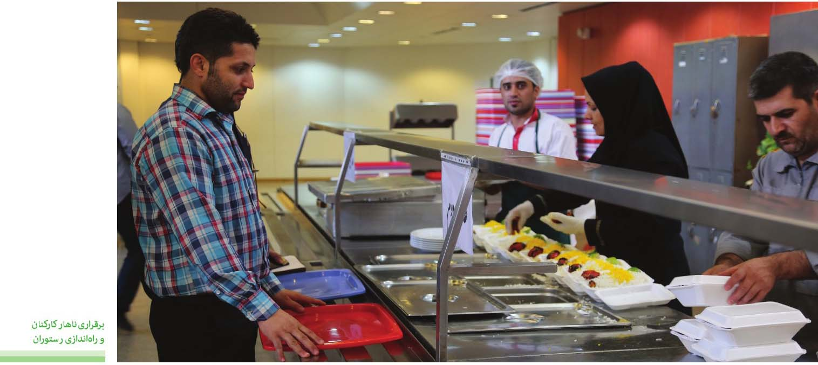
ج. ورزش و سلامت
•
تهیه بلیط استخر شهید کشوری
•
تشکیل کمیته ورزش و برگزاری مسابقات ورزشی فوتبال، تنیس و اهدای جوایز، برنامه کوه پیمایی
•
افتتاح و راه اندازی سالن ورزشی در ساختمان گنجينه
•
تجهیز وسایل ورزشی در اطراف ساختمان کتابخانه با بهره گیری از امکانات شهرداری
د. بهداشت و درمان
•
تشکیل پرونده پزشکی کارکنان
•
چکاپ کامل کارکنان (تهران و مراکز استانی)
•
بیمه عمر و حوادث و بیمه عمر و حوادث بازنشستگان
•
انعقاد قراداد بیمه تکمیل درمان با شرکت بیمه رازی و استقرار نماینده آنان در سازمان
•
انعقاد قرارداد با شرکت بیمه رازی جهت برقراری بیمه مسئولیت
•
ه سفرها (زیارتی و سیاحتی)
•
هماهنگی استفاده همکاران از مجتمع تفریحی شمال (محمودآباد)
•
هماهنگی استفاده همکاران از زائرسرای مشهد
•
تهاتر با استانداری مشهد جهت رفع مشکل ساختمان مدیریت مشهد و راه اندازی زائرسرای همیشگی برای سازمان در مشهد
تصویر
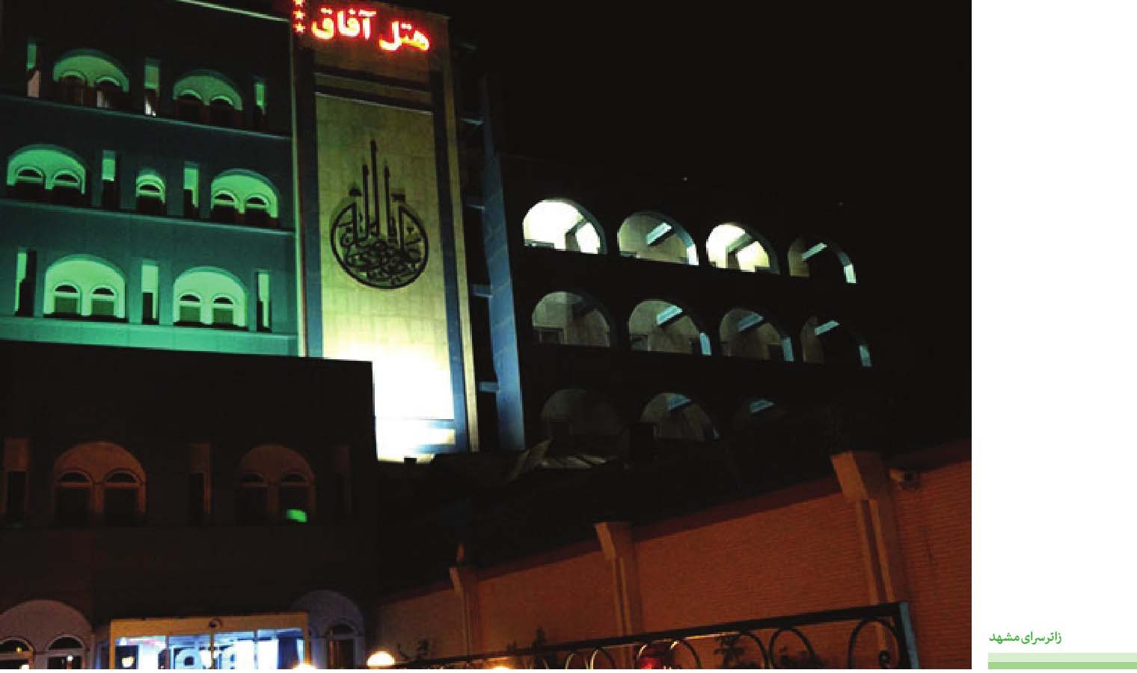
و بودجه سازمان
•
افزایش 47 درصدی بودجه سازمان در سال 94 (بودجه از 44 به 64 میلیارد ریال افزایش یافت)
•
دریافت 96 ٪ اعتبار هزینهای مصوب سال 1393
•
دریافت 88 ٪ اعتبار تملک دارائیهای سرمایه ای مصوب سال 1393
•
دریافت 80 میلیارد ریال بابت تجهیز مخازن
•
دریافت 27.250 میلیون ریال بابت هزینه سازمان خارج از سقف بودجه مصوب
•
تحقق کامل در آمد اختصاصی
•
دریافت مازاد درآمد اختصاصی
•
تأمین اعتبار جهت خرید کتب خطی، چاپ سنگی، استاد ملی و تاریخی
ز .خدمات حقوقی
•
بررسی حقوقی انعقاد 17 قرارداد تأیید نهائی شده
•
حمایت قضائی همکاران
•
انجام بخشی از امور ثبتی ساختمان سی تیر (سازمان اسناد و کتابخانه ملی ایران رسما به عنوان بهره بردار ساختمان شناخته شد.)
•
گرفتن وکیل به منظور حل دعاوی مطرح شده با ستاد اجرایی فرمان امام
ح. امور استانی
•
برگزاری نشست فصلی استانها (3 بار)
•
بازدید از مدیریت های استانی و بررسی مشکلات آنها (آذربایجان شرقی، فارس، سیستان و بلوچستان، قزوین، کرمان، خراسان رضوی)
•
جابه جایی مدیران 3 استان: آذربایجان شرقی، سیستان و بلوچستان، خراسان رضوی)
•
ارائه پیشنهادهای تقسیم بندی استانها و در نتیجه منطقه بندی استانها
•
افتتاح مدیریت مازندران
تصویر
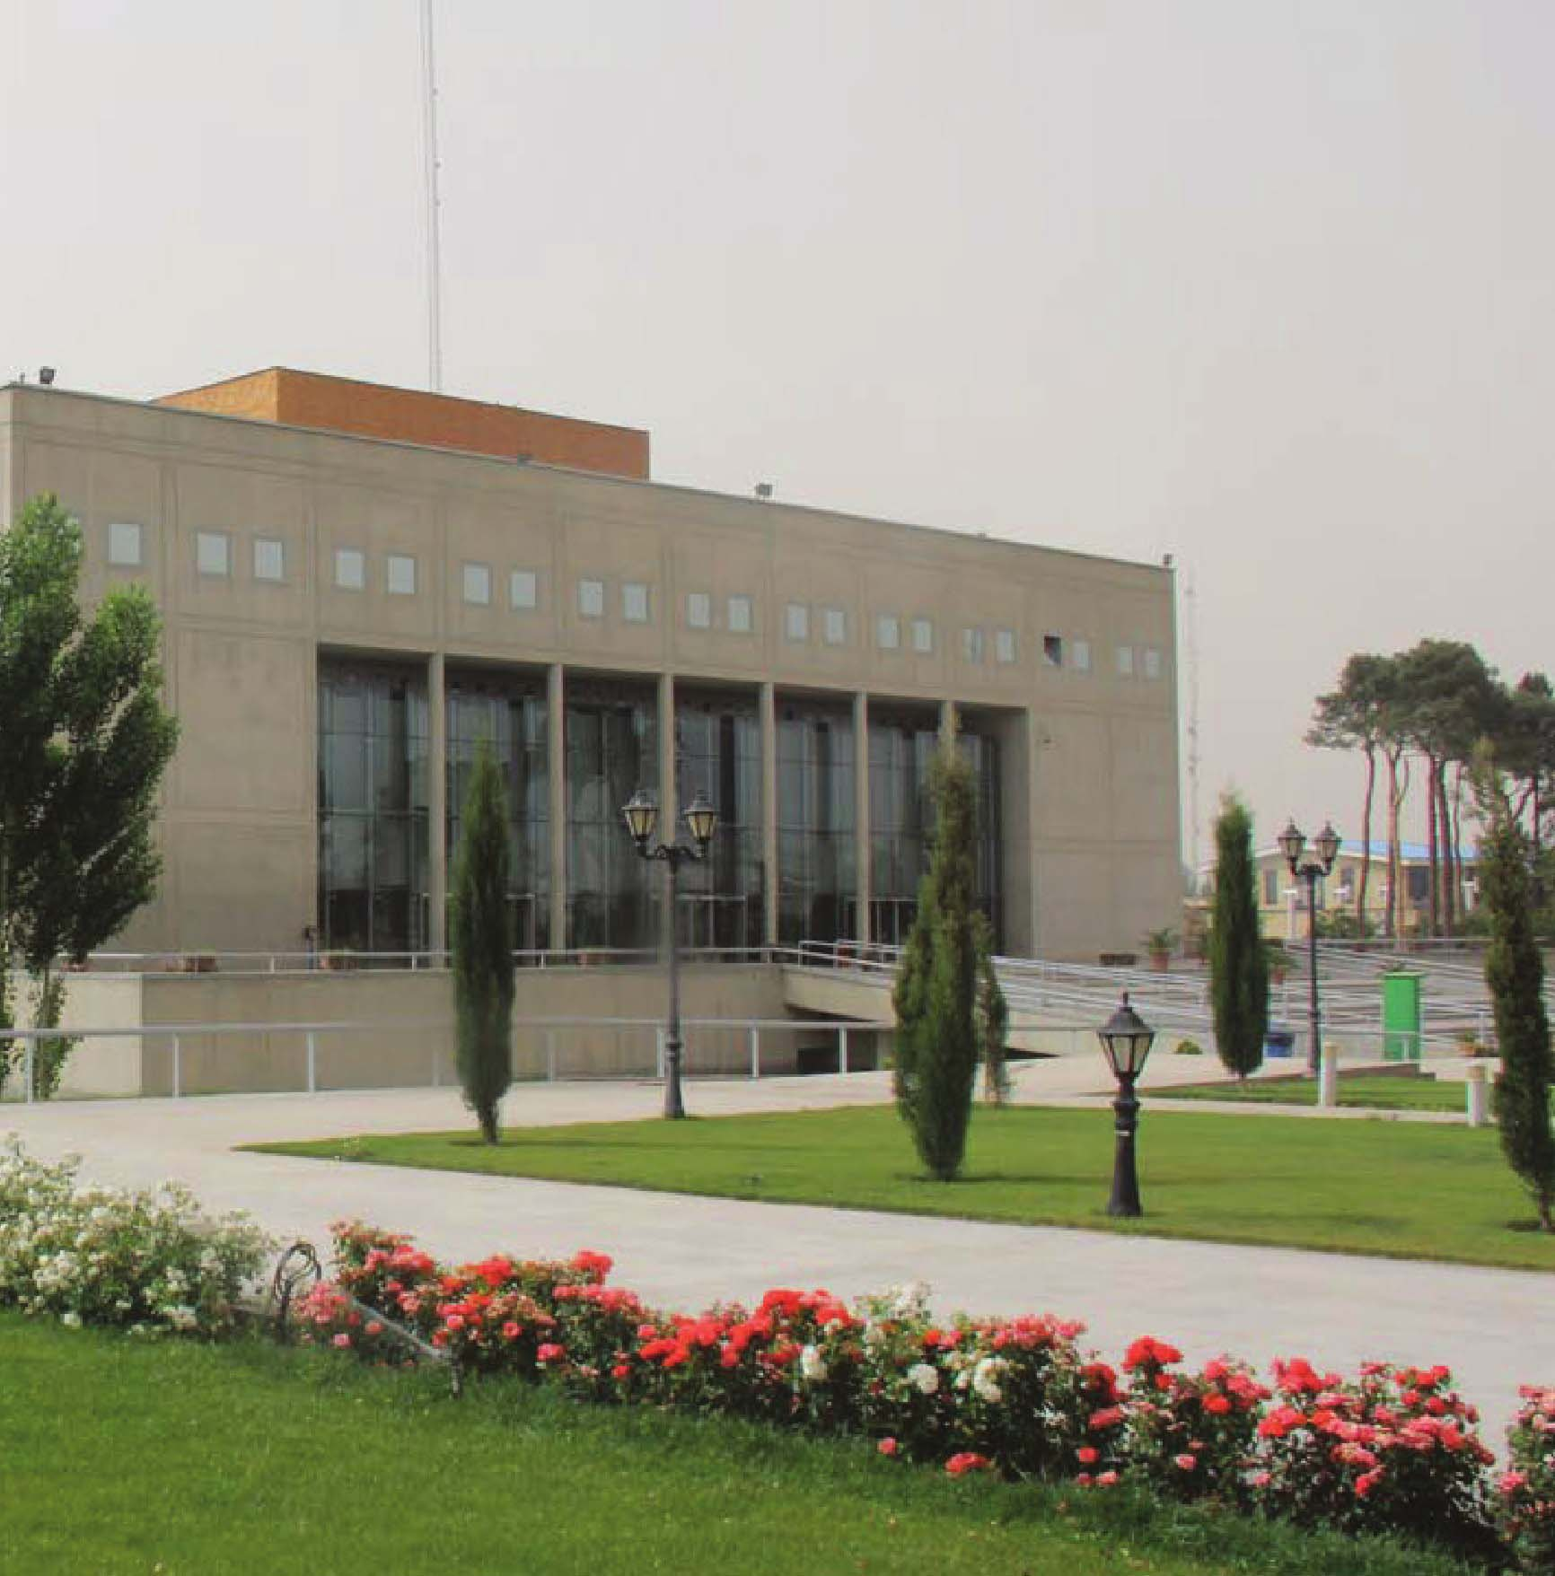
تصویر
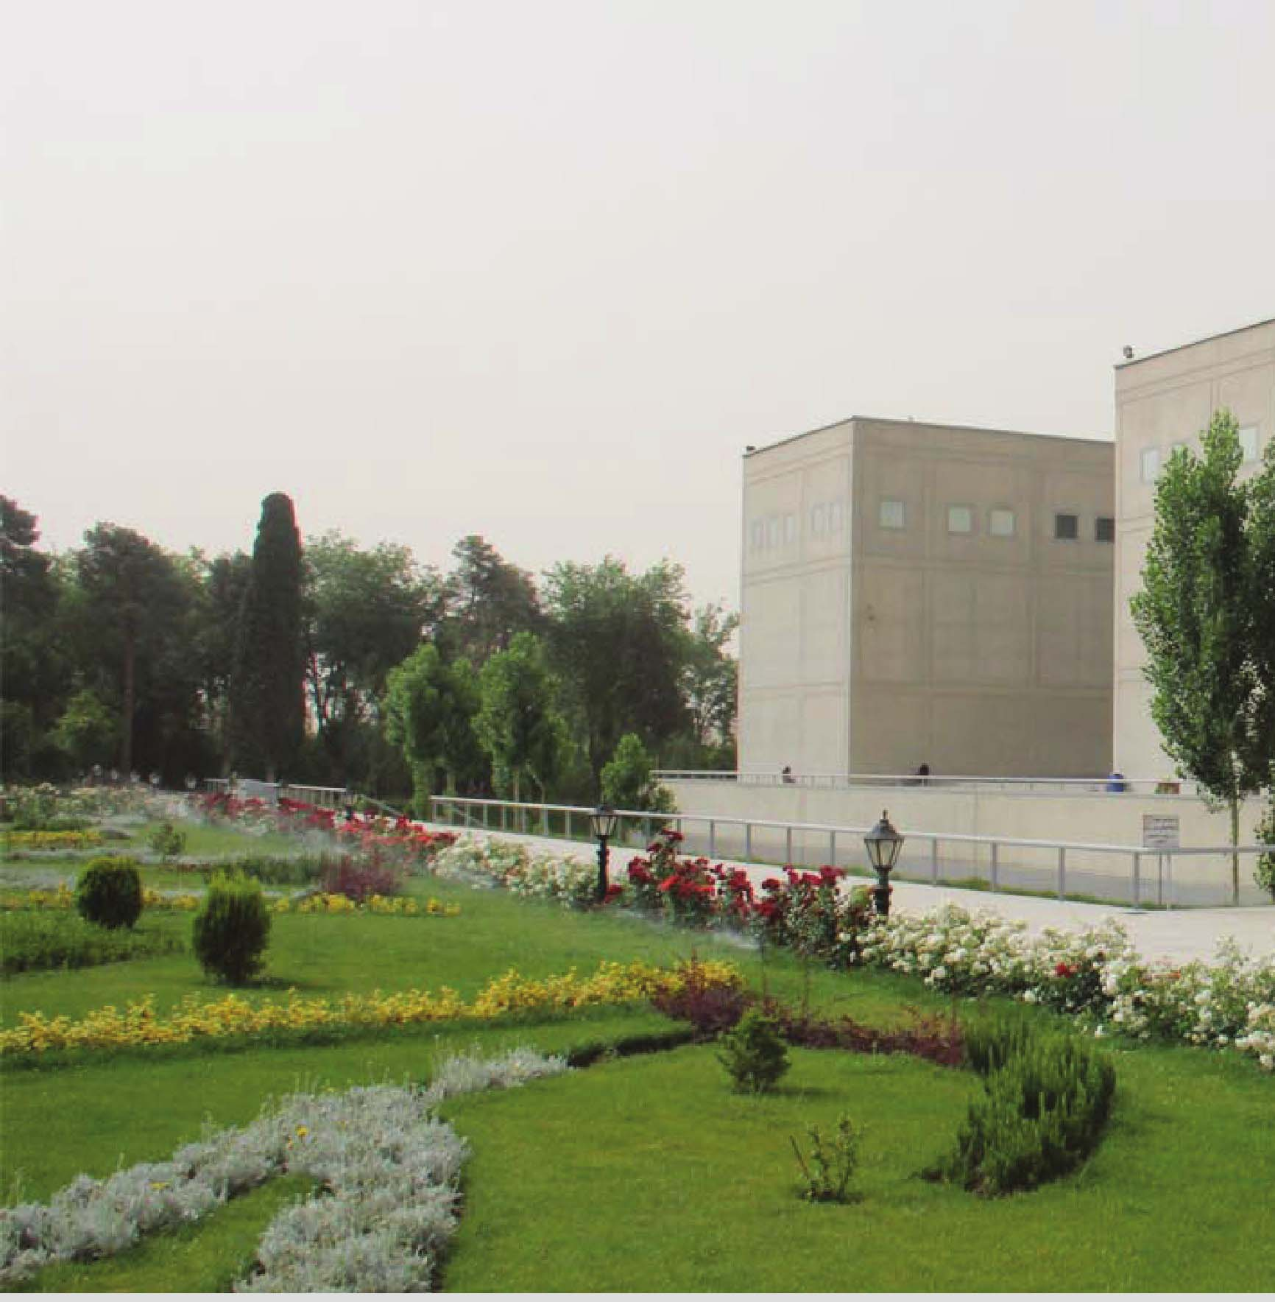

فصل ششم:فعالیت های مراکز استانی

اشاره
تصویر
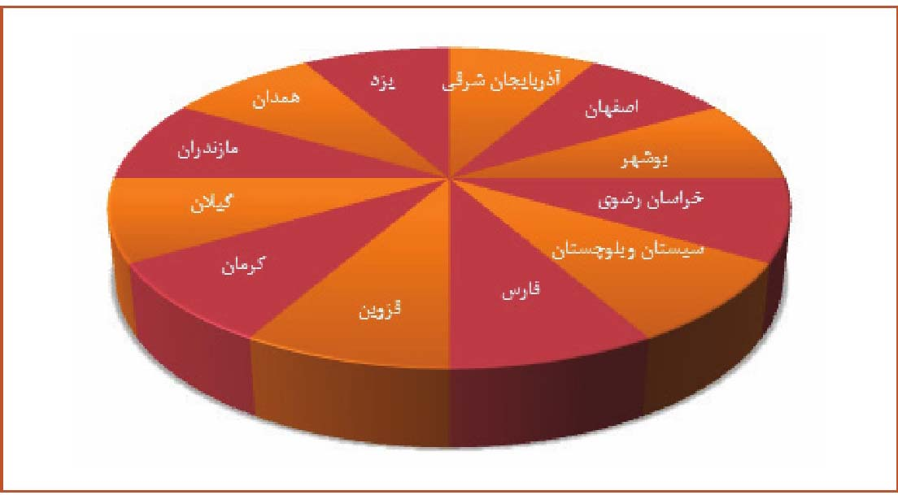

معرفی مراکز استانی
سازمان اسناد و کتابخانه ملی به منظور گسترش خدمات اسنادی و کتابخانه ای خود در اقصی نقاط کشور، اقدام به تأسیس شعب منطقه ای کرده است که هر کدام از این شعب تعدادی از استان های کشور را تحت پوشش خدمات خود قرار داده است. این شعب منطقه ای از لحاظ خدمات اسنادی تقریبا مشابه سازمان مرکزی هستند و خدمات تخصصی سازمان را در حوزه های مختلف اسنادی مانند ارزشیابی و امحای اسناد، تنظیم و توصیف اسناد و خدمات مرمت و نگهداری اسناد و خدمات اطلاع رسانی اسنادی انجام می دهند. از لحاظ خدمات کتابخانه ای نیز این شعب قسمتهایی از خدمات کتابخانه ای شامل خدمات فیپا و شایکا را انجام میدهند. در حال حاضر، سازمان اسناد و کتابخانه ملی دارای 12 شعبه منطقه ای شامل فارس، کرمان (با پوشش هرمزگان)، بوشهر (با پوشش خوزستان)، زاهدان، یزد، اصفهان با پوشش کهگیلویه و بویر احمد، چهار محال و بختیاری و استان مرکزی)، همدان (با پوشش لرستان، کرمانشاه، ایلام و کردستان)، تبریز (با پوشش اردبیل و آذربایجان غربی) و خراسان رضوی (با پوشش خراسان شمالی و خراسان جنوبی)، گیلان، قزوین و مازندران (با پوشش گلستان و سمنان) است. در میان شعب منطقه ای مدیریت فارس، با داشتن بیشترین زیربنای ساختمانی و بیشترین منابع کتابی و اسناد آرشیوی بزرگ ترین شعبه منطقه ای سازمان است و مرکز داده موجود در آن استان به عنوان نسخه پشتیبان مرکز داده سازمان در تهران مورد استفاده قرار می گیرد.
تصویر
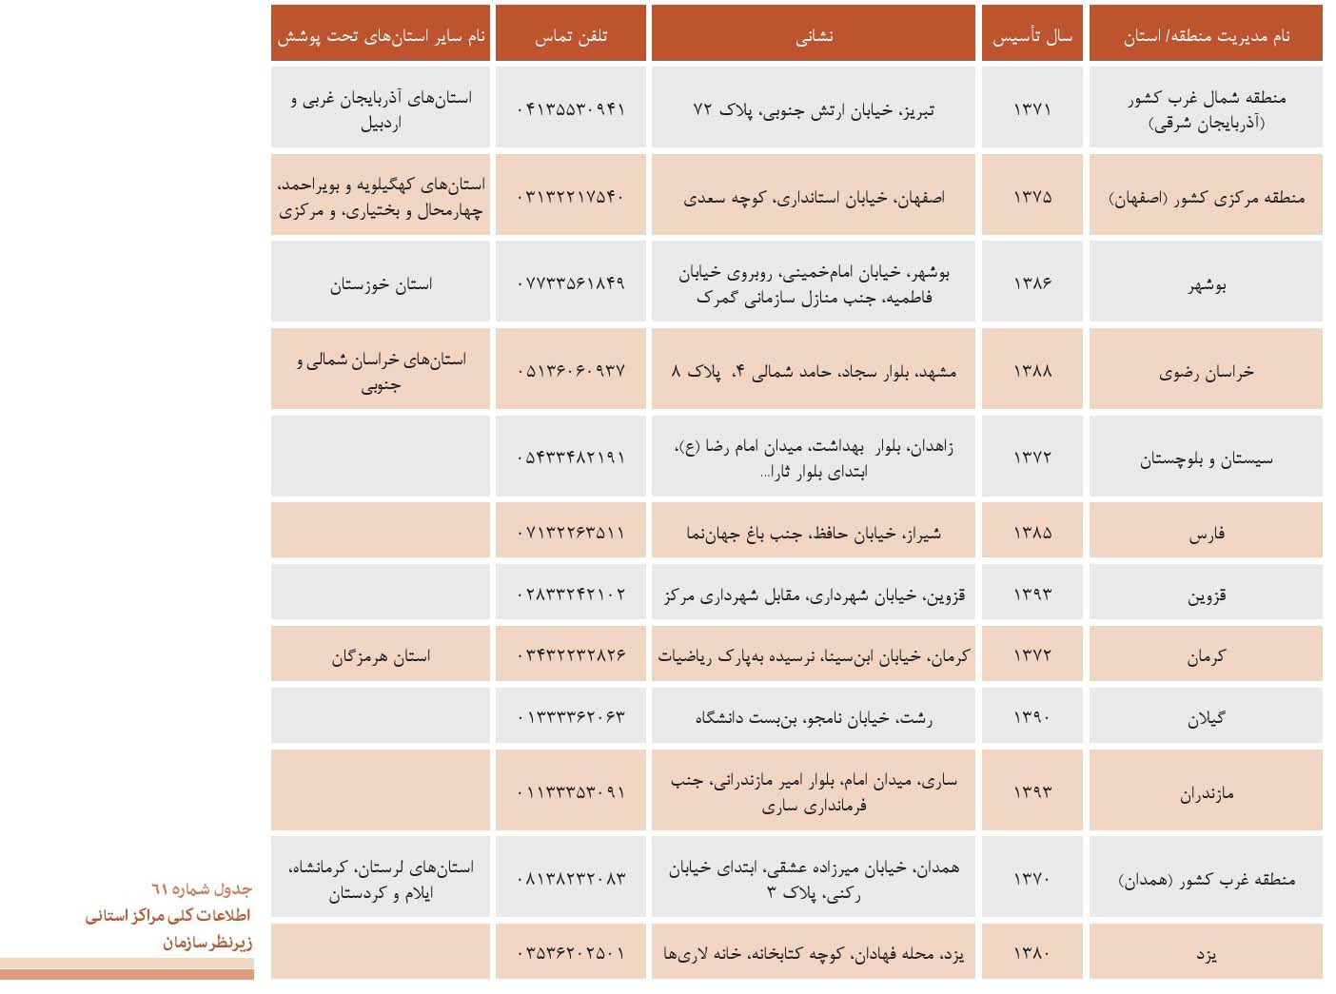

خدمات جاری کتابخانه ای و اسنادی در مراکز استانی
•
راهنمایی ناشران و همکاری در ارسال درخواست فیپا (فهرست نویسی پیش از انتشار)
•
دریافت شاپا برای پیایندها (شماره استاندارد بین المللی پیایندها)
•
همکاری در ارسال درخواست شابیکا برای کتابخانه های استان تحت پوشش (شناسگر استاندارد بین المللی کتابخانه ها اطلاع رسانی، اشاعه و ارائه خدمات اطلاعاتی تخصصی برای محققان و پژوهشگران، ارتباط با سازمان و مؤسسات دولتی و ارائه مشاوره در زمینه اسناد
•
شناسایی استاد راکد و ارزشیابی و تعیین تکلیف آنها در دو بخش اسناد انتقالی و امحایی
•
نگهداری اسناد انتقالی
•
شناسایی اسناد با ارزش نگهداری دائم در خارج تشکیلات دولتی و برنامه ریزی برای انتقال آن به آرشیو ملی به صورت اهدایی، امانت و خرید آنها
•
فهرست نویسی، ایجاد رکورددر سیستم و دیجیتال سازی اسناد به منظور ارائه خدمات اطلاع رسانی به پژوهشگران حوزه سند
•
گردآوری اطلاعات مستند تاریخی از طریق انجام مصاحبه با شخصیت های مؤثر در تاریخ، علم، فرهنگ و ... در قالب تاریخ شفاهی
•
استفاده از تالارهای مطالعه، تالار مرجع و تالار نشریات برای دانشجویان، پژوهشگران و دارندگان مدارک دانشگاهی
•
پذیرش عضویت افراد واجد شرایط در استان و سازمان مرکزی
تصویر
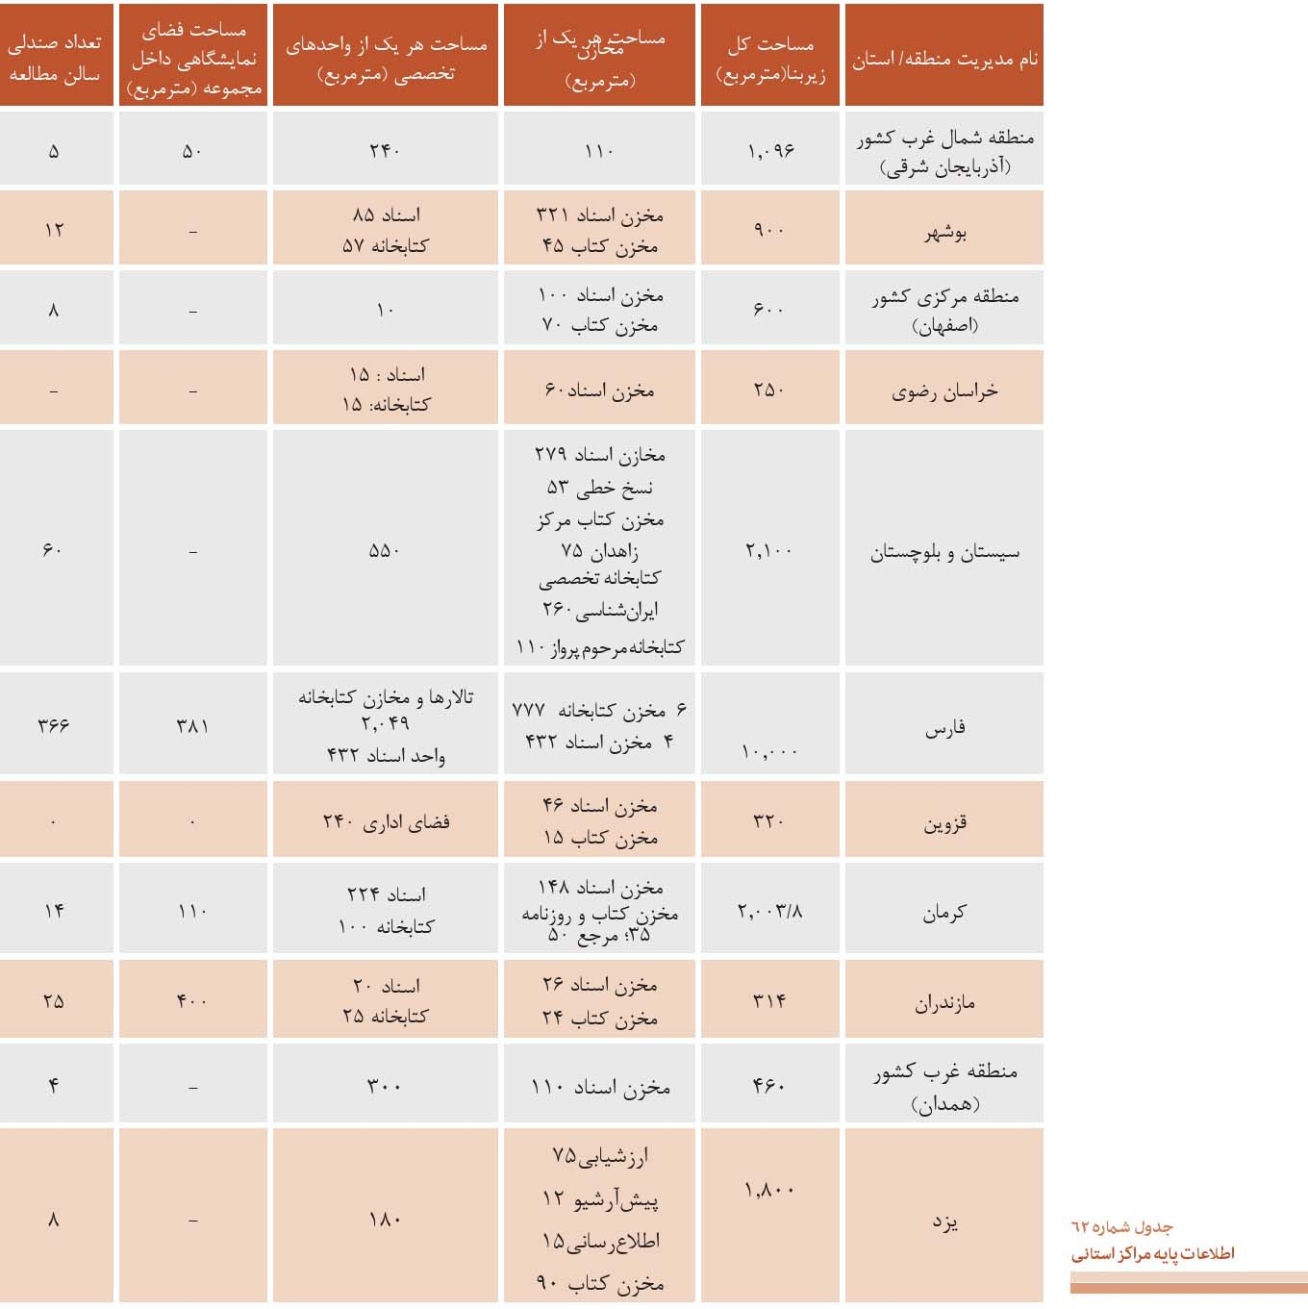
تصویر
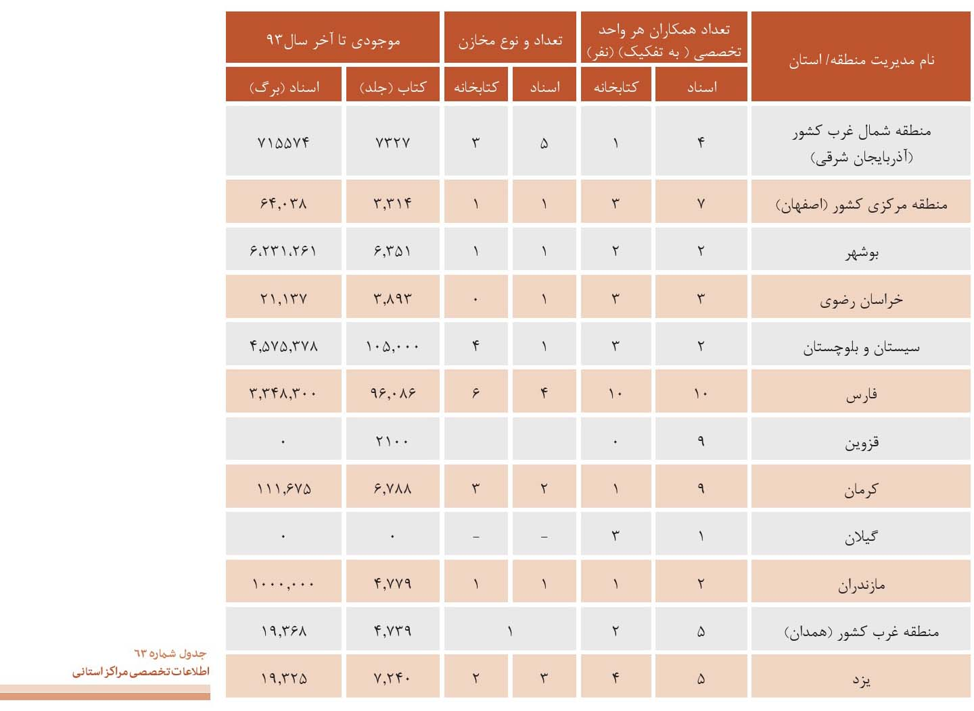

آذربایجان شرقی
دیدارها و بازدیدها
•
دیدار با مدیرعامل آب منطقه ای
•
بازدید مدیر کل میراث فرهنگی استان، دکتر رجبی (عضو هیئت رئیسه شورای اسلامی کلانشهر تبریز)، رئیس سازمان عقیدتی سیاسی ارتش، کارشناس استانداری جهت معضل ساختمان، عضو شورای اسلامی شهر تبریز
•
بازدید از بنیاد حفظ آثار و ارزش های دفاع مقدس
•
جلسه با هیئت رئیسه شورای شهر
•
بازدید جناب آقای دکتر صالحی امیری از مدیریت شمال غرب در شهریورماه و برگزاری نشست مطبوعاتی و رادیو تلویزیونی
برگزاری نمایشگاهها
نمایشگاه جنبی همایش بین المللی مشروطه در داخل و خارج از مرکز
•
نمایشگاه های سالروز مشروطیت، روز مشروطه، هفته دولت، دفاع مقدس، تاریخ فرهنگ آذربایجان
•
نمایشگاه تبریز قدیم
•
نمایشگاه 15 خرداد
امور اسنادی و کتابخانه ای
•
وزن اوراق امحائی (کیلوگرم): 191.190
•
آزادسازی فضا (متر مربع): 1/234
•
اسناد انتقالی دستگاه ها (پرونده): 16/244
•
تنظیم و پردازش اسناد (پرونده): 1.312
•
دریافت کتاب واسپاری از سطح مدیریت (نسخه): 2/974
•
ارائه خدمات اسنادی (نفر): 489
•
ارائه خدمات اسنادی (برگ): 604
•
تاریخ شفاهی : 13 نفر؛ 35 جلسه؛ 85 ساعت
•
درآمد حاصل از فروش اوراق امحایی (ریال): 1004.9830000

اصفهان
برگزاری نمایشگاه با عنوان حوزه و روحانیت از طرف مدیریت اصفهان
امور اسنادی و کتابخانه ای
•
وزن اوراق امحائی (کیلوگرم): 355418
•
آزادسازی فضا (متر مربع): 7.232
•
استاد انتقالی دستگاه ها (پرونده): 16/668
•
تنظیم و پردازش اسناد (پرونده): 2.593
•
دریافت کتاب واسپاری از سطح مدیریت (نسخه): 5/129
•
ارائه خدمات اسنادی (نفر): 68 و ارائه خدمات اسنادی (برگ): 60067
•
درآمد حاصل از ارائه خدمات اسنادی (ریال): 6/693/000

بوشهر
دیدارها و بازدیدها
•
حضور آقای حسین معتقد در مدیریت و اهدای 354 برگ تصویر سند مربوط به کتاب ها و نوشته های آیت الله معتقد اهرمی
•
ملاقات با مدیر کل بودجه استانداری
•
ملاقات با آقای دکتر صالحی امیری و معاونان سازمان
•
دیدار با مدیر کل فرهنگ و ارشاد اسلامی، مدیر با نماینده مردم بوشهر، گناوه و دیلم در مجلس شورای اسلامی
•
ارتباط مدیر با سرپرست معاون ساختارها و تشکیلات معاونت منابع انسانی رئیس جمهور
•
بازدید مدیر کل و معاون بازرسی کل استان، معاون پژوهشی دانشگاه لیان از مدیریت، مدیرکل سیاسی و انتخابات استانداری، مشاور استاندار در امور جوانان
برگزاری نمایشگاه ها
•
نمایشگاه دیواری "مرجع بوشهر شناسی" به مناسبت هفته کتاب
•
نمایشگاه اسناد روز ملی خلیج فارس در مجتمع 9 دی
•
نمایشگاه به مناسبت روز ملی خلیج فارس در نمایشگاه بین المللی کتاب تهران غرفه سند
•
نمایشگاه کتاب با مشارکت دانشگاه خلیج فارس
•
نمایشگاه اسناد و عکس با مشارکت اداره کل ارشاد اسلامی تهران باغ موزه قصر
نشست ها و همایش ها
•
همایش خلاقیت در علوم کتابداری
•
شرکت مدیر در دومین همایش تجلیل از مفاخر روحانیت استان بوشهر
•
همایش مشترک با دانشگاه خلیج فارس
•
اولین نشست هم اندیشی چاپخانه داران و ناشران استان به مناسبت بیست و دومین هفته کتاب با همکاری اداره کل فرهنگ و ارشاد اسلامی
امور اسنادی و کتابخانه ای
•
وزن اوراق امحائی (کیلوگرم): 3.815
•
آزادسازی فضا (متر مربع): 91
•
اسناد انتقالی دستگاه ها (پرونده): 1.842
•
تنظیم و پردازش اسناد (پرونده): 757
•
دریافت کتاب واسپاری از سطح مدیریت (نسخه): 269
•
ارائه خدمات اسنادی (نفر): 29 د ارائه خدمات اسنادی (برگ): 3/324
•
درآمد حاصل از فروش اوراق امحایی (ریال): 160.0230000
•
درآمد حاصل از ارائه خدمات اسنادی (ریال): 4/818000

خراسان رضوی
دیدارها و بازدیدها
•
ملاقات با مقامات استانداری
•
دیدار با مدیر کل منابع انسانی و مدیر کل آموزش و پژوهش استانداری، حجت الاسلام درویشیان (مدیرکل بازرسی استان)، مهندس جمشیدی (معاون برنامه ریزی استانداری خراسان)، پورمهدی (مدیرکل روابط عمومی استانداری، مدیر کل دفتر امور زنان و خانواده
•
دیدار با دکتر عباسی (رئیس کتابخانه مرکزی و مرکز اطلاع رسانی دانشگاه فردوسی)
•
دیدار با رئیس دانشکده فنی و حرفه ای الزهرا
•
دیدار با رئیس مرکز مفاخر دانشگاه فردوسی در استان جناب معظمی (رئیس دانشکده فنی الزهرا) دیدار با سبحانی نیا (نماینده استان و عضو هیئت رئیسه مجلس)
•
دیدار با لباف خانیکی (مدیر کل میراث فرهنگی)، سرابی (مدیر کل ارشاد استان)، نصیرزاده (رئیس شرکت تعاونی نشر استان)، لطفی (نماینده و مسئول اسناد اداره کل دادگستری استان)، عبدالهی (معاون توسعه مدیریت دادگستری استان)، دیدار با معاون استاندار
•
دیدار با معاون املاک و اراضی آستان قدس رضوی، قائم مقام معاون فرهنگی شهرداری مشهد، دیدار با شهردار منطقه 10 مشهد
•
دیدار با آقای نصیری زاده (رئیس اتحادیه ناشران استان)، دکتر حسن آبادی (رئیس اسناد و مطبوعات آستان قدس رضوی)، آقای حسین نژاد (شهردار مشهد)، رئیس شورای شهر، مسئول اداره اسناد آستان قدس رضوی، کارکنان معاونت راهبردی ریاست جمهوری، مدیرکل ثبت اسناد و املاک خراسان رضوی
•
دیدار با مدیران کل هواشناسی، کتابخانه های عمومی، مدیر عامل بانک مهر امام رضا (ع)، حسن پور (مدیر عامل شرکت غله و خدمات بازرگانی منطقه 5 کشور)
•
دیدار با رئیس دفتر امام جمعه مشهد، رئیس دفتر تولیت آستان قدس رضوی، وندی (مدیر کل صدا و سیمای استان)، اکبری (مدیر کل نهاد کتابخانه های عمومی)، زاهدی (ریاست مرکز اسناد و مطبوعات و پژوهش های آستان قدس رضوی)، حسینی (مدیر کل آموزش و پرورش استان)، خندان (مدیر کل هواشناسی استان)
•
دیدار با واقعی (ریاست مؤسسسه فرهنگی قدس)، رؤسای دفاتر تولیت آستان قدس و امام جمعه مشهد، حجت الاسلام مرویان (مدیر کل تبليغات اسلامی استان خراسان رضوی)
•
دیدار با خانم سلجوقی (مدیر کل دفتر امور زنان و خانواده)، آقای نجاری مقدم (مدیر کل دفتر برنامه ریزی و بودجه)، حسن پور (رئیس شرکت غله و خدمات بازرگانی منطقه 5 کشور)
•
دیدار با ریاست سازمان معاونت های تخصصی و مدیرکل های سازمان
•
بازدید مقامات استانداری از مرکز
•
بازدید سایر مقامات استانی از جمله مهندس ظهوریان (معاون عملیات آتش نشانی مشهد)، سرگرد نعمت نیا نماینده سر کلانتری غرب مشهد)، شهابی (مدیر کل امور اقتصاد و دارایی و دبیر کارگروه فضا و ساختمان های مازاد اداری)
•
بازدید نماینده معاونت برنامه ریزی و نظارت راهبردی رئیس جمهور از مدیریت
•
دیدار با اکبری (مدیر کل نهاد کتابخانه های عمومی استان)، پل پور (مسئول آرشیو صدا و سیمای خراسان رضوی)، آیت الله سلیمانی (نماینده ولی فقیه و امام جمعه زاهدان) و هیئت همراه
•
دیدار با سفیدیان (مسئول اداره چاپ و نشر ارشاد استان)، مسگرانی معاون فرهنگی اداره کل ارشاد استان)، دکتر حسن الهی (استاد تاریخ دانشگاه فردوسی)
•
دیدار با دکتر متولی حقیقی (استاد تاریخ دانشگاه بیرجند)، آقای جوانمرد (رئیس اموراداری و دبیرخانه دیوان
محاسبات استان خراسان رضوی)
برگزاری نمایشگاهها
•
نمایشگاه اسناد 15 خرداد در محل تبلیغات اسلامی
•
نمایشگاه نمایشگاه اسناد فردوسی
•
نمایشگاه شاهنامه های خطی
•
نمایشگاه به مناسبت روز پزشک
•
نمایشگاه استاد افتخار در مکان های مختلف
•
نمایشگاه کتاب و نمایشگاه اسناد محرم
•
نمایشگاه استاد محرم، اسناد کتاب و کتابخوانی
•
نمایشگاه اسناد ملی، هویت ملی در محل استانداری
•
نمایشگاه اسناد حجاب و عفاف
•
نمایشگاه استاد افتخار کربلای 5 در فرهنگسرای امام رضا
•
نمایشگاه بین المللی مشهد به مناسبت هفته پژوهش
•
نمایشگاه اسناد انقلاب اسلامی در محل ادارات آموزش و پرورش
•
امور اسنادی و کتابخانه ای د وزن اوراق امحائی (کیلوگرم): 250.110
•
آزادسازی فضا(متر مربع): 5.514
•
اسناد انتقالی دستگاه ها (پرونده): 3/754
•
تنظیم و پردازش اسناد (پرونده): 814
•
دریافت کتاب واسپاری از سطح مدیریت (نسخه): 7.629
•
ارائه خدمات اسنادی (نفر): 9 د ارائه خدمات اسنادی (برگ): 178
•
درآمد حاصل از فروش اوراق امحایی (ریال): 1/770/926/740
•
درآمد حاصل از فروش اقلام انتشارات (ریال): 73120000

سیستان و بلوچستان
دیدارها و بازدیدها
•
دیدار جمعی از شخصیت های فرهنگی شهرستان زابل با رئیس مرکز
•
دیدار مدیر مسئول روزنامه زاهدان با مدیر مرکز
•
دیدار کارکنان مرکز با استاندار سیستان و بلوچستان
•
دیدار با مهندس مالکی معاون برنامه ریزی استانداری
•
دیدار با حاج آقای بزمانی مدیر کل سازمان تبلیغات استان
•
دیدار با احسان عالی مدیر کل اداری مالی استانداری
•
دیدار با کشاورز مدیر کل سیاسی استانداری
•
دیدار با دانشی مدیر کل فرهنگ و ارشاد اسلامی
•
دیدار با جمشیدنژاد معاون سیاسی اجتماعی استانداری
•
دیدار رئیس مرکز با نماینده ولی فقیه در استان و امام جمعه زاهدان حضرت آیت الله سلیمانی
•
دیدار رئیس مرکز زاهدان و جمعی از نخبگان فرهنگی سیستان با معاون امنیتی انتظامی استانداری
•
بازدید رئیس منابع طبیعی زاهدان از مرکز
•
دیدار رئیس مرکز با مدیر کل صدا و سیمای مرکز سیستان و بلوچستان
•
دیدار با معاونان صدا و سیمای مرکز سیستان و بلوچستان
•
بازدید مشاوران استاندار سیستان و بلوچستان از مرکز
•
بازدید دانشجویان و اساتید گروه تاریخ دانشگاه پیام نور از مرکز زاهدان
•
بازدید معاون اداره کل امور اداری و مسئول حضور و غیاب سازمان از مرکز زاهدان و دیدار با همکاران
•
بازدید دکتر دهباشی مشاور ریاست سازمان از مرکز
•
بازدید دکتر صالحی امیری و معاونان سازمان از مرکز
برگزاری نمایشگاهها
به طور کلی، 17نمایشگاه در سطح مدیریت برگزار شده که مهم ترین آنها به شرح زیر است:
•
نمایشگاه خارج از مدیریت به مناسبت 7 تیر
•
نمایشگاه داخل مدیریت به مناسبت 17 اردیبهشت ماه
•
نمایشگاه داخل مدیریت نمایشگاه مطبوعاتی استانی به مناسبت 7 تیر
•
نمایشگاه داخل مدیریت روز قلم نمایشگاه داخل مدیریت پروین اعتصامی
•
نمایش آثار مؤلفان سیستان و بلوچستان در محل دائمی نمایشگاههای زاهدان
•
برپایی نمایشگاه کتاب در شانزدهمین نمایشگاه کتاب استانی سیستان و بلوچستان
•
برپایی نمایشگاه تبعید حضرت امام خمینی (ره)
•
برپایی نمایشگاه مجلس به روایت اسناد
نمایشگاه 15 خرداد در مسجد جامع
نمایشگاه دفاع مقدس
نمایشگاه های دهه فجر
نشست ها و همایشها
پس از تغییر مدیریت مرکز اسناد و کتابخانه ملی سیستان و بلوچستان در 1393/8/19 با توجه به رویکرد جدید حاکم بر سازمان اسناد و کتابخانه ملی جمهوری اسلامی ایران و با هدف تبدیل مرکز سیستان و بلوچستان به پاتوق فرهیختگان و فعالان فرهنگی استان، برخی برنامه های فرهنگی طراحی و در سالن کنفرانس مرکز زاهدان به اجرا گذاشته شد. خوشبختانه برنامه های مزبور با استقبال دوستداران و فعالان فرهنگی استان مواجه گردید و عزم ما را برای تداوم این نشست های فرهنگی جزمتر نمود. برنامه های مورد نظر عبارتند از :
•
برگزاری پنج نشست نقد کتاب
•
برگزاری نشست های فرهنگی مرتبط با حوزه استان شناسی
•
برگزاری نشست از تاریخ نگاری تا تاریخ پژوهی آسیب شناسی پژوهش های تاریخی در استان سیستان و بلوچستان
•
برگزاری نشست هم اندیشی تدوین سند توسعه سیستان
•
برگزاری نشست های حافظه جهانی برگزاری نشست های شاهنامه پژوهی
•
برگزاری نشست های نقد و بررسی شعر و داستان (9 نشست انجمن ادبی شادروان سیاوش پرواز
•
برگزاری نشست های شاهنامه خوانی (2 نشست) برگزاری آئین رونمایی کتاب
•
برگزاری آئین رونمایی کتاب تقاص برادری
•
برگزاری آئین رونمایی کتاب چگونگی ورود تشیع و گسترش آن در سیستان
•
مراسم تقدیر از برترین ادارات در حوزه اسناد
امور اسنادی و کتابخانه ای
•
وزن اوراق امحائی (کیلوگرم): 78/020
•
آزادسازی فضا (متر مربع): 3/663
•
اسناد انتقالی دستگاه ها (پرونده): 1.397
•
تنظیم و پردازش اسناد (پرونده): 3.354
•
دریافت کتاب واسپاری از سطح مدیریت (نسخه): 165
•
ارائه خدمات اسنادی (نفر): 215
•
ارائه خدمات اسنادی (برگ): 400
•
درآمد حاصل از فروش اوراق امحایی (ریال): 312٫080٫000
•
درآمد حاصل از ارائه خدمات اسنادی (ریال): 800,000

فارس
دیدارها و بازدیدها
•
دیدار با مقامات استانداری
•
دیدار با سایر مقامات استانی شامل: آقای تقی فرد (مدیر امور فرهنگی شهرداری شیراز)، آقای کدخداپور (معاون سیاسی و امنیتی استان فارس)، رئیس کل کانون مساجد استان، آقای دکتر مریدی (مدیر کل فرهنگ و ارشاد اسلامی فارس)
•
دیدار با پروفسور علی اصغر خدادوست (چهره ماندگار ایران و جراح قرنیه چشم)، حجت الاسلام قاسمی (معاون پژوهشی حوزه علمیه قم)، جلسه با آقای مبینی (مدیر کل دیوان محاسبات استان فارس)
•
دیدار با آقای مهندس سوخکیان (مشاور مدیر کل میراث فرهنگی استان)، معاون گردشگری استان فارس، آقای دکتر سلامی (مشاور مدیر کل فرهنگ و ارشاد اسلامی استان فارس)
•
دیدار با آقای دکتر عسکری (رئیس دانشگاه هنر شیراز)، آقای ظهرابی (سرپرست اداره کل کتابخانه های عمومی فارس)، آیت الله دستغيب (تولیت آستان مقدس احمدی و محمدی (ع))
•
آیت الله ایمانی (نماینده ولی فقیه در استان فارس و امام جمعه شیراز)، آقای دکتر احمدی (استاندار فارس)
•
جلسه با آقای پارسایی (معاون فرهنگی حوزه هنری)، جلسه با آقای امامی (مدیر کتابفروشی اسفند)، آقای نامور مطلق (معاون سازمان میراث فرهنگی و گردشگری ایران)
•
بازديد مقامات استانداری از مرکز
•
بازدید آقای دکتر صالحی امیری (ریاست سازمان اسناد و کتابخانه ملی ایران)، آقای مهندس هاشم زاده (معاونت پشتیبانی)، آقای نصیری پور (مدیر کل حراست سازمان)، آقای عارف نیا (مشاور رئیس و مدیر کل حوزه ریاست سازمان اسناد و کتابخانه ملی ایران)
•
بازدید آقای مازینی (معاون اداره کل امور اداری)، آقای شریفی (رئیس اداره بازرسی و نظارت سازمان)، آقای منصوری (مدیر کل تدارکات و خدمات عمومی)، خانم طیرانی (مدیر کل امور مالی)
•
بازدید سایر مقامات استانی، کارکنان نیروی دریایی سپاه، دکتر انصاری لاری (استاندار سابق فارس)، دکتر جعفر مهراد (رئیس مرکز منطقه علوم اطلاع رسانی و فناوری و سرپرست پایگاه استنادی جهان اسلام)، دکتر کمالی سروستانی (مدیر مؤسسه دانشنامه فارس و مدیر مرکز سعدی شناسی)، آقای الوندی (کارشناس دیوان محاسبات)، آقای دکتر زرینی (مدیر کل اسنادی قوه قضاییه)، آقای مصطفوی (رئیس دبیرخانه و بایگانی دادگستری كل فارس)، آقای اسدی زیدآبادی (عضو شورای شهر سیرجان)، فرمانده کل نیروی انتظامی استان فارس
•
بازدید اساتید بخش تاریخ دانشگاه شیراز
•
بازدید دکتر حبیب اله آیت الهی (چهره ماندگار ایران) و دکتر حلیمی از مرکز فارس، دکتر علی اکبر صفی پور مدیر کل فرهنگ و ارشاد اسلامی آذربایجان شرقی)، مدیر کل فرهنگ و ارشاد اسلامی اردبیل، دکتر مریدی مدیر کل فرهنگ و ارشاد اسلامی فارس و جمع همراهان فرهنگی، انجمن شاعران شعر شیرازی، دکتر هنجنی (رئیس ششمین کنگره انتشارات علوم پزشکی)، دکتر نعمتی (رئیس انتشارات دانشگاه علوم)، دکتر قانع (معاون مرکز منطقهای علوم اطلاع رسانی)، آقای نعمتی (رئیس پژوهشکده معلم)، آقای دکتر آذری (مدیر کل آموزش و پرورش استان فارس)، آقای نامور مطلق (معاون سازمان میراث فرهنگی و گردشگری کشور)
برگزاری نمایشگاهها
•
نمایشگاه روابط عمومی در محل نمایشگاه بین المللی فارس
•
نمایشگاه عکس ویژه دهه فجر
•
نمایشگاه عکس دهه فجر در ساختمان استانداری فارس
•
نمایشگاه قطعات خوشنویسی اشعار حافظ به مناسبت یاد روز حافظ
•
نمایشگاه سند و عکس به مناسبت هفته دولت
•
نمایشگاه عکس آستان مقدس احمدی و محمدی (ع) به مناسبت دهه کرامت
•
نمایشگاه عکس و سند ویژه هفته دفاع مقدس
•
نمایشگاه صدو پنجاه سال تاریخ مطبوعات استان فارس
•
نمایشگاه مطبوعات فارس در گذر تاریخ
•
نمایشگاه حکمت کهن از منظر امروز (همکاری با مؤسسه آموزش عالی آپادانا)
•
افتتاح نمایشگاه دائمی گذر سند
•
افتتاح نمایشگاه دائمی گذر کتاب
•
افتتاح نمایشگاه دائمی گذر وصال (نمایشگاه مرقعات اصل از خاندان وصال شیرازی)
•
نمایشگاه اسناد نوروز
•
نمایشگاه دیوار دبستان به مناسبت روز معلم
•
نمایشگاه سعدی شناسی در اسناد به مناسبت یاد روز سعدی
•
نمایشگاه عکس و سند به مناسبت یاد روز حافظ
•
نمایشگاه مشاهیر فارس
•
نمایشگاه انقلاب مشروطه به مناسبت روز مجلس
•
نمایشگاه قلم
•
نمایشگاه عکس و سند به مناسبت روز خلیج فارس
•
نمایشگاه عکس و سند به مناسبت روز ملی شدن صنعت نفت
نشست ها و همایش ها
•
نشست علمی یاد روز حافظ
•
نشست علمی باد روز سعدی
•
همایش نگرشی نو به مکتب شیراز
•
همایش سفر و جوان با سخنرانی منصور ضابطیان
•
بزرگداشت پروفسور علی اصغر خدادوست
•
بزرگداشت استاد مباشری
•
رونمایی از کتاب "صد سال مدرسه"
•
نشست تخصصی صدو پنجاه سال تاریخ مطبوعات فارس
•
نشست دکتر صالحی امیری با اصحاب رسانه و چهره های فرهنگی استان
•
رونمایی از کتاب "سفر نگاره" اثر بهمن نامور مطلق
•
نشست تخصصی فرهنگ و ادب ایران در دوره قاجار
•
نشست تخصصی به مناسبت روز اسناد و میراث مکتوب
•
نشست تخصصی شاهنامه در فرهنگ مردم تاجیک
•
مراسم بزرگداشت استاد محمد ابراهیم پاریزی
•
مراسم نکوداشت استاد حسین خدیش پژوهشگر فرهنگ عامه و فارس شناس
•
هفتمین نشست «دیده جانبین» با موضوع منظر نظریه جدید ادبی ویژه نگاه های متفاوت به سعدی
•
هشتمین نشست «دیده جانبین» با موضوع بررسی پیوند هوش روایی و معنای زندگی در مجموعه داستان بی کی سلام کنم
•
نهمین نشست «دیده جانبین» با موضوع ویژه برنامه نگاه های نظری تازه به حافظ
•
برگزاری کارگاه آموزشی مهر شناسی و خط شناسی
•
برگزاری کارگاه آموزشی فهرست نویسی اسناد دولتی
امور اسنادی و کتابخانه ای
•
وزن اوراق امحائی (کیلوگرم): 104/270
•
آزادسازی فضا (متر مربع): 5.432
•
اسناد انتقالی دستگاه ها (پرونده): 16.180
•
تنظیم و پردازش اسناد (پرونده): 2/804
•
دریافت کتاب واسپاری از سطح مدیریت (نسخه): 1.651
•
ارائه خدمات اسنادی (نفر): 117
•
ارائه خدمات اسنادی (برگ): 16.662
•
درآمد حاصل از فروش اوراق امحایی (ریال):378/986/000
•
درآمد حاصل از ارائه خدمات اسنادی (ریال): 29/832/500
•
درآمد حاصل از فروش اقلام انتشارات (ریال): 80.000
•
انعقاد تفاهم نامه همکاری با اداره کل کتابخانه های عمومی فارس جهت اسکن: اسکن 8 هزار صفحه نسخه طی و نشریات قدیم فارس
سایر فعالیتهای این مدیریت در سال 93 به شرح زیر است:
•
تعداد نشریات مشترک 238 عنوان
•
تعداد نشریات تعیین تکلیف شده: 21 هزار شماره
•
تعداد نشریات کاردکس شده جهت تهران: 485 شماره
•
تعداد نشریات کاردکس شده جهت مرکز فارس: 4.494 شماره
•
فیپا الکترونیکی: 576 رکورد و ثبت کتاب واسپاری در سیستم: 2.322 رکورد (ثبت موقت 10408 و ثبت دائم 914)
•
دریافت پایان نامه از طریق واسپاری: 2/193 نسخه
•
درج (ثبت جانما) کتاب در رسا: 6.488 جلد
•
کتاب های چاپی اهدایی دریافت شده: 13.011 جلد
•
ثبت پایان نامه واسپاری در سیستم: 1.766 نسخه
•
فهرست نویسی توصیفی: 1.515 رکورد
•
امانت کتاب: 20905 نفر (1882 نسخه)
•
تعداد کل مراجعان 4.219 نفر و 2.564 عدد صدور کارت
آماده سازی نسخ خطی جهت آفت زدایی: 500 نسخه

قزوین
دیدارها و بازدیدها
•
بازدید معاونت محترم استانداری، معاون سیاسی استاندار، معاون برنامه ریزی استانداری، معاون پشتیبانی استانداری
•
ملاقات با مدیرکل بنیاد شهید استان قزوین د دیدار با مدیر کل کتابخانه های عمومی استان قزوین،
•
دیدار با مدیر کل فرهنگ و ارشاد اسلامی استان قزوین، دیدار با معاون وزیر اطلاعات، مدیر کل امور اداری استانداری، آقای علی مطهری نماینده مجلس شورای اسلامی، رئیس دانشکده علوم انسانی دانشگاه بین المللی امام خمینی (ره)، آیت الله دکتر سید محمد کاظم موسوی بجنوردی رئیس دایره المعارف بزرگ اسلامی مرکز پژوهش ایران و اسلام) و رئیس گروه فقه و حقوق دانشگاه خوارزمی تهران، فرمانده سپاه قزوین، آقای دکتر جنتی وزیر محترم سازمان فرهنگ و ارشاد اسلامی، امام جمعه شهر تاکستان
•
گردهمائی با دکتر حداد عادل در دانشگاه بین الملل
نشست ها و همایش ها
•
نشست با حاج آقا موحدی کرمانی (دادستان ویژه روحانیت)
•
نشست با معاون سازمان مسکن در مورد ساختمان مرکز
•
برگزاری همایش امر به معروف و نهی از منکر در شهرک کوثر قزوین مسجد امام حسن مجتبی (ع)
سایر فعالیتها
•
تهیه دانشنامه محیطی مرکز قزوین
امور اسنادی و کتابخانه ای
•
آزادسازی فضا (متر مربع): 1.446
•
اسناد انتقالی دستگاه ها (پرونده): 20

کرمان
دیدارها و بازدیدها
•
دیدار با خانم دکتر حسینی (مدیر کل بانوان و خانواده استانداری کرمان)
•
ارتباط با آقای روحی (مدیر کل دفتر امور اجتماعی استانداری)
•
دیدار با آقای رزم حسینی استاندار کرمان)
•
دیدار با آقای دکتر گرامی (معاون توسعه نیروی انسانی و سرپرست حوزه ریاست استانداری)
•
دیدار با جناب آقای ذکاءاسدی (معاون سیاسی و امنیتی استاندار)
•
دیدار با جناب آقای بیگ زاده مدیر کل حوزه ریاست استانداری و آقای احمد یوسفی (مدیر کل دفتر تحقیقات کاربردی نیروی انتظامی)
•
ارتباط با خانم دکتر معین الدینی (رئیس گروه ادبیات دانشگاه پیام نور)
•
ارتباط با دکتر پورابراهیمی (نماینده مردم کرمان در مجلس شورای اسلامی)
•
ملاقات مدیر مرکز با نماینده مردم کرمان در مجلس شورای اسلامی
•
ارتباط مرکز با مدیر کل آمار و اطلاعات کرمان و ارتباط با معاونت فرهنگی لشکر 41 ثارالله
•
ارتباط با رئیس شورای هماهنگی تبلیغات اسلامی
•
دیدار با رئیس دادگستری کل استان کرمان حجت الاسلام و المسلمین جناب آقای توکلی
•
دیدار مدیر مرکز جنوب شرق با نماینده ولی فقیه و امام جمعه کرمان
•
دیدار مدیر مرکز جنوب شرق با آقای سیف اللهی (شهردار کرمان)
•
دیدار با آقای دکتر فدایی (رئیس دانشگاه شهید باهنر کرمان)
•
دیدار با آقای فلاح (مدیر کل فرهنگ و ارشاد اسلامی استان کرمان)
•
دیدار با آقای موسوی (مدیر کل صدا و سیمای استان کرمان)
•
بازدید هیئت بازرسی عفاف و حجاب استانداری از مدیریت کرمان
•
بازدید آقای همایی مدیر کل حوزه استاندار) و آقای علوی (مشاور استاندار) از مدیریت کرمان
•
بازدید معاون مالی و اداری استاندار
•
مدیرعامل جمعیت پیشگامان انقلاب اسلامی در کرمان و مشاور استاندار در امور انقلاب
•
بازدید آقای سیف اللهی (شهردار کرمان و آقای فروغی (معاون شهردار) از مرکز و آقای علوی راد (مشاور استاندار از مرکز کرمان)
•
بازدید مسئولین کلانتری 11 کرمان از مدیریت استان و ارائه تدابیر امنیتی و حفاظتی
•
بازدید مسئولان آتش نشانی کرمان از مدیریت استان و ارائه تدابیر ایمنی و حفاظتی
•
بازدید عوامل سازنده برنامه تلویزیونی روزنگار تاریخ از مدیریت کرمان
•
بازدید رئیس و اعضای شورای شهر - بازدید مدیران مسئول روزنامه ها و خبرگزاریها
•
بازدید آقای علوی راد (مدیر عامل جمعیت پیشگامان انقلاب اسلامی در کرمان)
•
بازدید اعضای جمعیت فعالان انقلاب اسلامی در کرمان
•
بازدید آقای توکلی (رئیس دادگستری کل استان کرمان)
•
بازدید دانشجویان رشته کتابداری دانشگاه شهید باهنر کرمان
•
بازدید دانشجویان رشته باستان شناسی و تاریخ دانشگاه جیرفت
•
بازدید آقای دکتر ایمانی (معاون فرهنگی جهاد دانشگاهی استان)
•
بازدید ریاست سازمان و معاونان و مدیران کل سازمان
برگزاری نمایشگاهها
•
نمایشگاه استاد پروین اعتصامی در موزه هنرهای معاصر صنعتی کرمان
•
نمایشگاه استاد در خصوص نوروز در موزه هنرهای معاصر صنعتی کرمان
•
نمایشگاه اسناد و عکس های قدیم کرمان (دوره قاجاریه) در دانشگاه شهید باهنر
•
نمایشگاه عکس در خصوص حضور مردم کرمان در همه پرسی 12 فروردین 1357 در موزه هنرهای معاصر صنعتی کرمان
•
نمایشگاه اسناد و عکس های قدیم کرمان (دوره قاجاریه) در موزه صنعتی کرمان به مناسبت روز اسناد ملی
•
نمایشگاه نقشه های قدیم خلیج فارس در موزه هنرهای معاصر صنعتی کرمان
•
نمایشگاه اسناد آموزش و پرورش به مناسبت روز معلم در موزه هنرهای معاصر صنعتی کرمان
•
نمایشگاه اسناد و عکس های قدیم کرمان (از صفویه تا قاجار) در موزه صنعتی کرمان به مناسبت بازدید وزیر فرهنگ و ارشاد اسلامی
•
نمایشگاه اسناد و عکس های پرورشگاه صنعتی کرمان در موزه هنرهای معاصر صنعتی به مناسبت بازدید وزیر فرهنگ و ارشاد اسلامی از موزه و پرورشگاه صنعتی
•
نمایشگاه اسناد و عکس های پرورشگاه صنعتی کرمان در دانشگاه شهید باهنر کرمان در حاشیه همایش فلسفه تربیت دینی
•
نمایشگاه اسناد و عکس به مناسبت سالروز قیام پانزده خرداد در دانشگاه علوم پزشکی کرمان
•
نمایشگاه اسناد و عکس های انقلاب اسلامی و حادثه 24 مهر در خانه انقلاب استان
•
نمایشگاه اسناد و عکس های انقلاب اسلامی در مسجد جامع کرمان
•
نمایشگاه اسناد و عکس های انقلاب اسلامی در نمایشگاه کتاب
•
نمایشگاه اسناد و عکس نقش روحانیون و دانشگاهیان کرمان در شکل گیری انقلاب اسلامی در محل جهاد دانشگاهی استان کرمان
•
نمایشگاه عکس و اسناد انقلاب اسلامی در محل مصلی
•
نمایشگاه عکس و اسناد انقلاب اسلامی در دبیرستان شاهد
•
نمایشگاه تصاویر مربوط به حضور بانوان کرمانی در انقلاب اسلامی در دانشگاه فرهنگیان
•
نمایشگاه تصاویر انقلاب اسلامی در محل اتحادیه انجمن اسلامی دانش آموزان استان کرمان
نمایشگاه های داخل مدیریت
•
نمایشگاه اسناد در خصوص نوروز
•
نمایشگاه عکس در خصوص حضور مردم کرمان در همه پرسی 12 فروردین 1357
•
نمایشگاه استاد مربوط به تشکیل سازمان اسناد به مناسبت روز اسناد ملی
•
نمایشگاه دست نوشته ها و اشعار شهید نصری لاری از شهدای فاجعه هفتم تیر به مناسبت سالروز هفتم تیر
•
نمایشگاه عکس های فاجعه هفتم تیر به مناسبت سالروز هفتم تیر
•
نمایشگاه اسناد نویسندگان، روزنامه نگاران و اهل قلم به مناسبت 14 تیر روز قلم
•
نمایشگاه به مناسبت صدمین سالگرد آغاز جنگ جهانی اول
•
نمایشگاه اسناد و عکس به مناسبت سالروز صدور فرمان مشروطیت
•
نمایشگاه نقشه های قدیم خلیج فارس
•
نمایشگاه اسناد آموزش و پرورش به مناسبت روز معلم
•
نمایشگاه اسناد و عکس به مناسبت سالروز قیام پانزده خرداد
•
نمایشگاه اسناد به مناسبت روز پزشک
•
نمایشگاه اسناد و عکس به مناسبت هفته دولت
•
نمایشگاه استاد و عکس های انقلاب اسلامی
•
نمایشگاه اسناد و عکس های دفاع مقدس
•
نمایشگاه اسناد کمک های مردمی و ادارات استان کرمان به رزمندگان
•
نمایشگاه اسناد و عکس های مدارس
•
نمایشگاه اسناد و مدارک مربوط به مراسم حج
•
نمایشگاه اسناد و مدارک در خصوص وضعیت عمومی جیرفت
•
نمایشگاه تصاویر و اسناد انقلاب اسلامی از آغاز تا پیروزی انقلاب اسلامی
نشست ها و همایش ها
•
همایش هنرمندان عکاسی کرمان طی جلسه با آقای افضلی (استاد دانشکده هنر)
•
اولین نشست کرمان شناخت با محوریت تمدن جیرفت
•
نشست شاهنامه خوانی خردسالان
•
همایش ملی فلسفه تربیت دینی و تربیت اخلاقی در دانشگاه شهید باهنر
•
دومین نشست شاهنامه خوانی خردسالان
•
نخستین نشست کارگروه علمی "کرمان شناخت" در مدیریت مرکز کرمان
•
دومین نشست از سلسله مباحث "كرمان شناخت" با موضوع تمدن شهداد
•
سومین همایش کرمان شناخت تحت عنوان " تمدن حوزه بردسير"
•
نشست ویژه مدیر و کارکنان در هفته دولت همایش پیشگامان انقلاب اسلامی در کرمان
امور اسنادی و کتابخانه ای
•
وزن اوراق امحائی (کیلوگرم): 240.394
•
آزادسازی فضا (متر مربع): 4.557
•
اسناد انتقالی دستگاه ها (پرونده): 35.514
•
تنظیم و پردازش اسناد (پرونده): 4/751
•
دریافت کتاب واسپاری از سطح مدیریت (نسخه): 781
•
ارائه خدمات اسنادی (نفر): 144 دارائه خدمات اسنادی (برگ): 3.140
•
درآمد حاصل از فروش اوراق امحایی (ریال): 0
•
درآمد حاصل از ارائه خدمات اسنادی (ریال): 3/659/500
درآمد حاصل از فروش اقلام انتشارات (ریال): .

گیلان
دیدارها و بازدیدها
•
ملاقات با مدیر کل میراث فرهنگی، فرماندار، اعضای شورای شهر، شهردار رشت، معاونان استاندار، نماینده مجلس
•
بازدید اعضای شورای شهر
•
بازدید نمایندگان رشت، فومن، لاهیجان
برگزاری نمایشگاهها
•
نمایشگاه اسناد انقلاب اسلامی
•
نمایشگاه نهضت جنگل
•
نمایشگاه اسناد املش شناسی
نشست ها و همایش ها
•
همایش املش شناسی
•
همایش هفته دولت
•
همایش مشروطه در گیلان
•
همایش انقلاب اسلامی خیزش مردمی
امور اسنادی و کتابخانه ای
•
وزن اوراق امحائی (کیلوگرم): 100.500
•
آزادسازی فضا (متر مربع): 1.251
•
استاد انتقالی دستگاه ها (پرونده): .
•
تنظیم و پردازش اسناد (پرونده): 58
•
دریافت کتاب واسپاری از سطح مدیریت (نسخه): 515
•
ارائه خدمات اسنادی (نفر): 91
•
ارائه خدمات اسنادی (برگ): 269
•
درآمد حاصل از فروش اوراق امحایی (ریال): 417.260.100
•
درآمد حاصل از ارائه خدمات اسنادی (ریال): .
•
درآمد حاصل از فروش اقلام انتشارات (ریال): .

مازندران
دیدارها و بازدیدها
•
ملاقات با مسئولان استانداری
•
ملاقات با سایر مقامات استانی، نماینده ولی فقیه، رؤسای دادگستریهای گلوگاه نکا و بهشهر، رؤسای دانشگاه مازندران، فرماندار ساری، رییس کتابخانه های ساری، رییس محیط زیست، رییس اداره راه، رییس اداره منابع طبیعی، رییس جهاد کشاورزی، رییس بنیاد مسکن، شجاعی (نماینده مجلس ساری)، رجبی (مدیرکل ثبت احوال)، مدیرکل ارشاد، مدیر کل دیتا مازندران، مدیر کل بازرسی استان، مدیر کل پدافند غیرعامل استان، اساتید دانشگاه مازندران، مسئول آثار خطی آستان قدس، رییس مرکز اسناد آستان قدس
•
بازديد مقامات از جمله: استاندار و معاونان استانداری، شورای شهر، معاونت سیاسی استانداری، رییس دانشگاه تفلیس، دانشگاه شرق شناسی گرجستان، آقای شجاعی (نماینده مجلس ساری)، مدیرکل ثبت احوال، مدیر کل فرهنگ و ارشاد اسلامی مازندران، مدیر کل دیتا مازندران، مدیرکل بازرسی استان.
برگزاری نمایشگاهها
•
نمایشگاه دهه فجر
•
نمایشگاه اسناد تاریخی و کتب مازندران در نمایشگاه کتاب
•
برگزاری نمایشگاه نسخ خطی در نمایشگاه
•
برگزاری نمایشگاه دفاع مقدس
نشست ها و همایش ها
•
همایش تدبیر و امید
•
همایش روز ملی مازندران
•
همایش تاریخ محلی مازندران (7 اسفند 93)
•
همایش کتاب و کتابخوانی
•
افتتاح اندیشگاه مازندران
•
نشست خبری همایش تاریخ محلی مازندران
•
نشست تخصصی اسناد ملی در نمایشگاه کتاب
•
نشست نقد و بررسی کتاب "اعتقادات، باورها و پندارهای مردم مازندران / نوشته علیرضا یونسی رستمی"
•
نشست رونمائی و نقد و بررسی مجموعه اشعار تبری "کنداک"
•
نشست رونمائی و نقد و بررسی کتاب "طبرستان در دو سده نخست هجری"
امور اسنادی و کتابخانه ای
•
وزن اوراق امحائی (کیلوگرم): 42/770
•
آزادسازی فضا (متر مربع): 2.750
•
اسناد انتقالی دستگاه ها (پرونده): 12.353
•
تنظیم و پردازش اسناد (پرونده): .
•
دریافت کتاب واسپاری از سطح مدیریت (نسخه): 20
•
ارائه خدمات اسنادی (نفر): 23
•
ارائه خدمات اسنادی (برگ): 46
•
درآمد حاصل از فروش اوراق امحایی (ریال): 0
•
درآمد حاصل از ارائه خدمات اسنادی (ریال): 0
•
درآمد حاصل از فروش اقلام انتشارات (ریال): 0
سایر فعالیتها
•
ساختارسازی فیزیکی ساختمان در کمتر از ده ماه
•
مجهز کردن مرکز به تجهیزات و ملزومات مهم اداری و فرهنگی
•
پیگیری زمین برای ساخت مرکز اسناد و کتابخانه ملی مازندران
•
تأسیس اندیشگاه برای کرسی های آزاداندیشی و نقد و بررسی کتاب
•
تأسیس پژوهشگاه به عنوان اتاق فکر فرهنگی و علمی و دبیرخانه همایش های علمی استان
•
چاپ مقالات ارائه شده در قالب کتاب تاریخ محلی استان از طرف مرکز اسناد
•
جمع آوری اسناد اهدایی از طرف مردم و مجلس شورای اسلامی و آستان قدس رضوی (1000 برگ مربوط به دوره 5- 2 مجلس شورای اسلامی - 13041287 و از نخستین مجموعه های اسناد با موضوع مازندران در آرشیو مجلس)

همدان
دیدارها و بازدیدها
•
دیدار با مهندس رضایی (استاندار کرمانشاه)، مهندس سامری (معاون برنامه ریزی استانداری همدان)، مدیر کل امور اجتماعی فرهنگی استانداری همدان، الهی تبار (معاون سیاسی امنیتی استانداری همدان)، مهندس قیاسی معاون توسعه مدیریت و منابع انسانی استانداری همدان)، دکتر حاتمی (معاون توسعه مدیریت و منابع انسانی استانداری کرمانشاه)، رئیس شورای اسلامی شهر همدان، آقای نادری فر (مدیر کل امور اجتماعی استانداری
کرمانشاه) در خصوص تشکیل کمیته حافظه جهانی در استان کرمانشاه، دکتر فولادوند (مدیر کل آموزش و پرورش همدان)، حجت الاسلام و المسلمین نقوی (مسئول دفتر نماینده ولی فقیه در استان و امام جمعه همدان)، حجت الاسلام رضوی (رئیس اداره اوقاف و امور خیریه شهرستان همدان)
•
بازدید حجت الاسلام کیانی (معاون سازمان تبلیغات اسلامی استان همدان)، فرماندار همدان و هیئت همراه از مدیریت، معاون سیاسی امنیتی استاندار، بازدید معاون توسعه مدیریت و منابع انسانی استاندار از نمایشگاه مطبوعات، مدیر کل فرهنگ و ارشاد اسلامی، مدیر کل دفتر برنامه ریزی و بودجه استانداری همدان، آقای احسان قنبری (فرماندار کبودرآهنگ)، آقای مرادی پناه (فرماندار بهار)، رئیس اداره آموزش و پرورش شهرستان رزن، شهردار همدان، معاون فرهنگی، اجتماعی و گردشگری شهرداری همدان
•
مذاکره با معاون برنامه ریزی استاندار در خصوص تأمین اعتبار جهت تعمیر آرشیو و مدیر کل بودجه و برنامه ریزی استانداری همدان
نمایشگاه های خارج سازمان
•
نمایشگاه اسناد 15 خرداد در حوزه علمیه همدان
•
نمایشگاه حسینیه امام
•
نمایشگاه دانشگاه علمی کاربردی، تلویزیون های شهری همدان
•
نمایشگاه تعلیم و تربیت و فرهنگ به روایت اسناد تاریخی در موزه گنجینه آموزش و پرورش همزمان با هفته معلم و روز اسناد ملی
•
نمایشگاه اسناد مطبوعات همدان در نمایشگاه مطبوعات استان به مدت یک هفته در مجتمع فرهنگی هنری آوینی
•
نمایشگاه اسناد تاریخی با عنوان مقبره شیخ الرئیس در گذر ایام در محل آرامگاه ابن سینا
•
نماشگاه استادی با عنوان بزرگان علم و ادب در گذر ایام در محل نهمین نمایشگاه ملی کتاب در همدان
نمایشگاه انتشارات سازمان اسناد و کتابخانه ملی در محل نهمین نمایشگاه ملی کتاب در همدان
•
نمایشگاه عقدنامه های قدیمی در نمایشگاه اسناد و عکس های حماسه 30 مهر سال 57
•
نمایشگاه اسناد و عکس های انقلاب در حاشیه
•
نمایشگاه مجاهدت های خاموش در اداره کل اطلاعات استان همدان
•
نمایشگاه عکس با موضوع هیئت های حسینی و آئین های عاشورایی در همدان
•
اسناد و عکس های قیام 15 خرداد (حسینیه امام)
•
سال های تعلیم و تربیت (از 14 لغایت 24 اردیبهشت) در موزه گنجینه آموزش و پرورش همدان
•
اسناد و عکس های قیام 15 خرداد
•
اسناد و عکس های قیام 15 خرداد (حوزه علمیه همدان)
•
اسناد و عکس های قیام 15 خرداد (دانشگاه علمی - کاربردی)
•
نمایشگاه استاد امور اقتصادی و پیشینه کسب و کار در همدان (تلویزیون های شهری همدان)
•
نمایشگاه استاد مطبوعات و تصاویر فعالان رسانه ای در همدان در دهه های 60 و 70 در حاشیه همایش گرامیداشت روز خبرنگار
•
نمایشگاه انتشارات سازمان به مناسبت هفته کتاب در دانشگاه بوعلی سینای همدان
•
نمایشگاه اسناد مربوط به کتاب و کتابخوانی در دانشگاه آزاد اسلامی واحد همدان
•
نمایشگاه اسناد و عکس های تاریخی در استان کرمانشاه نمایشگاه حماسه بهمن با همکاری شهرداری همدان
•
نمایشگاه عقدنامه های قدیمی در حاشیه نمایشگاه ازدواج آسان در محل دائمی نمایشگاههای بین المللی همدان
•
برگزاری 15 نمایشگاه اسناد و عکس های انقلاب با همکاری سایر ادارات
•
نمایشگاه تاریخی حمل و نقل در همدان با همکاری اداره کل حمل و نقل و پایانه ها
•
نمایشگاه "روزهای برفی همدان با همکاری میراث فرهنگی
•
نمایشگاه اسنادی با موضوع توسعه شهری در همدان در گذر ایام همزمان با روز مهندس در آموزشکده تخصصی زینب کبری (س)
نشست ها و همایش ها
•
اولین نشست هم اندیشی فعالان اسناد ملی و تاریخ پژوهان استان همدان
•
پنجمین گردهمایی مسئولین استاد دانشگاه های علوم پزشکی 5 استان تحت پوشش در ایلام
امور اسنادی و کتابخانه ای
•
وزن اوراق امحائی (کیلوگرم): 167.490
•
آزادسازی فضا (متر مربع): 687
•
اسناد انتقالی دستگاه ها (پرونده): 2/288
•
تنظیم و پردازش اسناد (پرونده): 1/410
•
دریافت کتاب واسپاری از سطح مدیریت (نسخه): 1.499
•
ارائه خدمات اسنادی (نفر): 67
•
ارائه خدمات اسنادی (برگ): 9.068
•
درآمد حاصل از فروش اوراق امحایی (ریال): 696/180/090
•
درآمد حاصل از ارائه خدمات اسنادی (ریال): 1.943.000
•
درآمد حاصل از فروش اقلام انتشارات (ریال): 22/080/000

یزد
برگزاری نمایشگاهها
•
نمایشگاه روزنامه های قدیمی و اسناد مکاتبات آن
•
نمایشگاه استاد طب و طبابت از تاریخ 1 الى 7 شهریور (2 نمایشگاه)
•
نمایشگاه استاد عفاف و حجاب
•
نمایشگاه استاد قرآن و رمضان در محل کتابخانه وزیری
•
نمایشگاه اسناد هفته دولت و نمایشگاه "مستندنگاری اسناد و مدارک تنفيذ و تحلیف رؤسای جمهور اسلامی ایران" (2 نمایشگاه)
•
نمایشگاه استاد شهرستان مهریز
•
نمایشگاه اسناد دفاع مقدس (2 نمایشگاه)
•
نمایشگاه استاد ازدواج
•
نمایشگاه اسناد محرم
•
نمایشگاه استاد مشروطیت (2 نمایشگاه)
•
نمایشگاه استاد بازگشایی مدارس (2 نمایشگاه)
•
نمایشگاه اسناد یزد قدیم و نوروز به مناسبت فرارسیدن سال جدید
•
نمایشگاه استاد دهم فروردین، قیام مردم یزد در سال 57
•
نمایشگاه اسناد واقعه طبس (3 نمایشگاه)
•
نمایشگاه اسناد خلیج فارس (2 نمایشگاه)
•
نمایشگاه یزد در اسناد تاریخی به مناسبت روز اسناد ملی (3 نمایشگاه)
•
نمایشگاه گزیده اسناد 15 خرداد
•
نمایشگاه اسناد نظميه
•
نمایشگاه استاد شهیدان هفتم تیر و شهید دکتر پاکنژاد (نماینده یزد در حزب جمهوری اسلامی)
•
نمایشگاه اسناد رمضان
•
نمایشگاه اسناد قلم
•
نمایشگاه استاد عفاف و حجاب (2 نمایشگاه)
•
نمایشگاه گزیده استاد قرآن مجید، رمضان و صفحات نفیس قرآن (2 نمایشگاه)
•
نمایشگاه استاد کتاب و کتابخانه (3 نمایشگاه) و نمایشگاه افتخار (2)، عملیات کربلای 5 (2 نمایشگاه)
•
نمایشگاه اسناد انقلاب
•
نمایشگاه عملیات والفجر 10
•
نمایشگاه ملی شدن صنعت نفت
نشست ها و همایشها
•
همایش 15 یزدشناسی با موضوع "پیشینه نظمیه و امنیت در یزد و راهکارهای ارتقای تعامل مردم با پلیس" خردادماه 93
•
همایش 16 یزدشناسی با موضوع "پیشینه عفاف و حجاب در یزد با تأکید بر نقش زنان یزدی در مبارزه با کشف حجاب اجباری" تیرماه 93
•
همایش علمی یزدشناسی با موضوع "نگاهی به تاریخ و فرهنگ مهریز"
•
نقد کتاب "سه پر جادویی و دره شفابخش" و رونمایی از جلد دوم همین مجموعه با عنوان "سه پر جادویی و افق آبی" آذرماه 93
•
کارگاه آموزشی مدیریت اسناد الکترونیکی با تکیه بر اتوماسیون های اداری" دی ماه 93
•
کارگاه آموزشی "حفاظت اسناد" دی ماه 93
•
کارگاه آموزشی "بهبود روابط زوجین با همکاری شرکت ماتریس توسعه پارس" از شهریورماه 93 (هفتگی هر هفته دو بار)
امور اسنادی و کتابخانه ای
•
وزن اوراق امحائی (کیلوگرم): 53/990
•
آزادسازی فضا (متر مربع): 654
•
استاد انتقالی دستگاه ها (پرونده): 1/142
•
تنظیم و پردازش اسناد (پرونده): 3/284
•
دریافت کتاب واسپاری از سطح مدیریت (نسخه): 300
•
ارائه خدمات اسنادی (نفر): 48
•
ارائه خدمات اسنادی (برگ): 2.339
•
درآمد حاصل از فروش اوراق امحایی (ریال): 172.187.500
•
درآمد حاصل از ارائه خدمات اسنادی (ریال): 4/227/000
•
درآمد حاصل از فروش اقلام انتشارات (ریال): 1/222/201
•
مصاحبه تاریخ شفاهی (نفر): 16
•
مدت زمان مصاحبه تاریخ شفاهی (دقیقه): 2300
تصویر
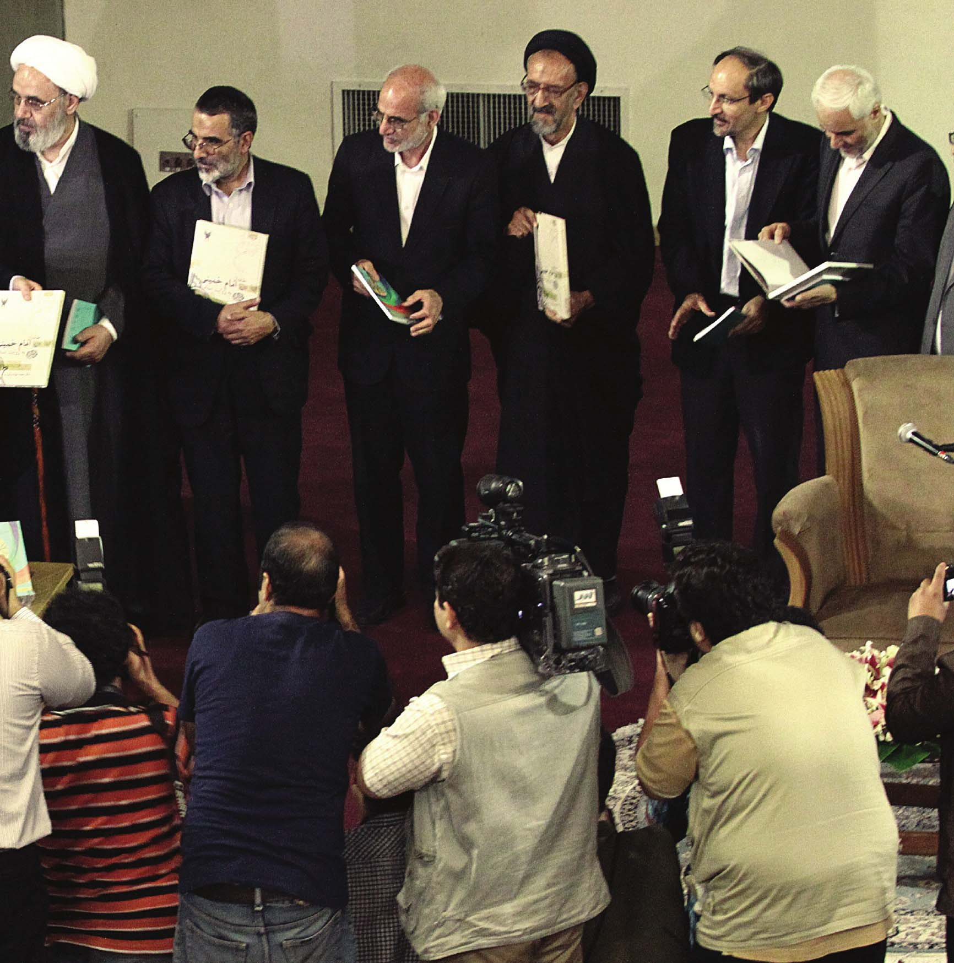

حوزه ریاست روابط عمومی و امور بین الملل
تصویر
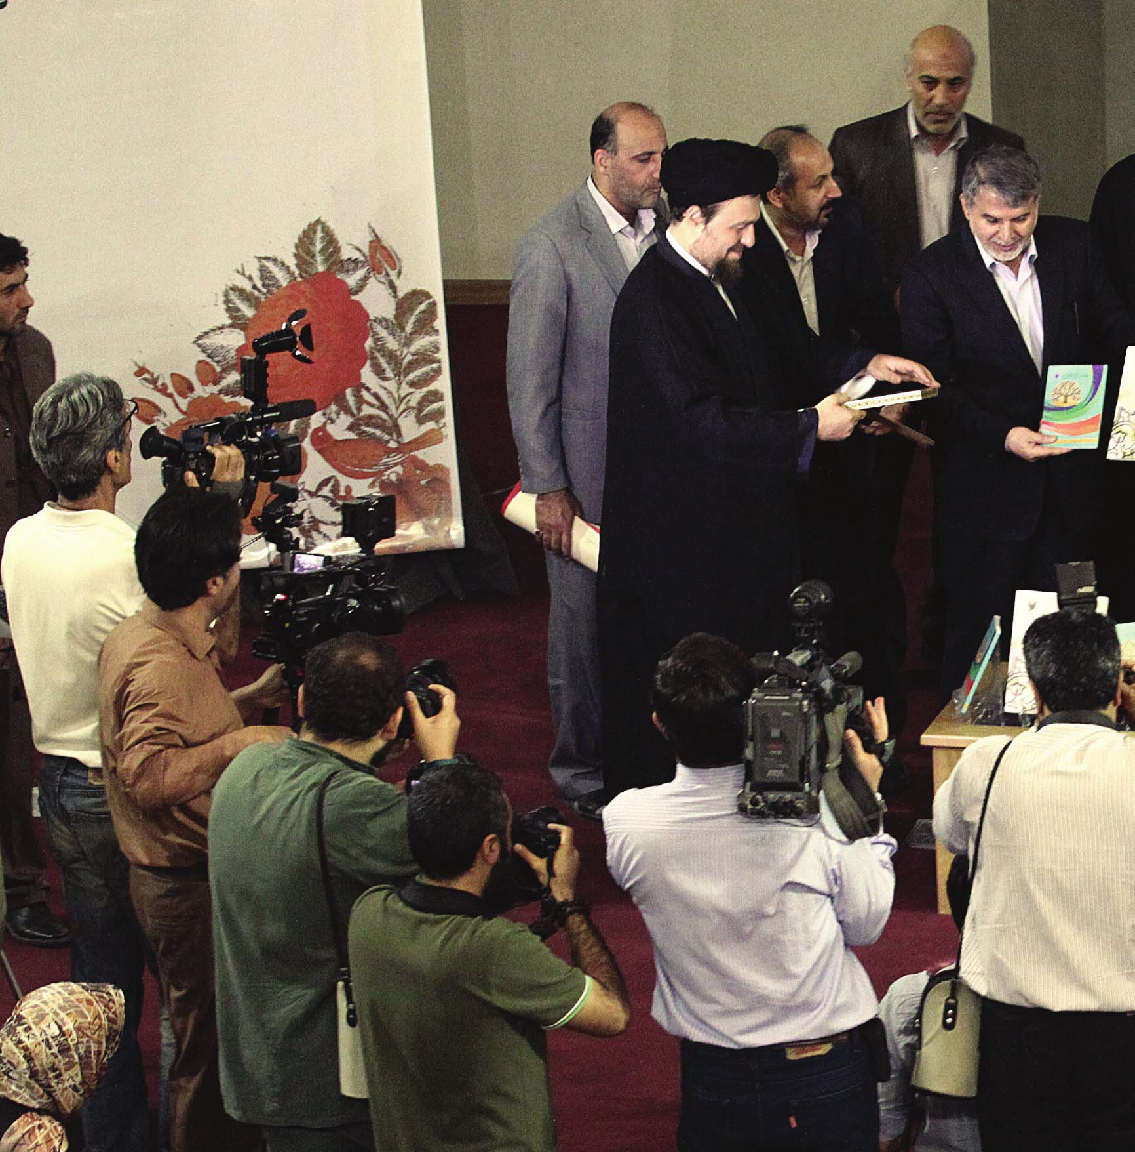

فصل هفتم: حوزه ریاست، روابط عمومی و امور بین الملل

اشاره
تصویر
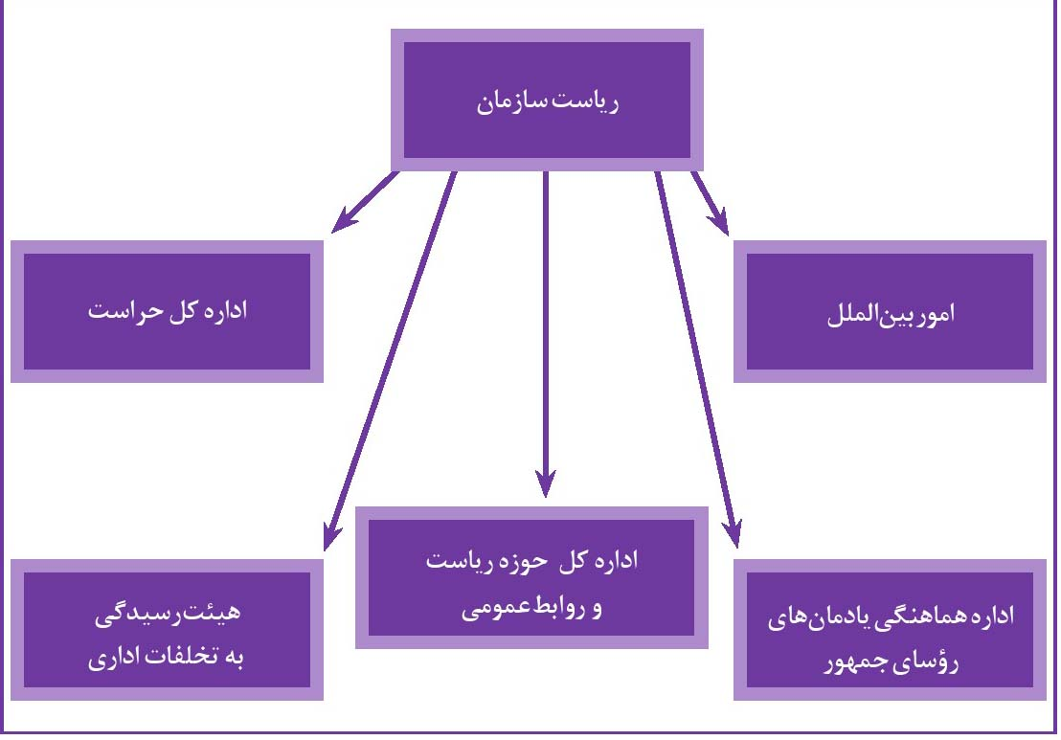

همکاری های ملی و بین المللی
سازمان اسناد و کتابخانه ملی جمهوری اسلامی ایران، سازمانی فعال و پویا در حوزه ارتباطات ملی و بین المللی بوده و به طور روزافزونی در حال گسترش فعالیت های مشترک خود با نهادها و سازمان های ملی و بین المللی است. این فعالیتها در قالب فعالیت مشترک با نهادهای داخلی، فعالیت مشترک با نهادهای بین المللی، تفاهم نامه های بین المللی و بالاخره فعالیت در قالب «کمیته ملی حافظه جهانی» صورت می گیرد.
سازمان ها و مراکز بین المللی که سازمان در آن عضویت دارد به شرح زیر است:
•
ايفلا (فدراسیون بین المللی انجمن های کتابداری)
•
ایکا (شورای جهانی آرشیو) ISSNE (شماره استاندارد بین المللی پیایندها)
•
سوا ربیکا (شعبه جنوب غرب شورای جهانی آرشیو)
•
MOV (حافظه جهانی) دافنا (کنفرانس رؤسای کتابخانه های ملی عضو اکو)
•
آیسسکو (سازمان اسلامی، آموزشی، علمی و فرهنگی)

نگاهی به عملکرد امور بین الملل در سال 93
عمده فعالیتهای امور بین الملل در سال 1393 به شرح زیر است:
•
توریسم فرهنگی
•
همکاری در برگزاری دوره های آموزشی در زمینه مرمت و تاریخ شفاهی: 3 دوره (یک دوره برای کارشناسان ترکیه و دو دوره برای کارشناسان عمان)
•
تشریفات میزبانی شامل بازدیدها، ملاقات ها: 97 گروه (1300 نفر)
•
ایجاد زمینه های همکاری و تقویت همبستگی روابط با کشورهای خارجی از طریق انعقاد تفاهم نامه:
•
پیگیری 16 تفاهم نامه جهت تمدید: زیمبابوه، صربستان، سیرالئون، ازبکستان، تاجیکستان، گرجستان، آفریقای جنوبی، یونان، لهستان، بریتانیا، بلغارستان، فرانسه، آذربایجان، کره جنوبی، دانشگاه براتیسلاوا، کتابخانه الاسد سوريه
•
پیگیری 8 تفاهم نامه جهت انعقاد: آرشیو ملی ترکیه، دانشگاه رم، کتابخانه دولتی مونیخ، اسپانيا، ویتنام، عراق، دانمارک، اندونزی
•
تفاهم نامه های منعقد شده با 6 کشور: تونس، اسلونی، عمان، مقدونیه، چین، جامعه تورگردانان
•
تفاهم نامه تمدید شده با کشور تونس (یک مورد)
سفرهای خارجی جهت شرکت در مجامع بین المللی: 8 سفر
•
سفر به فرانسه: شرکت در اجلاس بین المللی فدراسیون کتابداری و اطلاع رسانی (IFLA)
•
سفر به اسپانیا: شرکت در اجلاس شورای جهانی آرشیو (ICA)
•
سفر به عمان: انعقاد تفاهم نامه همکاری
•
سفر به تونس: بررسی نسخ خطی موجود در آن کشور و انعقاد تفاهم نامه همکاری
•
سفر به ترکیه: شرکت در اجلاس بین المللی (صدمین سال جنگ جهانی)
•
سفر به مالزی: شرکت در دوره آموزشی (IT)
•
سفر به قرقیزستان: شرکت در دوره آموزشی (حافظه جهانی)
•
سفر به گوانگجو: ثبت آثار ایران در فهرست منطقه ای (حافظه جهانی)
•
برگزاری نشست های مشترک علمی، منطقه ای و بین المللی
•
انجمن دوستی ایران - فرانسه محافظه جهانی (مراسم بین المللی میراث دیداری شنیداری): اهدای گواهی ثبت 4 اثر ایران در فهرست منطقه ای
حافظه جهانی (جان مرجان، وندیداد، مسالک و ممالک، اسناد و تصاویر کربلا)
•
نشست با رایزنان فرهنگی ج.ا.ا. در کشورهای خارجی و انتصاب آنان به عنوان نماینده سازمان در کشور متبوع

سایر فعالیت های امور بین الملل
•
همکاری به جهت افزایش مجموعه های سازمان از طریق دریافت منابع کتابی و غیر کتابی: از طرف 10 کشور شامل کشورهای عمان، عراق، فرانسه، چین، کره، اسپانیا، اسلونی و...
•
تعیین اولویت های سازمان اسناد و کتابخانه ملی در برقراری ارتباط با سایر کشورها براساس 12 ویژگی (در مجموع 5 اولویت)
•
تشریفات میزبانی (97 گروه)
•
انجام امور تشریفات سفرهای خارجی (158 مورد)
•
انجام امور مجامع و اجلاس های بین المللی (283 مورد)
•
انجام امور مرتبط با تفاهم نامه های خارجی (28 مورد)
•
برگزاری سمینارها، همایش ها، گردهمائیها (3 مورد)
•
بررسی ایمیل بین الملل (878 مورد)
•
دوره آموزشی برای اتباع خارجی (3 مورد)
•
دریافت و ارسال منابع (55 مورد)
•
مبادلات فرهنگی (14 مورد)
•
ترجمه (455 مورد معادل 1200 صفحه)
•
تهیه گزارش (45 مورد)
•
مکاتبات (738 مورد)
•
انجام امور مربوط به حافظه جهانی (165 مورد)
•
سایر اقدامات (1741 مورد)

حافظه جهانی
حافظه جهانی عنوان برنامه ای است که سازمان تربیتی، علمی و فرهنگی ملل متحد (یونسکو) با هدف افزایش آگاهی همگانی، حفاظت پایدار و دسترسی جهانی به میراث مستند بشر، آن را طرح ریزی و برای نخستین بار در سال 1992 میلادی (1371 شمسی) به جهانیان معرفی کرد.
جنگ، آشوب های اجتماعی، تاراج و داد و ستدهای غیرقانونی، بلایای طبیعی، زوال و خرابی تدریجی، کمبود امکانات و آگاهی های لازم برای حفاظت از میراث مستند، همگی تهدیدی دائمی برای از دست رفتن بخش مهمی از میراث فرهنگی ملل مختلف جهان به شمار می رود. برنامه حافظه جهانی با آگاهی از خطرات متعدد که پیوسته این آثار را تهدید می کند، بر این باور است که میراث مستند جهان متعلق به تمام بشریت است، باید برای همیشه و به صورت کامل حفاظت و نگهداری شود و همواره در دسترس همگان باشد. میراث مستند، نماد هویت فرهنگی ملل مختلف جهان و موضوع حافظه جهانی است. این میراث بخش مهمی از
حافظه ملتها و بیانگر سهم هر یک از ملل جهان در شکل گیری دوره های مختلف تمدن بشری است. میراث مستند شامل میراث مکتوب و غیر مکتوب است و همه انواع شکلی محمل های اطلاعاتی اعم از نسخه خطی، سند، نقشه، عکس، فیلم و سایر مواد حتی منابع رقمی را به صورت منفرد یا مجموعه در بر می گیرد.
در برنامه حافظه جهانی یونسکو، آثاری که دارای اصالت و اهمیت ملی، منطقه ای و جهانی است و از یک یا چند معیار ارزشمند زمان، مکان، افراد یا مردم، موضوع و مضمون، شکل و سبک، و اهمیت اجتماعی یا معنوی برخوردار است در سه سطح ملی، منطقه ای و جهانی به ثبت می رسد. معرفی برای ثبت در فهرست بین المللی حافظه جهانی هر دو سال یک بار، با پذیرش حداکثر دو اثر از هر کشور انجام می شود. آثار معرفی شده از کشورهای مختلف پس از بررسی در کمیته مشورتی بین المللی به شرط احراز معیارهای ارزیابی در فهرست حافظه جهانی به ثبت می رسند. این فهرست، از سال 1997 آغاز به کار کرده است و تاکنون 245 اثر از 98 کشور جهان، 3 سازمان بین المللی و یک بنیاد خصوصی را در خود جای داده است.
هسته اولیه کمیته ملی حافظه جهانی ایران، مقارن با ششمین دوره فعالیت این برنامه، در نیمه دوم سال 1384 شکل گرفت و از سال 1385 دبیرخانه این کمیته در سازمان اسناد و کتابخانه ملی جمهوری اسلامی ایران تشکیل شد. در حال حاضر این کمیته سیزده عضو دارد که هشت نفر از اعضای حقوقی و رؤسای مراکز مهم میراث مستند در کشور هستند و پنج نفر دیگر، اعضای حقیقی و از بین صاحب نظران و متخصصان میراث مستند انتخاب شده اند. ریاست کمیته نیز با رئیس سازمان اسناد و کمیته ملی جمهوری اسلامی ایران است. کمیته ملی حافظه جهانی ایران، نهادی شورایی است و پیشبرد اهداف برنامه حافظه جهانی را در ایران بر عهده دارد.

عملکرد حافظه جهانی در ایران در سال 1393
در نخستین روزهای فروردین 1393 پرونده نامزدی پنج اثر ایرانی برای ثبت در فهرست حافظه جهانی به یونسکو ارسال شد. در این دوره که دهمین دوره اجرای برنامه حافظه جهانی بود برای نخستین بار از ایران علاوه بر دو اثر مقرر از هر کشور، سه اثر نیز به صورت مشترک با کشورهای آلمان، اتریش و فرانسه معرفی گردید. کلیات سعدی و مثنوی مولوی دو اثر مستقل پیشنهادی از ایران در این دوره و المسالک و الممالک استخری، الابنيه عن حقایق الادويه هروی و سفرنامه ناصر خسرو سه اثر مشترک پیشنهادی از سوی ایران با آلمان، اتریش و فرانسه بود. تاکنون هفت اثر از ایران در فهرست بین المللی حافظه جهانی به ثبت رسیده است و ایران از نظر تعداد آثار ثبت شده در این فهرست، در میان کشورهای جهان رتبه هشتم و در میان کشورهای منطقه آسیا و اقیانوسیه، پس از کره با 11 اثر و چین با 9 اثر، رتبه سوم را داراست .
در اوایل اردیبهشت ماه 1393 حضور مدیر کل یونسکو پس از سال ها در ایران، شرکت در مراسم رونمایی نقشه های دوره قاجار ایران و اهدای گواهی ثبت این مجموعه در فهرست بین المللی حافظه جهانی، رخداد مهمی برای بهبود تعاملات فرهنگی ایران و حوزه حافظه جهانی بود.
ثبت چهار میراث مستند ایرانی در فهرست منطقه ای آسیا و اقیانوسیه حافظه جهانی، دستاورد کمیته ملی حافظه جهانی ایران در اواخر اردیبهشت ماه 1393 بود. 21 اثر پیشنهادی از 15 کشور منطقه در ششمین نشست کمیته
منطقه ای حافظه جهانی در گوانگجوی چین بررسی شد. در این نشست 16 اثر از 13 کشور به ثبت رسید و تعداد آثار ثبت شده در فهرست منطقه ای آسیا و اقیانوسیه حافظه جهانی به 33 اثر افزایش یافت. ایران که با اغتنام فرصت از محدود نبودن تعداد آثار پیشنهادی، برای اولین بار میراث مستند خود را به دبیرخانه موکپ ارسال کرده بود در کنار سایر کشورهای منطقه آسیا و اقیانوسیه به معرفی و دفاع از آثار خود در این نشست پرداخت و هر 4 اثر پیشنهادی از ایران پذیرفته شد و به ثبت رسید. به این ترتیب ایران دارای 4 اثر ثبت شده در فهرست منطقه شد که پس از چین با 6 اثر بیشترین تعداد آثار ثبت شده را داراست. دستاورد مهم دیگر در ششمین نشست کمیته منطقه ای، انتخاب فردی از ایران در هیئت رئیسه موکپ بود. این موقعیت برای حضور در مجموعه مدیریتی برنامه حافظه جهانی، با توجه به جایگاه ایران و فعالیت های گذشته، برای پیشبرد و کسب اهداف آینده موفقیت چشمگیری به شمار می رود.
پنجمین کارگاه آموزشی حافظه جهانی توسط کمیسیون ملی یونسکوی کره در شهر بیشکک قرقیزستان در شهریورماه 1393 برگزار شد. حضور یک شرکت کننده از ایران در این کارگاه که برای اولین بار به کشورهای آسیایی در حوزه موکپ، کمیته منطقه ای آسیا و اقیانوسیه، اختصاص داشت، فرصت مغتنمی برای تعامل با نمایندگان آرشیوها و کتابخانه های ملی کشورهای افغانستان، قزاقستان، قرقیزستان، ازبکستان، بنگلادش و نپال بود و امکان آگاه شدن از میراث مستند پیشنهادی آنان برای ثبت در فهرست بین المللی حافظه جهانی را در آینده نزدیک به ارمغان آورد. | برگزاری مراسم بزرگداشت هشتمین سالگرد روز جهانی میراث دیداری و شنیداری در آبان ماه 1393، گذشته از تلاش گسترده برای جلب توجه همگانی به اهمیت میراث دیداری و شنیداری و ضرورت حفاظت و صیانت بیشتر از آن، فرصتی برای اهدای گواهی ثبت چهار اثر ایرانی در فهرست منطقهای آسیا و اقیانوسیه حافظه جهانی فراهم کرد. در این مراسم، گواهی ثبت المسالک و الممالک به موزه ملی ایران، وندیداد به کتابخانه مرکزی دانشگاه تهران، فیلم مستند جان مرجان به صدا و سیمای جمهوری اسلامی ایران و مجموعه اسناد و تصاویر کربلا به وزارت امور خارجه اهدا شد. همچنین گواهی ثبت مجموعه اسناد و تصاویر کربلا موجود در مرکز کربلا للدراسات و البحوث که با تلاش ایران به عنوان ثبت مشترک اثر بین دو کشور ایران و عراق در فهرست منطقه به ثبت رسیده بود به نماینده این مرکز از عراق اهدا گردید.
فهرست کوتاهی از دیگر فعالیتهای کمیته ملی حافظه جهانی ایران در سال 1393 به شرح زیر است:
•
برگزاری جلسات کمیته ملی: 7 جلسه از جلسه 84 تا 90 در تاریخ های 9 تیر، 13 مرداد، 10 شهریور، 28 مهر، 3 آذر، 8 دی، 29 دی.
•
برگزاری جلسات کارگروه ارزیابی: 4 جلسه از جلسه 79 تا 82 در تاریخ های 4 شهریور، 25 آذر، 9 دی، 30 دی.
•
تشکیل جلسات کارشناسی: 4 جلسه برای بررسی موضوعات مختلف در حوزه حافظه جهانی
•
دو جلسه با نماینده دفتر ثبت آثار و حفظ و احیای میراث معنوی و طبیعی سازمان میراث فرهنگی، صنایع دستی و گردشگری برای بررسی ثبت مزار شیخ احمد جام در فهرست میراث جهانی یونسکو و ضرورت و چگونگی همکاری سازمان اسناد و کتابخانه ملی در زمینه منابع مکتوب موجود در این مزار
•
برگزاری 2 جلسه کارشناسی برای بررسی سوابق جایزه فردوسی و بازنگری در مفاد اساسنامه جایزه در قالب فرم و مقررات یونسکو
مامور مدیریتی
•
برنامه ریزی و هماهنگی برای فعالیت های حوزه حافظه جهانی و گردش کار گروه های کارشناسی و کمیته ملی
•
انجام هماهنگی های لازم برای صدور حکم عضویت کمیته ملی حافظه جهانی و صدور حکم اعضای کمیته با ترکیب جدید توسط وزیر علوم، تحقیقات و فناوری
•
استخراج و اخذ اطلاعات لازم از سایت یونسکو برای تهیه آمار نامزدهای معرفی شده از کشورهای مختلف در دوره دهم برنامه حافظه جهانی و تهیه گزارش تحلیلی برای پیش بینی موقعیت ایران و مقایسه آن با وضعیت سایر کشورها
•
پیگیری و دریافت تصاویر و فرم مجوز استفاده از تصاویر آثار معرفی شده برای ثبت در فهرست بین المللی حافظه جهانی شامل یک نسخه کلیات سعدی، 6 نسخه مثنوی مولوی، یک نسخه المسالک و الممالک، یک نسخه الابنيه عن حقائق الادويه و یک نسخه سفرنامه ناصرخسرو از کتابخانه ملی، کتابخانه مجلس، کاخ گلستان، کتابخانه و موزه ملی ملک، کتابخانه آستان قدس رضوی و موزه ملی ایران، تنظیم تصاویر و مستندات تکمیلی پرونده 5 میراث مستند ایران و ارسال به دبیرخانه برنامه حافظه جهانی در مهلت تعیین شده تا 30 ژوئن 2014 برابر با 9 تیر 1393
دریافت نظرات زیر کمیته ثبت برنامه حافظه جهانی درباره سه اثر پیشنهادی از ایران شامل کلیات سعدی، مثنوی مولوی و المسالک و الممالک در اول دی ماه و اجرای مراحل زیر برای هر اثر پس از بحث و بررسی جوانب موضوع در جلسات کمیته ملی و ارسال پاسخ نهایی به دبیرخانه برنامه در مهلت تعیین شده تا 31 ژانویه 2015 برابر با 11 بهمن 1393 .
•
کلیات سعدی: تهیه متن پاسخ به نامه یونسکو با توجه به اعلام نظر مثبت زیر کمیته ثبت، با استناد به نتایج کار مصححان آثار سعدی و فهرست کتابخانه های بزرگ جهان
مثنوی مولوی: مکاتبه رئیس کمیته ملی حافظه جهانی و رئیس کمیسیون ملی یونسکوی ایران با همتایان
تصویر
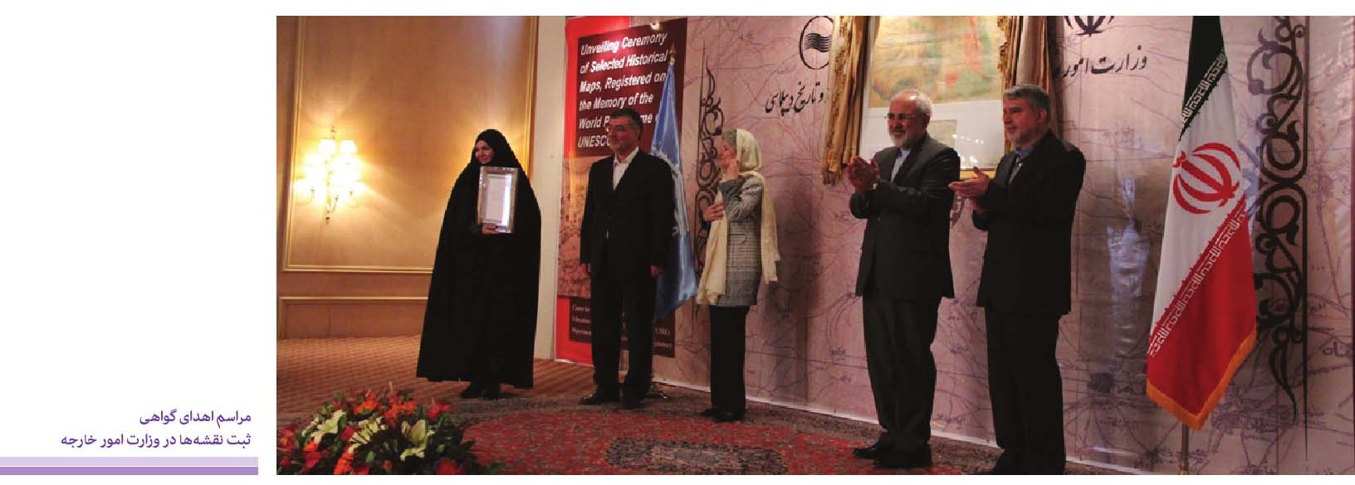
خود در ترکیه با توجه به توصیه ثبت نسخه قونیه به تنهایی توسط زیر کمیته ثبت برای ارائه پیشنهاد ثبت مثنوی به صورت مشترک به ترکیه، دریافت جواب مثبت مبنی بر موافقت ضمنی ترکیه و تنظیم متن نهایی پاسخ بر اساس مصوبه کمیته ملی حافظه جهانی ایران
•
المسالک و الممالک: بدون اقدام با توجه به اعلام قطعی ثبت مشترک دو نسخه پیشنهادی ایران از موزه ملی ایران و کتابخانه گوتا در آلمان توسط زیر کمیته ثبت د
•
تهیه پیش نویس برنامه های حافظه جهانی در ایران در سال 1394
اطلاع رسانی
•
تهیه بروشوری با عنوان گزارشی از پیشنهاد پنج اثر ایرانی برای ثبت در فهرست بین المللی حافظه جهانی در شمارگان 100 نسخه و توزیع آن در مراسم رونمایی نقشه های دوره قاجار ایران
•
روزآمد کردن بروشور معرفی حافظه جهانی و چاپ آن در شمارگان 1000 نسخه برای توزیع در نمایشگاه بین المللی کتاب تهران
•
تهیه کیت کارت پستال 14 تایی به دو زبان فارسی و انگلیسی از 7 میراث مستند ایرانی ثبت شده در فهرست حافظه جهانی در شمارگان 500 نسخه
•
تهیه پاورپوینتی برای معرفی برنامه حافظه جهانی
•
حضور در غرفه سازمان اسناد و کتابخانه ملی در بیست و هفتمین نمایشگاه بین المللی کتاب تهران از 10 تا 20 اردیبهشت و معرفی برنامه حافظه جهانی و فعالیت های کمیته ملی حافظه جهانی در ایران به مخاطبان و مراجعان این غرفه
•
تهیه 4 کلیپ معرفی چهار اثر ثبت شده در فهرست منطقهای آسیا و اقیانوسیه حافظه جهانی برای نمایش در مراسم روز جهانی میراث دیداری شنیداری
تهیه برنامه و گزارش فعالیت و عملکرد:11 گزارش و برنامه
•
تهیه گزارش عملکرد حافظه جهانی در سال 1392 و تهیه گزارش عملکرد حافظه جهانی در هر ماه
•
تهیه گزارش ارسال پرونده 5 اثر برای ثبت در فهرست بین المللی حافظه جهانی، ارائه به رسانه ها و توزیع در مراسم اهدای گواهی ثبت نقشه ها در وزارت امور خارجه
•
تدوین گزارش فعالیت کمیته ملی حافظه جهانی در ایران از ابتدا تا سال 1392 برای سخنرانی رئیس کمیته ملی حافظه جهانی در مراسم اهدای گواهی ثبت نقشه ها در وزارت امور خارجه
•
تهیه گزارش اهم فعالیت های کمیته ملی حافظه جهانی در ایران، ترجمه آن به انگلیسی و تهیه پاورپوینتی برای ارائه آن در نشست کمیته منطقهای آسیا و اقیانوسیه حافظه جهانی
•
تهیه گزارش ششمین نشست کمیته منطقه ای آسیا و اقیانوسیه حافظه جهانی در گوانگجوی چین
•
تهیه طرح برگزاری مراسم اهدای گواهی ثبت 4 میراث مستند ایرانی در فهرست منطقه ای آسیا و اقیانوسیه حافظه جهانی
•
تهیه گزارش کوتاهی از اهداف بررسی منابع مکتوب موجود در مزار شیخ احمد جام و همکاری با سازمان میراث فرهنگی، صنایع دستی و گردشگری
•
تهیه صورت جلسات کمیته ملی حافظه جهانی از جلسه 84 تا 88 و گروه کارشناسی از جلسه 79 تا 82
•
تدوین گزارش پنجمین کارگاه آموزشی منطقهای حافظه جهانی در بیشکک قرقیزستان
•
تهیه گزارش پیشینه تأسیس جایزه فردوسی و گزارش خانم روزلین راسل نماینده اعزامی یونسکو به ایران، برای پیگیری مجدد این جایزه
•
تهیه طرح پیشنهادی اهدای گواهی های ثبت آثار در فهرست ملی حافظه جهانی از سال 1392 و سال های گذشته
بازدیدهای کارشناسی از مراکز نگهداری میراث مستند: 1 بازدید
•
بررسی منابع مکتوب موجود در مزار شیخ احمد جام در تربت جام و امکان سنجی پیشنهاد ثبت مجموعه ای از منابع ارزشمند این مزار در فهرست حافظه جهانی
برگزاری و مشارکت در نشست ها و همایش ها
•
هماهنگی برای حضور ایران در ششمین نشست موکپ در گوانگجوی چین با کمیسیون ملی یونسکو در ایران و دارندگان آثار معرفی شده برای ثبت در فهرست منطقه ای آسیا و اقیانوسیه شامل کتابخانه مرکزی دانشگاه تهران، اداره کل آرشیوها و کتابخانه های سازمان صدا و سیمای جمهوری اسلامی ایران، مرکز آموزش و پژوهش های بین المللی وزارت امور خارجه و شرکت 4 نماینده از ایران در این نشست از 13 تا 15 ماه مه 2014 برابر با 23 تا 25 اردیبهشت 1393، ارائه اهم فعالیت های کمیته ملی حافظه جهانی ایران و معرفی 4 اثر پیشنهادی از ایران برای ثبت در فهرست منطقه با استفاده از پاورپوینت به انگلیسی
•
برگزاری مراسم بزرگداشت هشتمین سالگرد روز جهانی میراث دیداری شنیداری در تاریخ 27 اکتبر 2014 برابر با 5 آبان 1393، طراحی و چاپ پوستر، بنر و کارت دعوت با لوگوی سازمان های عضو کمیته ملی، طراحی و چاپ بروشور معرفی 4 اثر ثبت شده در فهرست منطقه ای آسیا و اقیانوسیه حافظه جهانی و تولید 4 کلیپ برای معرفی 4 اثر، دعوت و هماهنگی با سخنرانان مراسم ابتکار، بهشتی، ابهری، مزداپور، سعید آبادی و لاروش
اهدای گواهی ثبت اثر در فهرست بین المللی حافظه جهانی: 1 گواهی
•
اهدای گواهی ثبت نقشه های دوره قاجار ایران در فهرست بین المللی حافظه جهانی در مراسم رونمایی و نمایشگاهی از نقشه های ثبت شده با حضور وزیر امور خارجه ایران و مدیر کل یونسکو در وزارت امور خارجه در تاریخ 6 اردیبهشت
•
اهدای گواهی ثبت اثر در فهرست منطقهای آسیا و اقیانوسیه حافظه جهانی: 4 گواهی
•
اهدای گواهی المسالک و الممالک به موزه ملی ایران، فیلم مستند جان مرجان به سازمان صدا و سیمای جمهوری اسلامی ایران، وندیداد به کتابخانه مرکزی دانشگاه تهران و اسناد و تصاویر کربلا به وزارت امور خارجه در مراسم روز جهانی میراث دیداری شنیداری 27 اکتبر 5 آبان
گسترش فعالیت های حافظه جهانی
•
پیگیری صدور گواهی ثبت مجموعه اسناد و تصاویر کربلا در فهرست منطقه ای آسیا و اقیانوسیه حافظه جهانی، دریافت موافقت مرکز مطالعات و تحقیقات کربلا و ارسال آن به دبیرخانه مو کپ، دریافت گواهی ثبت پرونده اسناد و تصاویر کربلا متعلق به مرکز مطالعات و تحقیقات کربلا در عراق پس از سه ماه پیگیری مستمر با کمیته ثبت موكپ و اهدای آن به مرکز مطالعات و تحقیقات کربلا در مراسم روز جهانی میراث دیداری شنیداری
•
برقراری ارتباط با رئیس کتابخانه گوتا در آلمان و پیگیری برای جلب مشارکت آن کتابخانه برای ثبت مشترک المسالک و الممالک در فهرست بین المللی حافظه جهانی، دستیابی به توفیق نهایی و دریافت نامه موافقت کتابخانه گوتا، نسخه ای از تصاویر نسخه و مجوز استفاده از این تصاویر و ارسال آن به دبیرخانه حافظه جهانی یونسکو در مهلت تعیین شده برای دریافت مستندات توسط یونسکو
•
شرکت در پنجمین کارگاه آموزشی حافظه جهانی برای کشورهای منطقه آسیا و اقیانوسیه حافظه جهانی با هزینه کره، در شهر بیشکک قرقیزستان از 17 تا 20 سپتامبر 2014 برابر با 26 تا 29 شهریور 1393، هماهنگی برای اخذ ویزا و تهیه بلیط سفر، اخذ مجوز سفرهای خارجی، تهیه گزارش توجیهی سفر و سایر هماهنگی های لازم و
•
توسعه فعالیت در سطح کشور و جلب مشارکت استان ها از طریق مکاتبه با استانداران برای معرفی آثار واجد شرایط ثبت در سه فهرست ملی، منطقه ای و بین المللی با تشکیل کمیته های استانی حافظه جهانی در هر استان و ارائه راهنمایی های لازم به هر یک:
•
مدیریت سازمان در قزوین برای تشکیل کمیته حافظه جهانی استان
•
مدیریت سازمان در فارس برای برگزاری کارگاه آموزشی حافظه جهانی در استان
•
مدیریت سازمان در خراسان برای برگزاری نشست با استاندار و تشکیل کمیته حافظه جهانی استان، ارسال فهرست آثار ثبت شده ایران در سه فهرست ملی، منطقه ای و بین المللی حافظه جهانی
•
مدیریت سازمان در همدان برای تشکیل کمیته حافظه جهانی در استان های منطقه تحت پوشش و ارائه کتاب حافظه جهانی، بروشورها و فرم های مورد نیاز
•
مدیریت سازمان در یزد برای تشکیل کمیته حافظه جهانی استان
•
مدیریت میراث فرهنگی خراسان جنوبی درباره حافظه جهانی و تشکیل کمیته استانی
•
مدیریت سازمان در بوشهر درباره ترکیب اعضای کمیته حافظه جهانی استان، ارائه مستندات لازم برای معرفی میراث مستند، فرم نامزدی به فارسی و انگلیسی و ارسال فهرست آثار ثبت شده ایران در سه فهرست ملی، منطقه ای و بین المللی حافظه جهانی
•
مدیر کل کتابخانه های کهگیلویه و بویراحمد درباره حافظه جهانی و ارسال اطلاعات و مستندات لازم برای شناخت برنامه و معرفی میراث مستند
پیشنهادهای دریافت شده در دبیرخانه کمیته ملی
دریافت پیشنهاد ثبت 10 اثر، متن معرفی اجمالی 2 اثر و کاربرگه معرفی میراث مستند 7 اثر برای ثبت در سه فهرست حافظه جهانی در سطوح ملی، منطقه ای و جهانی در دبیرخانه کمیته ملی به ترتیب زیر
•
دریافت برگ معرفی عرفات العاشقين و عرصات العارفین از مرکز پژوهشی میراث مکتوب
•
دریافت برگ معرفی جامع التواریخ از مرکز پژوهشی میراث مکتوب
•
دریافت دو برگ معرفی کتاب توپسازی و مجموعه کتابهای درسی چاپ سنگی دارالفنون از کتابخانه مرکزی دانشگاه تهران
•
دریافت برگ معرفی آثار جامی از مرکز پژوهشی میراث مکتوب
•
دریافت دو برگ معرفی مکاتبات دوره قاجار سران کشورها و عکس های دوره قاجار وزارت امور خارجه از وزارت امور خارجه
•
دریافت متن معرفی اجمالی قرآن قدس از مرکز روابط عمومی و اطلاع رسانی وزارت فرهنگ و ارشاد اسلامی
•
دریافت متن معرفی اجمالی غرائب القرآن ورغائب الفرقان از کتابخانه پژوهشگاه علوم انسانی و مطالعات فرهنگی
•
دریافت پیشنهاد ثبت 10 اثر شامل دیوان محتشم کاشانی، هدایه المتعلمين، منشور کوروش، مجموعه سکه های ایرانی، سفرنامه های ناصرالدین شاه، فتوت نامه ها، مجموعه قرآنهای چاپی حرم حضرت معصومه (س)، مطبوعات دوره قاجار، مکاتبات کارگزاری های وزارت امور خارجه، مجموعه گذرنامه های قدیمی
بازنگری در پرونده پیشین: 1 پرونده
•
بازنگری در پرونده نقشه های فرش ایران
•
آثار ثبت شده در فهرست ملی حافظه جهانی: در سال 1393 هیچ اثری در فهرست ملی حافظه جهانی ثبت نشد.
•
فهرست کامل آثار ثبت شده در فهرست ملی حافظه جهانی: 42 اثر به تفکیک سال و به ترتیب ثبت
•
فهرست کامل آثار ثبت شده در فهرست منطقه ای آسیا و اقیانوسیه حافظه جهانی: 4 اثر
•
فهرست کامل آثار ثبت شده در فهرست بین المللی حافظه جهانی: 7 اثر

حوزه روابط عمومی
اداره روابط عمومی زیرمجموعه اداره کل حوزه ریاست و روابط عمومی سازمان اسناد و کتابخانه ملی است که در راستای اهداف سازمان اسناد و کتابخانه ملی جمهوری اسلامی ایران دارای وظایف زیر است:
•
ارتباط با مراکز علمی و فرهنگی
•
ایجاد ارتباط و هماهنگی با سازمانها و نهادهای مختلف
•
برنامه ریزی و برگزاری همایش ها، کنفرانس ها و نشست های تخصصی و عمومی
•
تعامل با روابط عمومی سازمانها و وزارتخانه ها
•
تنظیم مصاحبه های اختصاصی و مطبوعاتی مسئولان سازمان با رسانه های داخلی و خارجی
•
برنامه ریزی و اقدام در خصوص برپایی اعیاد رسمی و مذهبی و ایام سوگواری و انجام مراسم و سخنرانی
•
برگزاری نمایشگاه ها، همایش ها و کنفرانس ها
•
تدوین و توزیع نشریات و بولتن های سازمان
•
انعکاس اخبار در سایت سازمان

بازدیدها
تصویر
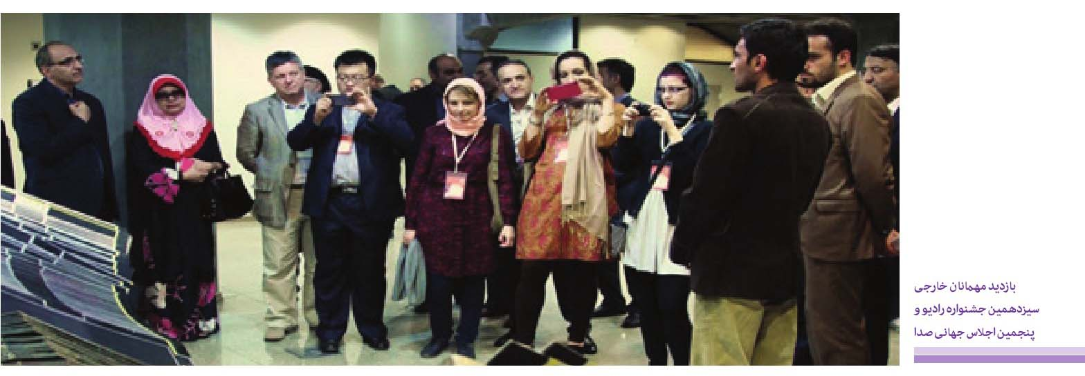
•
برنامه ریزی برای بازدیدهای خارجی و داخلی و اجرای
•
سردبیری پایگاه اینترنتی سازمان
تصویر
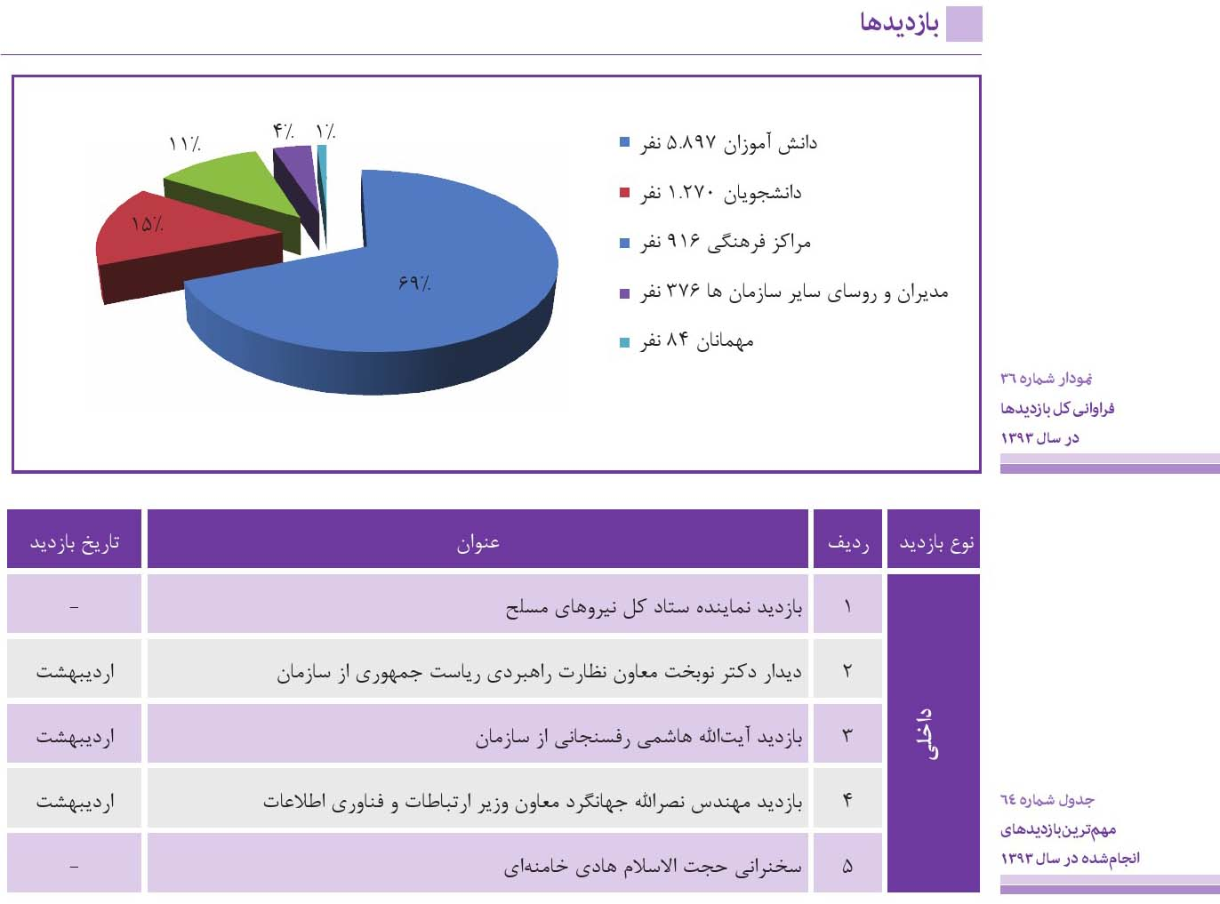
تصویر
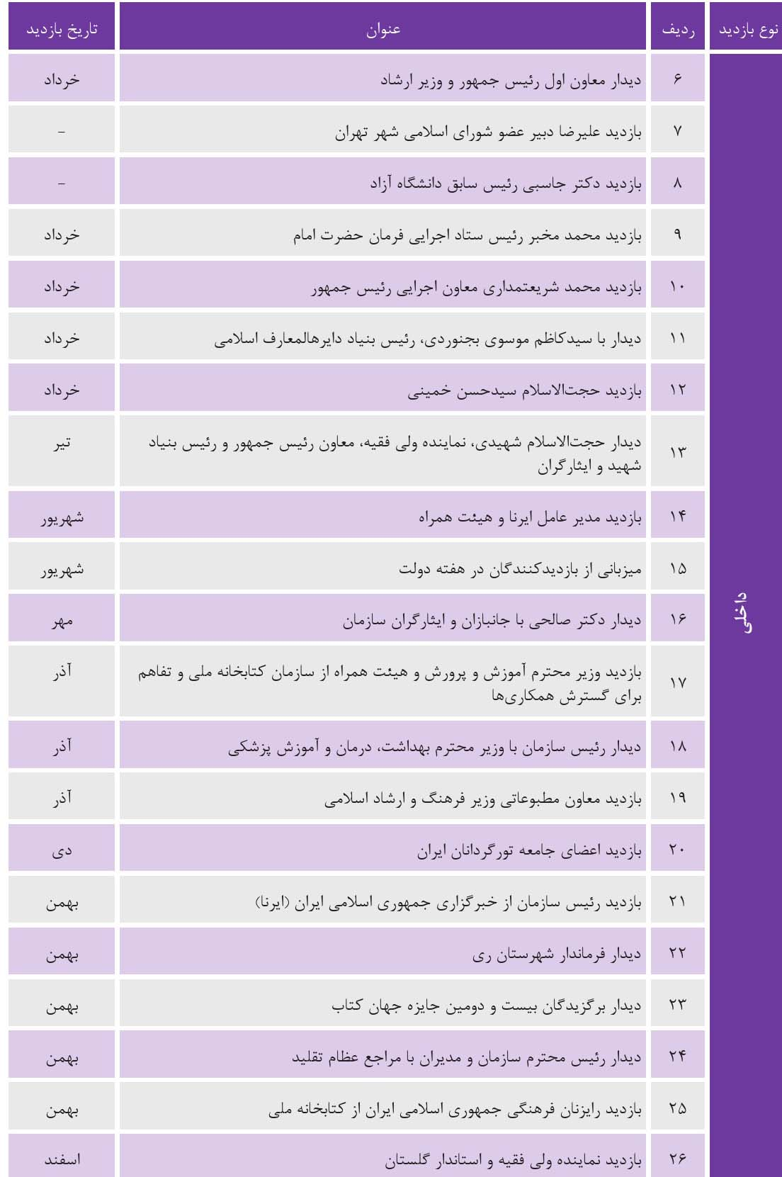
تصویر
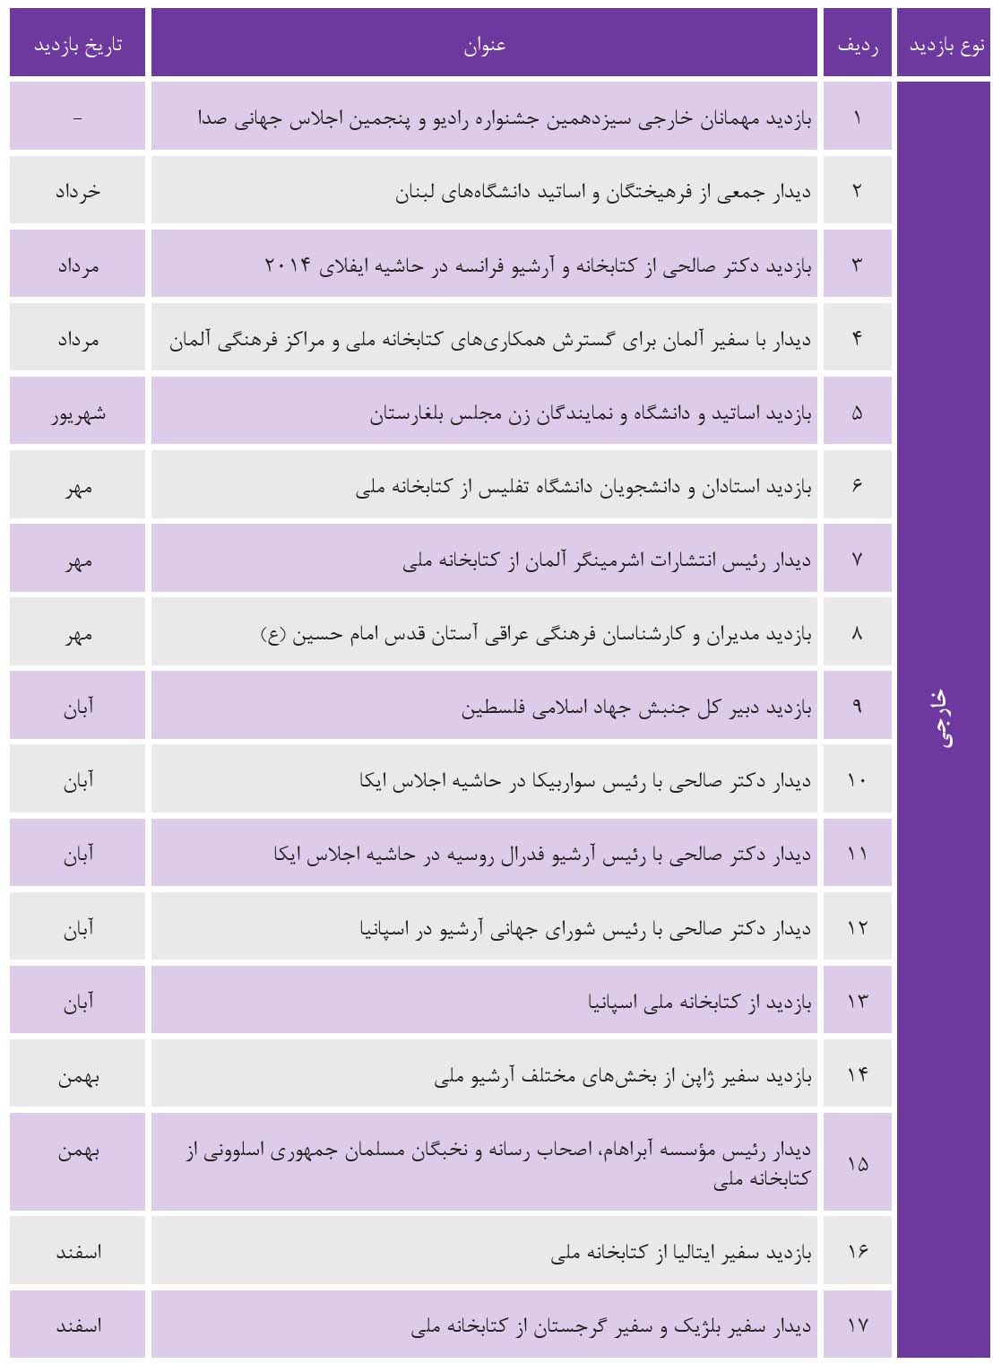

تفاهم نامه ها
تصویر
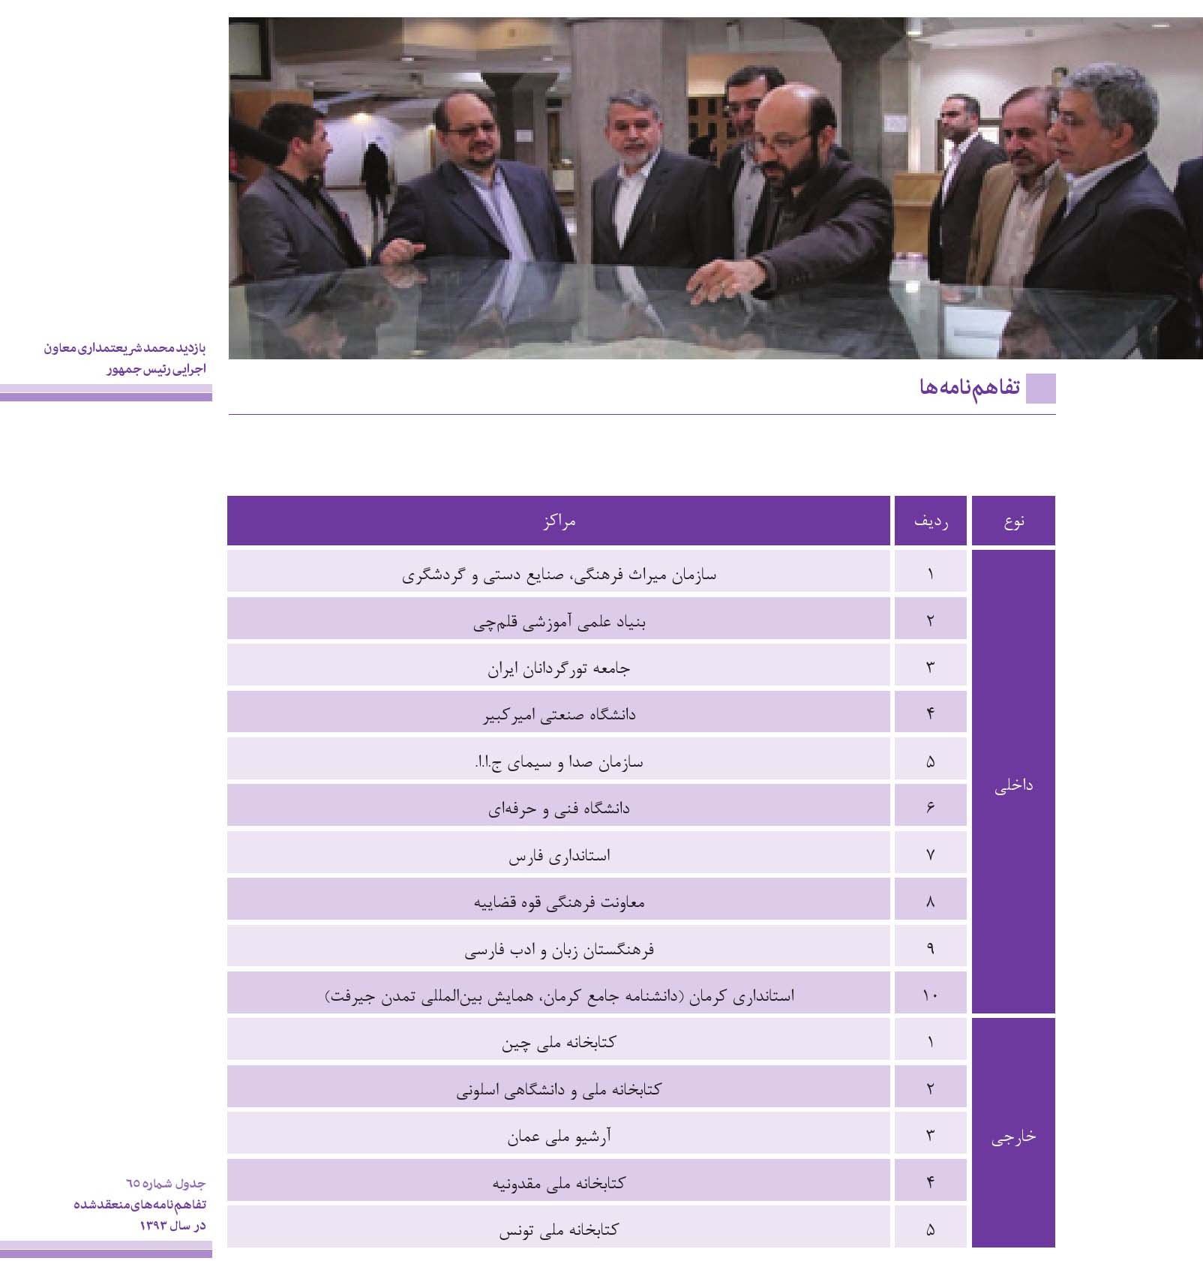

نشست ها
تصویر
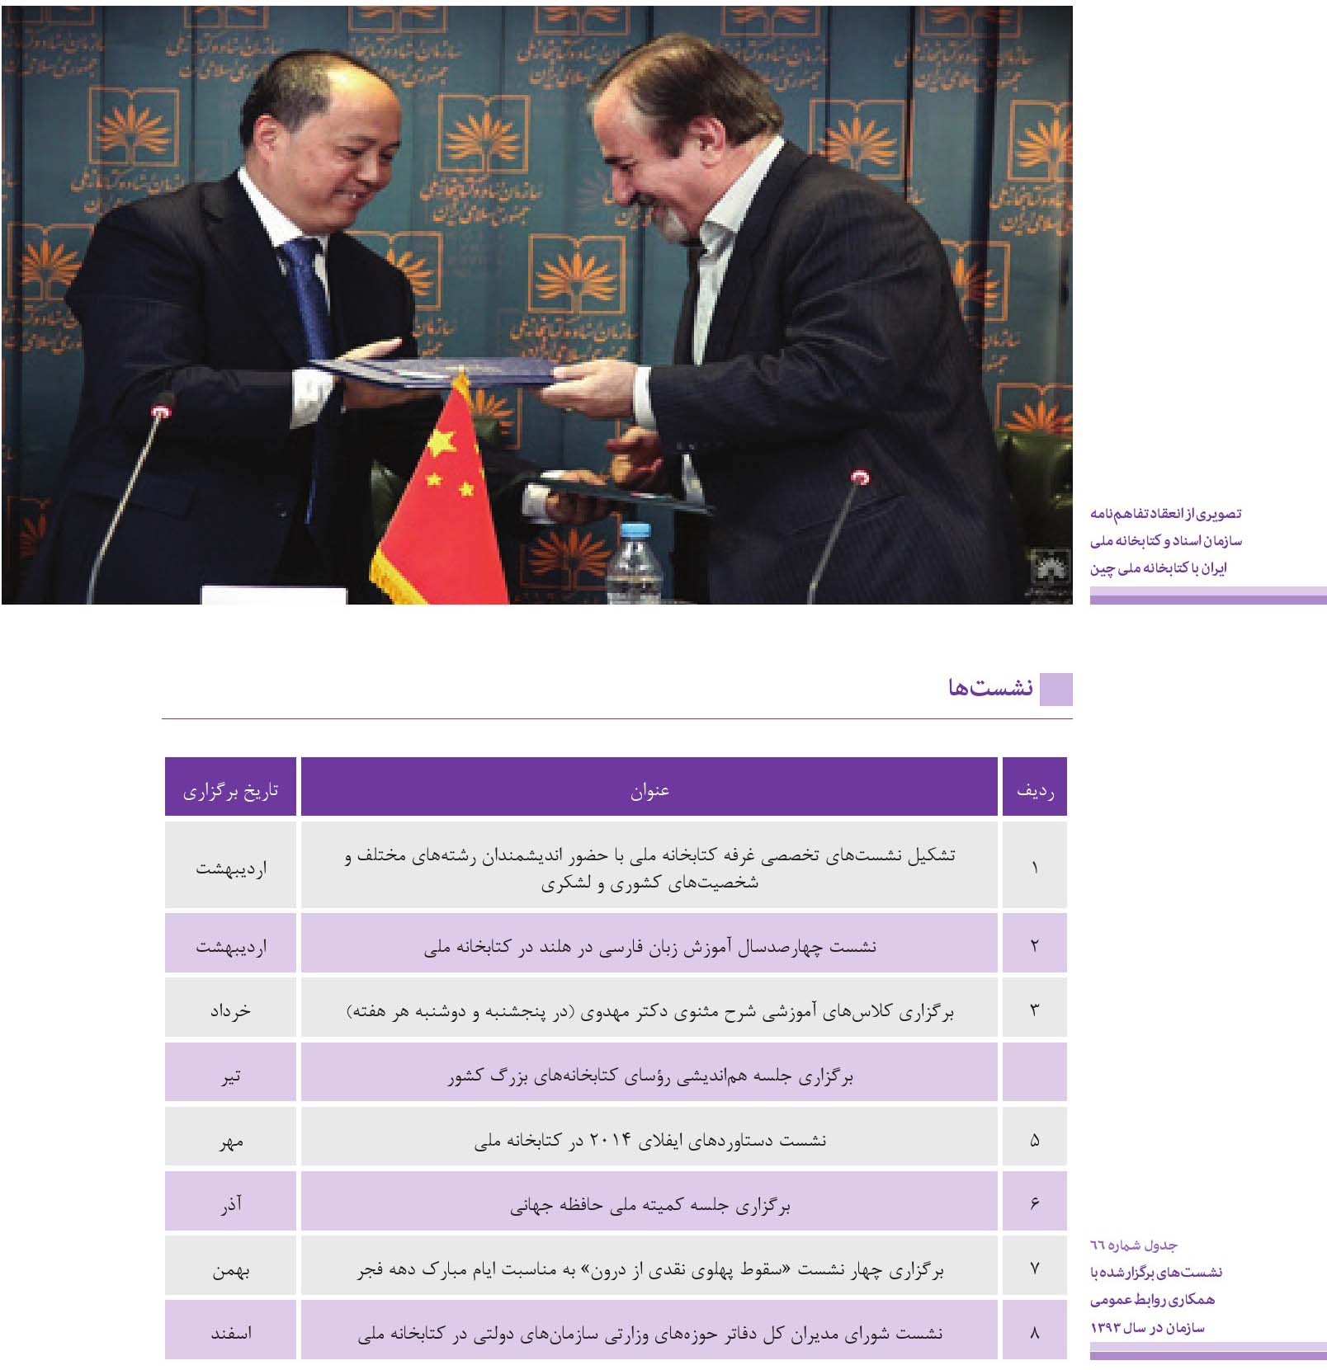

نمایشگاه ها
تصویر

برگزاری همایش
سایر فعالیتهای روابط عمومی
•
همکاری در برپایی غرفه سازمان در نمایشگاه ها
•
طرح توسعه و تقویت عضویت سازمان در نهادهای بین المللی و ایفای نقش فعال در آن نهادها
•
همکاری و هماهنگی مصاحبه در برنامه های زنده رادیویی (29 مورد مصاحبه ریاست سازمان)
•
هماهنگی با رایزن فرهنگی جهت ایجاد تعامل عمیق تر با مراکز فرهنگی ایران
•
همکاری در عضویت خبرنگاران
•
همکاری و هماهنگی جهت پوشش انعقاد تفاهم نامه با مراکز فرهنگی و انجام امور مربوط به تفاهم نامه ها
•
افتتاح اندیشگاه فرهنگی کتابخانه ملی د تهیه و تصویب دستورالعمل چگونگی اعطای هدایا
•
تهیه و تصویب آیین نامه تشکیل و راه اندازی شورای فرهنگی
•
تهیه و تصویب آیین نامه تشکیل و راه اندازی شورای اطلاع رسانی و امور رسانه ای
•
مشارکت در برگزاری برنامه های اندیشگاه
•
مشارکت با سایر ادارت کل و مراکز استانی سازمان در برگزاری نمایشگاه ها، همایش ها، سمینارها، نشست ها و سایر برنامه ها
•
فراهم سازی حضور دکتر صالحی رئیس محترم سازمان در رادیو کتاب
•
فراهم سازی مقدمات سفرهای داخلی و خارجی ریاست سازمان
•
تشکیل شورای مشاوران سازمان
•
پیگیری مکاتبات و مصوبات شورای معاونان سازمان
•
راه اندازی سامانه مونیتورینگ سازمان در رسانه ها و تولید بولتن روزانه اخبار
•
تمهید مقدمات نصب تابلوهای الکترونیکی و تبلیغات محیطی سازمان
•
طراحی و انتشار بروشور معرفی سازمان
•
تشکیل شورای سردبیری ماهنامه سازمان و تمهید مقدمات انتشار
•
جمع آوری اخبار سازمانی و مرتبط به صورت روزانه
•
تهیه، ویرایش و بارگذاری اخبار و به روزرسانی محتوای وب سایت روابط عمومی (584 مورد)
•
تهیه و بارگذاری اخبار و اطلاعات روابط عمومی در سایت داخلی سازمان (729 مورد)
•
تهیه بازتاب اخبار سازمان در رسانه ها (123 مورد)
•
پوشش نشست خبری هیئت های خارجی (24 مورد)
•
برگزاری نشست های خبری (10 مورد)
•
ارسال اخبار به رسانه ها (584 مورد)
•
ارسال کتاب های 34 جلدی فنخا به 35 نماینده ولی فقیه
•
ارسال 30 سری فنخا به سران کشور
•
ارسال کتاب های همایش ملی اعتدال در حدود 250 سری
•
ارسال کتب تاریخ شفاهی 200 سری
•
همکاری و هماهنگی برای تشکیل جلسات شوراهای سازمان از جمله: شورای راهبردی عالی سازمان، جلسه هیئت امنا (پس از 10 سال)، مکتب و ...
•
تهیه آرشیو سمعی و بصری سازمان شامل گزارش های پخش شده سازمان در رسانه های دیداری و شنیداری، عکس و فیلم از بازدیدها و دیدارها، نشست ها و همایش های تخصصی، جشن ها و مراسم های مناسبتی، ساختمان و وظایف سازمانی و ...
هماهنگی سفرهای داخلی
•
سفر ریاست سازمان به استان خراسان رضوی - مشهد
•
سفر ریاست سازمان به سیستان و بلوچستان - زاهدان
•
سفر ریاست سازمان به استان آذربایجان شرقی - تبریز
•
سفر ریاست سازمان به استان فارس
•
سفر ریاست سازمان به استان کرمان
•
سفر ریاست سازمان به استان قزوین

شوراها
در سال 1393 شوراهای مختلفی با اهداف خاص به شرح زیر تشکیل شدند:
•
شورای عالی راهبردی سازمان: این شورا به منظور دریافت پیشنهادهای راهبردی در زمینه های تخصصی سازمان اسناد و کتابخانه ملی، تشکیل شده است. رئیس سازمان، معاونان و مشاوران و جمعی از استادان دانشگاه، اعضای این شورا را تشکیل میدهند و اداره آن بر عهده ریاست سازمان است. اولین جلسه این شورا در اوایل شهریور ماه برگزار شد.
•
شورای فرهنگی
•
شورای اندیشگاه فرهنگی
•
شورای سیاست گذاری همایش اعتدال: این همایش در صبح روز چهارشنبه 28 آبان ماه برگزار شد. رأس شورای راهبردی و سیاست گذاری این همایش دکتر صالحی امیری و اعضای آن 30 نفر بودند. هدف از تشکیل این همایش وحدت و انسجام، دستیابی به اعتدال، پاسخگویی به مسائل و نیازهای جامعه از جمله اقتصادی، اجتماعی، سیاسی و فرهنگی و عدالت محوری تشکیل شد. شایان ذکر است که 30 ارگان دولتی در برگزاری این همایش همکاری داشتند.
•
شورای تدوین دانشنامه فرهنگ: این شورا با هدف ایجاد با توجه به اهمیت و فقدان اثر جامعی در زمینه فرهنگ ایجاد شده تا با بررسی همه جانبه در زمینه پیشینه موضوع و ضرورت انجام آن و با برنامه ریزی تدوین دانشنامهای مشتمل بر مباحث گوناگون فرهنگ معاصر ایران (20 گروه موضوعی) خلاء ناشی از فقدان چنین اثری را پر نمایند. تاکنون 10 جلسه شورای راهبردی این دانشنامه برگزار شده و مراحل مقدماتی کار به پایان رسیده است. سرپرستی دانشنامه به عهده استاد حسن انوشه و دکتر صالحی امیری است و اعضای شورا 13 نفر هستند. به منظور سرعت
تصویر
بخشیدن به انجام کار و کیفیت مطلوب آن، برای هر گروه موضوعی یک سرپرست تعیین شده است.
•
شورای مجمع عمومی کتابخانه های بزرگ کشور (مکتب): جلسه همفکری هفت کتابخانه بزرگ به منظور ایجاد هماهنگی بیشتر در امور محوله، در کتابخانه ملی به میزبانی دکتر سید رضا صالحی امیری رئیس سازمان اسناد و کتابخانه ملی جمهوری اسلامی ایران با حضور رؤسای کتابخانه های موزه و مرکز اسناد مجلس شورای اسلامی، کتابخانه مرکزی دانشگاه تهران، کتابخانه علوم پزشکی ایران، کتابخانه و موزه ملی ملک، محمدهادی زاهدی، سازمان کتابخانه و موزه مرکز آستان قدس رضوی، مرکز دایره المعارف بزرگ اسلامی برگزار شد که به ایجاد دبیرخانه ای به منظور هماهنگ کردن امور و تعریف پروژه ای که بتوان بر مبنای آن تصمیم گیری داشت، منتج شد و با هدف فکر و نگاه های مشترک که زمینه ساز ایجاد همکاری های بیشتر میان کتابخانه های بزرگ است.
•
شورای اطلاع رسانی و امور رسانه ای
•
مجمع هماهنگی مراکز تاریخ پژوهی و بانک های اسنادی ایران (مهتاب): تمرکز بر سه محور استادی مدنظر است . محور اول تبادل اطلاعات و اخبار میان مراکز اسنادی کشور، محور دوم تصویب مصوبه ای در خصوص تجلیل از فرهیختگان، نخبگان و تلاشگران عرصه اسناد در سطح ملی که بناست ماهیانه از یک شخصیت صاحب نام ملی در عرصه اسناد تقدیر به عمل آید و محور سوم نحوه اجرای آن توسط یک کمیته تخصصی که پس از بررسی به جلسه شورای عالی مهتاب فرستاده می شود.

بازرسی و نظارت
تصویر
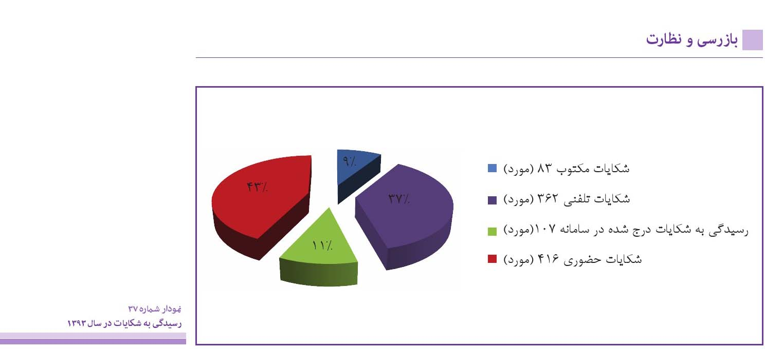

حراست
حراست با اهداف و تشکیلات سازمانی خود به عنوان یک مجموعه اجرائی و نظارتی و به لحاظ ویژگی ها، وظایف و جایگاه سازمانی به عنوان یکی از زیر مجموعه های تشکیلاتی است که مستقیما یا به صورت غیرمستقیم و نامحسوس وظایف خطیری در ارتباط با سالم سازی محیط کار و کنترل کیفی و کمی کارکنان، بررسی و احراز تخلفات، حفاظت از تأسیسات و اماکن، اسناد و مدارک و پرسنل را برعهده دارد.
اهم فعالیت های حراست در سال 93 به شرح زیر است:
•
تلاش برای تقویت زیرساختهای حراست از جمله: ایجاد بانکهای اطلاعاتی، سامانه پایش تصویری و کنترل تردد و تهیه برنامه راهبردی
•
افزایش تعامل با مدیران و برقراری ارتباط سازمانی و مؤثر با همکاران و حضور فعال و تأثیر گذار در همایش ها و جلسات سازمان
•
صیانت از کارکنان حراست و همکاران سازمانی از طریق اقدامات پیشگیرانه و آموزش های ضمن خدمت
•
استانداردسازی روش های کاری در حراست و ایجاد خلاقیت و نوآوری در امور حراستی جهت پیشبرد اهداف سازمانی با ایجاد فضای مناسب و استقبال از ایده های کارشناسان
•
برگزاری دوره های آموزشی تخصصی حراستی برای کارکنان حراست و کارکنان سازمان (27 مورد)
•
تدوین برنامه جهت آسیب شناسی مراکز استانی (4 مورد)
•
تدوین برنامه شش ماهه دوم سال جاری برای کلیه مراکز استانی (24 مورد)
•
کابل کشی و نصب دوربین مداربسته (17 مورد)
•
تهیه شناسنامه محیطی 11 مرکز استانی سازمان
تصویر


پیوست

اشاره
تصویر

فهرست جدول ها و نمودارها
گزارش عملکرد سال 1393
سازمان اسناد و کتابخانه ملی

فهرست جدولها
جدول (1). مراکز دریافت کننده منابع واسپاری از طریق کتابخانه ملی سال 1393
جدول (2). خرید منابع کتابخانه ای در سال 1393 |
جدول (3). تخصيص شابکا (مورد) به تفکیک نوع کتابخانه در سال 1393
جدول (4). فعالیت های شاپا در سال 1393
جدول (5). مستندات تولیدشده (رکورد) در سال 1393
جدول (6). منابع کارشناسی شده (نسخه) جهت کارشناسی در سال 1393
جدول (7). نمایشگاه های برگزار شده کتاب های خطی و نادر در سال 1393
جدول (8). کارگاه های برگزار شده کتاب های خطی و نادر در سال 1393
جدول (9). نوع خدمات ارائه شده و درخواست ها (مورد) در سال 1393
جدول (10). مراجعه به تالارها (نفر) در سال 1393
جدول (11). کارگاه های برگزار شده اطلاع رسانی در سال 1393
جدول (12)، نمایشگاه های برگزار شده اطلاع رسانی در سال 1393
جدول (13)، نشست های برگزار شده اطلاع رسانی در سال 1393
جدول (14). اعضای کتابخانه ملی به تفکیک مدرک تحصیلی
جدول (15). فراهم آوری اسناد به تفکیک نوع سند و نحوه دریافت در سال 1393
جدول (16). مهم ترین استاد فهرست شده با ذکر منشا در سال 1393
جدول (17). نمایه سازی و ورود اطلاعات اسناد (رکورد) در سال 1393
جدول (18). مستندسازی استاد در سال 1393
جدول (19). ارائه خدمات اسنادی در سال 1393
جدول (20)، نمایشگاه های برگزار شده اسنادی در سال 1393
جدول (21). پایش محیطی مخازن (مورد) در سال 93
جدول (22). ضدعفونی و آفت زدایی منابع (برگ) در سال 93
جدول (23). ضدعفونی انجام شده (برگ) در سال 1393 به تفکیک محل
جدول (24). ساخت جلد در سال 1393
جدول (25). اسناد اسکن شده (رکورد) در سال 1393
جدول (26). برگزاری دوره ها و کارگاههای آموزشی در سال 1393
جدول (27). ارائه مشاوره فنی در خصوص مخازن و یا منابع آسیب دیده در سال 1393
جدول (28). برگزاری دوره های آموزشی الکترونیکی در سال 1393
جدول (29). برگزاری دوره های آموزشی غیر حضوری (ویژه همکاران سازمان در سال 1393
جدول (30). برگزاری دوره های آموزشی حضوری (ویژه همکاران سازمان در سال 1393
جدول (31). برگزاری کارگاههای آموزشی (ویژه همکاران سازمان در سال 1393
جدول (32). وضعیت اجرای طرح های پژوهشی سازمان تا پایان سال 1393
جدول (33). ترجمه متون و استانداردهای اسنادی در سال 1393
جدول (34). تولیدات علمی در حوزه کتابداری و اطلاع رسانی در سال 1393
جدول (35)، تولیدات علمی در حوزه فناوری اطلاعات در سال 1393
جدول (36). تولیدات علمی در حوزه اسنادی و آرشیوی در سال 1393
جدول (37). تولیدات علمی در حوزه ایران شناسی و اسلام شناسی در سال 1393
جدول (38). راهنمایی و مشاوره پایان نامه در سال 1393
جدول (39). ارزیابی و داوری منابع در سال 1393
جدول (40). نشست های تخصصی حوزه اسلام شناسی و ایران شناسی در سال 1393
جدول (41). نشست های تخصصی و همایش های حوزه اسناد و آرشیو در سال 1393
جدول (42). تکمیل بانکهای اطلاعاتی حوزه اسلام شناسی و ایران شناسی در سال 1393
جدول (43). عملکرد نشر منابع در سال 1393
جدول (44). انتشارات سازمان در سال 1393
جدول (45). پژوهش های تاریخ شفاهی در سال 1393
جدول (46). عناوین پروژه های انجام شده در سال 1393
جدول (47). عناوین فعالیت های جاری فناوری در سال 1393
جدول (48). آمار بازدید متوسط روزانه از وب سایت سازمان در سال 1393
جدول (49). وضعیت پروژه های سازمان اسناد و کتابخانه ملی ایران در سال 1393
جدول (50)، نشست های خانواده
جدول (51). نشست های تخصصی در حوزه اسلام و قرآن
جدول (52). سلسله نشست های تخصصی موسسه باستان شناسی دانشگاه تهران
جدول (53). نشست های با همکاری انجمن زنان پژوهشگر تاریخ
جدول (54) نشست های تخصصی در حوزه فرهنگ ایرانی زبان فارسی
جدول (55). نشست های با همکاری انجمن ادبیات داستانی
جدول (56). سلسله نشست های مرکز افکار سنجی دانشجویان ایران (ایسپا)
جدول (57). سایر فعالیت های اندیشگاه
جدول (58). سلسله نشست های تاریخ شفاهی مطبوعات ایران
جدول (59). نقد و بررسی کتاب
جدول (60). رونمائی آثار
جدول (61). اطلاعات کلی مراکز استانی زیر نظر سازمان
جدول (62). اطلاعات پایه مراکز استانی
جدول (63)، اطلاعات تخصصی مراکز استانی
جدول (64). مهم ترین بازدیدهای انجام شده در سال 1393
جدول (65). تفاهم نامه های منعقدشده در سال 1393
جدول (66). نشست های برگزار شده با همکاری روابط عمومی سازمان در سال 1393
جدول (67). نمایشگاه های برگزار شده با همکاری روابط عمومی سازمان در سال 1393
جدول (68). همایش های برگزار شده با همکاری روابط عمومی سازمان در سال 1393

فهرست نمودارها
نمودار (1). دریافت منابع (نسخه) در سال 1393
نمودار (2). خدمات تخصصی به ذینفعان در سال 1393 (فیپا، مستندسازی و پردازش منابع)
نمودار (3). خدمات تخصصی به ذینفعان در سال 1393 (شاپا و شابکا
نمودار (4). دریافت منابع خطی و نادر (نسخه) در سال 1393
نمودار (5). افزایش موجودی منابع خطی و نادر (نسخه) در سال 1393
نمودار (6). موجودی منابع خطی و نادر (نسخه) در سال 1393
نمودار (7). موجودی منابع (نسخه) به تفکیک نوع مخزن در سال 1393
نمودار (8). افزایش موجودی منابع کتابخانه ای در سال 1393
نمودار (9). امانت منابع در سال 1393
نمودار (10). افزایش اعضا به تفکیک جنسیت در سال 1393
نمودار (11). اعضای کتابخانه به تفکیک جنسیت تا پایان سال 1393
نمودار (12). مراجعان شیفت شب به تفکیک جنسیت (نفر) در سال 1393
نمودار (13)، تعیین تکلیف اسناد دولتی راکد در سال 1393 (فروش اوراق زائد و فضای آزادشده)
نمودار (14). تعیین تکلیف اسناد دولتی راکد در سال 1393 (اسناد انتقالی دستگاه ها و اوراق امحایی)
نمودار (15). اسناد تنظیم و پردازش شده (پرونده) سال 1393
نمودار (16). موجودی سند (پرونده به تفکیک درگاه ورودی تا پایان سال 1393
نمودار (17). آسیب زدائی منابع (برگ A4) در سال 1393
نمودار (18). منابع مرمت شده (برگ A4) در سال 1393
نمودار (19). آموزش حین خدمت کارکنان سازمان و متقاضیان خارج از سازمان در سال 1393
نمودار (20). مقایسه ظرفیت ذخیره سازی اطلاعات (ترابایت)
نمودار (21). مقایسه پهنای باند اینترنت و اینترانت سازمان (Mbps)
نمودار (22). مقایسه حجم اطلاعات پشتیبان گیری و آرشیوی (ترابایت)
نمودار (23). تفکیک آرشیو منابع اسکن رقومی و سایر اطلاعات پشتیبان گیری شده از مجموع حجم اطلاعات سال 1393
نمودار (24). مقایسه تعداد مراجعان عضو شده برای استفاده از اینترنت (نفر)
نمودار (25). مقایسه پشتیبانی از سرویس مراجعان (نفر ساعت)
نمودار (26). مقایسه استفاده همزمان تعداد کاربران دور کار در سیستم دورکاری
نمودار (27). مقایسه پشتیبانی انجام شده از سیستم دورکاری
نمودار (28). فهرست درخواست های جمع آوری شده در سال 1393 برای قرارداد توسعه رسا
نمودار (29). مقایسه انجام فعالیت پشتیبانی از Opac و نرم افزار جامع سازمان (رسا)
نمودار (30). فعالیت ها بر روی وب گاه ها و نرم افزارهای داخلی سازمان در سال 1393
نمودار (31). نرم افزارها و وب گاه های تولید و توسعه داده شده در سال 1393
نمودار (32). موجودی کتابخانه دیجیتال (رکورد) به تفکیک نوع منبع تا پایان سال 1393
نمودار (33). افزایش موجودی کتابخانه دیجیتال (رکورد) در سال 1393
نمودار (34). تعداد منابع اسکن شده تا پایان سال 1393
نمودار (35)، تعداد صفحات اسکن شده تا پایان سال 1393
نمودار (36). فراوانی کل بازدیدها در سال 1393
نمودار (37) رسیدگی به شکایات در سال 1393

ghaemiyeh.com

اطلاعات مربوط به اسامی مدیران مربوط به سال 1393 است و ملاک درج اسامی، حضور ایشان در اکثر سال بوده است.
منظور از مراکز فرهنگی داخل کشور مدارس دولتی، مساجد، کتابخانه های عمومی، زندانها، دانشگاهها، مراکز مذهبی، مراکز خیریه و ... است.
Cataloging In Publishing
International Standard Serial Number
Online
CD- DVD

